|  |
| --- |
|  |

**Mizar**

**开发教程**

**Xilinx ZYNQ7000 FPGA**

**Rev. 1.0**



# 版本记录

|  |  |  |
| --- | --- | --- |
| 版本 | 时间 | 描述 |
| Rev. 1.0 | 2020.5.12 | 第一版发布 |
|  |  |  |

# 版权声明：

XME/IME系列核心模块、评估板及其相关知识产权由微相科技有限公司所有。

本文档由微相科技有限公司版权所有，并保留一切权利。在未经微相公司书面许可的情况下，不得以任何方式或形式来修改、分发或复制本文档的任何部分。

# 免责声明：

产品中所提供的程序源代码、软件、资料文档等，微相科技不提供任何类型的担保；不论是明确的，还是隐含的，包括但不限于合适特定用途的保证，全部的风险，由使用者来承担。

版本记录 2

版权声明： 3

免责声明： 3

第1章 开发板简介与开箱检测 9

第2章 ZYNQ介绍 10

2.1 ZYNQ结构介绍 10

2.2 PS-PL互联：AXI总线 12

2.3 ZYNQ开发流程 13

第3章 Vivado软件安装 16

3.1 Vivado安装包下载 16

3.2 Windows版的Vivado安装 17

第4章 Modelsim安装与Vivado关联modelsim 23

4.1 下载Modelsim 23

4.2 Modelsim安装 23

4.3 Modelsim与Vivado关联 30

第5章 LED实验及开发环境体验 34

5.1 实验简介 34

5.2 实验原理 34

5.3 创建工程 34

5.4 程序设计 41

5.5 添加管脚约束 46

5.6 下载验证 51

5.7 实验总结 54

第6章 Verliog语法基础 55

6.1 模块声明 55

6.2 变量类型 55

6.3 赋值语句 58

6.4 运算符 60

6.5 条件判断语句 62

6.6 总结 64

第7章 按键控制LED灯 65

7.1 实验简介 65

7.2 创建工程 65

7.3 程序设计 69

7.4 下载验证 73

7.5 实验总结 73

第8章 按键检测与消抖 74

8.1 实验简介 74

8.2 实验原理 74

8.3 创建工程 75

8.4 程序设计 75

8.5 添加管脚约束 78

8.6 下载验证 81

8.7 实验总结 83

第9章 PWM呼吸灯 85

9.1 实验简介 85

9.2 实验原理 85

9.3 程序设计 86

9.4 仿真验证 89

9.5 下载验证 93

9.6 实验总结 94

第10章 片上资源之PLL 95

10.1 实验简介 95

10.2 创建工程 95

10.3 生成IP核步骤以及参数设置 96

10.4 程序设计及调用IP核 100

10.5 对IP核及顶层进行仿真 104

10.6 添加管脚约束 116

10.7 下载验证 118

10.8 实验总结 118

第11章 片上资源之RAM 120

11.1 实验背景 120

11.2 创建工程 120

11.3 生成IP核及参数配置 121

11.4 程序设计以及IP核的调用 125

11.5 仿真验证 130

11.6 实验总结 137

第12章 片上资源之FIFO 138

12.1 实验简介 138

12.2 实验原理 138

12.3 创建工程 140

12.4 配置FIFO IP核 140

12.5 程序设计 144

12.6 仿真验证 147

12.7 实验总结 150

第13章 LCD显示实验 151

13.1 VGA原理和时序 151

13.2 创建工程 153

13.3 程序设计 153

13.4 添加约束文件 156

13.5 下载验证 157

13.6 实验总结 158

第14章 HDMI输出彩条实验 160

14.1 实验简介 160

14.2 实验原理 160

14.3 创建工程 162

14.4 整体架构 162

14.5 添加引脚约束 169

14.6 下载验证 170

14.7 实验总结 171

第15章 HDMI输出图像实验 172

15.1 生成图像文件 172

15.2 创建工程 174

15.3 创建ROM IP 174

15.4 整体结构设计 177

15.5 下载验证 179

15.6 实验总结 180

第16章 AD_DA转换模块 181

16.1 实验简介 181

16.2 创建工程 184

16.3 使用matlab生成coe文件 185

16.4 初始化ram 186

16.5 程序设计 191

16.6 添加约束文件 193

16.7 下载验证 194

16.8 实验总结 197

第17章 ADDA转换与HDMI显示 198

17.1 实验简介 198

17.2 创建工程 198

17.3 功能设计 198

17.4 添加约束文件 210

17.5 下载验证 211

17.6 实验总结 212

第18章 I2C读写EEPROM 213

18.1 实验背景 213

18.2 IIC协议 213

18.3 整体设计 218

18.4 下载验证 229

18.5 实验总结 234

第19章 HDMI回环 235

19.1 实验背景 235

19.2 下载第三方IP 235

19.3 创建工程 237

19.4 添加约束文件 248

19.5 下载验证 249

19.6 实验总结 250

1. 开发板简介与开箱检测
2. ZYNQ介绍

Zynq-7000系列芯片是基于Xilinx的可扩展处理器平台架构(Extensible Processing Platform, EPP)，将双核ARM Cortex-A9处理器和FPGA可编程逻辑单元集成在一颗单芯片中，从而构成了PS(Processing System)加PL(Programmable Logic)的单芯片SoC解决方案。

使用Zynq的初学者会经常有个疑问，Zynq是一个嵌入ARM核的FPGA，还是一个嵌入FPGA逻辑的ARM？从它的启动引导来看，是ARM作为主导整个系统配置，这个和原来先FPGA启动去引导软核MicroBlaze启动完全不一样，基于这点多数人认为是Zynq是嵌入FPGA逻辑的ARM；与此Intel FPGA的Cyclone/Arria（集成ARM）的SoC启动方式又和Zynq稍有差异，Intel SoC中的FPGA部分可以自行配置，也可以通过ARM配置，那么从这点又不好说谁主谁从。从芯片设计者的角度，他们更关心的芯片的使用方便性以及芯片满足各种应用需求的灵活性；从使用者的角度，更关心的是如何实现自己的需求，至于谁主谁从，仁者见仁，智者见智。如果非要分出个谁主谁从，我个人觉得还是要从系统应用来分。

* 1. ZYNQ结构介绍

Zynq就是两大功能块，PS 部分和 PL部分， 说白了，就是ARM(PS)和FPGA(PL)部分。其中，PS集成了两个ARM Cortex-A9处理器，AMBA互连，内部存储器，外部存储器接口和外设。这些外设主要包括USB总线接口，以太网接口，SD/SDIO接口，I2C 总线接口，CAN总线接口，UART接口，GPIO等。PL的部分就是7系列的FPGA部分，型号不同，资源也会有所不同，比如逻辑单元，内部存储容量，乘法器，高速接口等

以下是Zynq的结构框图，

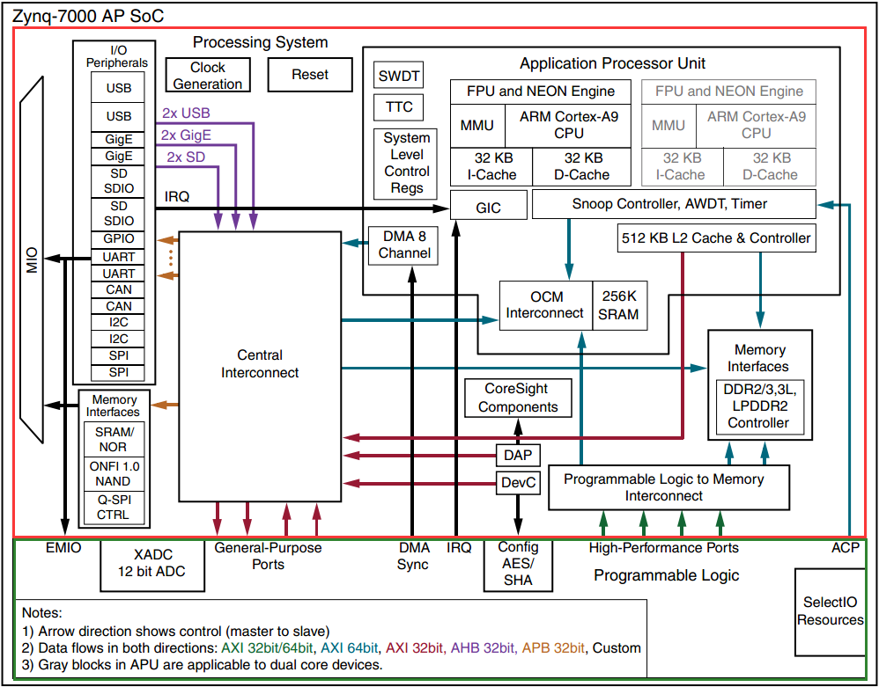

图2- 1

框图上面红色方框为PS部分，即ARM部分

框图下面蓝色方框为PL部分，即FPGA部分

这里需要介绍几个概念，后面会用到

**MIO** (Multiplexing IO， PS可复用的IO，因为此IO 管脚的配置在一定范围内有灵活性)；

**EMIO** (Extensible MIO，对MIO的扩展，将PL的IO 口扩展到PS，为PS直接所用)；

**GIC** (General Interrupt Controller，通用的中断控制器)；

**IRQ** (Interrupt Request，中断请求)；

**OCM** (On Chip Memory，片上存储)；

**DMA** (Direct Memory Access，直接存储访问)

**AXI** (Advanced eXtensible Interface) 是一种总线协议，Zynq的PS和PL互联使用的是AXI总线

* 1. PS-PL互联：AXI总线

AXI总线是连通PS(programmable system)和PL (programmable logic)的一个总线协议，最终的形式就相当于PL块作为一个ip core 挂载在AXI总线上，然后由PS调用。Xilinx从 6 系列的 FPGA 开始对 AXI 总线提供支持，目前使用 AXI4 版本。

**ZYNQ有三种AXI总线：**

AXI4：（For high-performance memory-mapped requirements.）主要面向高性能地址映射通信的需求，是面向地址映射的接口，允许最大256轮的数据突发传输；

AXI4-Lite：（For simple, low-throughput memory-mapped communication ）是一个轻量级的地址映射单次传输接口，占用很少的逻辑单元。

AXI4-Stream：（For high-speed streaming data.）面向高速流数据传输；去掉了地址项，允许无限制的数据突发传输规模。

**AXI有三种接口：**

AXI-GP接口（4个）：是通用的AXI接口，包括两个32位主设备接口和两个32位从设备接口，用过该接口可以访问PS中的片内外设。

AXI-HP接口（4个）：是高性能/带宽的标准的接口，PL模块作为主设备连接（从下图中箭头可以看出）。主要用于PL访问PS上的存储器（DDR和On-Chip RAM

AXI-ACP接口（1个）：是ARM多核架构下定义的一种接口，中文翻译为加速器一致性端口，用来管理DMA之类的不带缓存的AXI外设，PS端是Slave接口。

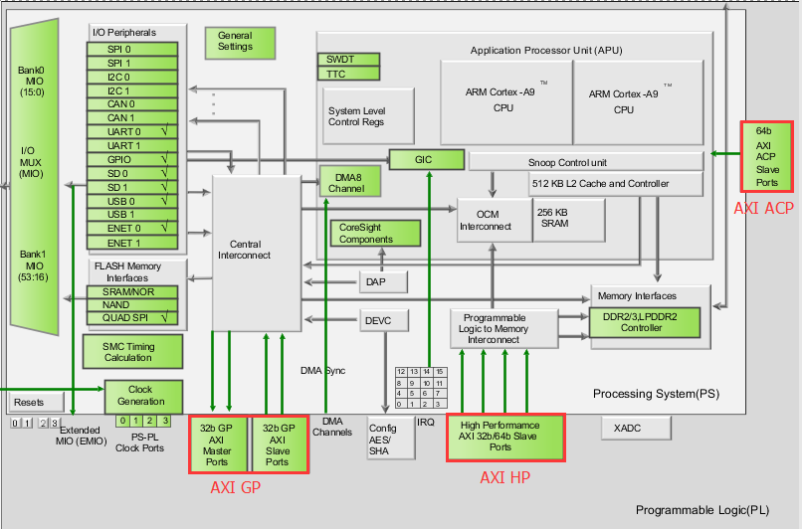

图2- 2

**这三者的吞吐量比较如下（下图将AXI GP分了主从）：**

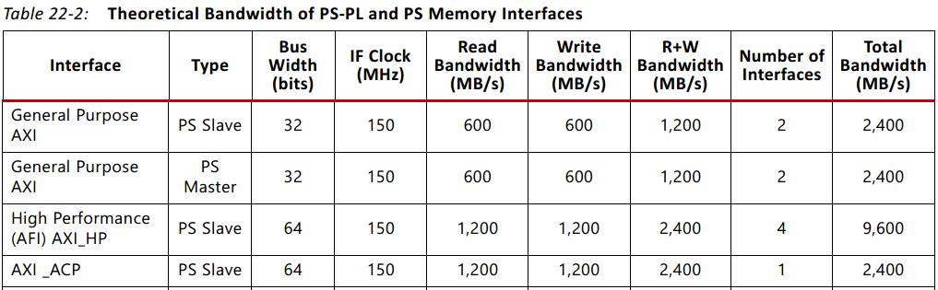

图2- 3

* 1. ZYNQ开发流程

ZYNQ将CPU和FPGA集成到了一起，那么ZYNQ开发人员需要具备技能：

1. ARM操作系统应用程序
2. 设备驱动程序
3. FPGA硬件逻辑设计

就是说作为ZYNQ开发者，需要了解Linux操作系统，系统架构，FPGA和ARM系统之间的硬件设计平台，即软硬协同设计，完成上面工作的可以是一个人，也可以是一个团队。

开发过程中所需的工具：

1. **Xilinx Vivado：**FPGA部分的设计和开发，管脚和时序的约束，编译和仿真，实现RTL到比特流的设计。
2. **Xilinx SDK：**在Vivado硬件设备的基础上，配置工具和库路径，编译器选项，JTAG和闪存设置，调试器连接，裸板支持包，提供所支持的Xilinx IP硬核提供了驱动程序，SDK支持IP硬核和处理器软件协同调试。可以使用高级C或者C++语言开发调试ARM和FPGA系统。
3. **交叉编译工具作用：**编译器，连接器，解析器组成的综合开发环境，由binutils、gcc和glibcs3个部分组成。Xilinx ZYNQ平台的交叉编译工具基于GNU工具的编译和调试在虚拟机的Ubuntu操作系统环境下完成。
4. **软硬件调试工具**： FPGA–Xilinx提供的ChipScope Pro 作用：在线观察PFGA内部的信号 操作系统软件调试工具有UNIX下的程序调试工具GDB和远程调试工具GDBserver.

开发流程也一定是先硬后软的流程：

1. Vivado中创建项目，添加一个嵌入式的源文件
2. 硬件系统搭建，包括添加PS系统和外设，添加PL接口，IP
3. Vivado创建顶层HDL，编写必要的逻辑程序。
4. 添加约束，综合和编译生成.bit文件
5. 导出硬件到SDK
6. 在SDK里创建FSBL文件
7. 在虚拟机中生成uboot.elf, bootloader镜像
8. 由FSBL, System.bit, uboot生成boot.bin
9. 生成Ubuntu的内核镜像文件Zimage和Unbuntu的文件系统ramdisk，有时候还需要对接口驱动进行编写。
10. 将Boot, 设备树，内核镜像文件，根文件系统放入SD卡启动板卡

以上是Zynq的通常使用开发流程，实际使用中可能 有些步骤是用不上，比如纯PL开发，就不涉及PS以及Linux部分，纯ARM裸机跑不太涉PL以及及Linux部分，总之用户根据自己的实际情况来做开发。

1. Vivado软件安装
   1. Vivado安装包下载

XME0724的所有例程和教程是用Vivado 2018.3的版本完成，为了避免软件版本的不一致的原因而导致各种奇怪的问题，我们还是建议用户使用相同版本。用户使用之前需要安装Vivado 2018.3的开发软件，Vivado软件比较大，我们没有提供安装软件的光盘，只提供链接下载，或者用户可以自行到Xilinx官网下载。

Vivado官网下载地址：<https://www.xilinx.com/support/download.html>

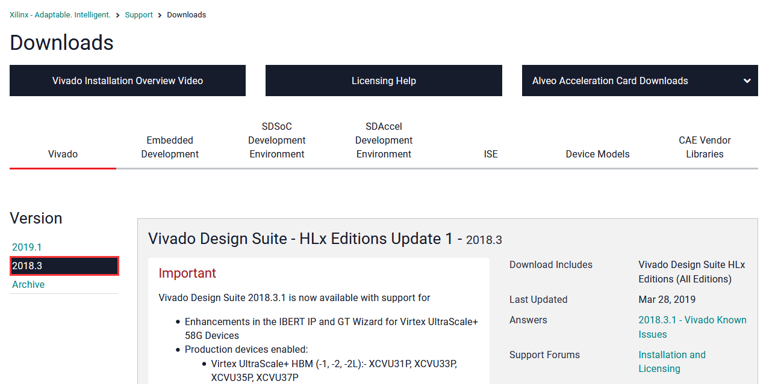

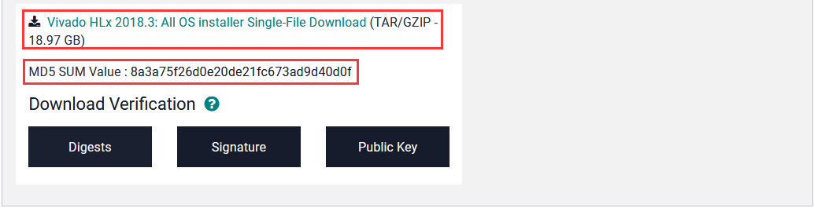

图3- 1

* 1. Windows版的Vivado安装

1. 安装之前先关闭杀毒软件和各类管家软件，安装路径不要有中文和空格。下载完软件后，解压压缩包，双击xsetup.exe.

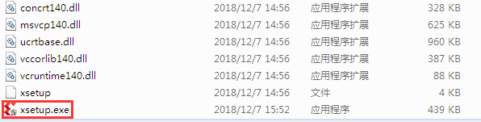

图3- 2

1. 软件提示更新，忽略它，点击”Continue”
2. 点击”Next”

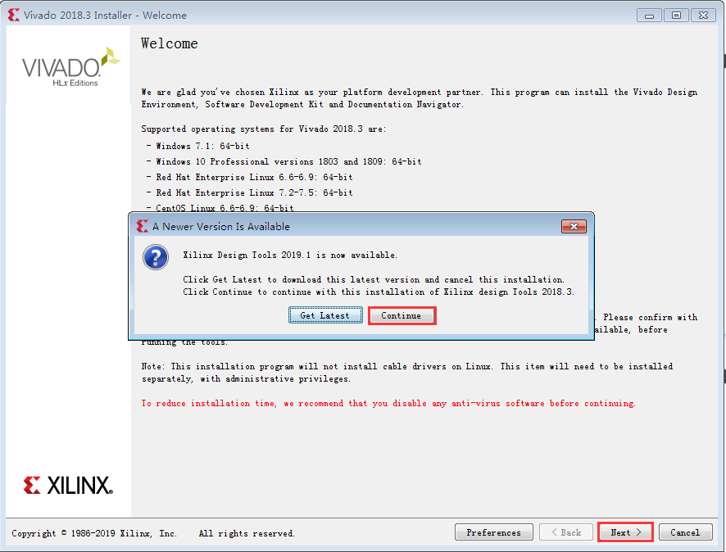

图3- 3

1. 同意软件许可，点击“Next”

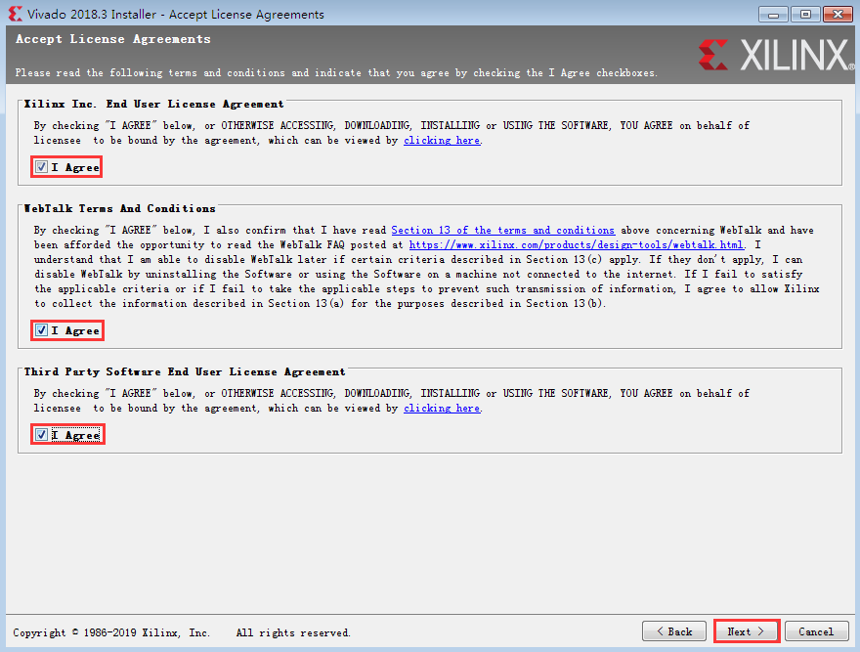

图3- 4

1. 选择Vivado HL Design Edition，然后点击Next

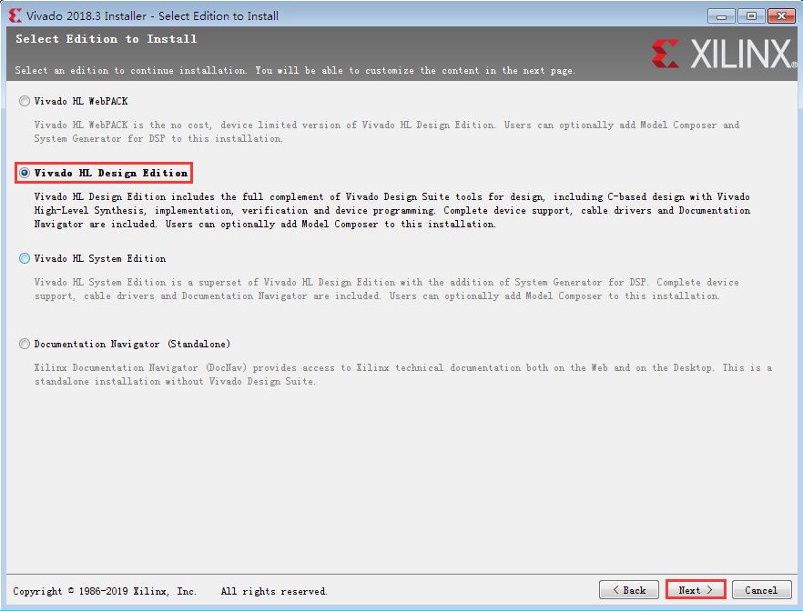

图3- 5

1. 选项可以选择默认，或者根据自己的实际需要来修改

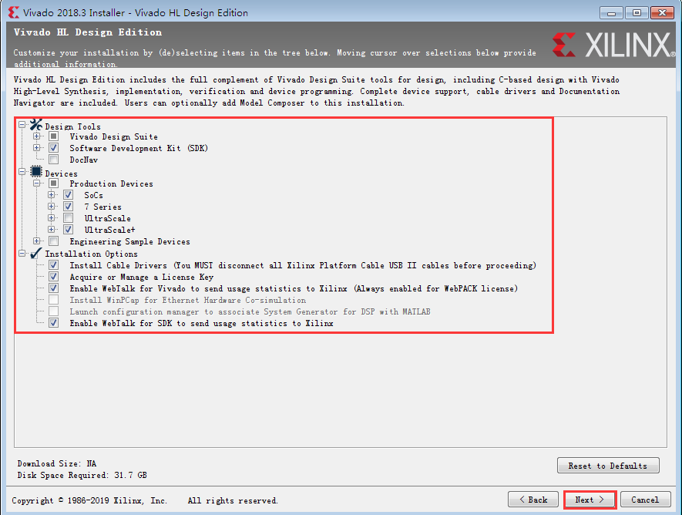

图3- 6

1. 路径选择默认路径，如果有需要修改路径的朋友，请注意路径中不能有中文和空格

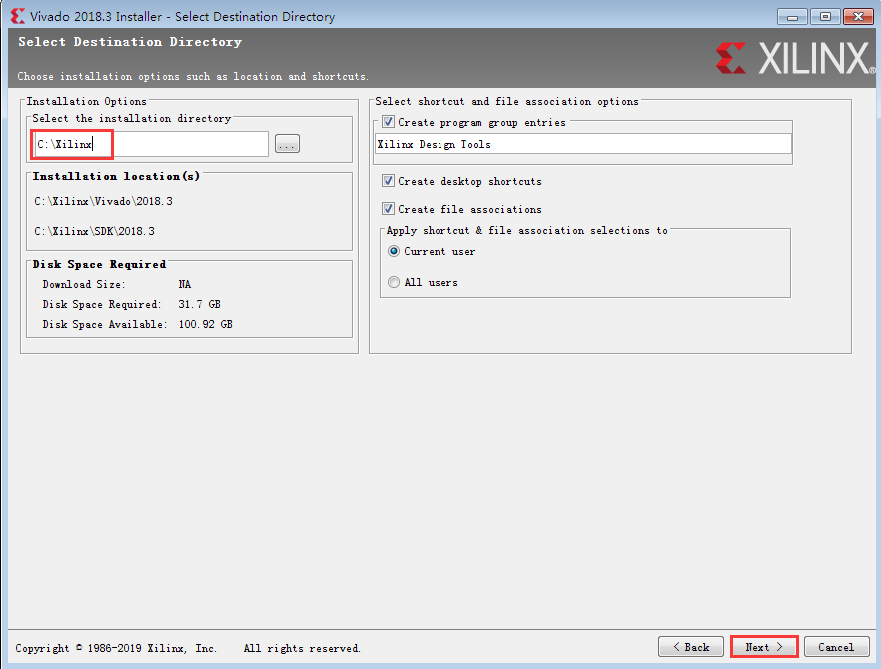

图3- 7

1. 安装时间会比较长，耐心等待

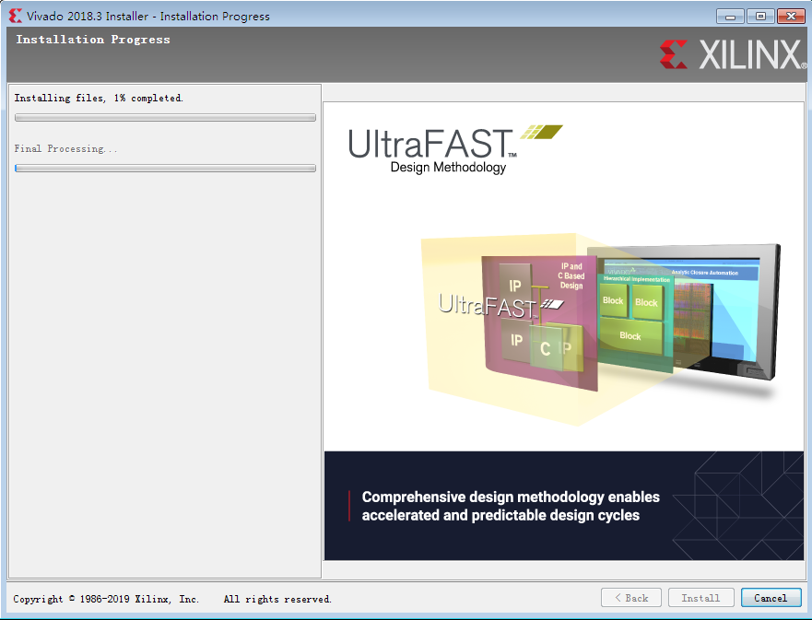

图3- 8

1. 安装过程中会安装下载器驱动，这时会要求拔掉下载器

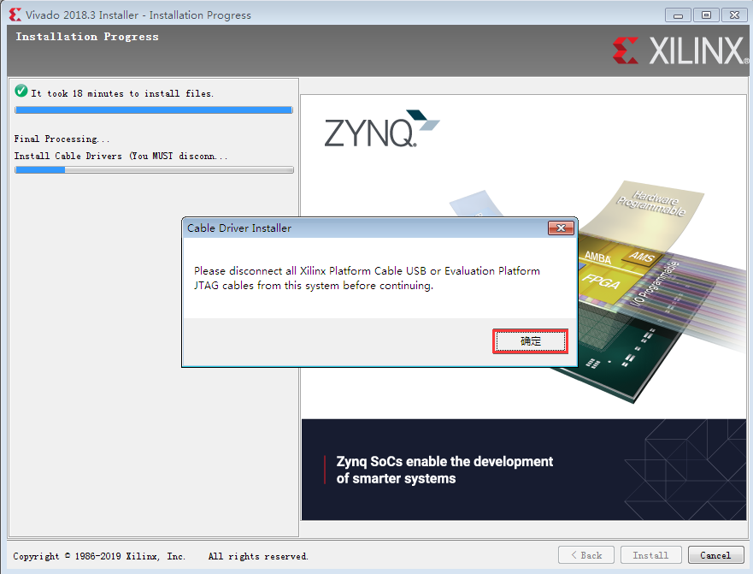

图3- 9

1. 安装成功，点确定

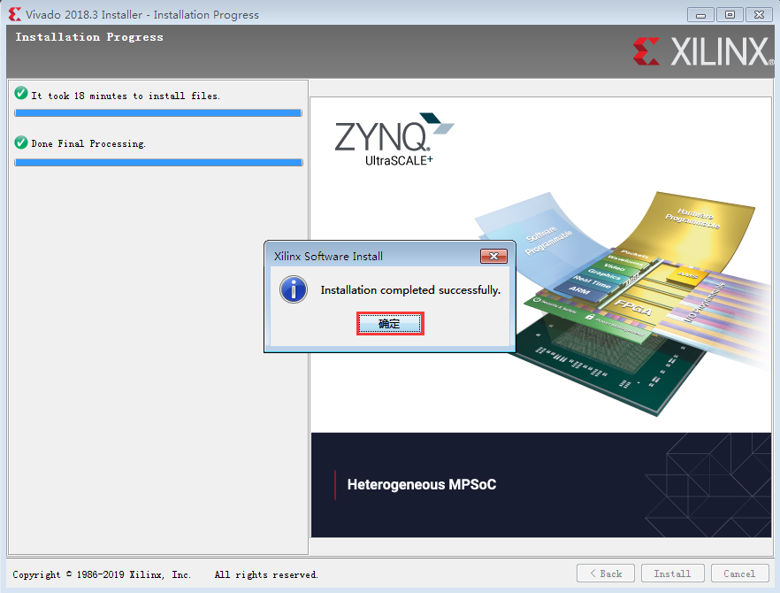

图3- 10

1. 软件许可安装,在软件安装包中，找到后缀名为vivado_lic2037.lic的文件

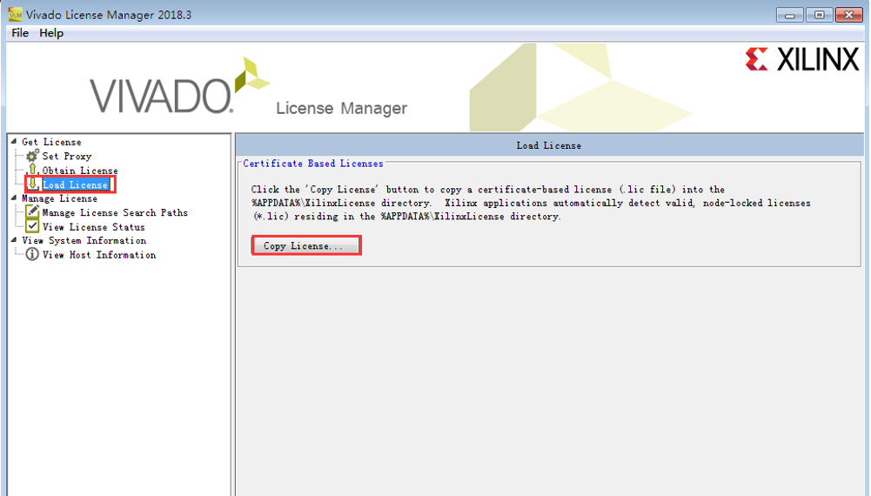

图3- 11

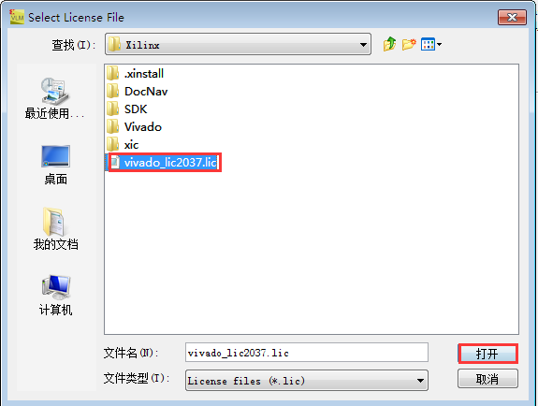

图3- 12

1. 最后安装成功点击确定

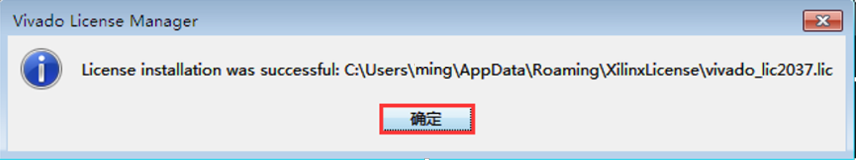

图3- 13

1. Modelsim安装与Vivado关联modelsim
   1. 下载Modelsim

我们为大家提供资料中有Modelsim10.7版本的软件，下载后解压打开可以看到如下文件。

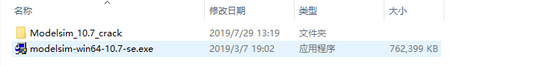

图4- 1

* 1. Modelsim安装
     1. 以管理员身份运行modelsim-win64-10.7-se.exe
     2. 打开软件后，点击下一步

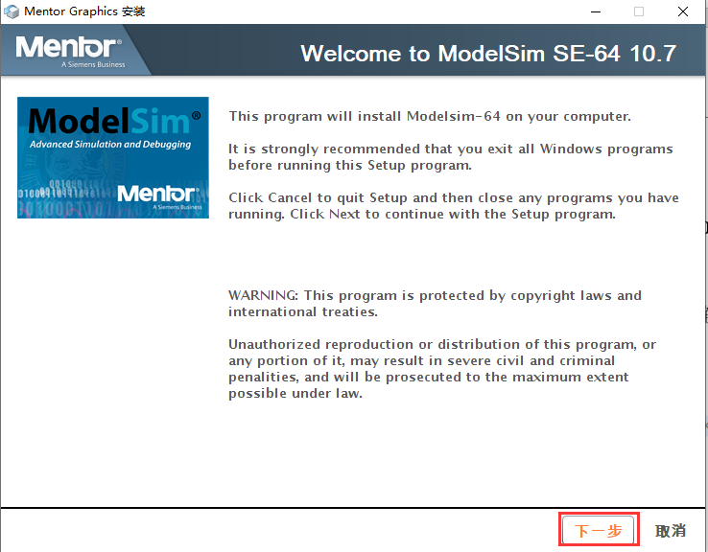

图4- 2

* + 1. 选择安装路径，注意安装路径中不要存在中文，点击下一步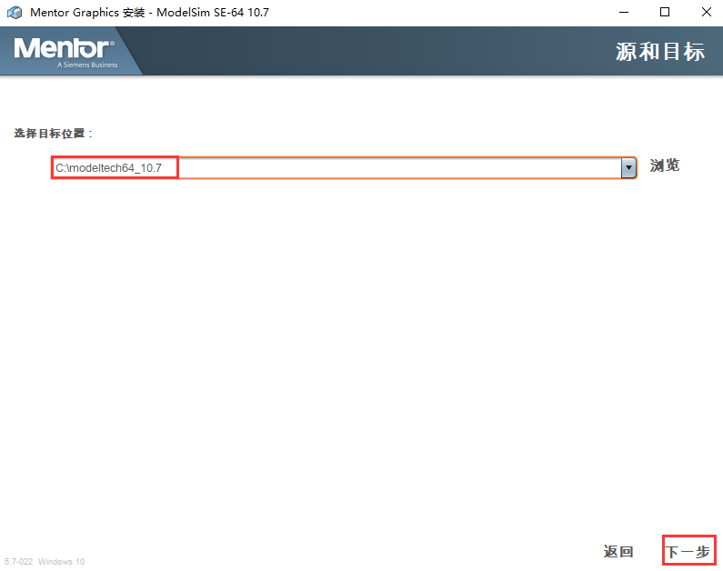

图4- 3

* + 1. 点击同意许可

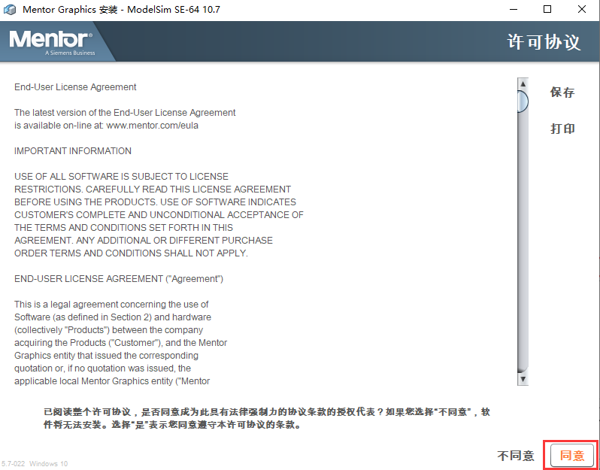

图4- 4

* + 1. 等待产品安装

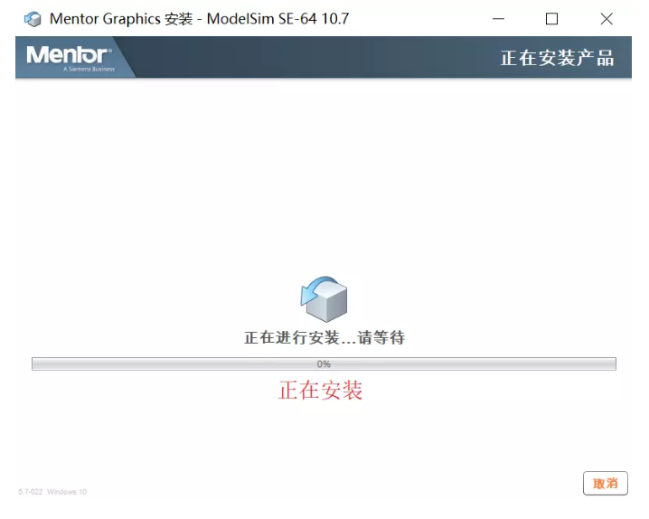

图4- 5

* + 1. 若中途遇到如下窗口点击是

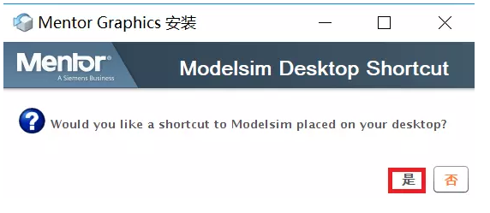

图4- 6

* + 1. 遇到如下窗口点击否

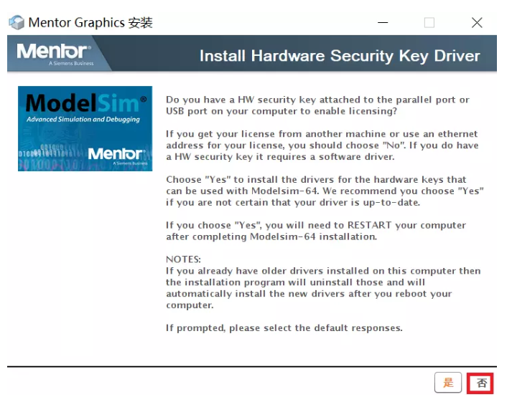

图4- 7

* + 1. 点击完成

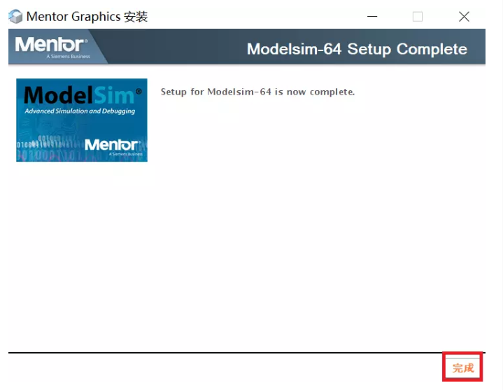

图4- 8

* + 1. 将安装包Crack文件夹中的这三个文件复制到安装目录win32/win64文件夹下面

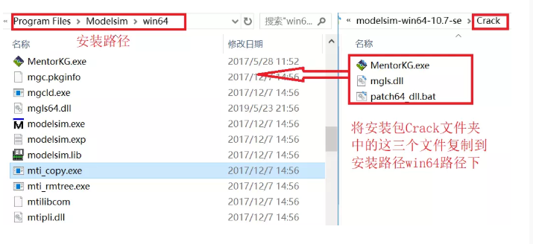

图4- 9

* + 1. 以管理员身份运行上面复制到安装路径的patch64_dll.bat，保存生成的LICENSE.TXT文件文件到安装目录下面，如我的保存的目录是C:\Program Files\Modelsim。

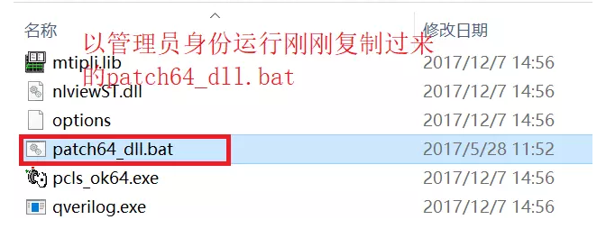

图4- 10

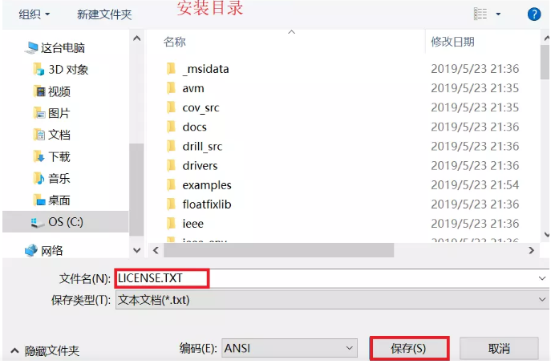

图4- 11

* + 1. 新建环境变量（环境变量在“我的电脑--属性--高级系统设置--环境变量”），变量名为PATH，变量值为上面LICENSE.TXT文件的路径，如我的是C:\Program Files\Modelsim\LICENSE.TXT

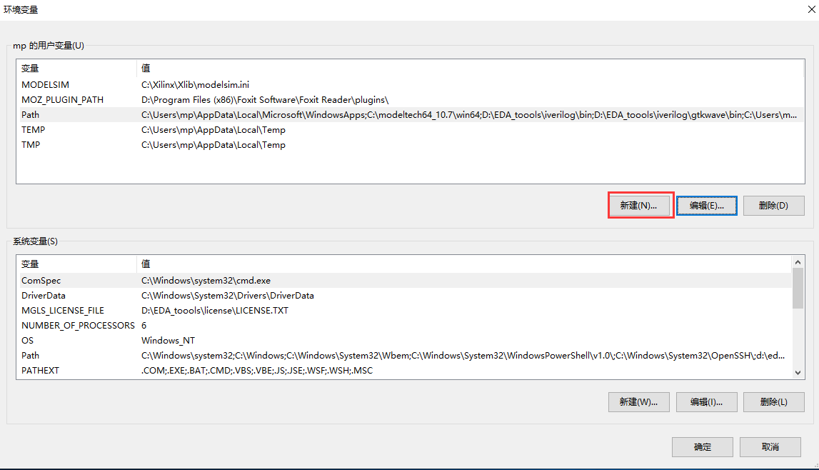

图4- 12

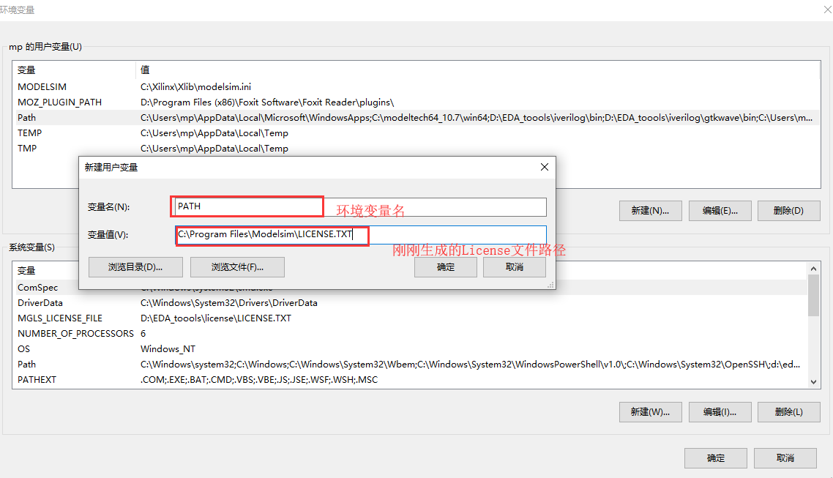

图4- 13

* + 1. 打开Moselsim

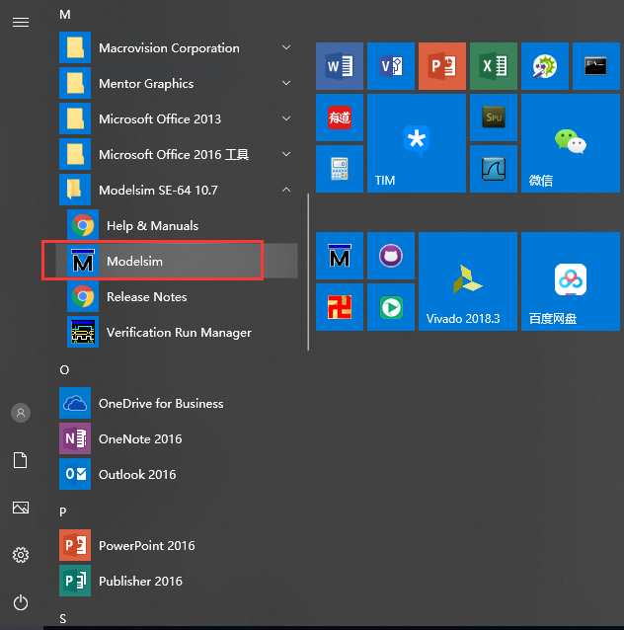

图4- 14

打开后的界面如下：

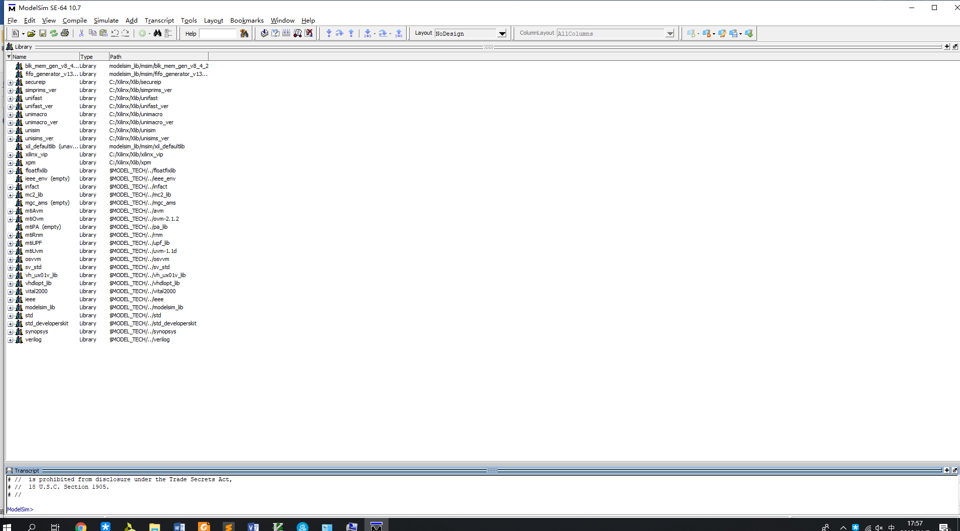

图4- 15

* 1. Modelsim与Vivado关联
     1. 首先在桌面打开Vivado

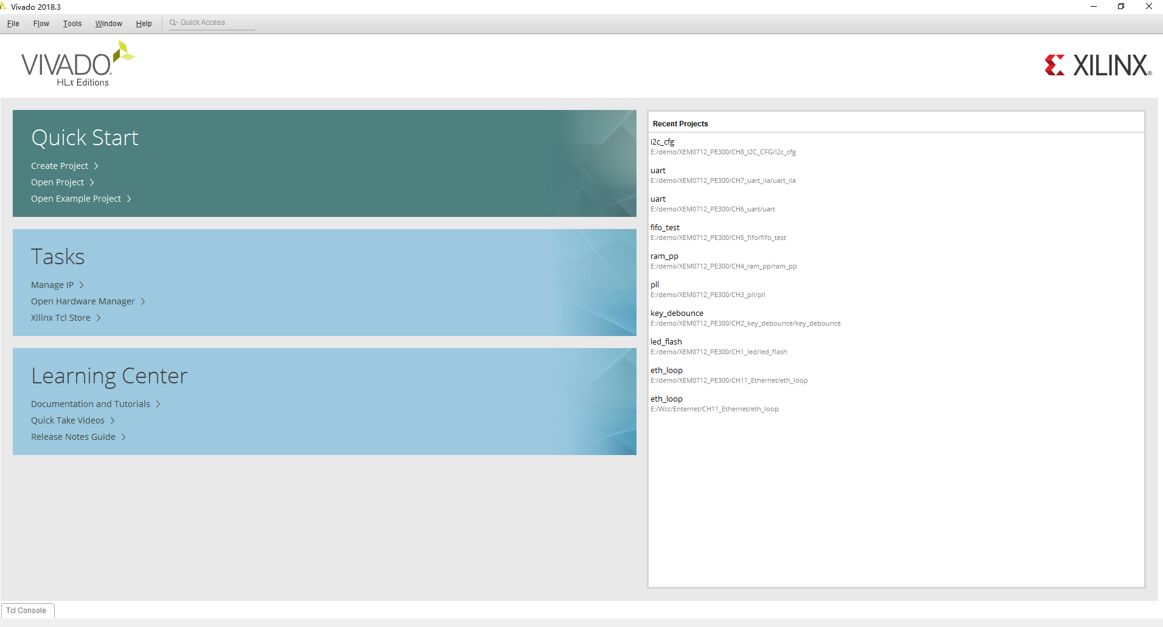

图4- 16

* + 1. 选择Tools设置编译库

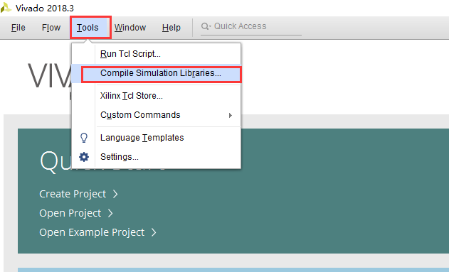

图4- 17

* + 1. 选择库文件所造路径，例如我的库文件在C:/Xlinx/Xlib下；选择Modelsim软件安装位置，例如我的是C:/modelsim64_10.7/win64。选择完后点击compile。编译过程可能会持续一段时间，这段时间可以去喝杯茶。

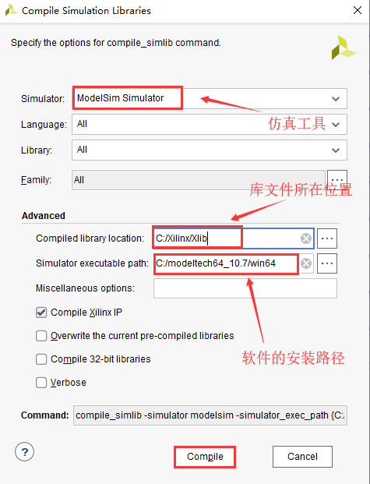

图4- 18

* + 1. 编译完库文件后，我们设置Vivado关联Modelsim仿真。Tools 🡪 Settings🡪第三方仿真工具，在该界面下选择Modelsim的安装路径和库文件所在的路径。

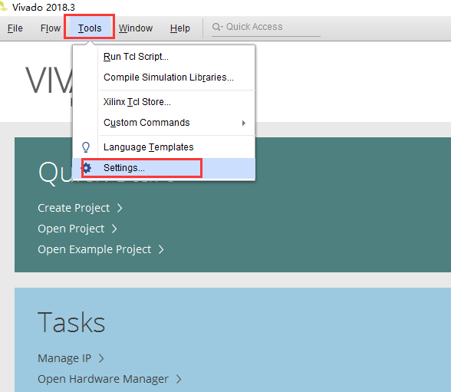

图4- 19

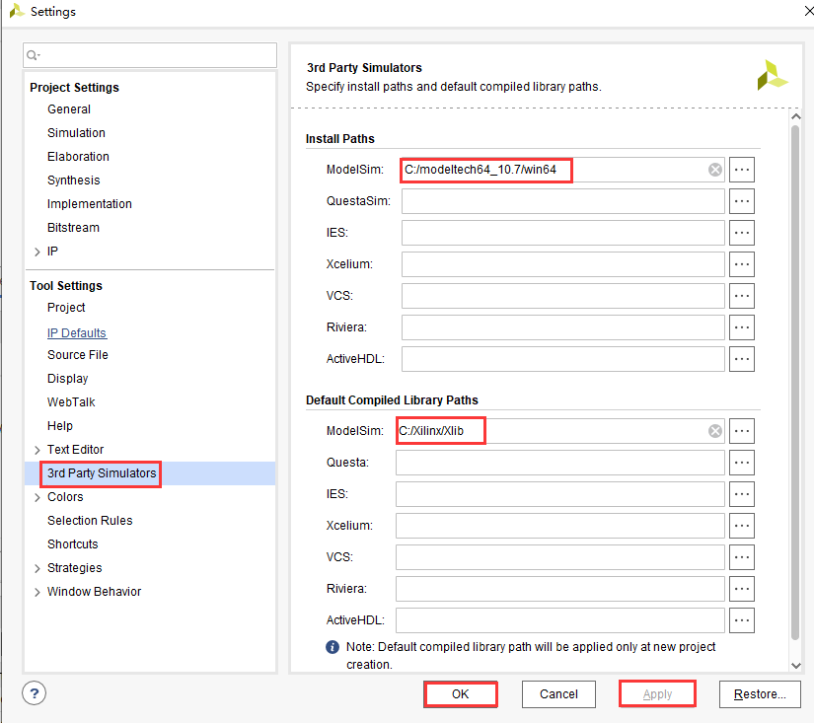

图4- 20

1. LED实验及开发环境体验
   1. 实验简介

在本章，将通过一个简单的led灯闪烁实验，介绍Vivado软件开发Verilog程序的基本流程，包括器件的选型，代码的编写，综合和编译，管脚分配，程序下载。

本次实验将在PL端的四个LED灯上完成流水灯。

* 1. 实验原理

在Mizar开发板上有六个LED灯，其中有两个PS端的LED灯，有四个PL端的LED灯，如下图所示

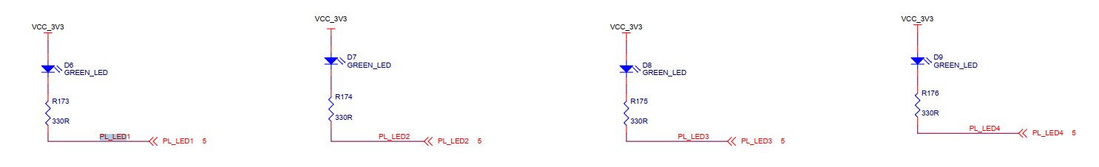

图5- 1

从原理图中可以看出，PE100底板上的led灯为低电平有效，及当输出到led灯的电平为低时，led灯点亮，高电平时led灯熄灭；

* 1. 创建工程

1. 在开始菜单里选择Xilinx Design Tools-->Vivado2018.3-->Vivado 2018.3或双击桌面Vivado 2018.3图标，打开Vivado开发环境。

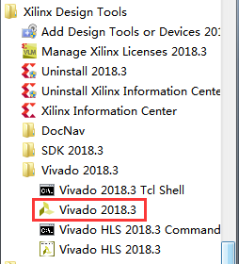

图5- 2

1. 在开发环境里点击Create New Project

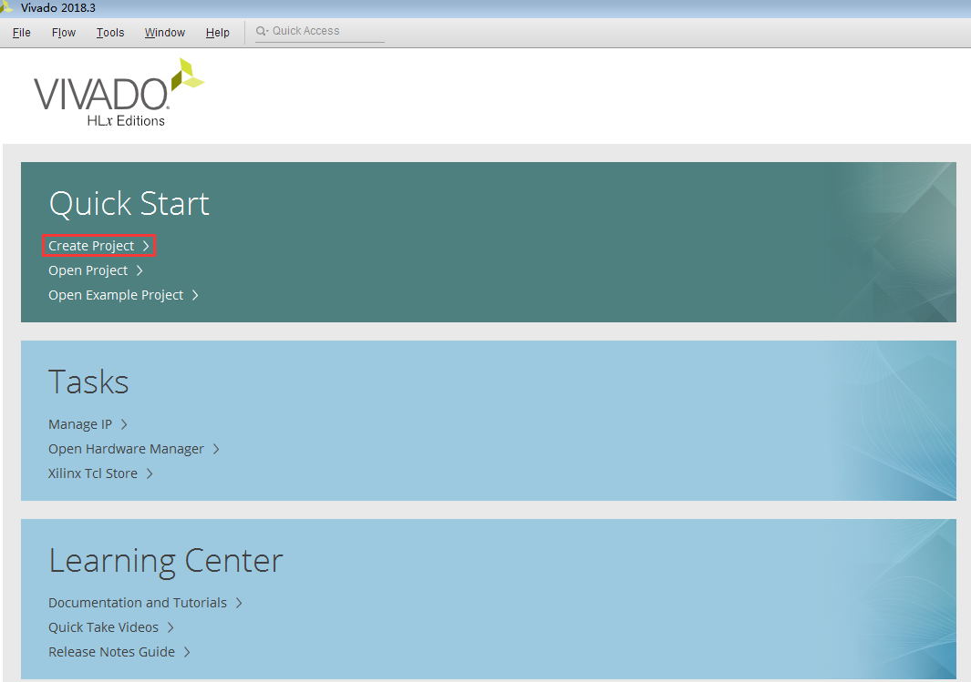

图5- 3

1. 点击Next

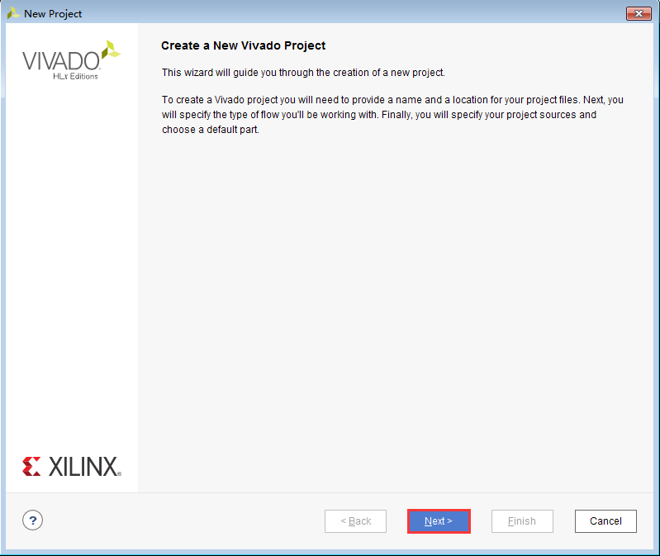

图5- 4

1. 输入项目名称，选择存放路径，然后点击Next

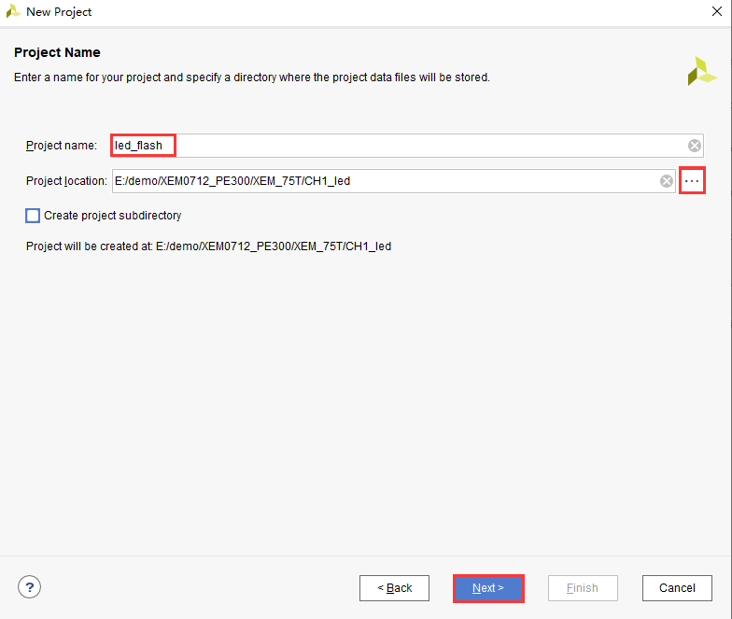

图5- 5

1. 选择RTL Project，然后点击Next

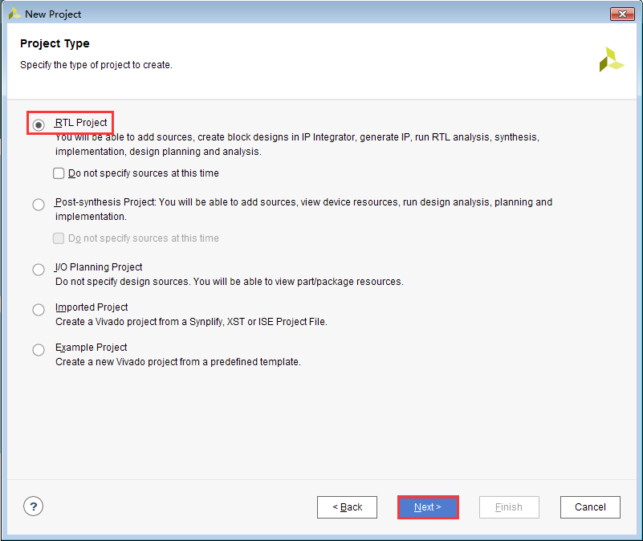

图5- 6

1. 这一步是添加Source文件，这里先不添加，点击Next

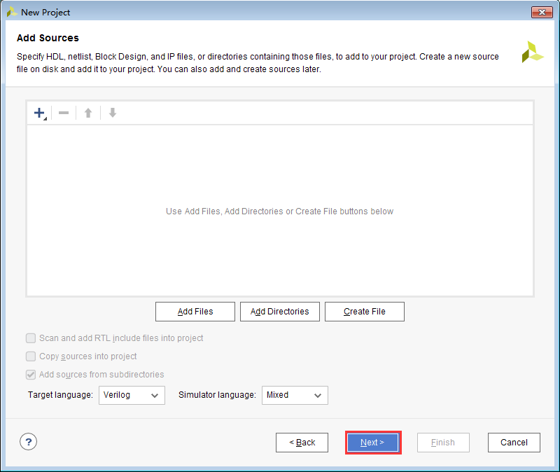

图5- 7

1. 这里是添加约束文件，同样暂时不添加，点击Next

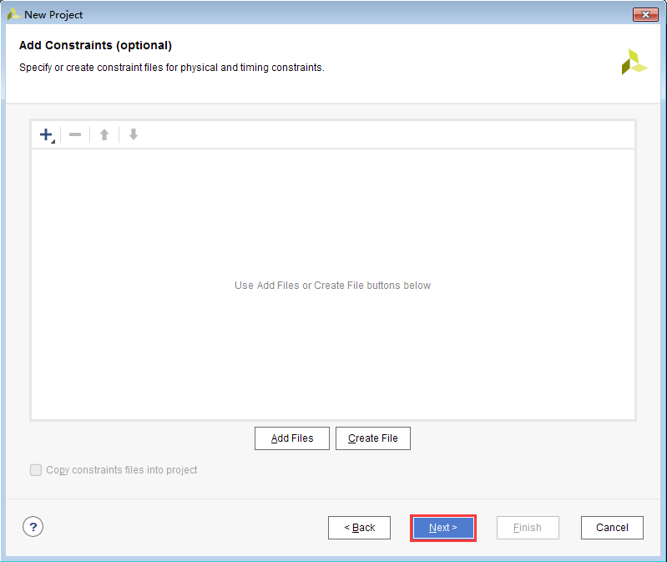

图5- 8

1. 选择器件，可以根据开发板上的芯片型号来做选择，由于芯片型号比较多，可以做一些筛选。

在Family栏里选择Zynq-7000，Package栏选择clg400，速度等级为2，然后在下面的类表里选择相应的器件。

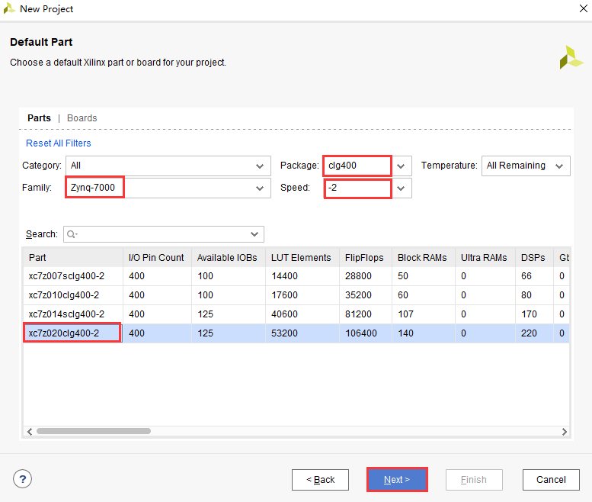

图5- 9

或者用户客根据自己FPGA芯片型号直接收索，xc7z020clg400-2

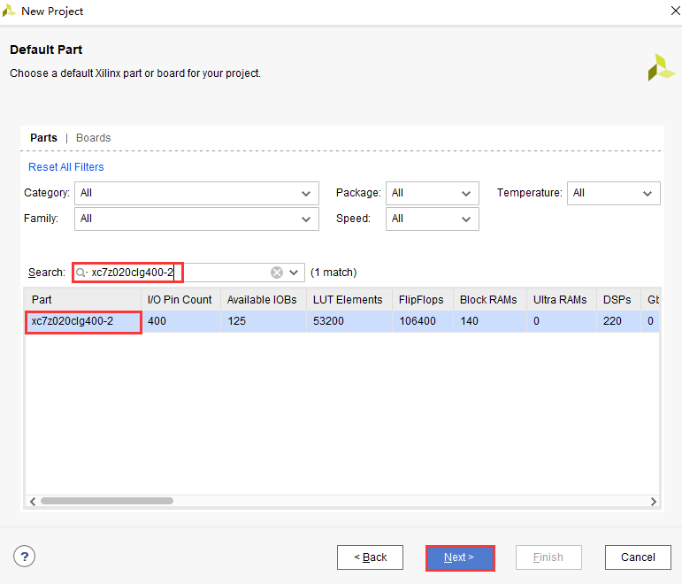

图5- 10

1. 再次确认一下型号是否选对，没有的话点击Finish，完成项目创建

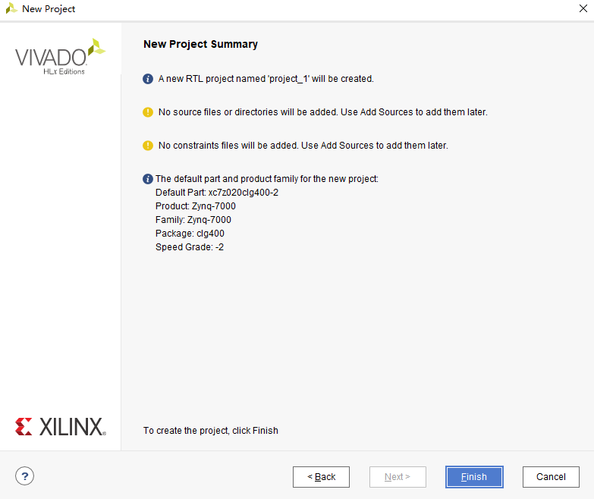

图5- 11

1. 创建后的项目

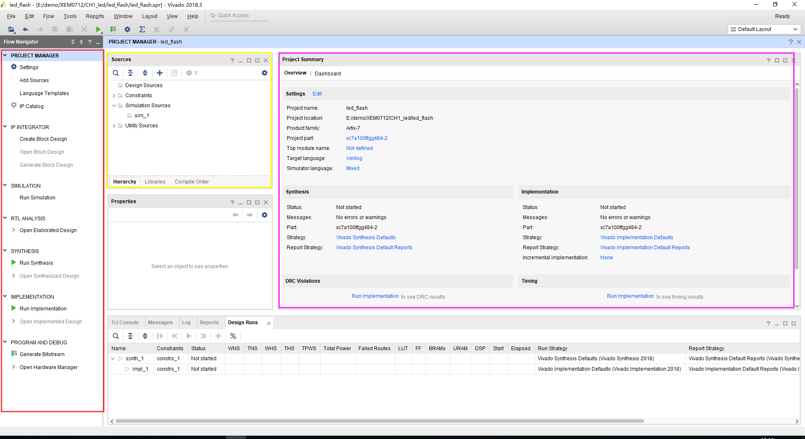

图5- 12

其中，红色框为设计流程导航窗，从上到下是FPGA开发的各个环节。黄色框为工程数据文件窗口，可以查看工程的层次结构，编辑工程文件属性。紫色框为主工作窗，根据不同的layout有不同的显示内容。蓝色框为结果显示窗，显示各个环节的执行结果。黑色框可在不同的layout 之间切换。

* 1. 程序设计

1. 在做程序设计前，我们需要先创建一个.v的程序文件，左侧边栏Project Manager下，点击Add Source图标

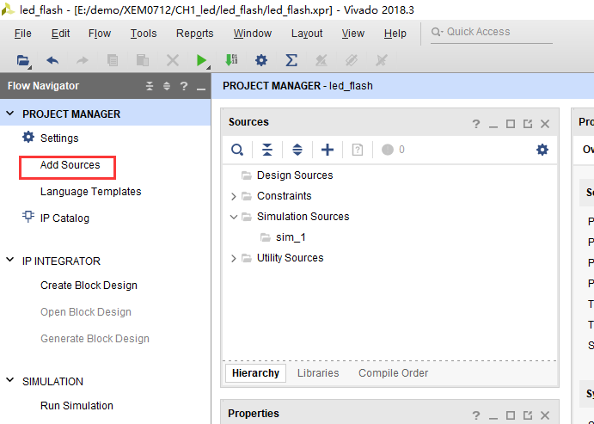

图5- 13

1. 选择Add or Create Design Source，然后点击Next

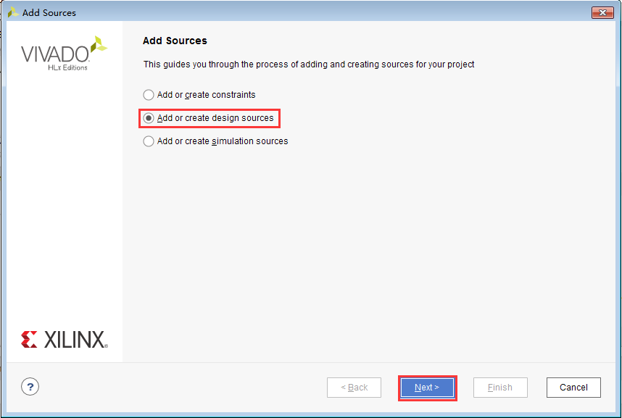

图5- 14

1. 用户可以添加已有的程序，这里我们还有程序，选择Create File

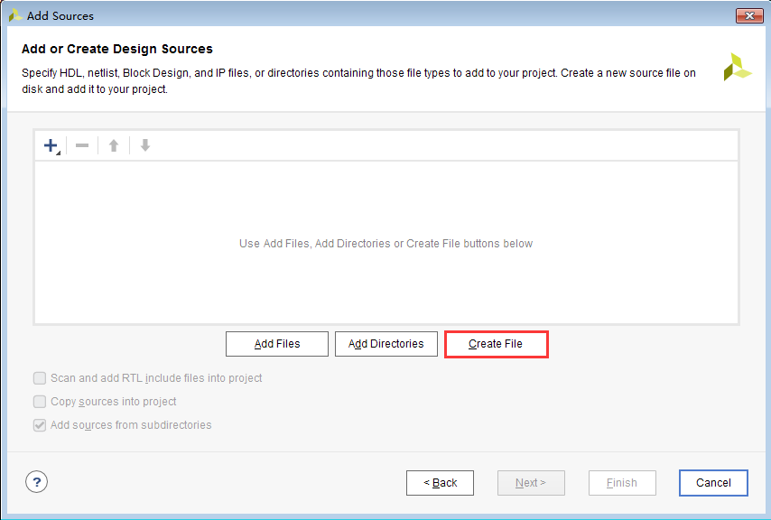

图5- 15

弹出对话框，输入文件名led，点击OK

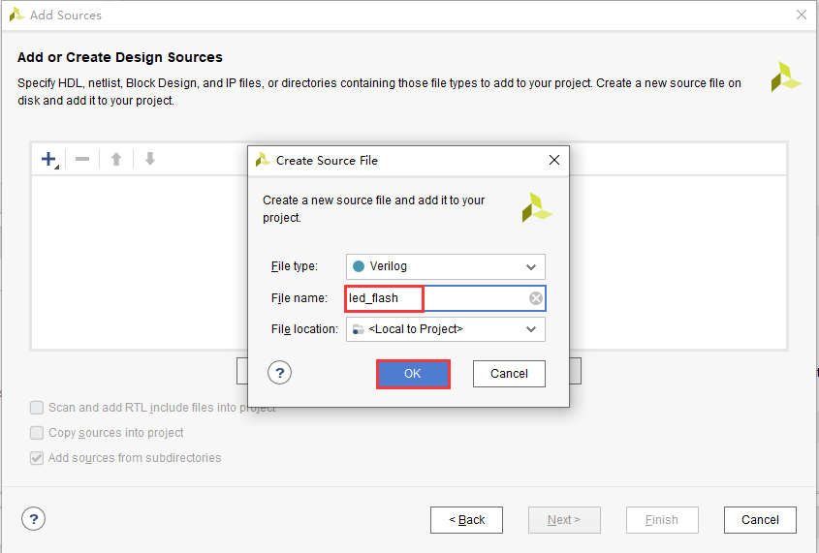

图5- 16

1. 点击Finish完成

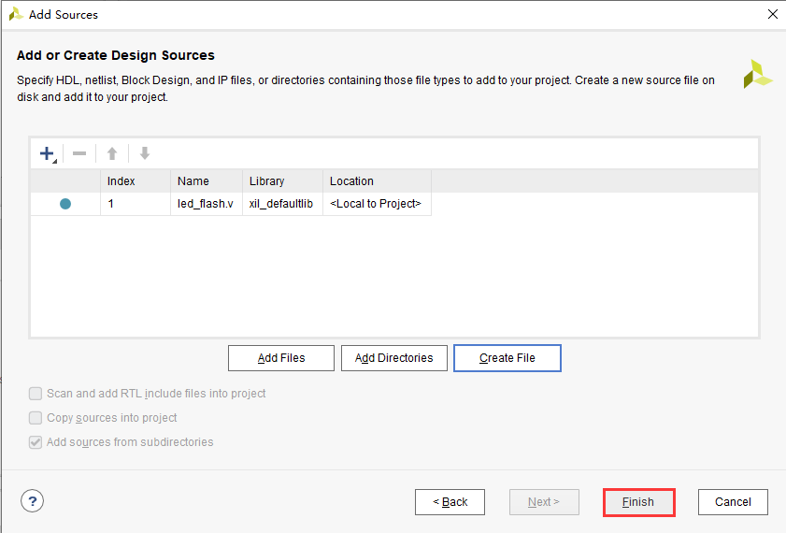

图5- 17

1. 向导会提示您定义I/O的端口，这里不定义，后面程序中编写即可

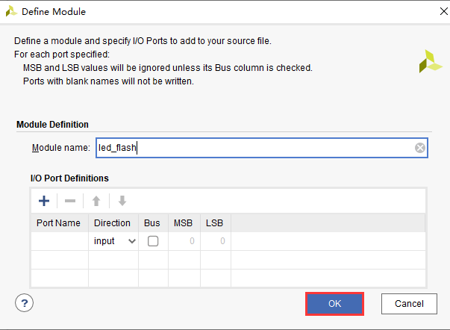

图5- 18

点击Yes

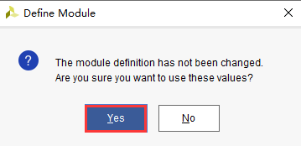

图5- 19

1. 此时在Project Manager界面下面的Design Source下有led_flash.v文件，并且自动成为项目的top模块

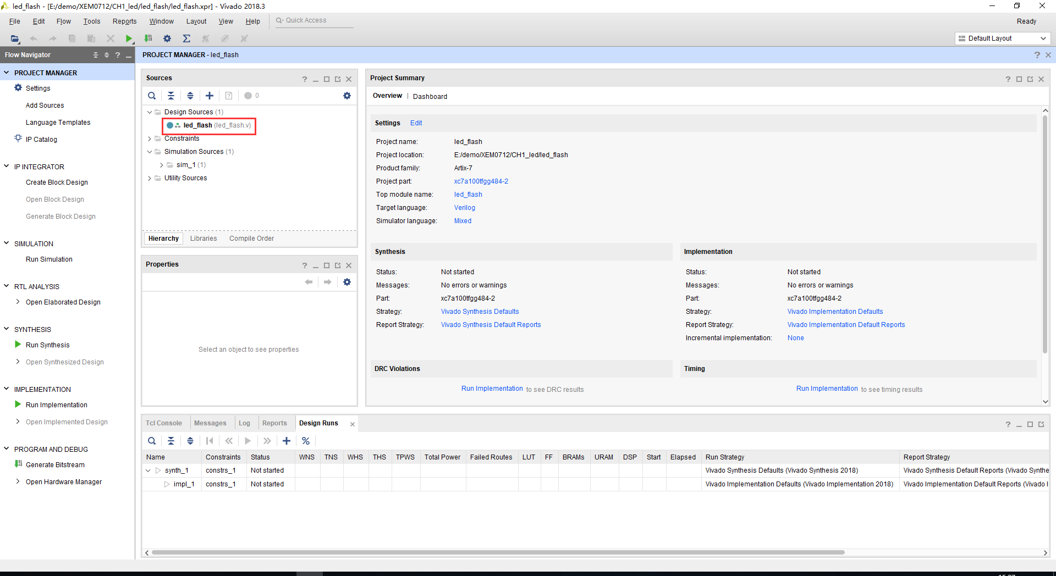

图5- 20

1. 接下来就是编写本次实验主要的部分，完成流水灯的部分。代码如下：

|  |
| --- |
| **1** **module** led_flash**(**  **2** **input** **wire** sys_clk **,***//System differential clock*  **3** **input** **wire** rst_n **,***//system reset*  **4** **output** **reg** **[3:0]** led *//output led*  **5** **);**  **6**  **7** *//==================================================*  **8** *//internal singals*  **9** *//==================================================*  **10**  **11**  **12** **reg** **[27:0]** cnt **;***//0.25s counter*  **13** **wire** add_cnt **;**  **14** **wire** end_cnt **;**  **15**  **16**  **17** *//--------------------cnt--------------------*  **18** **always** **@(posedge** sys_clk **or** **negedge** rst_n**)begin**  **19** **if(**rst_n**==1'b0)begin**  **20** cnt **<=** **'d0;**  **21** **end**  **22** **else** **if(**add_cnt**)begin**  **23** **if(**end_cnt**)**  **24** cnt **<=** **'d0;**  **25** **else**  **26** cnt **<=** cnt **+** **1'b1;**  **27** **end**  **28** **end**  **29**  **30** **assign** add_cnt **=** **1;**  **31** **assign** end_cnt **=** add_cnt **&&** cnt**==** **10**_000_000 **-** **1;**  **32**  **33**  **34** *//--------------------led--------------------*  **35** **always** **@(posedge** sys_clk **or** **negedge** rst_n**)begin**  **36** **if(**rst_n**==1'b0)begin**  **37** led **<=** **4'b1110;***//reset state*  **38** **end**  **39** **else** **if(**end_cnt**)begin**  **40** led **<=** **{**led**[2:0],**led**[3]};**  **41** **end**  **42** **else** **begin**  **43** led **<=** led**;** *//keep the state*  **44** **end**  **45** **end**  **46**  **47**  **48** **endmodule** |

就代码中的几个注意点做以下说明：12行声明了一个计数器，用来计数时间，通过该计数器来控制其他逻辑。18到31行是计数器的实现代码，每个复位时计数器保持为0，复位技术后，每个时钟周期计数器加一，当计数到最大值时清零计数器并且重新开始计数。

35到45行是控制led灯流水的操作。在复位的时候，led的最低位有效，每当计数器计数到最大值的时候，led完成移位，这里使用了位拼接的方式来完成led的移位操作。可以看到代码十分的简单。

1. 编写好后按Ctrl+S保存代码。
   1. 添加管脚约束

和之前ISE软件不同， Vivado使用的约束文件格式是xdc文件。xdc文件里主要是定义管脚约束,时钟约束, 以及其他时序约束。这里我们需要对led.v 程序中的输入输出端口分配到FPGA的管脚上, 这就需要将管脚分配的.xdc文件添加到工程中

1. 我们需要先创建一个.xdc的约束文件，左侧边栏Project Manager下，点击Add Source图标

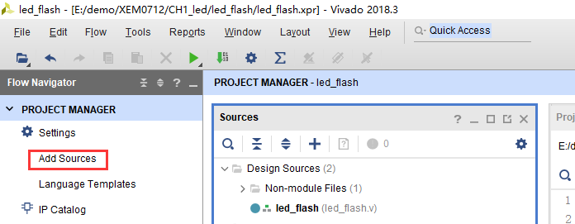

图5- 21

1. 选择Add or create constraints，点击Next

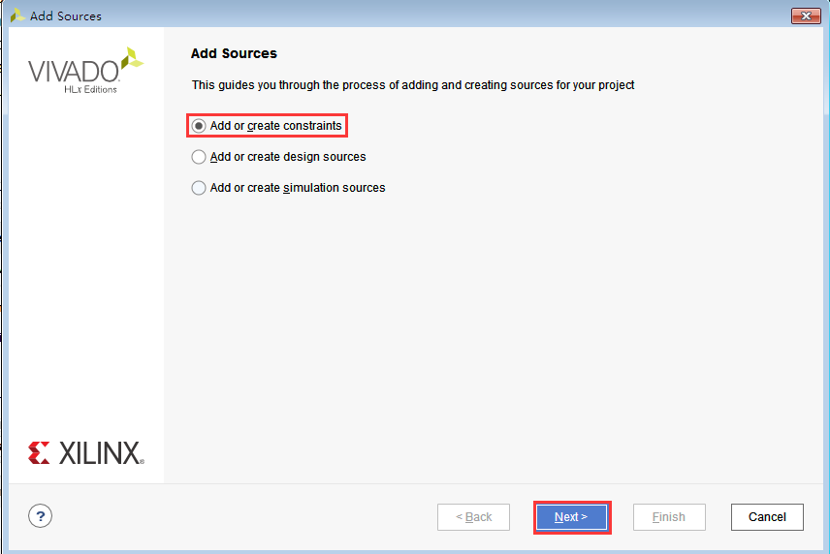

图5- 22

1. 点击Create File按钮，在file name输入top_pin文件名，点击OK

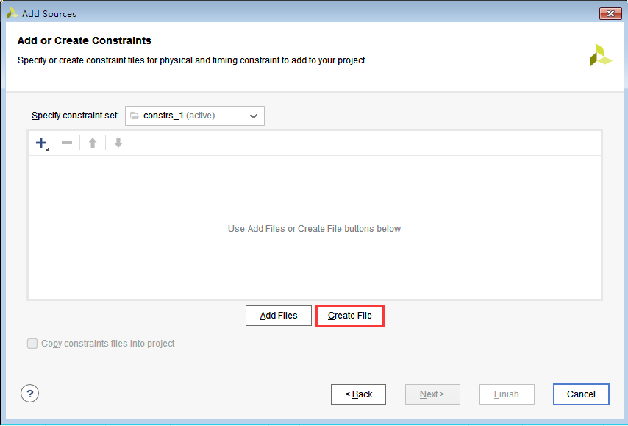

图5- 23

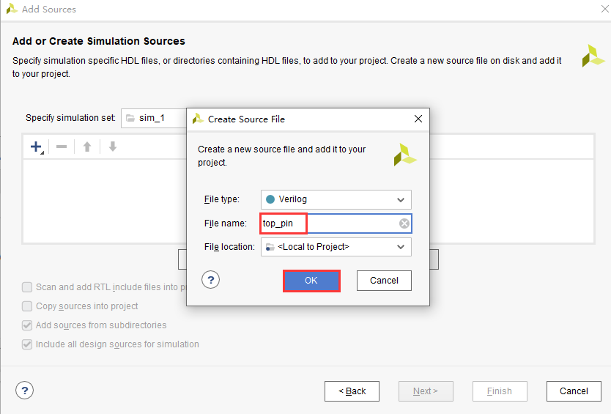

图5- 24

1. 点击Finish按钮，完成约束文件的创建

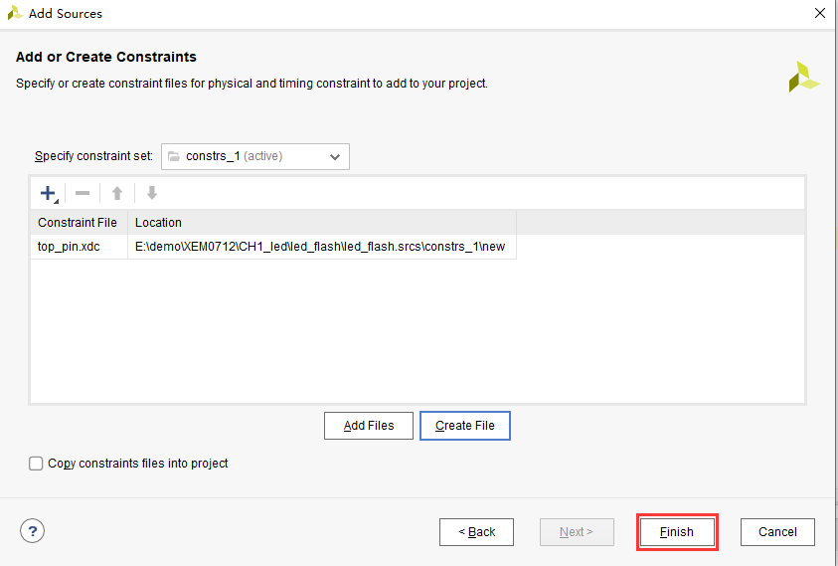

图5- 25

1. 建好之后，在约束组下有个top_pin.xdc

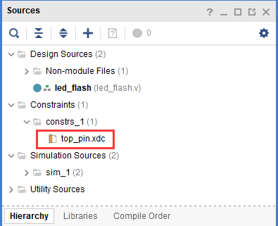

图5- 26

1. 打开top_pin.xdc文件，添加如下约束，约束文件如何写，可以参考xilinx的相关文档，下面来介绍一下最基本的 XDC 编写的语法，普通 IO 口只需约束引脚号和电压，管脚约束如下：

set_property PACKAGE_PIN "引脚编号" [get_ports “端口名称” ]

电平信号的约束如下：

set_property IOSTANDARD "电压" [get_ports “端口名称” ]这里需要注意文字的大小写，端口名称是数组的话用{ }刮起来， 端口名称必须和源代码中的名字一致，且端口名字不能和关键字一样。以led[0]的约束为例：

set_property PACKAGE_PIN G14 [get_ports {led[0]}] 是为了绑定led[0]的管脚

set_property IOSTANDARD LVCMOS33 [get_ports {led[0]}]是为了设置led[0]的电平约束。

|  |
| --- |
| ############## clock define##################  create_clock **-**period **20.000** **[**get_ports sys_clk**]**  set_property PACKAGE_PIN H16 **[**get_ports sys_clk**]**  ############## key define##################  set_property PACKAGE_PIN R19 **[**get_ports rst_n**]**  set_property IOSTANDARD LVCMOS33 **[**get_ports rst_n**]**  ##############LED define##################  set_property PACKAGE_PIN G14 **[**get_ports **{**led**[**0**]}]**  set_property PACKAGE_PIN C20 **[**get_ports **{**led**[**1**]}]**  set_property PACKAGE_PIN B20 **[**get_ports **{**led**[**2**]}]**  set_property PACKAGE_PIN H17 **[**get_ports **{**led**[**3**]}]**  set_property IOSTANDARD LVCMOS33 **[**get_ports rst_n**]**  set_property IOSTANDARD LVCMOS33 **[**get_ports **{**led**[*]}]**  set_property IOSTANDARD LVCMOS33 **[**get_ports sys_clk**]** |

1. 写好后，点击保存。
2. 依次点击1综合，2实现，3生成.bit文件，或者直接双击3，其效果是一样的。

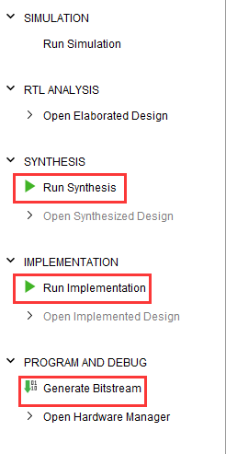

图5- 27

生成.bit文件后，可以在Project summary里看到相关信息，如整个项目使用资源的情况，功耗，Timing等信息。

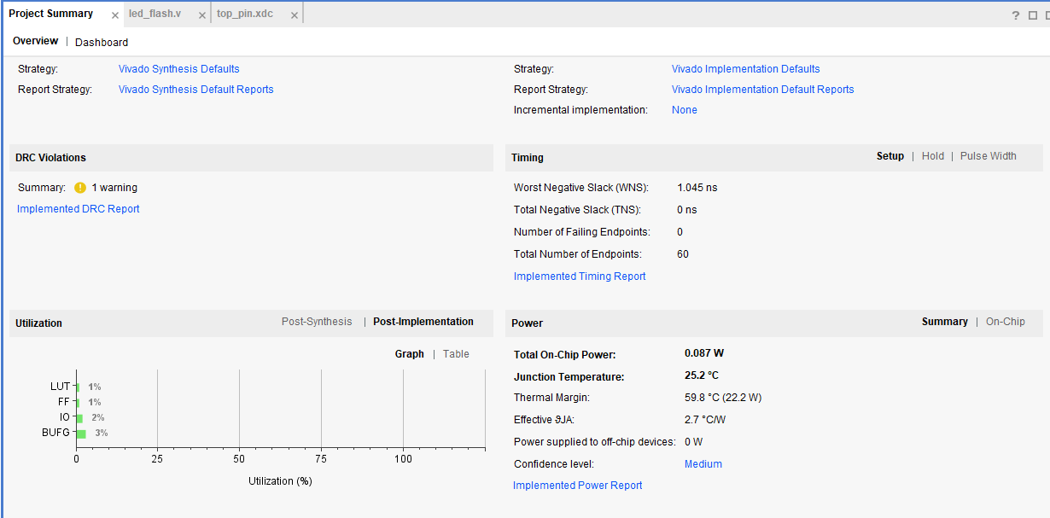

图5- 28

* 1. 下载验证

1. 生成完.bit文件就可以下载到FPGA芯片中，看一下LED的运行结果。将下载器连接到JTAG口，给板子上电，点击Open Hardware Manager， 在Hardware Manager窗口里点击Open target, 然后点击Auto Connect.

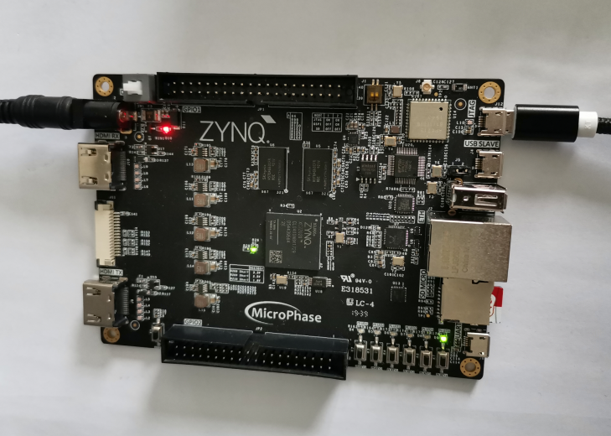

图5- 29

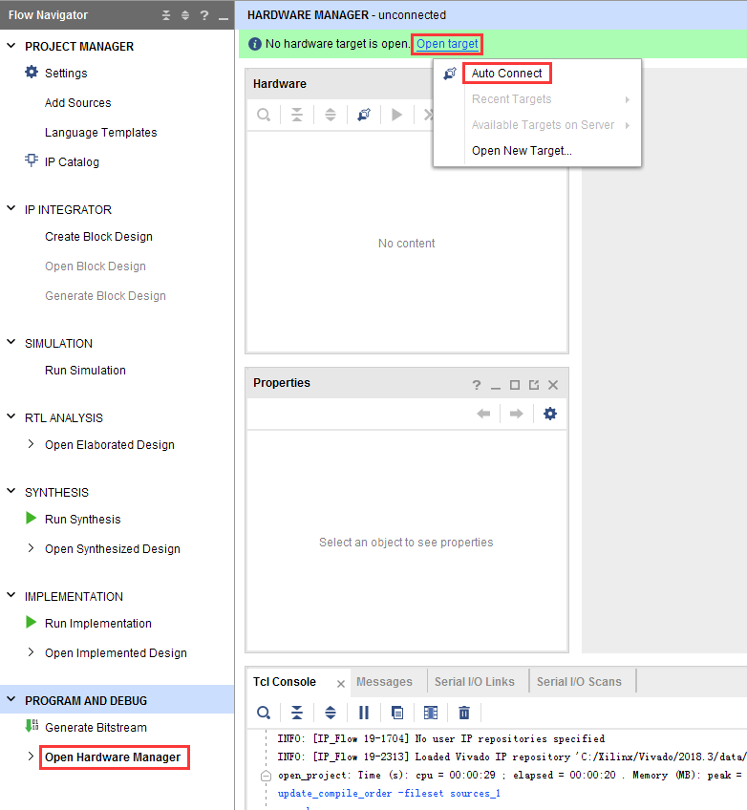

图5- 30

1. 连接成功后，在Hardware窗口下会显示当前扫描到的设备，如下图扫描到的设备是xc7z020与我们在一开始的时候选择的器件型号相吻合。

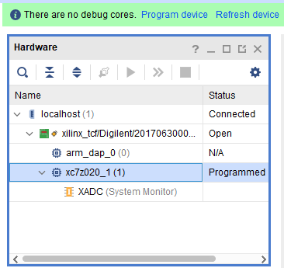

图5- 31

1. 点击Program device，下载程序，弹出对话框，直接点Program按钮。

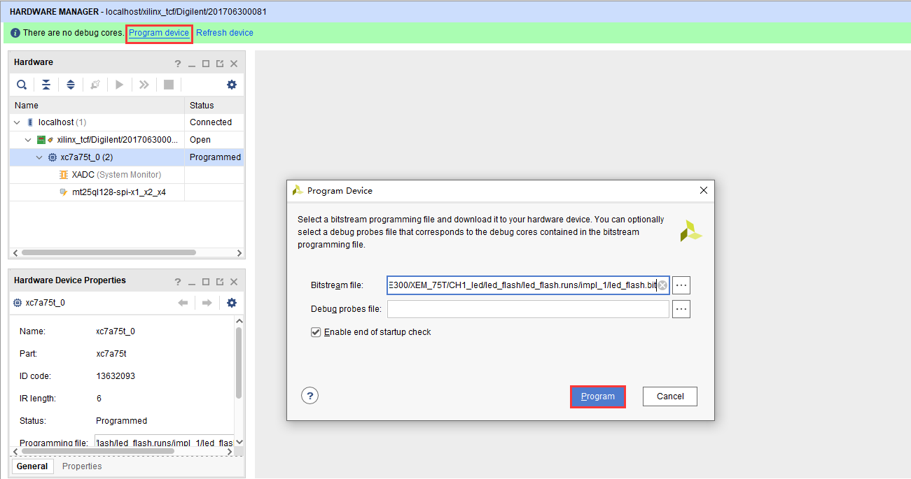

图5- 32

1. 下载完成后可以看到右下角的四个led灯开始进行流水操作。
   1. 实验总结

本次实验初次使用FPGA完成了一个简单的流水灯实验，通过本次实验，了解了在Vivado中如何来进行开发，整个流程还是有许多注意事项的，在后续的实验中，经过多次练习，最终都能很熟练的掌握软件的使用。

1. Verliog语法基础
   1. 模块声明

在FPGA开发中，是以模块为基础的，每一个可综合的.v文件都是一个模块，模块由module——endmodule来声明，在这两个关键字内部，完成模块功能的实现。下面以一个简单的与门来演示如何声明模块。



图6- 1

|  |
| --- |
| **1** **module** and_gate**(**  **2** **input** **wire** a **,**  **3** **input** **wire** b **,**  **4** **output** **wire** c  **5** **);**  **6**  **7** **assign** c **=** a **&** b**;**  **8**  **9** **endmodule** |

可以看到，在第一行声明了一个与门模块，模块的实现在module 和endmodule之间。Module后跟着的是模块名，模块名后面是模块的接口的信号，其中输入信号用input指示，输出信号用output指示。声明的信号之间用逗号隔开。模块声明结束后，需要在括号后跟上分号。

* 1. 变量类型

在Verliog开发中有两种数据类型，一种是wire(线)，另一种是reg(寄存器)。在数字电路中信号只有两种形态，一种是传输，一种是存储，传输是通过连接线，存储是用寄存器， 因此也就清楚了在 Verilog HDL 中常用wire和reg变量了。wire和reg变量模型如下图所示：

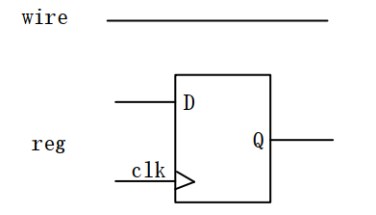

图6- 2

wire型变量在物理结构上只是一根线，在 Verilog HDL 描述时，对线型变量赋值用 assign 即可，相对比较简单。

reg型变量左端有一个输入端口D，右端有一个输出端口Q，并且reg型存储数据需要在clk(时钟)沿的控制下完成。clk也即是我们常说的方波，它是由晶振产生，是我们描述数字电路时最基本的时间单元，它的周期固定，占空比一般为 50%（即高电平占整个周期的比例）。clk的低电平用数字0表示，高电平用1表示，从低电平转变到高电平的过程叫做上升沿，从高电平转变到低电平的过程叫做下降沿。



图6- 3

在对reg型变量进行赋值时，必须在always块内完成，可以选择用时钟上升沿，也可以选择时钟下降沿，具体用上升沿还是用下降沿可以根据需要所定。我们可以试着将前面模块声明中的输出改为reg型变量，完成两个输入相与之后的结果传输给寄存器变量c，RTL 电路图如下图所示。



图6- 4

其verliog代码如下：

|  |
| --- |
| **1** **module** and_gate**(**  **2** **input** **wire** clk **,**  **3** **input** **wire** a **,**  **4** **input** **wire** b **,**  **5** **output** **reg** c  **6** **);**  **7**  **8** **always** **@(posedge** clk**)** **begin**  **9** c **<=** a **&** b**;**  **10** **end**  **11**  **12** **endmodule** |

第二行为输入的时钟，由晶振提供

由于输出变量c在always中赋值，所以其必须是reg类型

第8到10行使用always块对reg类型变量进行赋值，@(posedge clk)表示的是，每当遇到clk上升沿时执行always块中的语句。

第9行的赋值符号(<=)是非阻塞赋值，在Veriog中由两种赋值方式，一种是非阻塞赋值(<=),另一种是阻塞赋值(=)，在时序逻辑中使用非阻塞赋值，组合逻辑中使用阻塞赋值。

阻塞赋值时，输入改变输出也同时改变，在非阻塞赋值中，只有在时钟变化 的时候，输出才会发生变化。

在数字电路中，所有的数据最终都是以二进制形式呈现的，二进制数据和十进制一样，都是数据的一种形式，数据既能用二进制表示也能用十进制表示， 对于同一个数据无论是表示为二进制还是十进制，大小都是相同的，十进制数据是0到9组成，二进制是0，1组成，二进制的每个0或者1叫做1位，若想求得一个数据由多少bit，首先需要将该数据转换成二进制数据，根据二进制数据有多少位来确定数据有多少bit。

在之前定义的数据中，由于没有指定位宽，所以每个变量只能传输或者存储1bit数据，这些变量都只能表达0或者1，若想表达的数据不止0或者1需要声明其位宽。对前面的代码做以下改变。

|  |
| --- |
| **1** **module** and_gate**(**  **2** **input** **wire** clk **,**  **3** **input** **wire** **[1:0]** a **,**  **4** **input** **wire** **[1:0]** b **,**  **5** **output** **reg** **[1:0]** c  **6** **);**  **7**  **8** **always** **@(posedge** clk**)** **begin**  **9** c **<=** a **&** b**;**  **10** **end**  **11**  **12** **endmodule** |

第3~5行为定义带位宽的wire、reg型变量格式，变量类型关键字后面的中括号内写上数据的最高位和最低位，其中以冒号隔开。假设定义一个八位宽的线型变量a，可以写成wire[7:0] a，也可以写成 wire[8:1] a，建议最低位从 0 开始；

* 1. 赋值语句

在Verliog HDL常见的赋值语句有三种，在前面已经接触到了两种，assign和always这两种赋值语句可以最终被综合生成电路。

其中assign用于组合逻辑的赋值；

always 用于时序逻辑赋值；

还有一种赋值一句是initial，其常常用于仿真时给变量赋值，一般情况下，initial赋值语句，只使用在仿真文件当中。

* + 1. assign 赋值

assign语句在赋值的时候，只能对组合逻辑进行赋值，在赋值的时候无法加如时钟，只能由线和运算符组成，使用assign赋值的变量必须是wire型。

|  |
| --- |
| 1 wire [2:0] a,  2 reg [2:0] b,  3 wire [2:0] c  4  5 assign c = a | b ; |

上面所示的代码中，第1到3行定义了三个3bit的变量，采用assign方式对wire变量c进行赋值，c的结果是a与b取或，可以看到，等号右边的变量既可以是wire型也可以实reg型。

* + 1. always进行赋值

使用always进行赋值，即可以实现组合逻辑，也可以实现时序逻辑，但是其赋值的对象只能是寄存器类型的数据。

always赋值语句实现时序逻辑，在前面已经有过介绍，下面介绍下，如何使用always语句实现时序逻辑。

|  |
| --- |
| 1 wire [2:0] a,  2 reg [2:0] b,  3 reg [2:0] c  4  5 always @(a or b) begin  6 c = a & b;  7 end |

第三行定义一个reg类型变量c，c在always块中进行赋值，所以其只能是寄存器类型，但由于该always块是对组合逻辑进行赋值，所以其在综合器综合的时候将会被综合为wire类型。

第五行，always后面是有@()形式的另外一种写法，此处括号内没有写posedge或者negedge，表明此语句不是由沿触发，而是由电平触发，所以该电路实现的是跟沿无关的组合逻辑。此处括号内的 or 可改为 “，”;

* + 1. initial语句

initial 语句是初始化语句，会在上电（电路刚刚运行时）执行一次，不会循环执行。在电路中只有可以存储数据的寄存器才有初始化的必要，所以 initial 语句中被赋值的变量也必须为 reg。某些第三方综合软件认为 initial 是不可以被综合的，也就是说不可以被写到功能文件中的，所以为了代码的兼容性，我们尽量只在测试文件中写 initial 语句。当initial和always同用时可以很好的描述出时钟，示例代码如下所示。

|  |
| --- |
| **1** **reg** clk**;**  **2** **initial** **begin**  **3** clk **=** **0;**  **4** **always** **#(5)** clk **=** **~**clk**;**  **5** **end** |

上述代码，将会产生一个周期是10ns的时钟。第一行定义了一个reg类型的变量，第三行对其进行了初始化，第4行每隔5ns对clk进行赋值一次。

* 1. 运算符

Verilog HDL中的运算符与C语言中的运算符基本相同，本小结中不会对其做过多介绍，只介绍几种比较常用的操作符。

* + 1. 关系运算符（< 、<= 、== 、>= 、> 、!=）

关系运算符也与C语言中的基本类似，需要注意的是，在Verliog中，与C语言还是由一点区别，

例如在C语言中对一个数据是否处于某个范围可使用：if(2<a<6)

但在Verilog中需要使用if(a>2 && a<6)来判断数据是否处于这个范围值中。

分析如下：

在Verilog中，若使用if(2<a<6)来进行判断，

当a=1时，2<1为假结果为0，运算后的结果为0<6 为真。当a=8时，2<8为真结果为1，预算后1<6结果为真，可以看到if后的条件，无论a取任何值，都将保持为真。

而采用第二种写法，只有当两边条件都满足时，if后面的条件才为真。

* + 1. 逻辑运算符（&& 、||、 ！）

逻辑运算符与C语言中一致：对于&& 只有参与运算的两个数据都为真时，结果才为真，对于|| 只要参与运算的两个数据由一个为真，结果就为真。（！）进行的时逻辑取反。

* + 1. 位运算符（& 、|、 ~）

时按照参与运算的数据的每一位进行操作的。位运算是对二进制的运算，运算时，需要将数据都转换位二进制后才能进行计算。

|  |
| --- |
| 1 wire[1:0] a=2'b10;  2 wire[2:0] b=3'd3;  3  4 assign c = a&b;  5 assign c = a|b;  6 assign c = ~a;  7 assign c = &a; |

第1、2行定义两个具有初始值的变量；

第4行实现a&b,此时需要a和b都转换成二进制，a=2’b10，b=3’b011，此 时a和b的位宽不一样，位宽少的在高位补0，最后运算为

3’b010 & 3’b011=3’b010；

第5行实现a|b，此时需要将a和b都转换成二进制，a=2’b10，b=3’b011，此 时a和b的位宽不一样，位宽少的在高位补0，最后运算为

3’b010|3’b011=3’b011；

第6行实现~a,按位取反，每一位都取其相反数，运算结果为 ~2’b10 = 2’b01;

第7行实现按位取与，运算结果为a[1]&a[0] = 1&0 = 0;

* + 1. 条件运算符

格式：(x)?xxx:XXX;使用assign进行赋值的时候，有时候在条件不一样时对某一变量赋值，可以用条件运算符进行赋值：

如：assign a = (b>6)?1’b1:1’b0;

当b大于6时，a等于1，否则a等于0；

* + 1. 赋值运算符

前面已经介绍过Verilog中的赋值运算符，<= 和=，其中<= 是非阻塞赋值，用于时序逻辑，=是阻塞赋值，用于组合逻辑。

* + 1. 移位运算符(<< 、>>)

>>为向右移位，每次右移一位，数据高位补零，向下溢出的数据丢弃。<<与之相反。

* + 1. 位拼接运算符（{}）

位拼接运算符，可以将不同数据的位拼接成一个新的数据。

|  |
| --- |
| 1 reg[3:0] a=4'b0110;  2 reg[4:0] b=5'b10110;  3  4 always@(posedge clk)  5 c <= {b[1],a[1:0],b[3],b[1]}; |

拼接完成后，c = 5’b11001;

* 1. 条件判断语句

同一个变量可以在不同的情况下获得不同的值，不同的情况需要判断语句来描述。Verilog HDL中经常使用的判断语句有if else语句和case endcase语句，两种判断语句必须写在always语句中，不能写在assign中。

* + 1. If-else

if-else语句与C语言当中的使用方法类似。

|  |
| --- |
| 1 always@(posedge clk)begin  2 if(a==1)  3 b <= 1;  4 else if(a==2)  5 b <= 2;  6 else if(a==3)  7 b <= 3;  8 else if(a==4)  9 b <= 4;  10 else if(a==5)  11 b <= 5;  12 end |

if else 叠加不易过多，不然可能造成线路的延时过多。每一个if else语句都会生成一选择器，当if else过多时，选择器链路就会很长，而每两级选择器之间都会有线路的延时，当链路过多时，造成的延时就会很多，这样对于描述的电路的时序影响会很大，时序出问题时，就算是功能仿真正确，下板后电路也是不正确的。

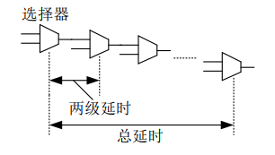

图6- 5

使用if-else语句时需要考虑优先级的顺序，优先执行的条件放在上方，优先级较低的条件放在后方。

* + 1. Case语句

在if-else级数过多的情况下，也可以使用case语句，case语句生成的时多路器。

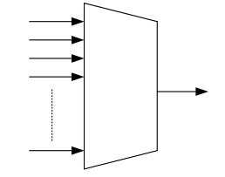

图6- 6

|  |
| --- |
| 1 always@(posedge clk) 2 case(a) 3 0: b <= 0; 4 1: b <= 1; 5 2: b <= 2; 6 default:b <= 0; 7 endcase |

Case语句以case开始，以endcase结尾，在其之间，列出要判断的条件，根据条件的值，执行对应的代码。

* 1. 总结

在本章中，对Verilog HDL的语法进行了简单的介绍，关于Verilog语法，不必去深究，因为在FPGA开发，本质上是对电路进行开发，不必拘泥于语法，在之后的联系中，可以发现常用的Verilog语法就只有几句，掌握好以上的Verilog语法可以胜任大多是Verilog的开发。Verilog开发主要关注的是时序和结构，代码仅仅只是实现方式。

1. 按键控制LED灯
   1. 实验简介

在前面的章节中，介绍了Verilog的基本语法，在本章中用一个简单的实验，完成按键按下led灯点亮的实验，进一步掌握FPGA开发的流程。

在Mizar开发板上板载有四个PL侧的led灯和按键，通过按下按键点亮对应的led灯，本次实验使用到其中三个LED灯，四个按键，其中PL_KEY4用于系统的复位按键。

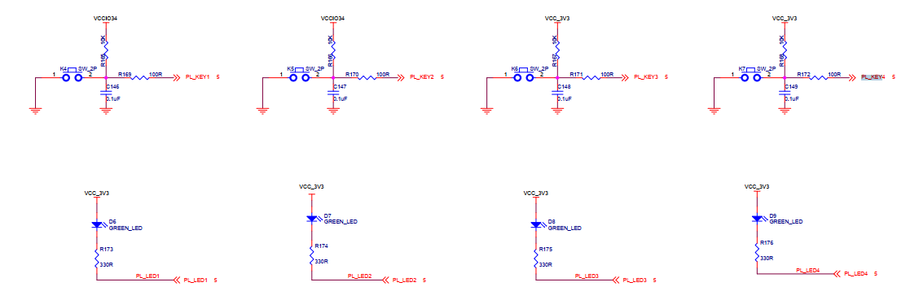

图7- 1

* 1. 创建工程
     1. 打开Vivado开发环境



图7- 2

* + 1. 新建工程，输入工程名称，确定工程路径

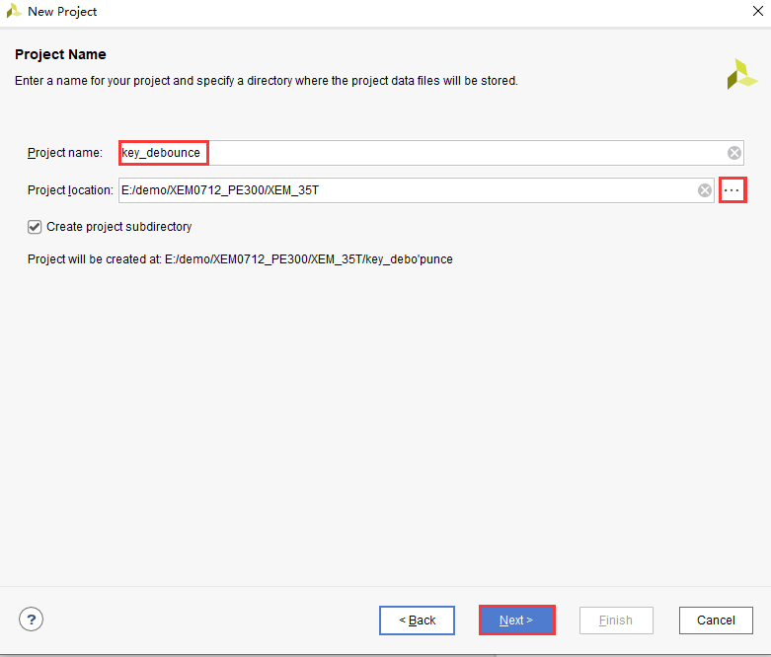

图7- 3

选择器件，器件选择同上一章一样，可通过筛选也可以通过直接搜索的方法获取器件，这里以xc7z020clg400-2为例

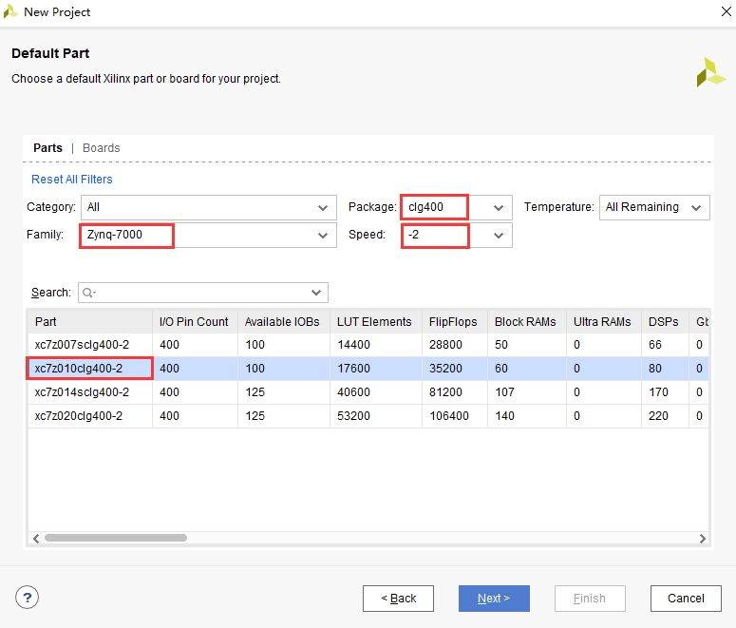

图7- 4

**通过直接搜索得到：**

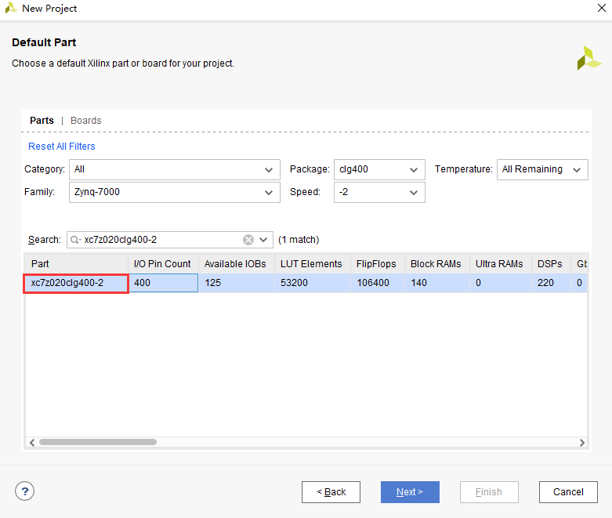

图7- 5

* + 1. 创建设计文件，可以通过导航栏的Add Source 或者通过文件管理栏的加号添加文件

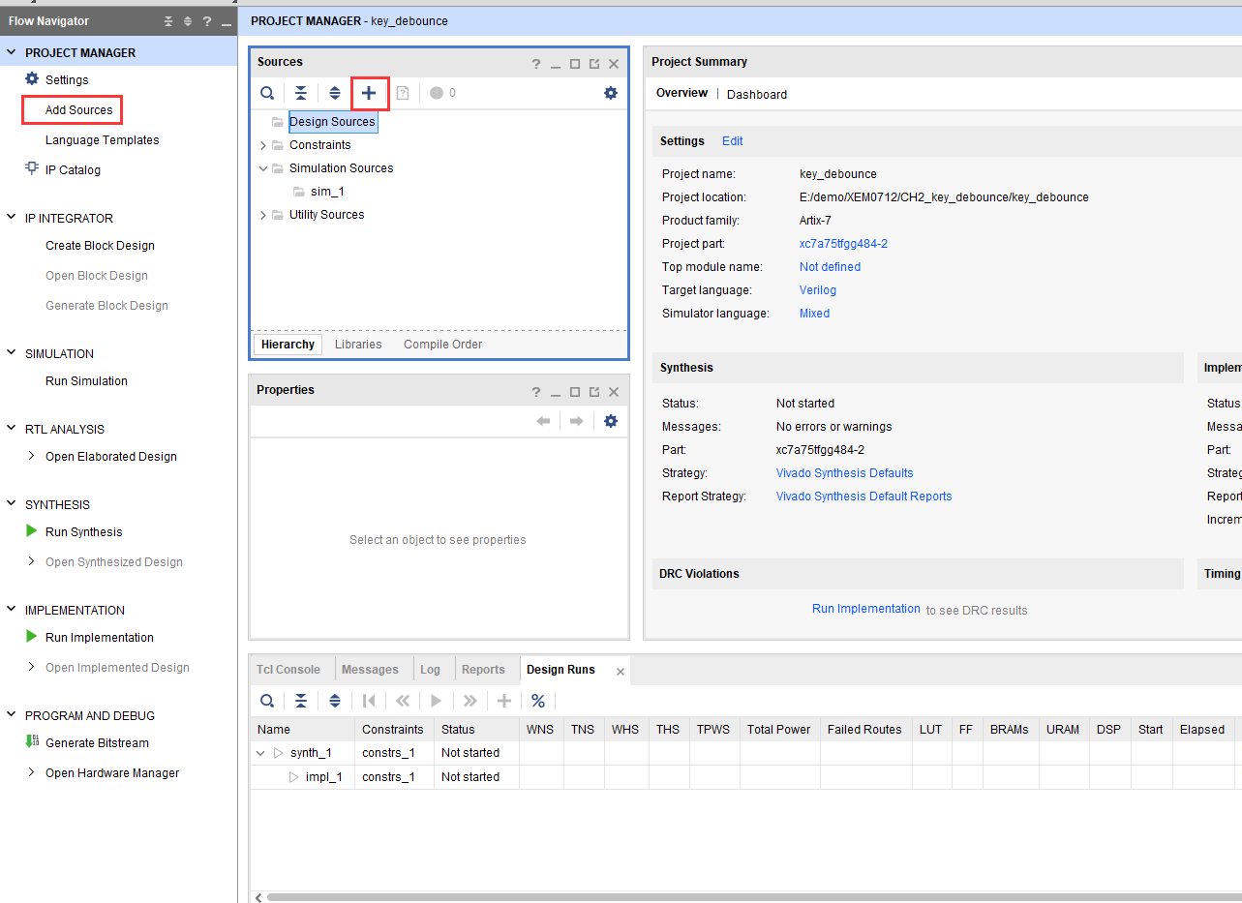

图7- 6

首先添加设计文件，命名为key_led

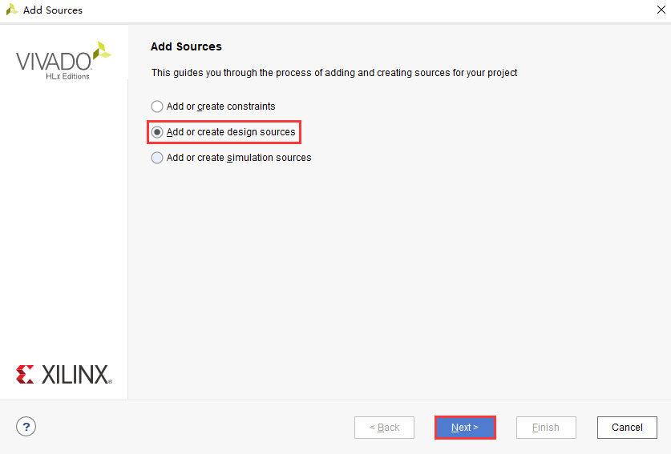

图7- 7

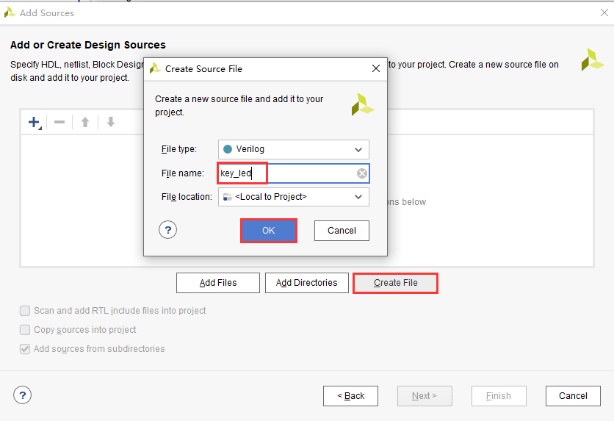

图7- 8

* 1. 程序设计

本次实验的程序设计如下，用于控制led的按键有三个，输入变量key位宽为3，输出的led有三个，输出变量led位宽为3。

使用一个寄存器来对输入的信号进行打拍处理，以消除亚稳态。

|  |
| --- |
| **1** `timescale **1**ns **/** **1**ps  **2** **module** key_led**(**  **3** **input** **wire** clk **,**  **4** **input** **wire** rst_n**,**  **5** **input** **wire** **[2:0]** key **,**  **6** **output** **wire** **[2:0]**  led  **7** **);**  **8**  **9** // 对输入的信号进行打拍，消除亚稳态  **10** **reg** **[5:0]** key_dd **;**  **11**  **12** **always** **@(posedge** clk **or** **negedge** rst_n**)** **begin**  **13** **if** **(**rst_n**==1'b0)** **begin**  **14** key_dd **<=** **'d0;**  **15** **end**  **16** **else** **begin**  **17** key_dd **<=** **{**key_dd**[2:0],**key**};**  **18** **end**  **19** **end**  **20**  **21** // 输出的led为打拍过后的结果  **22** **assign** led **=** key_dd**[5:3]** **;**  **23**  **24** **endmodule** |

然后点击综合，可以查看综合过后的结果：

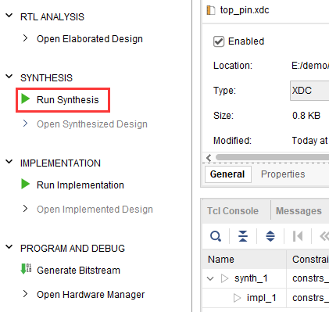

图7- 9

等到中和完成过后，可以打开综合后的结果，查看综合器将代码综合成了什么电路结构：

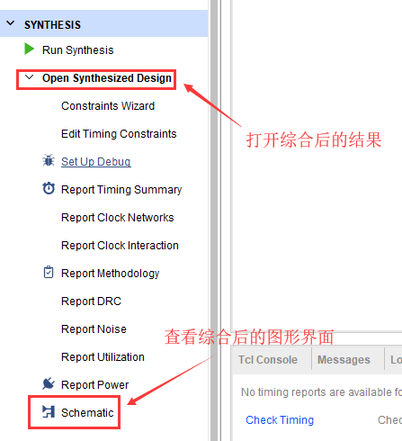

图7- 10

可以看到综合后，综合器生成了六个D触发器，这个正好对应了其中的key_dd的六位位宽，由于采用了位拼接的方式来完成移位，通过查看D触发器之间的连线可以看到移位的数据流向。

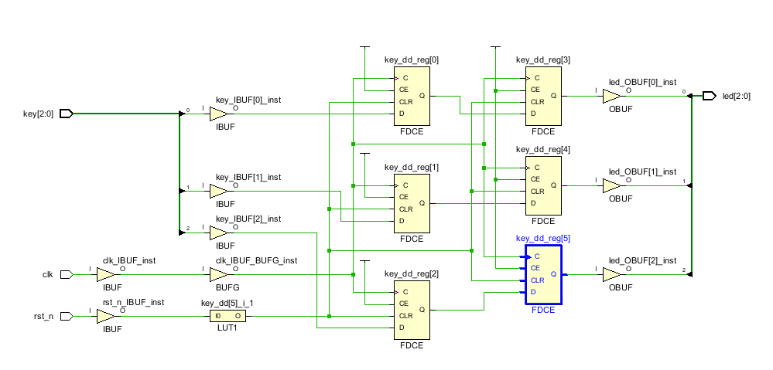

图7- 11

在该页面下还可以进行引脚分配，如下图所示：

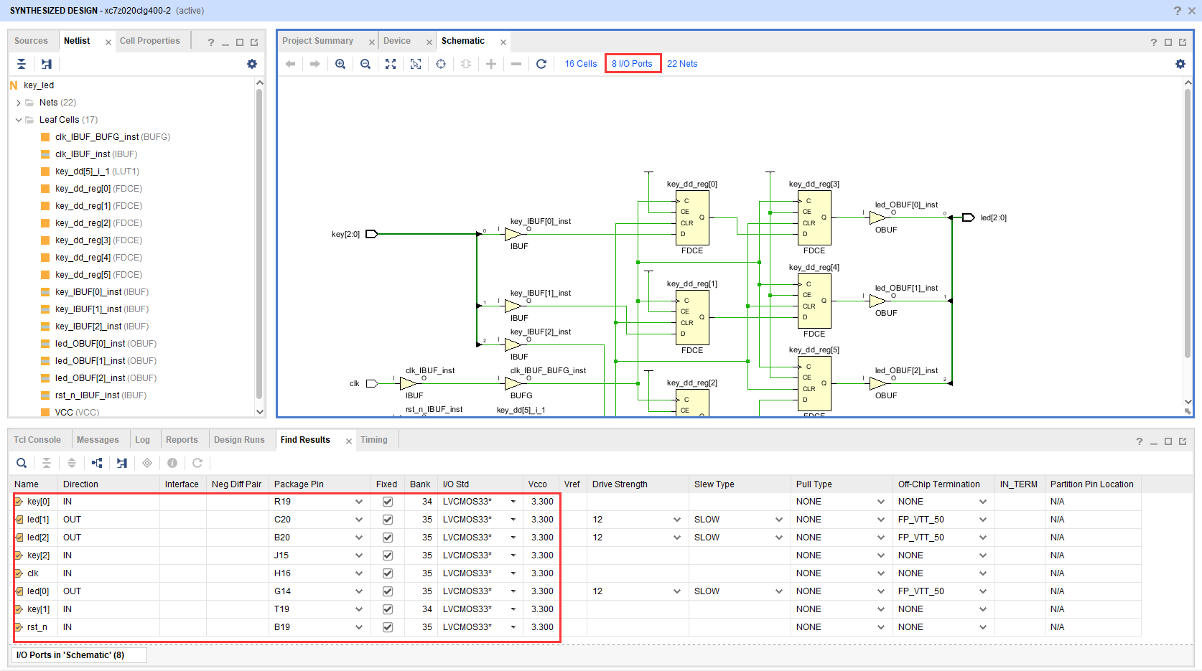

图7- 12

分配好引脚后，ctrl+s保存，Vivado会生成一个约束文件，点击即可查看，这里的约束文件。

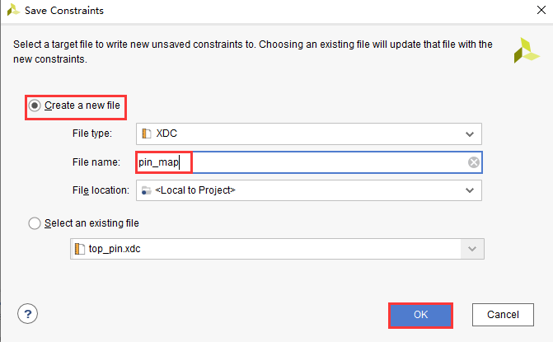

图7- 13

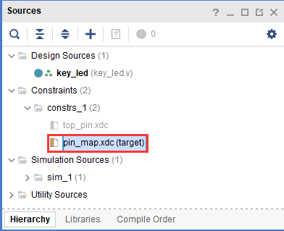

图7- 14

分配好引脚过后，可以继续后面的步骤，布局布线，生成bit文件。

* 1. 下载验证

等待bit文件生成完成后，将bit文件下载进FPGA，然后按下按键，即可看到对应的led灯点亮。

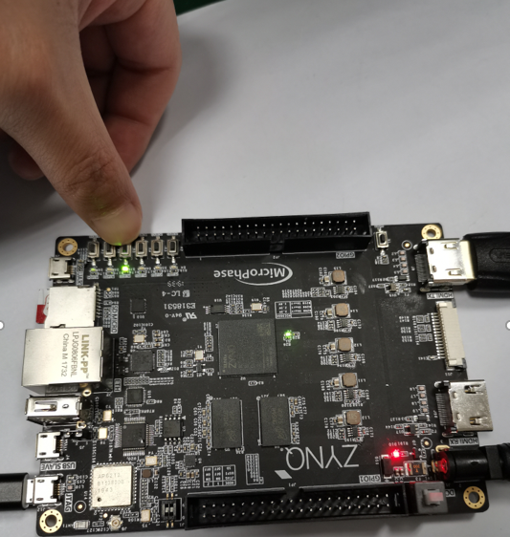

图7- 15

* 1. 实验总结

本次实验通过按键点亮led，对前面的Verilog语法有了进一步的认识，并且了解到了Vivado中综合工具的作用，并通过系统的引脚分配工具，完成了引脚的约束文件的创建。

1. 按键检测与消抖
   1. 实验简介

机械按键是常用的器件，但在机械按键使用的过程中，总伴随着抖动。在本次实验中，我们将完成按键的去抖，并且通过按键控制led灯的亮灭。

* 1. 实验原理

在Mizar开发板上，带有4个PL端按键，如原理图所示。其中有一个复位按键，两个PL端按键。本次实验使用PL_KEY，完成对PL_KEY按下时的去抖和控制led灯。

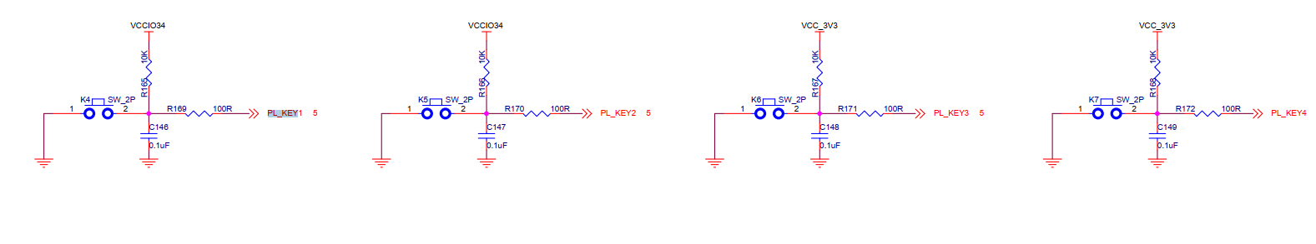

图8- 1

**抖动产生的示意：**



图8- 2

理想情况下，按键按下过后，按键处为低电平，当按键释放过后恢复为高电平，但在实际情况下，有于按键采用的机械结构，当按键按下过后，电平不能立即保持为低，会有一段时间的跳变后才稳定，保持为低。同理，当按键释放的时候，电平不能立即保持为高，也有一段时间的不稳定状态。

在本次实验中，通过按键输入电平保持为低的达到20ms后认位按键已经稳定，通过计数器对按键输入为低电平时间进行计数，消除按键抖动。

* 1. 创建工程

|  |  |
| --- | --- |
| 起始页 | Create New Project |
| 向导起始页 | Next |
| Project Name | 工程名为ram_pp,工程路径E:\demo\FPGA\key_debounce 勾选Createproject subdirectory，Next |
| Project Type | RTL Project，Next |
| Add Source | Next |
| Add Existing IP | Next |
| Add Constraints | Next |
| Default part | 选择器件：选择xc7z020clg400-2或者 xc7z010clg400-2 |
| New Project summary | 确认无误后，点击确认 |

* 1. 程序设计

这里提供一种按键去抖的方法，在程序中使用了一个计数器，当计数器检测到按键输入为低的时候开始累加，当检测到高电平时清零。当计数器计数到一定时间后，认位此时按键已经稳定，产生一个按键稳定信号key_flag。



图8- 3

|  |
| --- |
| **1** **module** key_debounce**(**  **2** **input** **wire** clk **,***//system clock input 50M*  **3** **input** **wire** rst_n **,***//system reset*  **4** **input** **wire** key_in **,***//key input*  **5** **output** **reg** **[3:0]** led  **6** **);**  **7**  **8** *//==================================================*  **9** *//parameter define*  **10** *//==================================================*  **11** **parameter** CNT_MAX **=** **4000**_000 **-** **1;** *//20ms counter max data*  **12**  **13** *//==================================================*  **14** *//internal signals*  **15** *//==================================================*  **16** **reg** **[21:0]** cnt_time **;***//timer counter*  **17** **wire** add_cnt_time**;***//add condition*  **18** **wire** end_cnt_time**;***//end condition*  **19**  **20** **reg** **[1:0]** key_dd **;***//aim to Eliminate metastable state*  **21** **reg** key_flag **;***//key has been push down flag*  **22** **reg** flag **;**  **23** **reg** **[3:0]** led_r **;***//led control*  **24**  **25**  **26** *//--------------------key_dd--------------------*  **27** **always** **@(posedge** clk **or** **negedge** rst_n**)begin**  **28** **if(**rst_n**==1'b0)begin**  **29** key_dd **<=** **'d0;**  **30** **end**  **31** **else** **begin**  **32** key_dd **<=** **{**key_dd**[0],**key_in**};***//key_in delay 2 beats*  **33** **end**  **34** **end**  **35**  **36** *//--------------------cnt_time--------------------*  **37** **always** **@(posedge** clk **or** **negedge** rst_n**)begin**  **38** **if(**rst_n**==1'b0)begin**  **39** cnt_time **<=** **'d0;**  **40** **end**  **41** **else** **if(**add_cnt_time**)begin**  **42** **if(**end_cnt_time**)**  **43** cnt_time **<=** cnt_time**;**  **44** **else**  **45** cnt_time **<=** cnt_time **+** **1'b1;**  **46** **end**  **47** **else** **begin**  **48** cnt_time **<=** **'d0;**  **49** **end**  **50** **end**  **51**  **52** **assign** add_cnt_time **=** **(**key_dd**[1]==1'b0);**  **53** **assign** end_cnt_time **=** add_cnt_time **&&** cnt_time**==** CNT_MAX**;**  **54**  **55** *//--------------------flag--------------------*  **56** **always** **@(posedge** clk **or** **negedge** rst_n**)begin**  **57** **if(**rst_n**==1'b0)begin**  **58** flag **<=** **1'b0;**  **59** **end**  **60** **else** **if(**cnt_time**==**CNT_MAX**)begin**  **61** flag **<=** **1'b1;**  **62** **end**  **63** **else** **if(**key_dd**[1]==1'b1)begin**  **64** flag **<=** **1'b0;**  **65** **end**  **66** **else** **begin**  **67** flag **<=** flag**;**  **68** **end**  **69** **end**  **70**  **71** *//--------------------key_flag--------------------*  **72** **always** **@(posedge** clk **or** **negedge** rst_n**)begin**  **73** **if(**rst_n**==1'b0)begin**  **74** key_flag **<=** **1'b0;**  **75** **end**  **76** **else** **if(**cnt_time **==** CNT_MAX **&&** flag**==1'b0)begin**  **77** key_flag **<=** **1'b1;**  **78** **end**  **79** **else** **begin**  **80** key_flag **<=** **1'b0;**  **81** **end**  **82** **end**  **83**  **84** *//--------------------led_r--------------------*  **85** **always** **@(posedge** clk **or** **negedge** rst_n**)begin**  **86** **if(**rst_n**==1'b0)begin**  **87** led_r **<=** **4'b0001;**  **88** **end**  **89** **else** **if(**key_flag**==1'b1)begin**  **90** led_r **<=** **{**led_r**[2:0],**led_r**[3]};**  **91** **end**  **92** **else** **begin**  **93** led_r **<=** led_r**;**  **94** **end**  **95** **end**  **96**  **97** *//--------------------led--------------------*  **98** **always** **@(posedge** clk **or** **negedge** rst_n**)begin**  **99** **if(**rst_n**==1'b0)begin**  **100** led **<=** **4'b1111;**  **101** **end**  **102** **else** **begin**  **103** led **<=** **~**led_r**;**  **104** **end**  **105** **end**  **106**  **107** **endmodule** |

在本程序设计中，使用了一个移位寄存器key_dd，目的是对输入的按键信号进行亚稳态处理，对输入信号采取延时两拍进行操作，能够有效降低亚稳态。

使用了一个计数器cnt_time，用来计数按键输入为低电平的时间。当按键输入为高电平时，计数器清零。当达到一个10ms所需要的计数值时，计数器保持不变。

使用了一个计数指示信号flag，用来定位与指示当前cnt_time是否达到了计数所需最大值。

使用了一个按键按下指示信号key_flag，用来指示本次按键成功按下。

使用led_r来控制led灯移动，通过对key_flag进行检测来控制led灯的亮灭。

* 1. 添加管脚约束
     1. 首先创建一个管脚约束文件，点击导航栏Add Source，在弹出界面选择第一项，添加约束文件。

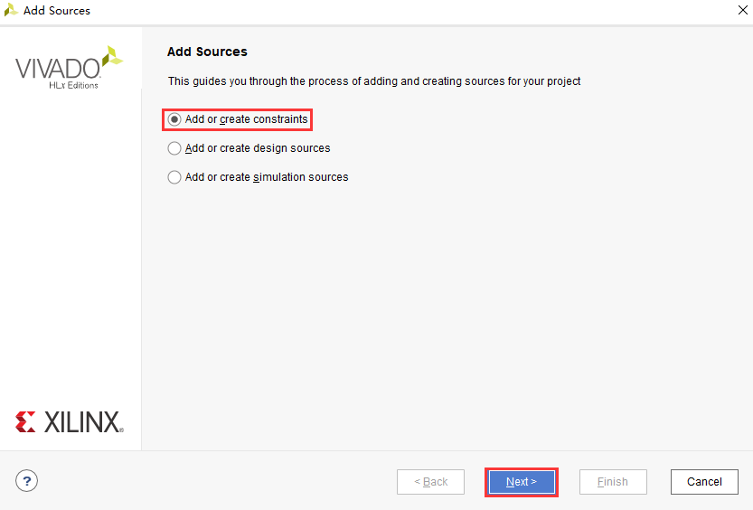

图8- 4

* + 1. 在弹出界面，选择创建文件，并给文件命名为top_pin

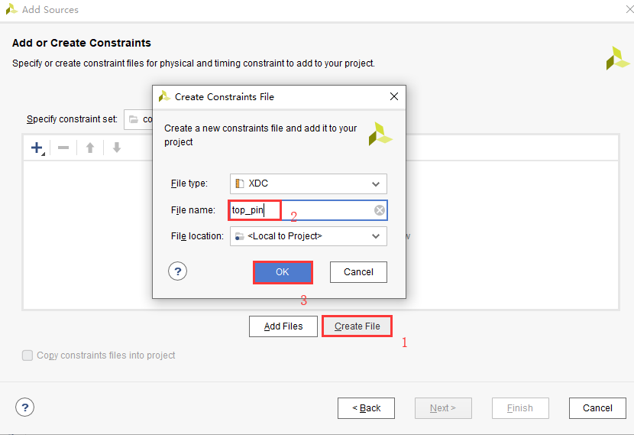

图8- 5

* + 1. 添加约束信息

对输入差分时钟进行时钟周期，管脚和电平约束。

对led和按键分别进行管脚和电平约束。

|  |
| --- |
| ############## clock define##################  create_clock -period 20.000 [get_ports clk]  set_property PACKAGE_PIN H16 [get_ports clk]  ############## key define##################  set_property PACKAGE_PIN B19 [get_ports rst_n]  set_property PACKAGE_PIN R19 [get_ports key_in]  ##############LED define##################  set_property PACKAGE_PIN G14 [get_ports {led[0]}]  set_property PACKAGE_PIN C20 [get_ports {led[1]}]  set_property PACKAGE_PIN B20 [get_ports {led[2]}]  set_property PACKAGE_PIN H17 [get_ports {led[3]}]  set_property IOSTANDARD LVCMOS33 [get_ports rst_n]  set_property IOSTANDARD LVCMOS33 [get_ports {led[*]}]  set_property IOSTANDARD LVCMOS33 [get_ports clk]  set_property IOSTANDARD LVCMOS33 [get_ports key_in] |

* + 1. 保存管脚约束，并依次点击综合，实现，生成比特文件。或者直接点击生成比特文件。

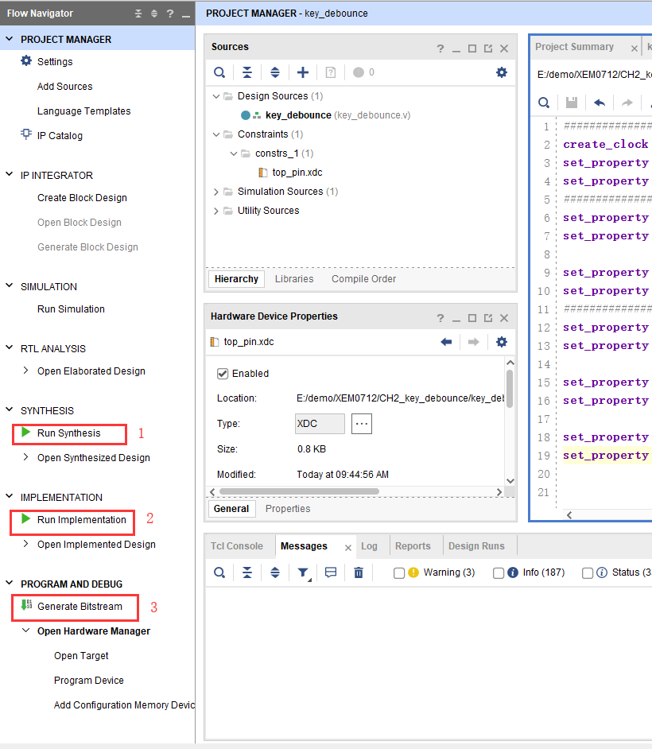

图8- 6

* 1. 下载验证
     1. 生成完bit文件过后，可以连接开发板进行bit文件的下载。将下载器连接到JTAG口，给板子上电，点击Open Hardware Manager， 在Hardware Manager窗口里点击Open target, 然后点击Auto Connect.



图8- 7

* + 1. 选择program device，将程序下载到开发板中，观察实验现象。

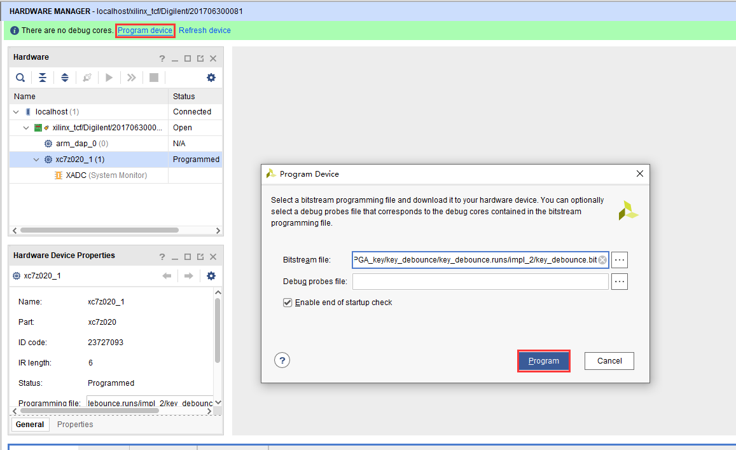

图8- 8

* + 1. 观察现象

Bit文件下载完毕后，按下扩展版PE300上的PL_KEY2可以观察到led灯交替亮灭，每按下一次，led灯移动一位。且按下一次按键led灯不会发生多次跳动。

* 1. 实验总结

通过本次实验，完成了按键的去抖，本次实验主要是为了加深读者对计数器这一在FPGA开发中经常使用到的结构，并且又一次熟悉了FPGA的开发流程。通过本次实验，相信读读者能够对Vivado的开发Verilog代码有了更深刻的体会。

1. PWM呼吸灯
   1. 实验简介

脉宽调制（Pulse Width Modelation，PWM），是利用微处理器/FPGA 的数字输出来对模拟电路进行控制的一种非常有效的技术，广泛应用在测量、通信、功率控制与变换等许多领域。 PWM 数字信号从处理器到被控系统都是数字形式，无需数模转换。

PWM 是一种对模拟信号电平进行数字编码的方法。通过高分辨率计数器的使用，方波的占空比被调制用来对一个具体模拟信号的电平进行编码。 PWM 信号仍然是数字的，因为在给定的任何时刻，满幅值的直流供电要么完全有（ON），要么完全无（OFF）。电压或电流源是以一种通（ON）或断（OFF）的重复脉冲序列被加到模拟负载上去的。通的时候即是直流供电被加到负载上的时候，断的时候即是供电被断开的时候。只要带宽足够，任何模拟值都可以使用 PWM 进行编码。

通俗来说， PWM 就是连续的、一定比例占空比的脉冲信号。通过控制占空比来实现不同的控制。简单地，我们可以认为 PWM 就是一种方波。

本次实验将采用PWM来完成一个呼吸灯，呼吸灯在2秒内由灭到亮，然后再熄灭的过程。

* 1. 实验原理

输出电平时控制LED灯，当输出低电平时，灯亮，当输出高电平时，灯灭。如果一直输出低电平，则灯一直亮；如果一直输出高电平，则灯一直暗；如果50%时间输出低电平，50%时间输出高电平，则灯会暗一些。所以占空比会影响到LED灯的明暗程度。

另一个影响 LED 亮度的是 PWM 波形的周期。试想一下，如果 PWM 的周期是2秒，占空比为50%，那我们看到的是将是LED暗1秒、亮1秒，而不是半亮的状态。只是我们提高PWM的周期，才能看到半亮的状态。根据经验值，PWM 的周期是10毫秒为宜。也就是说，控制高低电平的时间，也就是占空比（高电平占周期的百分比），以及控制PWM的周期，就可以控制灯的亮暗程度。

* 1. 程序设计

本次实验使用到两个计数器，一个用于计数10ms，这是PWM方波的周期，一个用于计数2s，为了来确定再2s内已经产生了多少个PWM波。

使用work_flag来指示当前方波的高电平的占空比是增加还是减少，当work_flag == 1时，此时控制led熄灭，方波的占空比应该降低，当work_flag=0时，此时控制led灯点亮，方波的占空比应该增加，使用duty_cycle来指示在当前PWM波中，高电平占整个方波的比例。

程序设计可以参考如下时序设计图：



图9- 1

下面是本次实验的代码

|  |
| --- |
| **1** `timescale **1**ns **/** **1**ps  **2** **module** breath_led**(**  **3** **input** **wire** clk **,**  **4** **input** **wire** rst_n **,**  **5** **output** **wire** led  **6** **);**  **7**  **8**  **9** *//==========================================*  **10** *//parameter define*  **11** *//==========================================*  **12** **parameter** CNT_10MS **=** **500000** **-** **1;** *// 10ms所需计数最大值*  **13** **parameter** CNT_2S **=** **200** **-** **1;** *// 2s所需计数最大值*  **14** **parameter** CHANGE_TIME **=** **100** **-** **1;***// 1s计数最大值*  **15** **parameter** PWM_OFFSET **=** **5000** **;** *// 每次脉冲调制的改变值*  **16**  **17** **reg** **[19:0]** cnt_10ms **;***// 10ms计数器*  **18** **reg** **[7:0]** cnt_2s **;***// 两秒计数器*  **19** **reg** pwm **;***// 调制方波*  **20** **reg** **[19:0]** duty_cycle **;***// 占空比*  **21** **reg** work_flag **;***// 工作状态，0由灭到亮，1由亮到灭*  **22**  **23** **assign** led **=** **~**pwm**;**  **24**  **25**  **26** *//----------------cnt_10ms------------------*  **27** **always** **@(posedge** clk **or** **negedge** rst_n**)** **begin**  **28** **if** **(**rst_n**==1'b0)** **begin**  **29** cnt_10ms **<=** **'d0;**  **30** **end**  **31** *// 10ms计数已到，清零*  **32** **else** **if** **(**cnt_10ms **==** CNT_10MS**)** **begin**  **33** cnt_10ms **<=** **'d0;**  **34** **end**  **35** *// 其他时间一致进行10ms计数*  **36** **else** **begin**  **37** cnt_10ms **<=** cnt_10ms **+** **1'b1;**  **38** **end**  **39** **end**  **40**  **41** *//----------------cnt_2s------------------*  **42** **always** **@(posedge** clk **or** **negedge** rst_n**)** **begin**  **43** **if** **(**rst_n**==1'b0)** **begin**  **44** cnt_2s **<=** **'d0;**  **45** **end**  **46** *// 10ms计数完成时加一*  **47** **else** **if** **(**cnt_10ms **==** CNT_10MS**)begin**  **48** *// 2s已经计数完成*  **49** **if** **(**cnt_2s **==** CNT_2S**)** **begin**  **50** cnt_2s **<=** **'d0;**  **51** **end**  **52** **else** **begin**  **53** cnt_2s **<=** cnt_2s **+** **1'b1;**  **54** **end**  **55** **end**  **56** **end**  **57**  **58** *//----------------work_flag------------------*  **59** **always** **@(posedge** clk **or** **negedge** rst_n**)** **begin**  **60** **if** **(**rst_n**==1'b0)** **begin**  **61** work_flag **<=** **1'b0;**  **62** **end**  **63** *// 0~1 秒，逐渐变亮，计数到1s后，状态发生变化*  **64** **else** **if** **(**cnt_2s **==** CHANGE_TIME **&&** cnt_10ms **==** CNT_10MS**)** **begin**  **65** work_flag **<=** **1'b1;**  **66** **end**  **67** *// 1~2 秒，逐渐熄灭，计数到2s后，状态发生变化*  **68** **else** **if** **(**cnt_2s **==** CNT_2S **&&** cnt_10ms **==** CNT_10MS**)** **begin**  **69** work_flag **<=** **1'b0;**  **70** **end**  **71** **end**  **72**  **73** *//----------------duty_cycle------------------*  **74** **always** **@(posedge** clk **or** **negedge** rst_n**)** **begin**  **75** **if** **(**rst_n**==1'b0)** **begin**  **76** duty_cycle **<=** **'d0;**  **77** **end**  **78** *// 由灭到亮时，pwm占空比依次增加*  **79** **else** **if** **(**work_flag **==** **1'b0)** **begin**  **80** **if** **(**cnt_10ms **==** CNT_10MS**)** **begin**  **81** duty_cycle **<=** duty_cycle **+** PWM_OFFSET**;**  **82** **end**  **83** **else** **begin**  **84** duty_cycle **<=** duty_cycle**;**  **85** **end**  **86** **end**  **87** *// 由亮到灭，占空比依次减少*  **88** **else** **if** **(**work_flag **==** **1'b1)** **begin**  **89** **if** **(**cnt_10ms **==** CNT_10MS**)** **begin**  **90** duty_cycle **<=** duty_cycle **-** PWM_OFFSET**;**  **91** **end**  **92** **else** **begin**  **93** duty_cycle **<=** duty_cycle**;**  **94** **end**  **95** **end**  **96** **end**  **97**  **98** *//----------------pwm------------------*  **99** **always** **@(posedge** clk **or** **negedge** rst_n**)** **begin**  **100** **if** **(**rst_n**==1'b0)** **begin**  **101** pwm **<=** **1'b0;**  **102** **end**  **103** **else** **if** **(**cnt_10ms **<** duty_cycle**)** **begin**  **104** pwm **<=** **1'b1;**  **105** **end**  **106** **else** **begin**  **107** pwm **<=** **1'b0;**  **108** **end**  **109** **end**  **110**  **111** **endmodule** |

* 1. 仿真验证

设计好源代码后，可以进行仿真验证，仿真在FPGA开发中是很重要的一个步骤，通过仿真能够找出代码中存在的问题，然后可以回过头去修改代码，使之能够完成正确的功能。

* + 1. 新建仿真文件

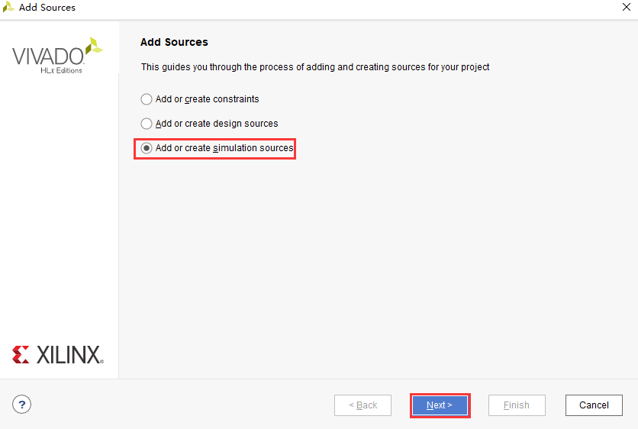

图9- 2

仿真文件的代码设计如下

|  |
| --- |
| **1** `timescale **1**ns**/1**ps  **3** **module** tb_breath_led **();** */* this is automatically generated */*  **4**  **5** **reg** rst_n**;**  **6** **reg** clk**;**  **7** **wire** led**;**  **8**  **9** *// (*NOTE*) replace reset, clock, others*  **10**  **11** **parameter** CNT_10MS **=** **500000** **-** **1;**  **12** **parameter** CNT_2S **=** **200** **-** **1;**  **13** **parameter** CHANGE_TIME **=** **100** **-** **1;**  **14** **parameter** PWM_OFFSET **=** **5000;**  **15**  **16** breath_led **#(**  **17** **.**CNT_10MS**(**CNT_10MS**),**  **18** **.**CNT_2S**(**CNT_2S**),**  **19** **.**CHANGE_TIME**(**CHANGE_TIME**),**  **20** **.**PWM_OFFSET**(**PWM_OFFSET**)**  **21** **)** inst_breath_led **(**  **22** **.**clk **(**clk**),**  **23** **.**rst_n **(**rst_n**),**  **24** **.**led **(**led**)**  **25** **);**  **26**  **27** *// clock*  **28** **initial** **begin**  **29** clk **=** **0;**  **30** **forever** **#(10)** clk **=** **~**clk**;**  **31** **end**  **32**  **33** **initial** **begin**  **34** rst_n **=** **0;**  **35** **repeat(10)** **@(posedge** clk**);**  **36** rst_n **=** **1;**  **37**  **38** **end**  **39**  **40** **endmodule** |

仿真文件第5到7行是输入输出的信号的定义，在访问文件中，激励信号用reg类型表示，中间模块间的信号和输出信号用wire类型。

11到14行是本次实验的参数定义，通过修改参数，能够提高仿真效率，16到25行是待仿真模块的例化，其中对带仿真的模块进行了参数的传递。

28到38行是对输入信号的赋值。

仿真文件设计好后，即可进行仿真，Vivado是一个集成式的开发环境，其带有仿真工具，可以直接使用Vivado自带的仿真工具来完成仿真，也可以使用第三方仿真工具，例如Modelsim来完成仿真。

* + 1. 使用Vivado自带仿真工具完成仿真

选择settings 🡪 Simulation 🡪 Vivado simulator 🡪 Apply 🡪 OK;

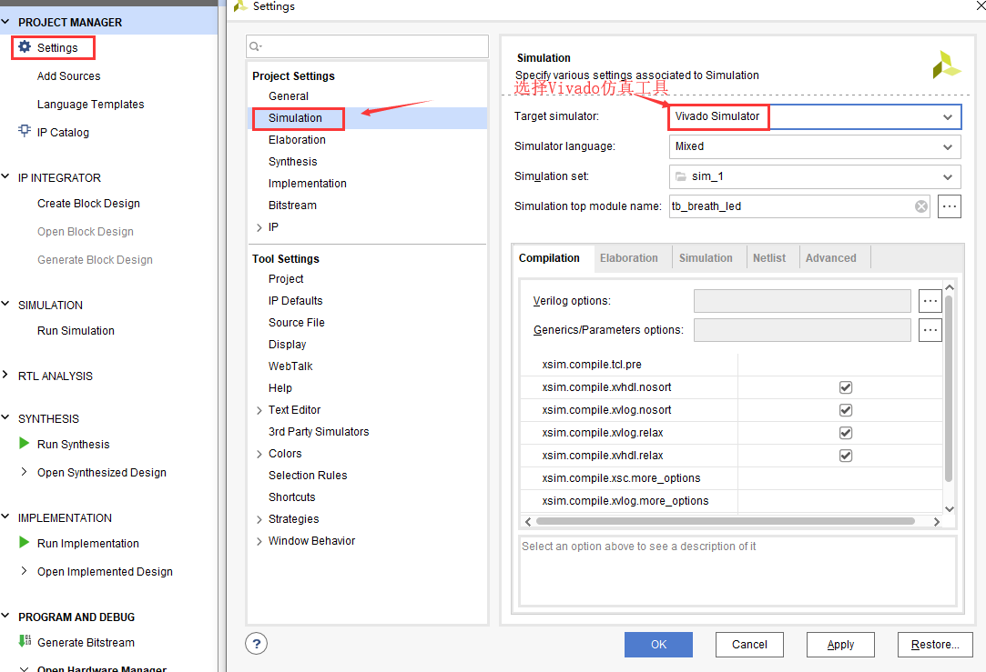

图9- 3

设置完成后，点击Run simulation即可开始仿真，接着Vivado会跳出如下图所示的仿真界面，其中红色窗口可以查看各个模块和hierarchy，紫色窗口可以查看对应模块内部的信号，青色窗口可以查看对应信号的波形；

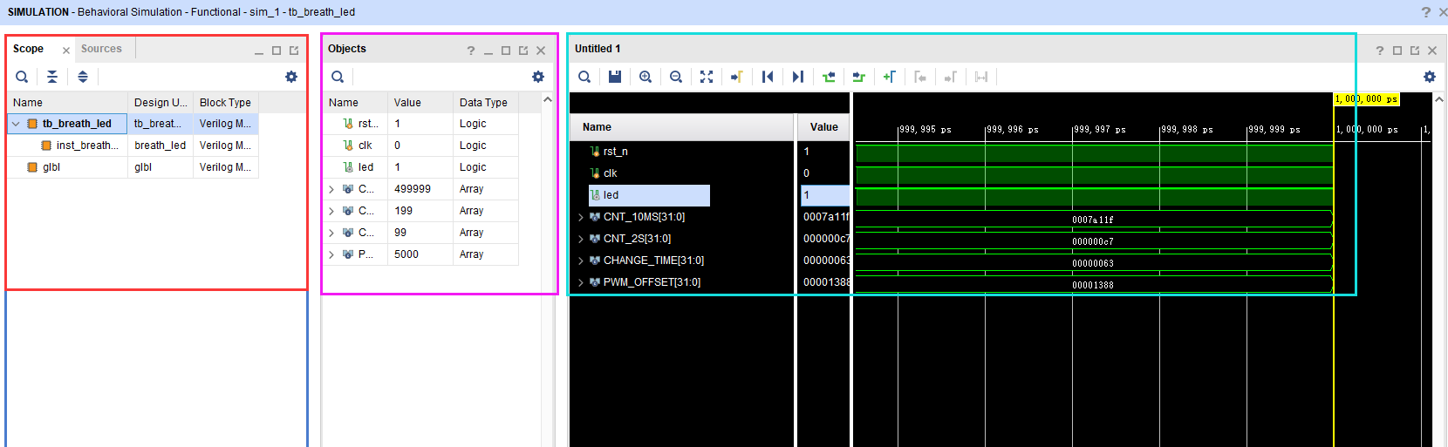

有想要观察的信号，只需将其选中，然后右键，添加到波形窗口中即可，如下图：

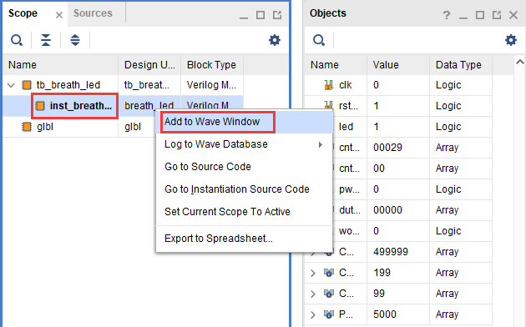

图9- 4

在仿真界面上方，有控制仿真开始选项，可以对仿真进行相关设置，如仿真时间等，在这里点击运行仿真，即可在波形窗口中，观察到想要显示的波形。

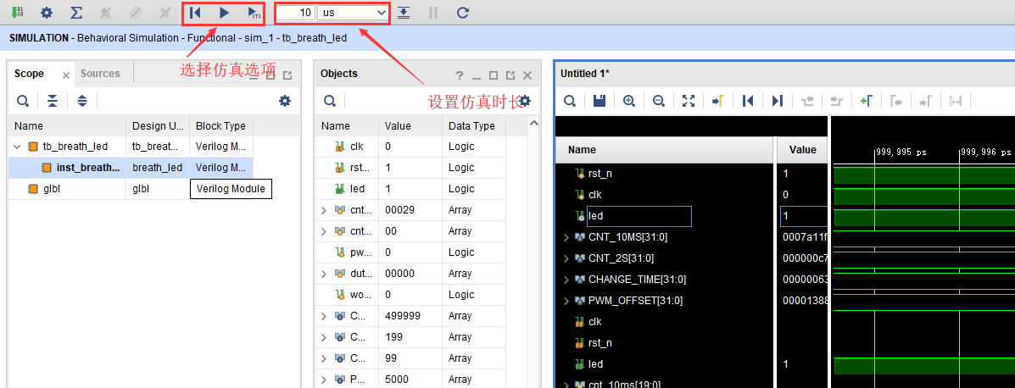

图9- 5

通过仿真可以发现，PWM方波在两秒内，占空比从零增加至100%，然后又逐渐减小到0，通过仿真可以判断，源程序的功能正确，接下来可以进行生成bit文件下载验证了。

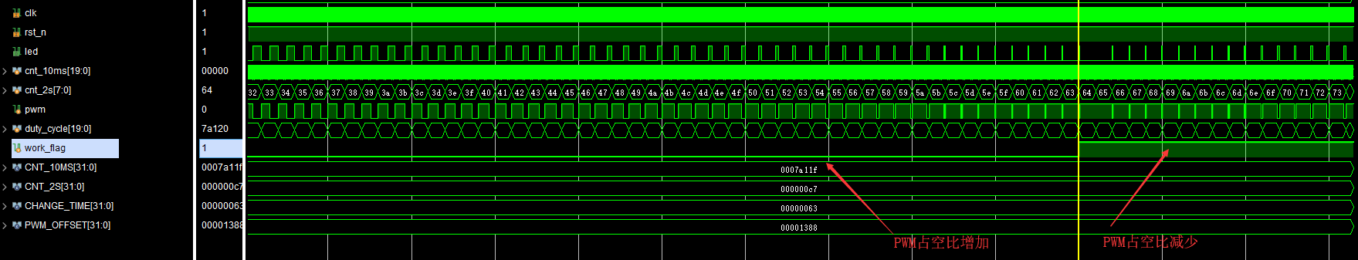

图9- 6

* 1. 下载验证
     1. 添加约束文件

本次实验的约束文件如下：

|  |
| --- |
| ############## clock define##################  create_clock **-**period **20.000** **[**get_ports clk**]**  set_property PACKAGE_PIN H16 **[**get_ports clk**]**  ############## key define##################  set_property PACKAGE_PIN R19 **[**get_ports rst_n**]**  ##############LED define##################  set_property PACKAGE_PIN G14 **[**get_ports led**]**  set_property IOSTANDARD LVCMOS33 **[**get_ports rst_n**]**  set_property IOSTANDARD LVCMOS33 **[**get_ports led**]**  set_property IOSTANDARD LVCMOS33 **[**get_ports clk**]** |

* + 1. 下载验证

生成bit文件后，将bit文件下载进FPGA，然后观察现象可以看到，LED1从熄灭到点亮然后又熄灭，完成了一个呼吸灯的实验：

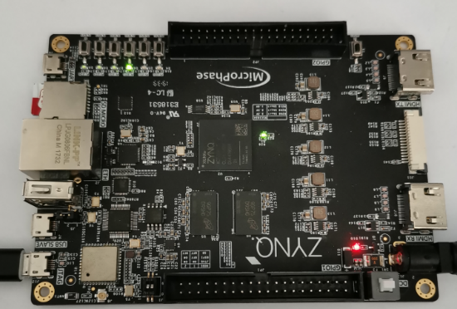

图9- 7

* 1. 实验总结

通过本次实验，完成了一个呼吸灯的实验，本次实验了解到了PWM进行脉冲调制的方法。初次之外，本次实验还设计到了FPGA开发中非常重要的一个结构，计数器结构，在进行FPGA开发时，经常会使用到计数器来对某些信号进行计数，计数器在之后的开发中，经常会使用到，可能是在FPGA开发中，出现频率最高的一个结构。

关于计数器，需要弄清楚它的加一条件，即在什么情况下计数器加一；还有清零条件，即在什么情况下需要对计数器清零。弄清楚了这两个条件，计数器的结构就十分简单了。

1. 片上资源之PLL

在本章中，将向读者介绍Vivado使用赛灵思提供的IP进行开发和设计。本次实验将使用modelsim进行仿真。如果读者没有安装modelsim建议读者先安装好modelsim软件。当然读者也可以使用Vivado自带的仿真器对本次实验进行仿真。

* 1. 实验简介

开发板给我们提供的时钟有晶振震荡之后，产生固定频率的信号，作为我们的时钟，但是这个时钟是相对比较固定的，但是在多样化的实验当中，可能需要不同频率的时钟，这时我们可以计数器分频对传入来的时钟对系统时钟进行分频，这是可以得到相比系统时钟频率更低的时钟，那如果需要得到比系统时钟频率更快的时钟的话， 我们用户用逻辑代码来实现可能就没那么简单，或者说就算得到了对应频率快的时钟，也不一定能用，因为可能会产生一些毛刺。

此时，我们需要用 Vivado工具里面自带的功能来进行时钟的倍频和分频。倍频的意思是由一个频率低的时钟产生一个频率更高的时钟，这里需要用到一个新的知识点，即 IP 核，IP核意为知识产权，实际上就是一个封装好的模块，集成在了Vivado里面，如果需要此模块应用到实际项目中，就需要对其进行调取，调取过程中需要设置对应的参数具体详细的步骤下面会截图说明。

* 1. 创建工程

打开Vivado后按照表格步骤进行操作。

|  |  |
| --- | --- |
| 起始页 | Create New Project |
| 向导起始页 | Next |
| Project Name | 工程名为ram_pp,工程路径E:\demo\FPGA\pll 勾选Createproject subdirectory，Next |
| Project Type | RTL Project，Next |
| Add Source | Next |
| Add Existing IP | Next |
| Add Constraints | Next |
| Default part | 选择器件：选择xc7z020clg400-2 或者xc7z010clg400-1 |
| New Project summary | 确认无误后，点击确认 |

* 1. 生成IP核步骤以及参数设置
     1. 在导航栏中选择IP Catalog，会弹出IP Catalog的界面

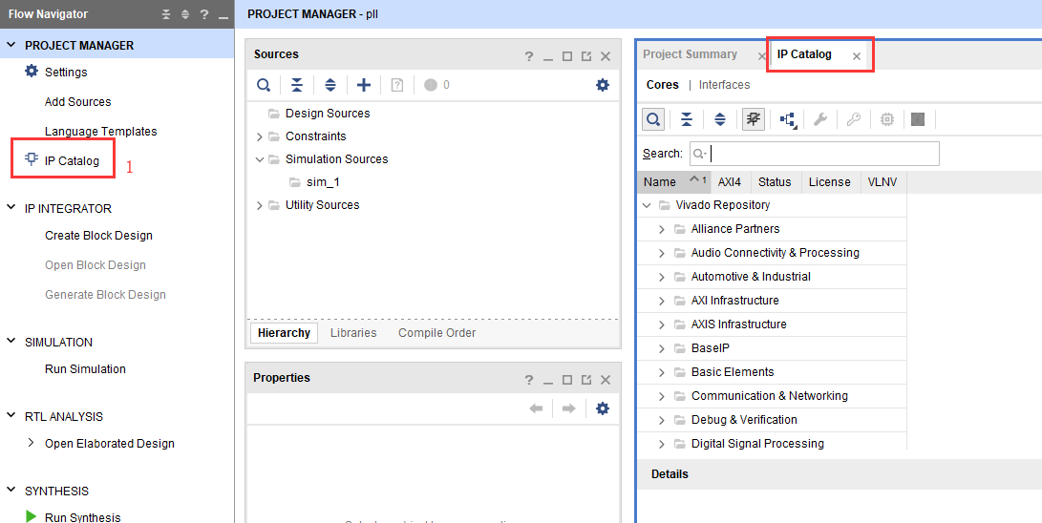

图10- 1

* + 1. 在搜索对栏中输入clock，选择clocking wizard，并双击弹出clock IP的配置界面

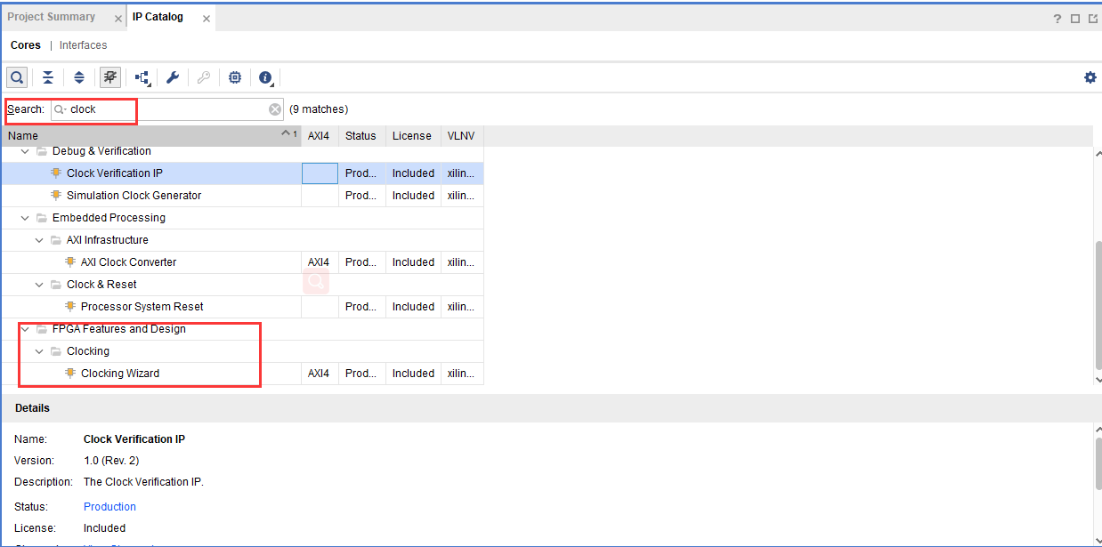

图10- 2

* + 1. 在配置界面的第一页，可以对IP名称进行修改，可以确定输入时钟的频率和类型，本实验中，将IP核名称修改为clock，输入时钟为200M，source选项中选择differential clock差分时钟。因为板载的时钟管理芯片的输出是200M的差分时钟。设置完后选择下一页，output clocks。

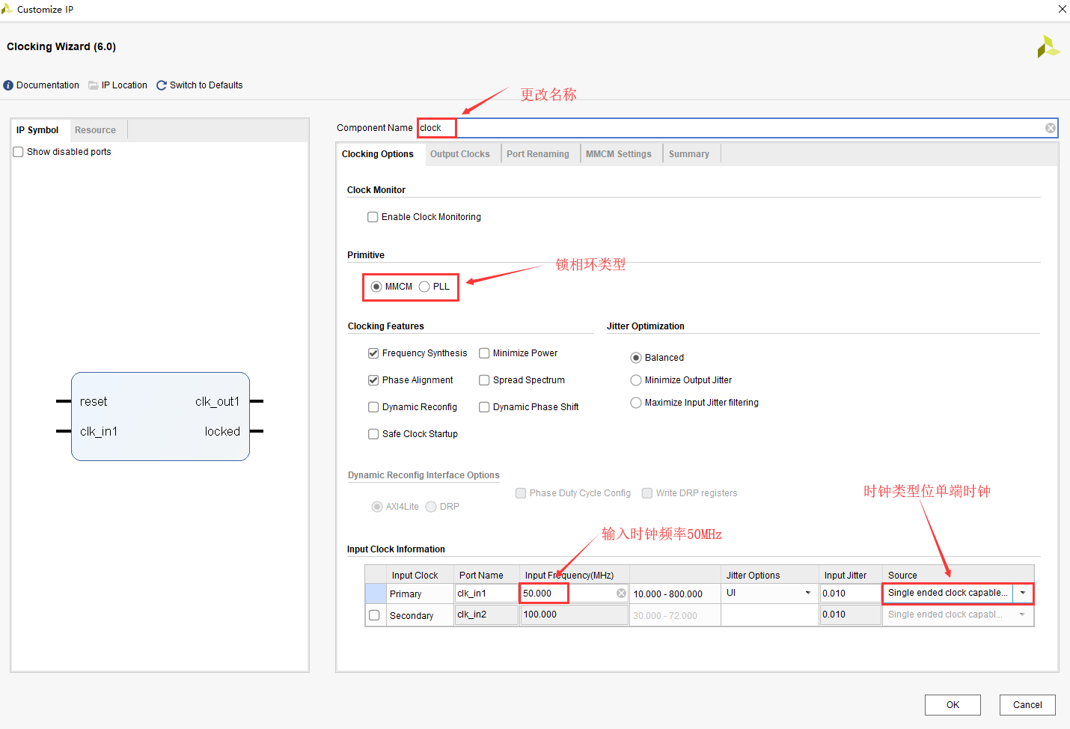

图10- 3

* + 1. 在output clocks界面，可以选择输出时钟的个数，输出时钟的频率，相位，占空比等，完成的输出时钟波形的控制，这本实验中，采用三个输出时钟，频率分别为50M，100M，200M。相位分别为0，0，90。占空比保持默认。同样在本页面可以选择IP核的复位信号核锁定信号。在本实验中复位类型为高电平复位。Locked信号是当所有输出时钟稳定后会拉高的一个信号，用来指示所有的信号已经稳定。

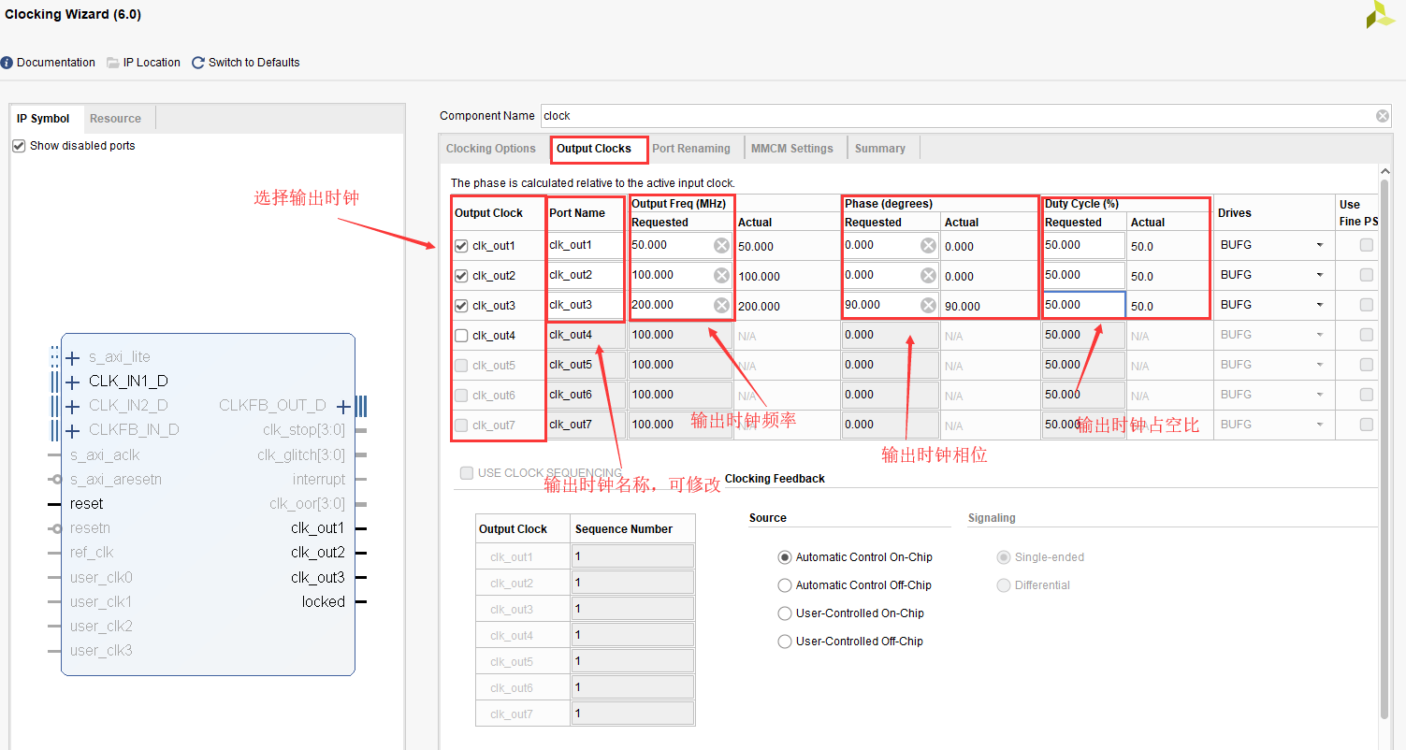

图10- 4

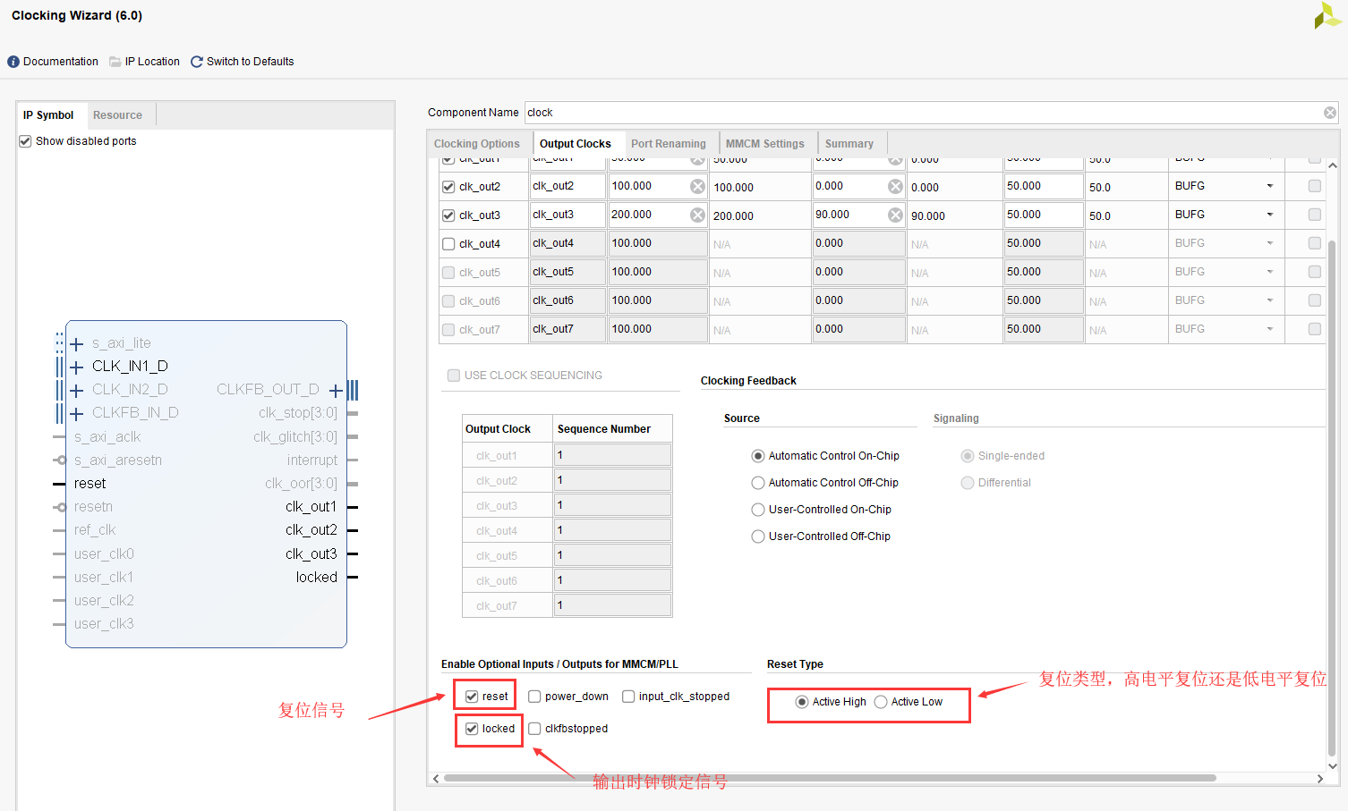

图10- 5

* + 1. 其他选型保持默认即可，在summary中可以查看IP核配置信息，点击OK，在弹出界面选择generate，等待一段时间即可生成IP核。

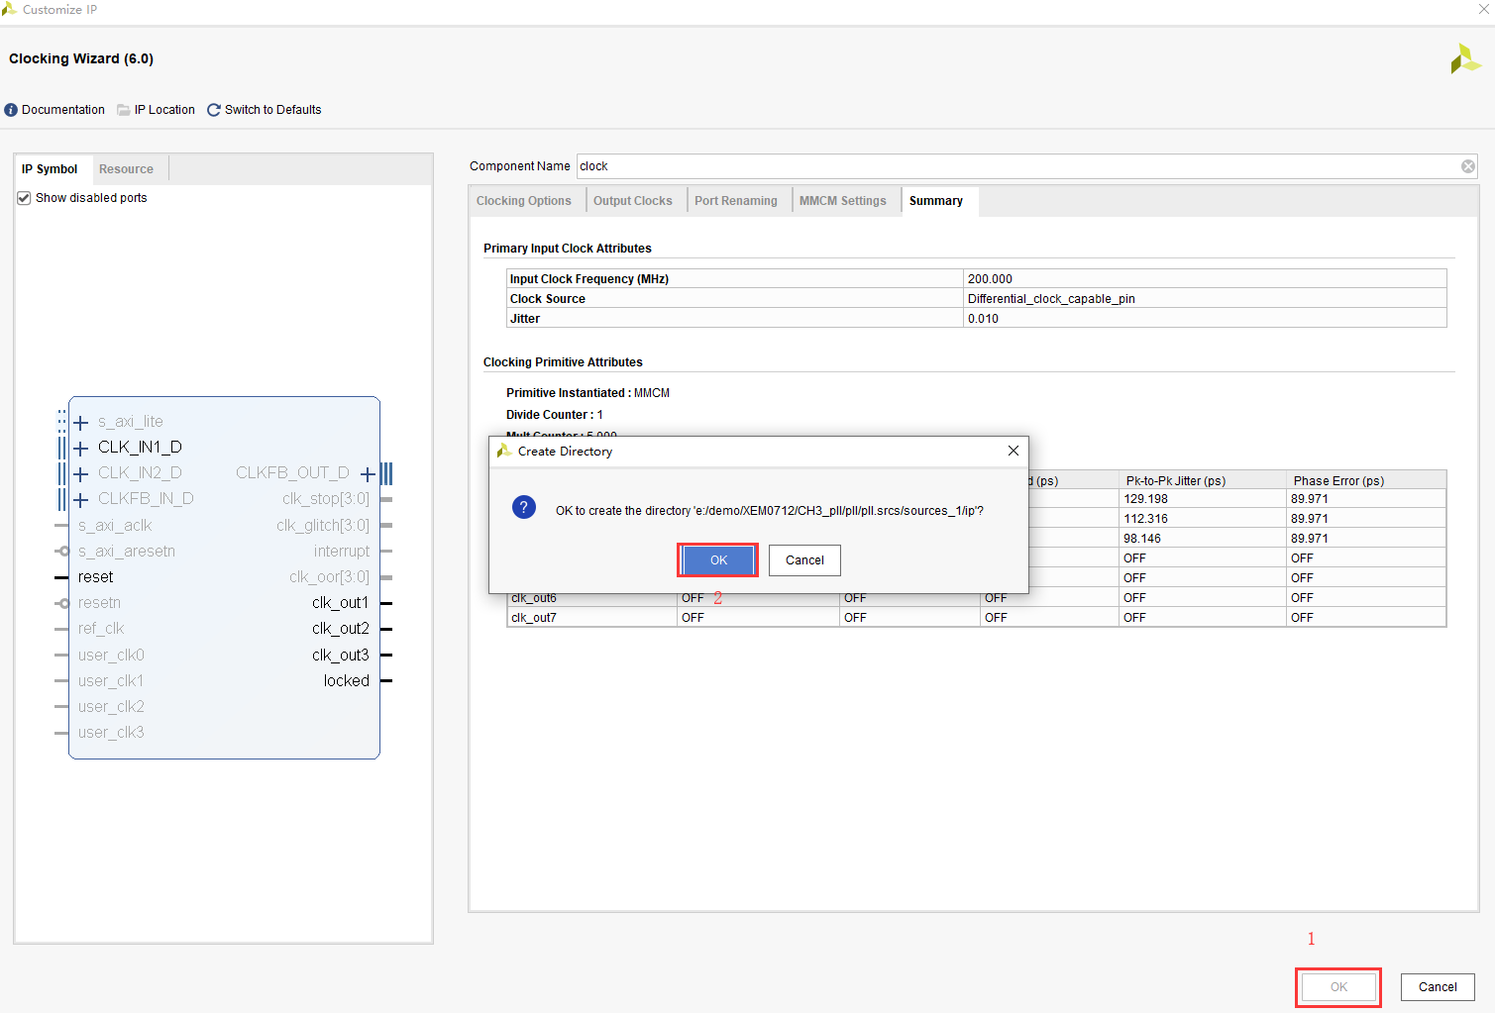

图10- 6

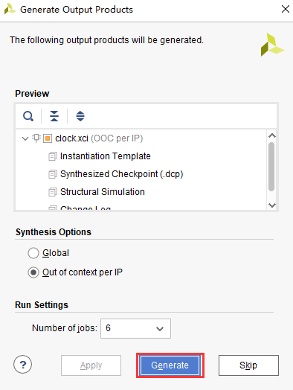

图10- 7

* + 1. IP生成完后可以在资源框中看到所生成的IP

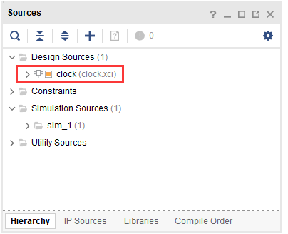

图10- 8

* 1. 程序设计及调用IP核

IP核生成完后，需要在其他文件中调用，才能发挥IP的作用。本次实验我们将先对IP核进行仿真，然后利用IP核生成的时钟去驱动Led灯。

* + 1. 添加一个pll_led.v文件,并编写程序。本次实验，通过调用所生成的IP核，来驱动led灯，在程序中，使用了3个相同的计数器，三个计数器的计数最大值相同，但三个计数器分别对所生成的3个不同的时钟进行计数。这样能够明显观测到三个led灯的亮灭是不一样的，证明实际生成了三个不同频率的时钟。
    2. 在本次实验的程序编写过程中涉及到IP核的例化，例化IP核可以在使用Vivado提供的IP核例化模板。打开source窗口下的IP source 找到clock的Instantiatio Template 下的clock.veo,双击打开即可看到clock IP的例化模板，赋值该模板添加到设计程序中即可。

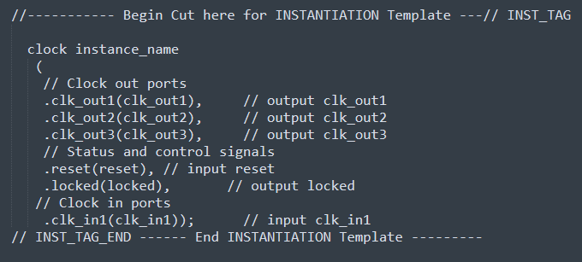

图10- 9

|  |
| --- |
| **1** **module** pll_led**(**  **2** **input** **wire** clk **,**  **3** **input** **wire** rst_n **,**  **4** **output** **reg** **[2:0]** led  **5**  **6** **);**  **7**  **8** *//==================================================*  **9** *//parameter define*  **10** *//==================================================*  **11** **parameter** CNT_MAX **=** **50**_000_000 **-** **1;**  **12**  **13** *//==================================================*  **14** *//internal signals*  **15** *//==================================================*  **16** **reg** **[27:0]** timer1**;***//counter for clk_out1*  **17** **reg** **[27:0]** timer2**;***//counter for clk_out2*  **18** **reg** **[27:0]** timer3**;***//counter for clk_out3*  **19** **wire** locked**;**  **20** **wire** clk_out1**;**  **21** **wire** clk_out2**;**  **22** **wire** clk_out3**;**  **23**  **24** *//--------------------timer1--------------------*  **25** **always** **@(posedge** clk_out1 **or** **negedge** rst_n**)begin**  **26** **if(**rst_n**==1'b0)begin**  **27** timer1 **<=** **'d0;**  **28** **end**  **29** **else** **if(**locked**==1'b1)begin**  **30** **if(**timer1**==**CNT_MAX**)**  **31** timer1 **<=** **'d0;**  **32** **else**  **33** timer1 **<=** timer1 **+** **1'b1;**  **34** **end**  **35** **else** **begin**  **36** timer1 **<='d0;**  **37** **end**  **38** **end**  **39**  **40** *//--------------------timer2--------------------*  **41** **always** **@(posedge** clk_out2 **or** **negedge** rst_n**)begin**  **42** **if(**rst_n**==1'b0)begin**  **43** timer2 **<=** **'d0;**  **44** **end**  **45** **else** **if(**locked**==1'b1)begin**  **46** **if(**timer2**==**CNT_MAX**)**  **47** timer2 **<=** **'d0;**  **48** **else**  **49** timer2 **<=** timer2 **+** **1'b1;**  **50** **end**  **51** **else** **begin**  **52** timer2 **<='d0;**  **53** **end**  **54** **end**  **55**  **56** *//--------------------timer3--------------------*  **57** **always** **@(posedge** clk_out3 **or** **negedge** rst_n**)begin**  **58** **if(**rst_n**==1'b0)begin**  **59** timer3 **<=** **'d0;**  **60** **end**  **61** **else** **if(**locked**==1'b1)begin**  **62** **if(**timer3**==**CNT_MAX**)**  **63** timer3 **<=** **'d0;**  **64** **else**  **65** timer3 **<=** timer3 **+** **1'b1;**  **66** **end**  **67** **else** **begin**  **68** timer3 **<='d0;**  **69** **end**  **70** **end**  **71**  **72** *//--------------------led1--------------------*  **73** **always** **@(posedge** clk_out1 **or** **negedge** rst_n**)begin**  **74** **if(**rst_n**==1'b0)begin**  **75** led**[0]** **<=** **1'b1;**  **76** **end**  **77** **else** **if(**timer1 **==** CNT_MAX**)begin**  **78** led**[0]** **<=** **~**led**[0];**  **79** **end**  **80** **else** **begin**  **81** led**[0]** **<=** led**[0];**  **82** **end**  **83** **end**  **84**  **85** *//--------------------led2--------------------*  **86** **always** **@(posedge** clk_out2 **or** **negedge** rst_n**)begin**  **87** **if(**rst_n**==1'b0)begin**  **88** led**[1]** **<=** **1'b1;**  **89** **end**  **90** **else** **if(**timer2 **==** CNT_MAX**)begin**  **91** led**[1]** **<=** **~**led**[1];**  **92** **end**  **93** **else** **begin**  **94** led**[1]** **<=** led**[1];**  **95** **end**  **96** **end**  **97** *//--------------------led3--------------------*  **98** **always** **@(posedge** clk_out3 **or** **negedge** rst_n**)begin**  **99** **if(**rst_n**==1'b0)begin**  **100** led**[2]** **<=** **1'b0;**  **101** **end**  **102** **else** **if(**timer3 **==** CNT_MAX**)begin**  **103** led**[2]** **<=** **~**led**[2];**  **104** **end**  **105** **else** **begin**  **106** led**[2]** **<=** led**[2];**  **107** **end**  **108** **end**  **109**  **110** clock clock_inst  **111** **(**  **112** *// Clock out ports*  **113** **.**clk_out1**(**clk_out1**),** *// output clk_out1*  **114** **.**clk_out2**(**clk_out2**),** *// output clk_out2*  **115** **.**clk_out3**(**clk_out3**),** *// output clk_out3*  **116** *// Status and control signals*  **117** **.**reset**(~**rst_n**),** *// input reset*  **118** **.**locked**(**locked**),** *// output locked*  **119** *// Clock in ports*  **120** **.**clk_in1**(**clk**)** *// input clk_in1*  **121** **);**  **122**  **123** **endmodule** |

* 1. 对IP核及顶层进行仿真

在对设计进行仿真的时候，需要先进行仿真文件的编写，仿真文件也是一个.v文件，也同样采用Verilog进行编写。

* + 1. 首先点击导航栏的Add Source，在弹出界面选择添加Simulation Sources

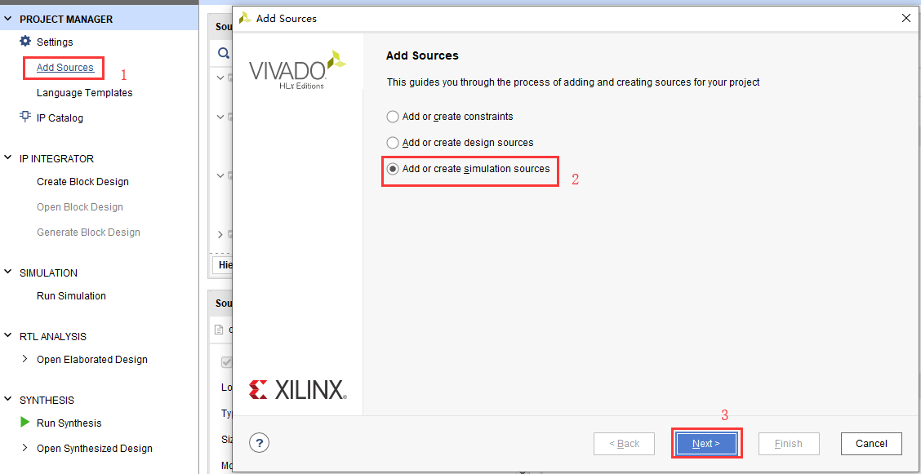

图10- 10

* + 1. 选择create file，将文件名命名为tb_pll_led点击确定。

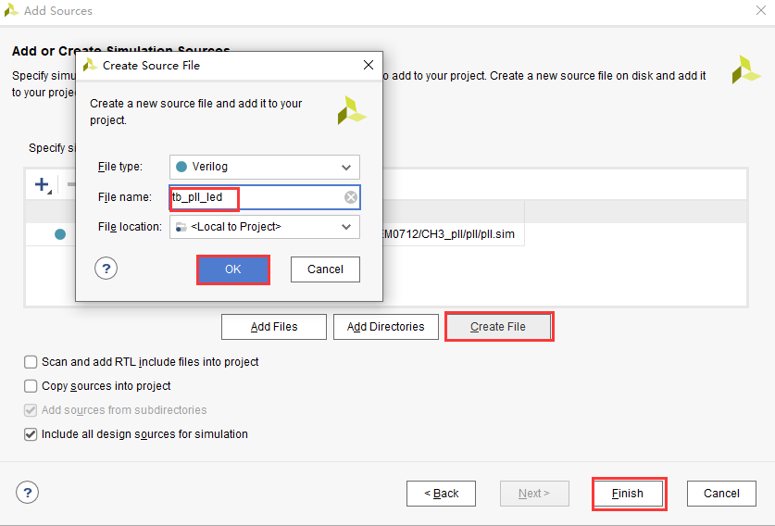

图10- 11

* + 1. 添加完文件后，可以在source栏查中的simulation source中查看仿真文件的层次结构

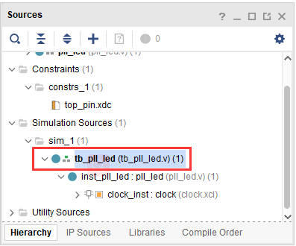

图10- 12

* + 1. 接下来介绍仿真文件的编写

首先需要仿真步长和仿真精度 即第一行的`timescale 1ns/1ps 其中，1ns指仿真步长，1ps指仿真精度。

然后是仿真模块的定义，这个定义与定义设计文件的模块类似。

然后是信号类型的定义，reg类型的变量是激励信号，由外部输入或者本模块内部产生。Wire类型的变量是用于观测输出信号或者模块之间的信号连接。

接下来是例化要仿真的模块，将我们前面设计的模块例化到仿真文件中。

最后是激励信号的编写，通过激励信号，模拟我们想要对模块进行的操作，来验证我们的设计是否正确，从而对设计进行debug。

值得说明的是，在仿真时使用参数化设计，能够加快仿真，提高仿真效率。例如，本次实验中，可以对 CNT_MAX 这个参数进行修改，从而改变计数器的计数最大值，减少仿真时间。

|  |
| --- |
| **1**  **2** `timescale **1**ns**/1**ps  **3**  **4** **module** tb_pll_led **();** */* this is automatically generated */*  **5**  **6** **parameter** CNT_MAX **=** **100**_000_000 **-** **1;**  **7**  **8** **reg** sys_clk_p**;**  **9** **reg** sys_clk_n**;**  **10** **wire** led1**;**  **11** **wire** led2**;**  **12** **wire** led3**;**  **13** **reg** rst_n**;**  **14**  **15**  **16** pll_led **#(**  **17** **.**CNT_MAX**(**CNT_MAX**)**  **18** **)** inst_pll_led **(**  **19** **.**sys_clk_p **(**sys_clk_p**),**  **20** **.**sys_clk_n **(**sys_clk_n**),**  **21** **.**rst_n **(**rst_n**),**  **22** **.**led1 **(**led1**),**  **23** **.**led2 **(**led2**),**  **24** **.**led3 **(**led3**)**  **25** **);**  **26**  **27**  **28**  **29** **initial** **begin**  **30** sys_clk_n **=** **0;**  **31** **forever** **#(2.5)** sys_clk_n **=** **~**sys_clk_n**;**  **32** **end**  **33**  **34** **initial** **begin**  **35** sys_clk_p **=** **1;**  **36** **forever** **#(2.5)** sys_clk_p **=** **~**sys_clk_p**;**  **37** **end**  **38**  **39** **initial** **begin**  **40** rst_n **=** **0;**  **41** **#500;**  **42** rst_n **=** **1;**  **43** **end**  **44** **endmodule** |

* + 1. 仿真准备

在这里分别使用Vivado自带的仿真器和第三方仿真器对仿真文件进行仿真，用户可根据自己的喜好选择仿真方式。

首先介绍Vivado自带的仿真器，Vivado是一个全功能的设计平台，其中包括了仿真平台，我们可以从导航栏中，直接看到仿真这一选项。

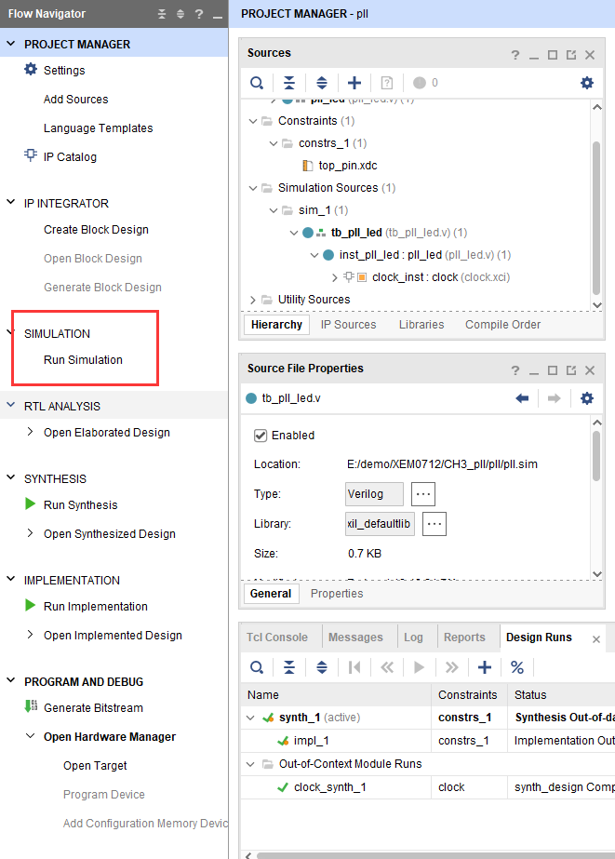

图10- 13

我们可以直接点击run simulation 进行仿真，在这里选择行为仿真，等待一段时间后，Vivado会弹出仿真界面。

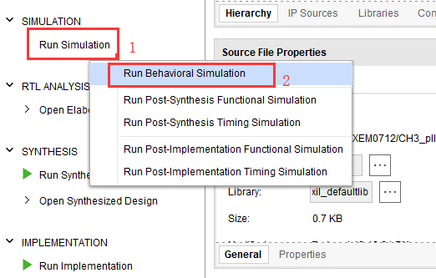

图10- 14

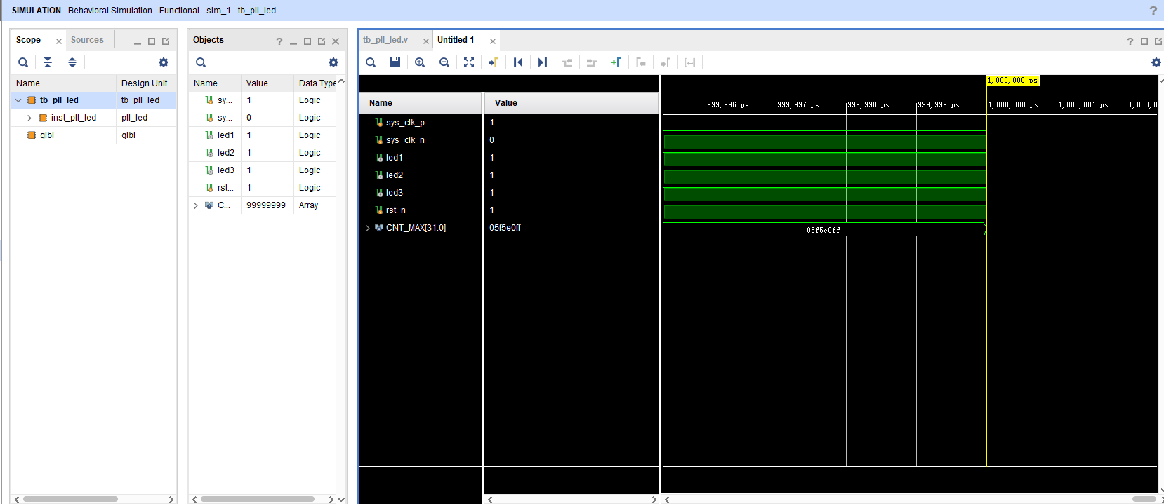

图10- 15

我们将模块中的其他信号添加到波形窗口中，右键inst_pll_led，选择 Add to Wave window

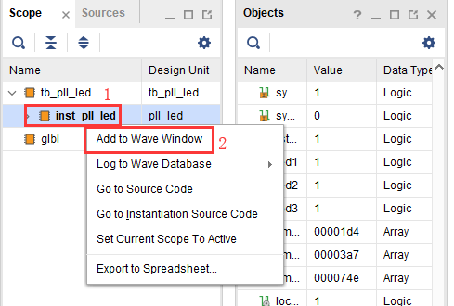

图10- 16

通过波形窗口，我们可以观察到clk_out1, clk_out2, clk_out3相对于输入的差分时钟sys_clk之间的关系。从波形图中可以看出，clk_out1是频率为50MHz的时钟，clk_out2为100MHz的时钟

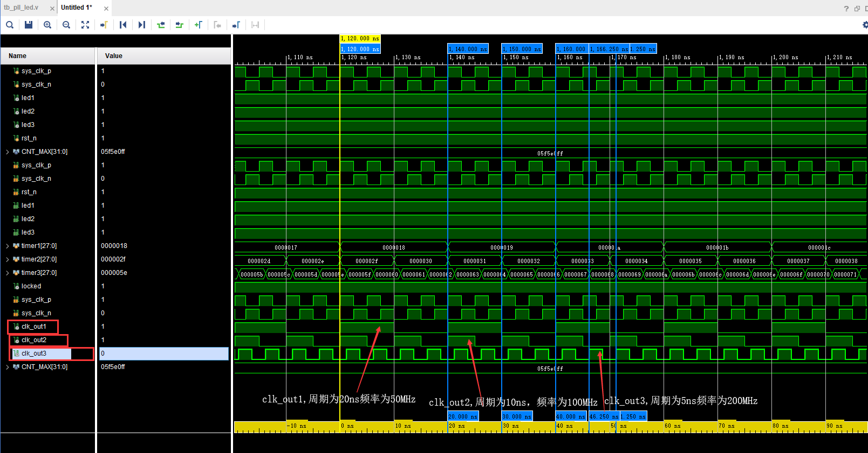

图10- 17

* + 1. 接下来介绍使用第三方仿真软件modelsim对设计进行仿真

点击tools -> settings

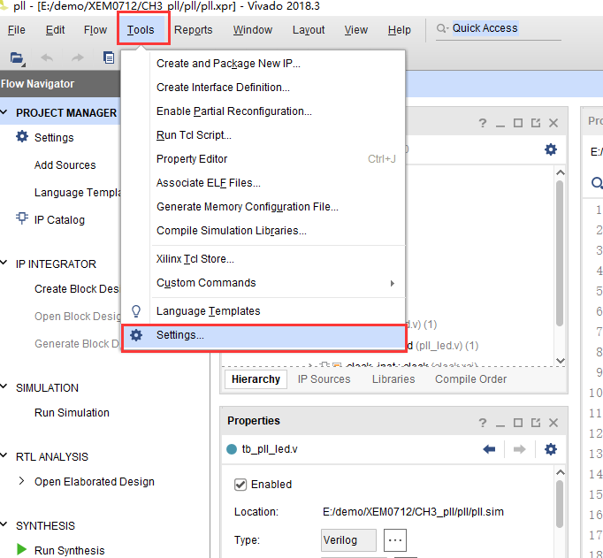

图10- 18

在simulation选项中选择 Midelsim simulator

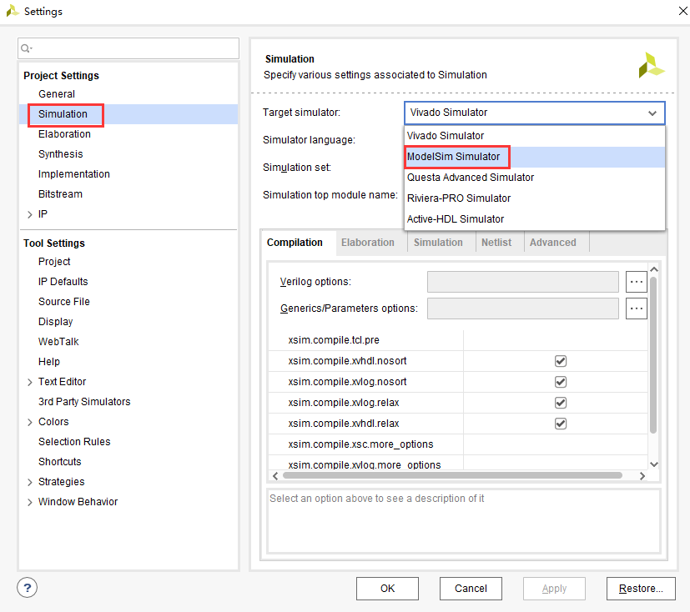

图10- 19

在弹出界面选择yes

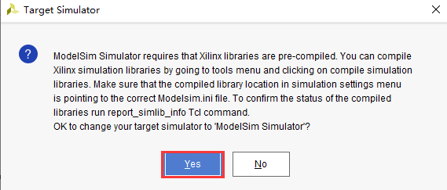

图10- 20

接着点击第三方仿真工具，在Modelsim后选择安装路径，这里是用户安装modelsim软件的位置，注意要选择到win64这个目录。然后选择库文件存放的目录，用户可以自己创建一个库文件目录，用来存放仿真过程中的库文件。接下来点击apply - > OK。

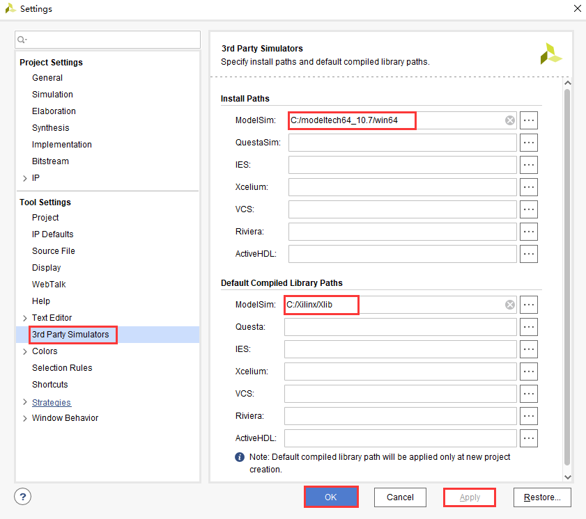

图10- 21

设置完毕后，点击run simulation 即可打开modelsim软件进行仿真。

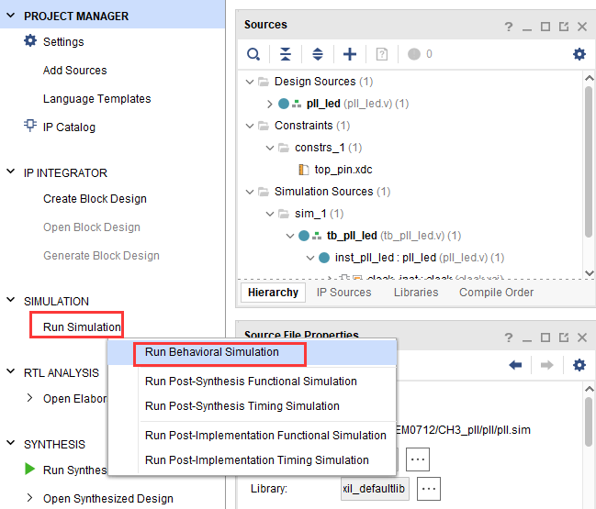

图10- 22

打开modelsim后界面如图所示，其中红色部分可以查看各个文件，编译文件，和添加想要观察的信号。

紫色部分是打印的脚本信息，用户也可以使用命令行来对modelsim进行操作，实现仿真的控制。

黄色部分是模块中的信号及其状态。

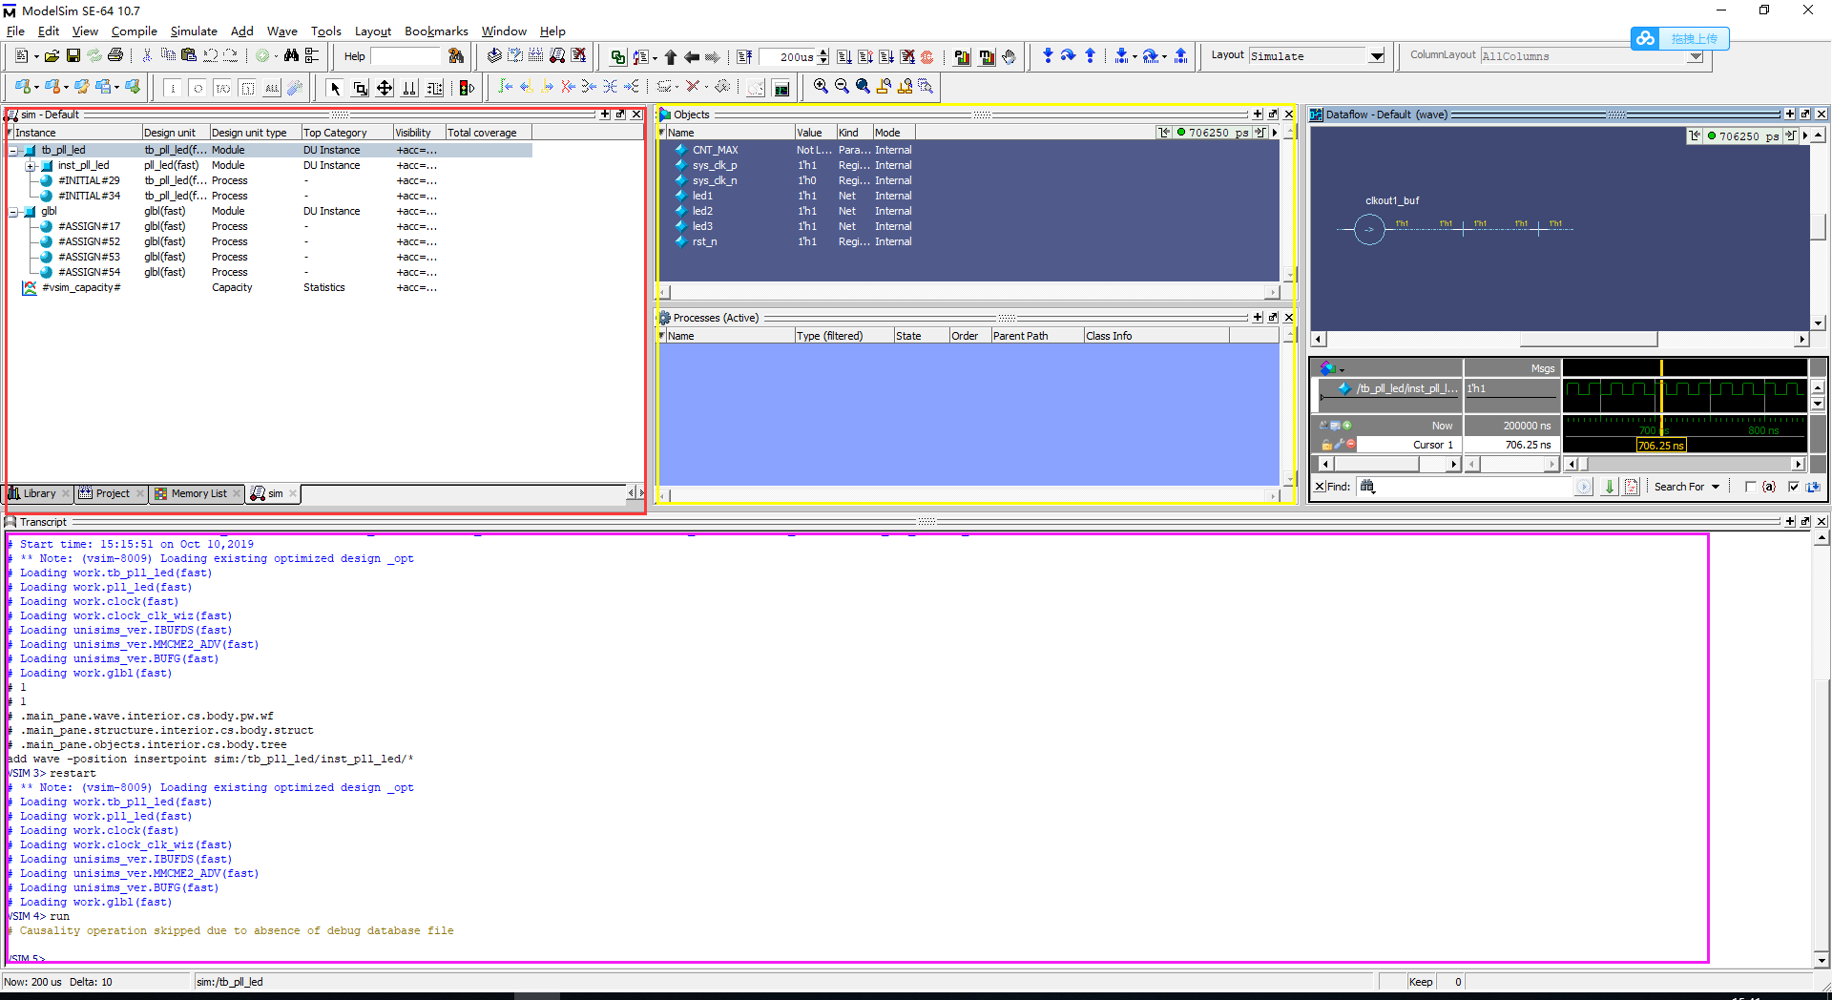

图10- 23

接下来选择将要观察的信号添加到波形窗口中，在红色区域，点击想要观察的信号，右键->add wave 或者使用快捷键Ctrl + w即可将波形添加到波形窗口。进入波形窗口后，可以使用快捷键Ctrl+A，选中所有信号，Ctrl + G对所有信号进行分组。通过这个操作，可以将不同模块中的信号进行分组，便于观察。

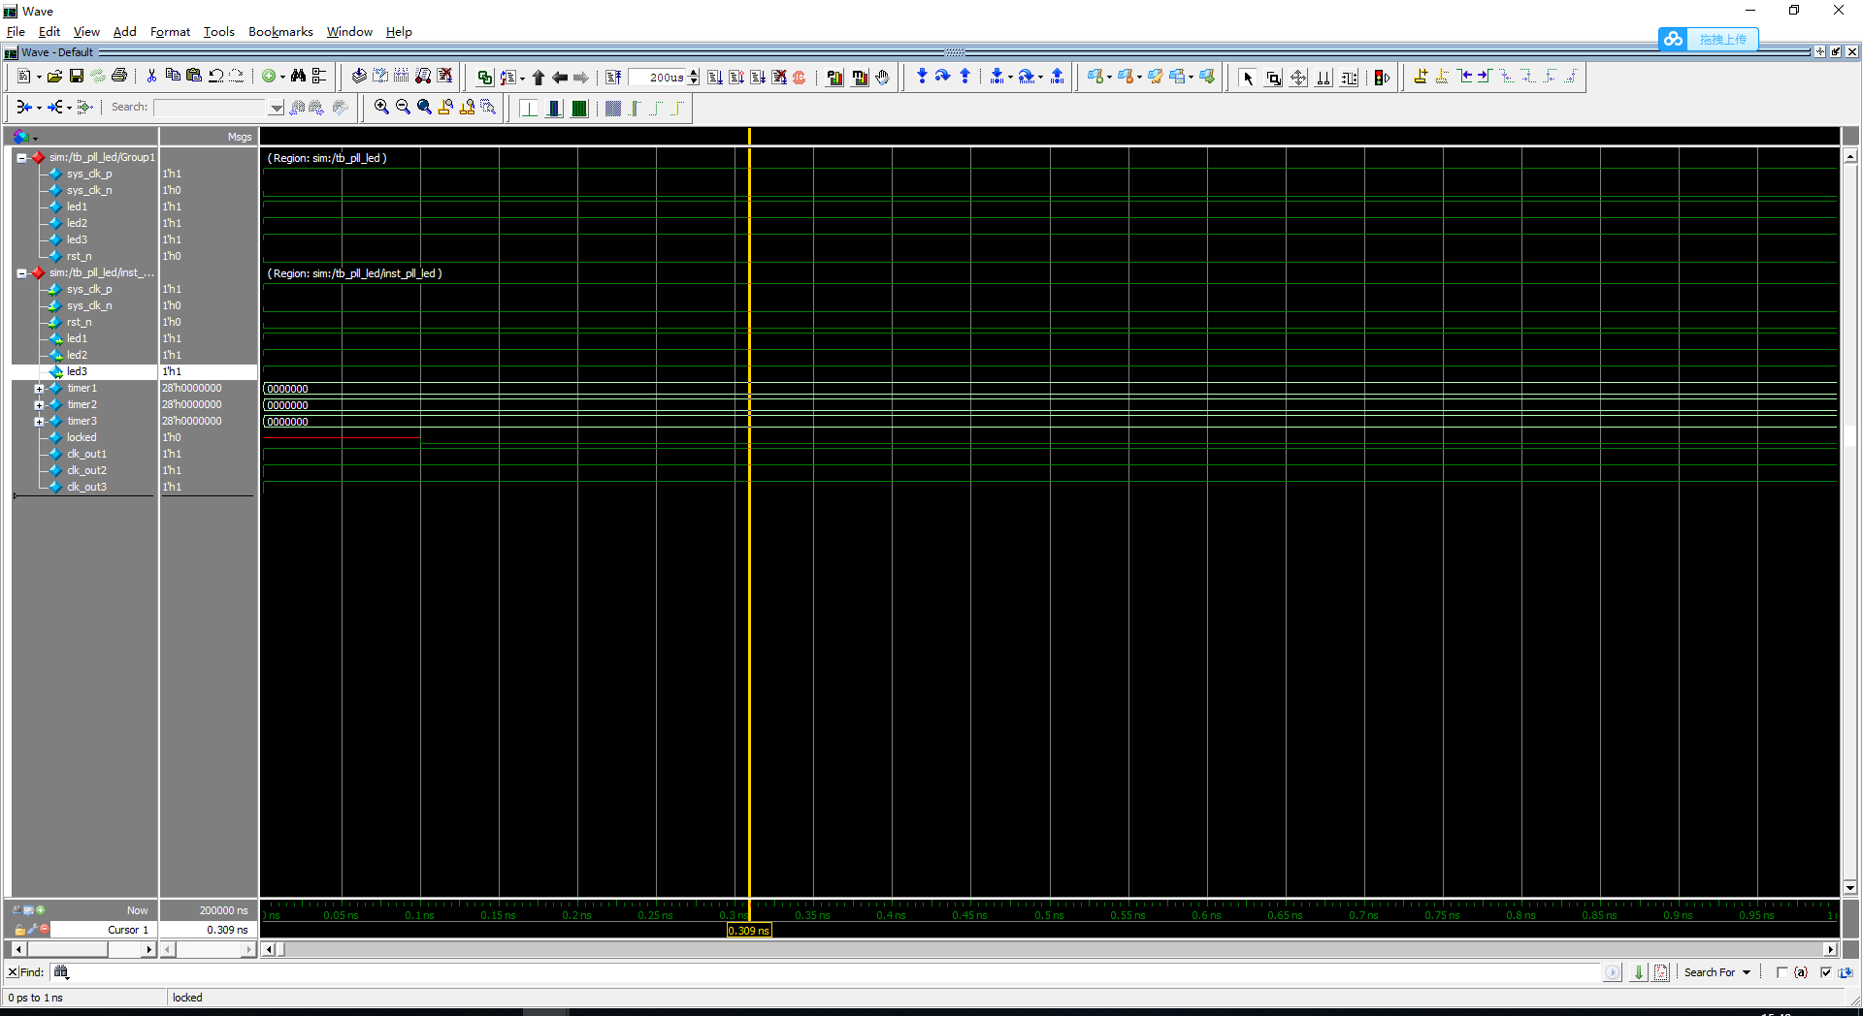

图10- 24

可以看到，此时仿真时间太短，看不到我们想要的波形，我们可以通过调整仿真时间，得到更多的波形信息。在菜单栏更改仿真时间，然后点击run。

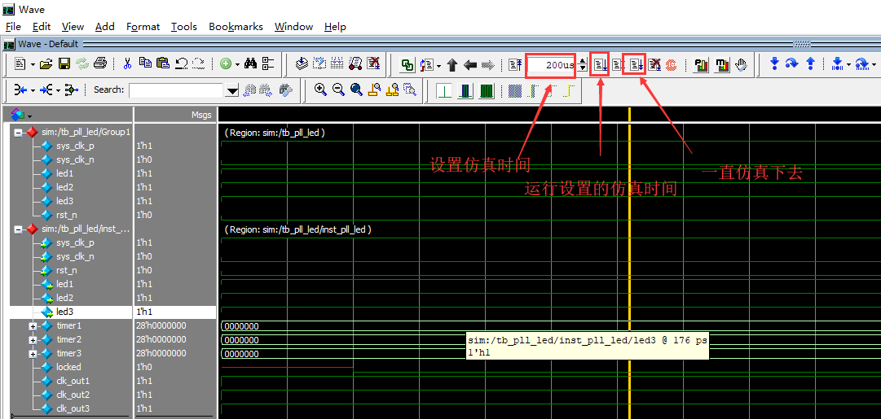

图10- 25

在菜单栏，选择放大镜一样的图标，可以观察全部波形信息。按住Ctrl键让后滚动鼠标滚轮可以对局部进行放大或者缩小，便于观察信号。

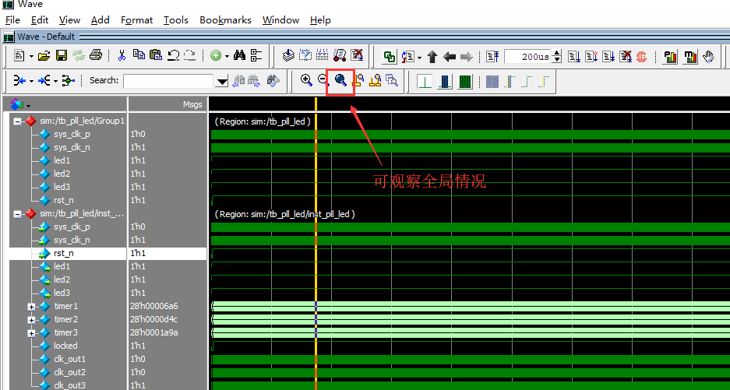

图10- 26

接下来，我们重点由IP核输出的三个时钟信号和输入的系统时钟之间的关系。如下图所示：

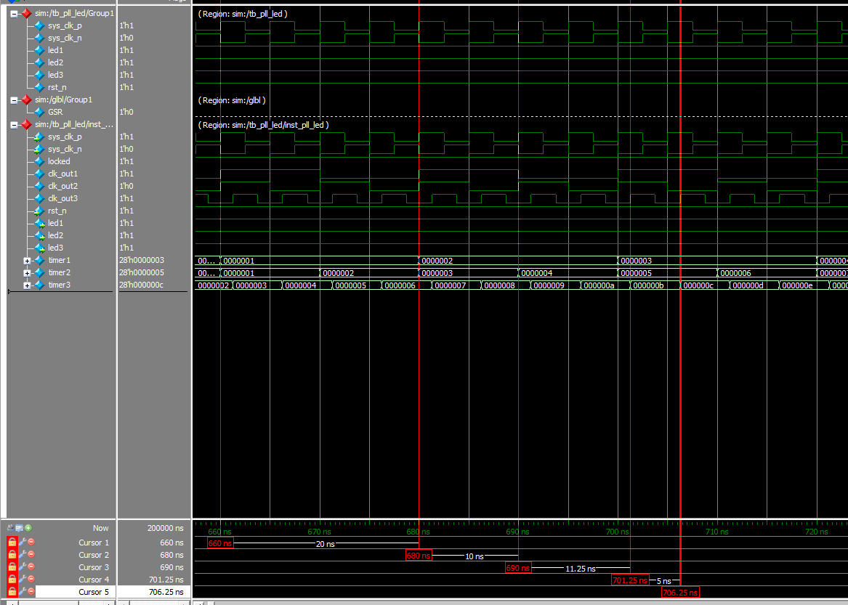

图10- 27

通过添加光标，可以确定每一个输出时钟的周期。可以看到，clk_out1, clk_out2,clk_out3的周期分别为20ns，10ns，5ns。即说明clk_out1,clk_out2, clk_out3的的频率分别为50M，100M，200M。此外还能发现，clk_out3与输入的系统差分时钟并没有和其中任意一个对其，二是偏移了90°和270°，这与我们在配置IP核时所设置的一样，相对系统时钟偏移了90°。

* + 1. 至此对于测试模块仿真就完成了
  1. 添加管脚约束
     1. 首先添加一个约束文件点击Add Source -> Add or Create Constraints –> ok;

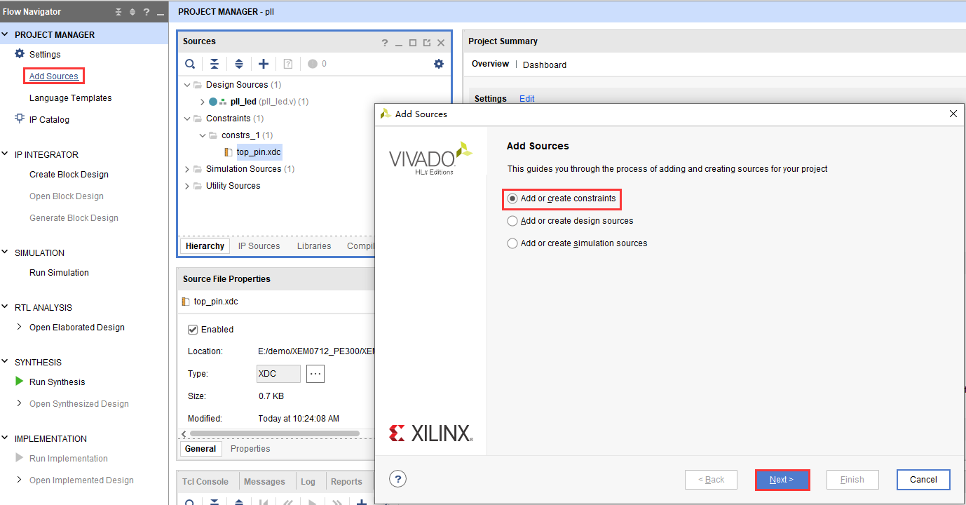

图10- 28

* + 1. 添加一个名为top_pind的.xdc文件

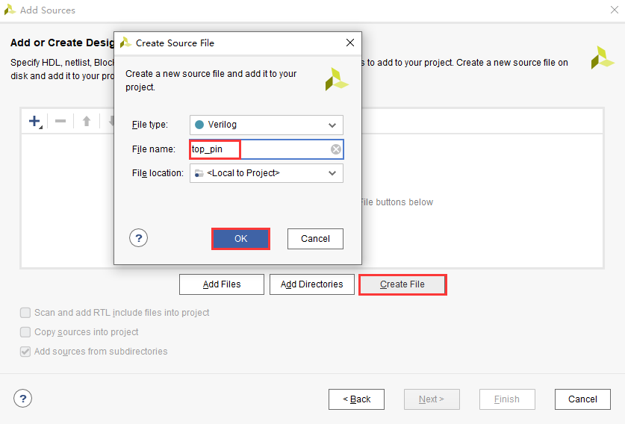

图10- 29

* + 1. 编写约束文件，约束文件与前面几次实验的大体相同，这里不做过多解释

|  |
| --- |
| ############## clock define##################  create_clock **-**period **20.000** **[**get_ports clk**]**  set_property PACKAGE_PIN H16 **[**get_ports clk**]**  ############## key define##################  set_property PACKAGE_PIN B19 **[**get_ports rst_n**]**  ##############LED define##################  set_property PACKAGE_PIN G14 **[**get_ports **{**led**[**0**]}]**  set_property PACKAGE_PIN C20 **[**get_ports **{**led**[**1**]}]**  set_property PACKAGE_PIN B20 **[**get_ports **{**led**[**2**]}]**  set_property IOSTANDARD LVCMOS33 **[**get_ports rst_n**]**  set_property IOSTANDARD LVCMOS33 **[**get_ports **{**led**[*]}]**  set_property IOSTANDARD LVCMOS33 **[**get_ports clk**]** |

* 1. 下载验证
     1. 接下来将到开发板上验证本次实验的最终结果。点击生成bit文件，等bit文件生成完毕后，将开发板连接好下载器。
     2. 将bit文件下载到开发板中开始观察现象
     3. 可以看到三个led等以不同的频率在闪烁。并且三个灯之间的闪烁刚好能够构成一个二级制加一的现象。
  2. 实验总结

通过本次实验，我们初步了解了Vivado下使用IP核进行开发的步骤，其实使用IP核开发FPGA程序的时候，都是采用这个步骤。在将来的章节中，我们还会使用到其他的IP核，也是使用这种方法来进行开发。

除此之外，我们还了解了，FPGA开发中的仿真流程，可以说，仿真时FPGA开发流程中最重要的一个步骤，通过仿真我们能够快速定位到我们的设计中存在的问题，所以在这里希望大家要重视仿真。

我们为大家提供了两种仿真的方式，一种时使用Vivado自带的仿真工具进行仿真，一种是使用modelsim进行仿真，用户可以根据自身习惯的仿真工具进行仿真。我们推荐使用modelsim进行仿真，modelsim是业内专业的仿真工具，相较于Vivado自带的仿真工具还是具有一定的优势。

1. 片上资源之RAM
   1. 实验背景

说到FPGA，不得不提的是存储器，当我们做相关项目时，经常会遇到存储数据的问题，数据量过大时，我们可以将其存储在FPGA芯片的外设存储器上，比如sdram、ddrsdram、ddr3 sdram等，然而访问外设存储器相对比较麻烦，因此当数据量较小时，我们可以直接使用FPGA芯片内部自带的ram的IP核。

RAM是random access memory的简称，即随机存储器的意思，ram可以按照所需进行随机读/写。我们可以通过调用FPGA内部的IP核生成一个ram，并通过编写Verilog HDL代码控制该ram。

本章熟悉RAM IP的生成及相关设置，并编写操作两个简单双口RAM进行乒乓操作的程序，并对其进行仿真。

* 1. 创建工程

双击桌面的Vivado 2018.3图标，打开开发环境，并按如下表格进行操作

|  |  |
| --- | --- |
| 起始页 | Create New Project |
| 向导起始页 | Next |
| Project Name | 工程名为ram_pp,工程路径E:\demo\Mizar\ram_pp 勾选Createproject subdirectory，Next |
| Project Type | RTL Project，Next |
| Add Source | Next |
| Add Existing IP | Next |
| Add Constraints | Next |
| Default part | 选择器件，xc7z020clg400-2 或者xc7z010clg400-1 |
| New Project summary | 确认无误后，点击确认 |

* 1. 生成IP核及参数配置

本次实验配置一个简单双口RAM，所谓双口RAM，就是既可以读，又可以写的RAM。在写端口，给出想要写入的数据和需要写入的地址，在写使能有效的情况下，在写时钟的上升沿即可将数据写入到RAM中；在读端口，给出想要读取的地址，在读使能有效的情况下，即可将数据从RAM中读出。接下来，我们来配置RAM 的IP核。  
**单击 IP Catalog，在右边窗口 Search 位置输入 ram，在 Memories &Storage Elements 下可以看到有两个与 RAM 创建的入口**

一个是 Distributed MemoryGenerator，另一个是 Block Memory Generator，两者最主要的差别是生成的 Core 所占用的FPGA 资源不一样，从 Distributed Memory Generator 生成的 ROM/RAM Core 占用的资源是LUT（查找表，查找表本质就是一个小的 RAM）；从 Block Memory Generator 生成的ROM/RAM Core 占用的资源是 Block Memory（嵌入式的硬件 RAM）。用户根据实际资源使用需求选择创建的入口。这里主要讲解Block RAM IP 的创建过程。双击Block Memory Generator，弹出配置界面。

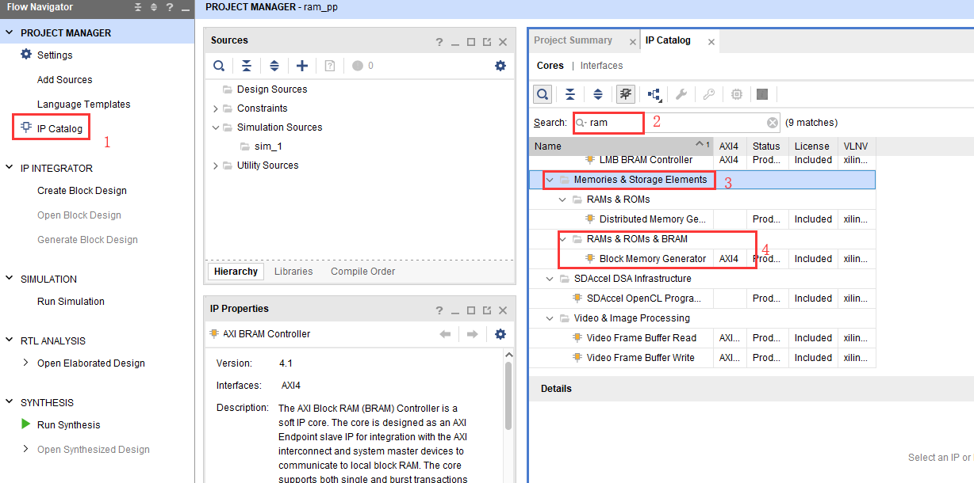

图11- 1

* + 1. RAM的基本配置

可以在本配置界面中，可以修改生成IP的名称，可以选择接口类型，这里选择Native类型，选择RAM的类型为Simple Dual Port RAM；

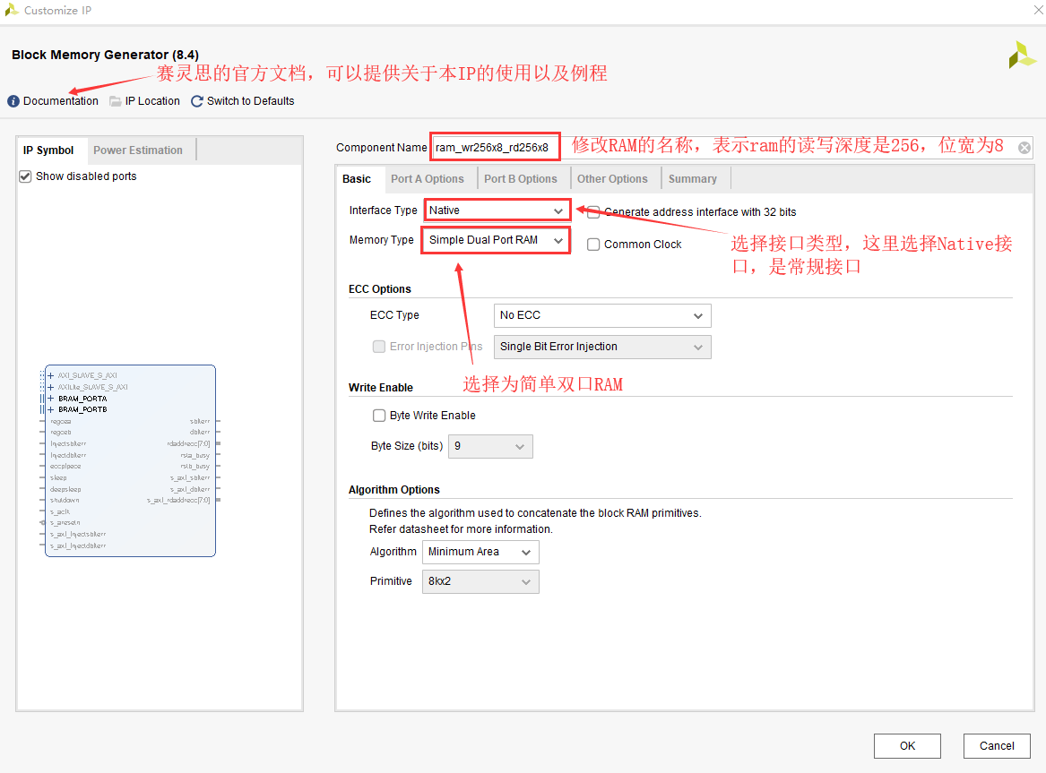

图11- 2

* + 1. 接下来配置输入端口

在输入端口可以选择配置输入端口的位宽，可以选择配置输入端口的深度。在本实验中，输入端口的位宽选择为8，输入的深度为256，Enable Port Type：use ENA Pin（使用使能控制信号）。

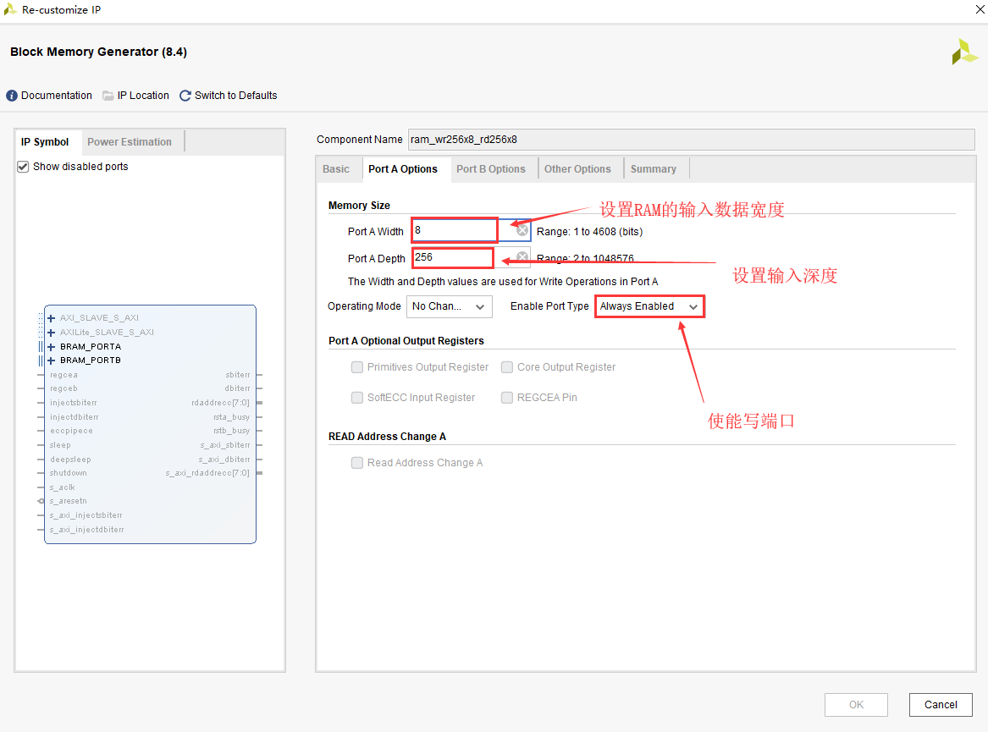

图11- 3

* + 1. 接下来是输出端口配置

输出端口依然可以对输出位宽进行选择，这里保持为8bit，输出端口的深度是根据输入的深度，输入的位宽核输出的位宽确定的。

输出端口B不添加寄存器。使用寄存器会使输出数据多一拍延时，这个是否选择，要根据具体的设计来定，在这里不选择。

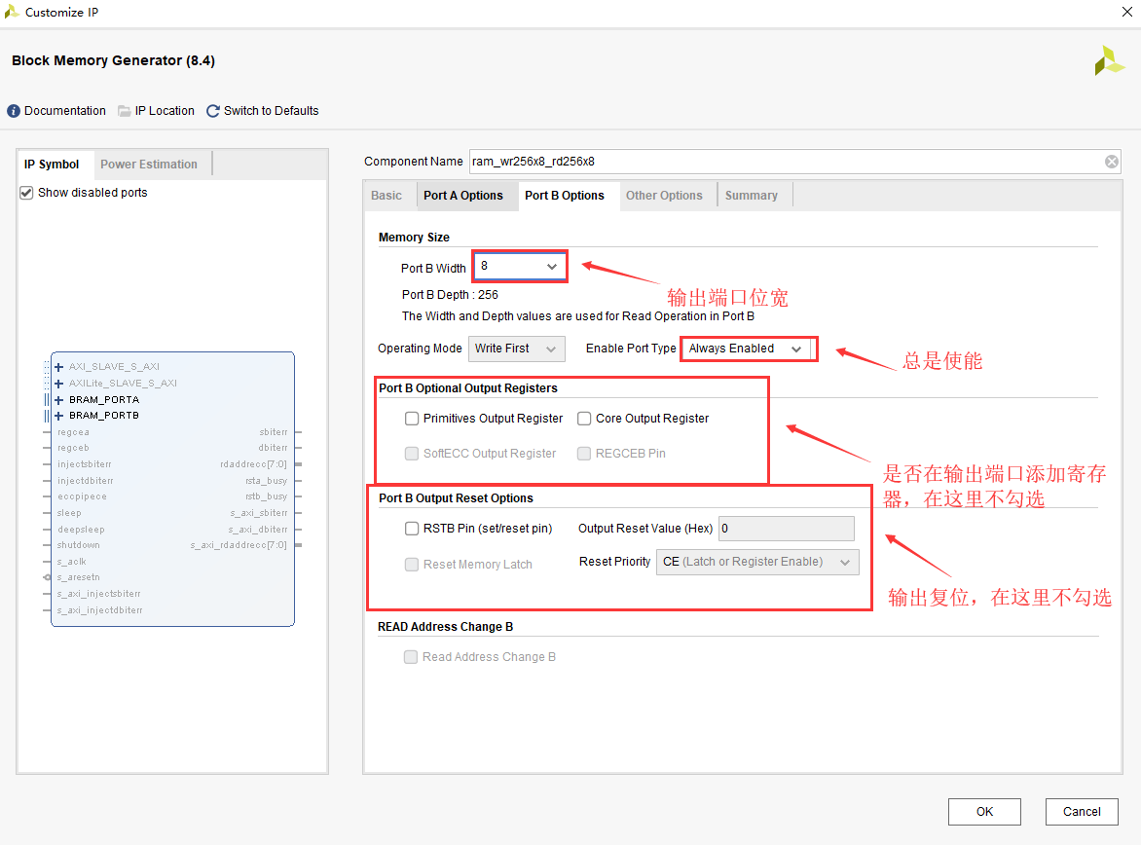

图11- 4

* + 1. 在其他选项中可以选择导入初始化RAM的文件，在本次实验中不导入。

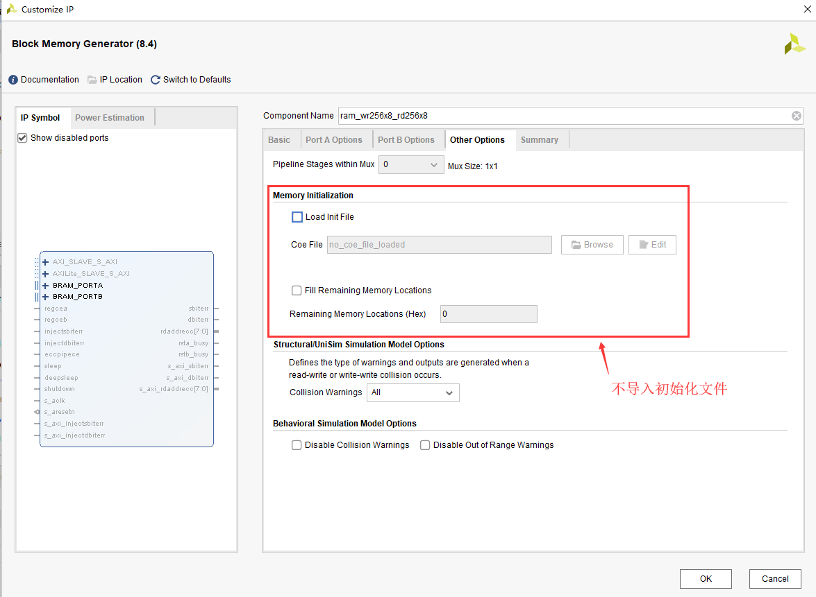

图11- 5

* + 1. 在最后的Summary中，可以查看关于配置的详细信息

注意到本次配置，从B端口读出的数据，具有1个clock的Latency，即一个时钟周期的延时。

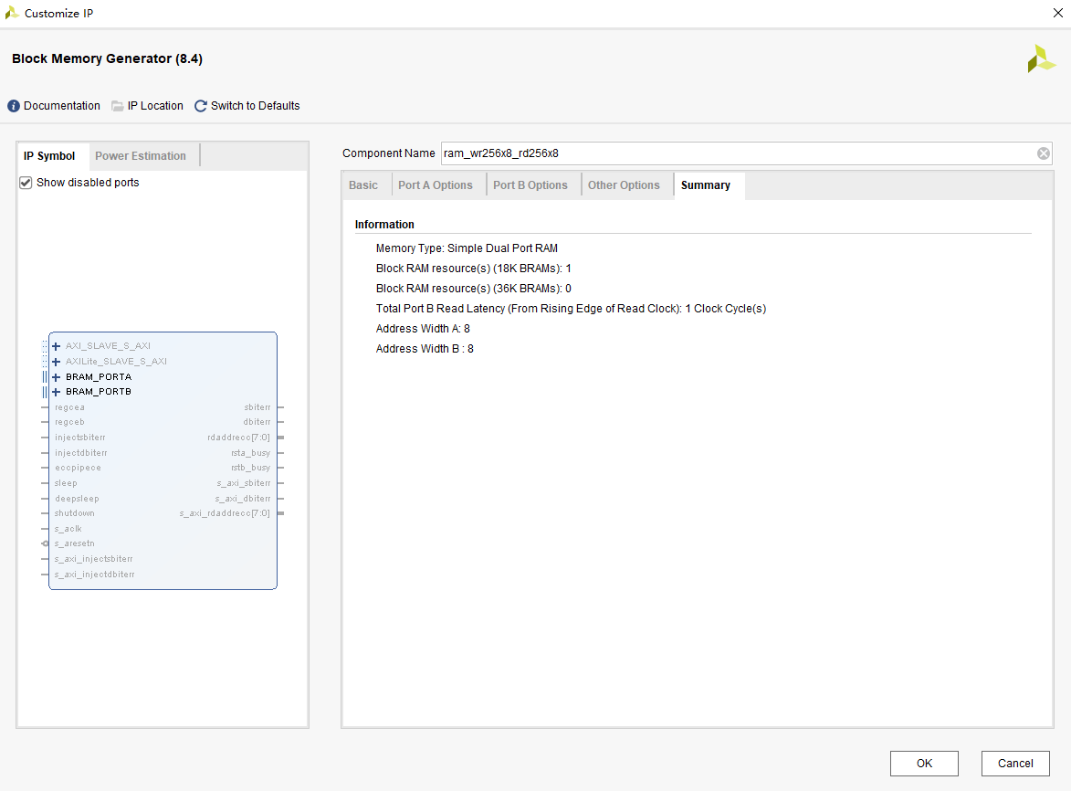

图11- 6

* + 1. 点击OK即完成了RAM IP的配置。
  1. 程序设计以及IP核的调用

本次实验需要使用生成的IP，例化两个RAM以完成乒乓操作。两个 RAM 的交替读写操作我们称之为乒乓操作。为了使该操作更加明显，我们绘制出如下的时序图，来帮助我们理解本次实验的操作时序。该绘图提供在工程目录下的img目录下，若想看清晰的图形，可使用Visio打开。



图11- 7

在本次实验中，使用两个指示信号wr_rama_en和wr_ramb_en来指示当前对哪一个RAM进行读写操作。

当wr_rama_en为高、wr_ramb_en为低时，对ram_a进行写操作，从ram_a的地址0到地址255，依次写入0到255的数据，与此同时，对ram_b进行读操作，将ram_b中的数据，依次从地址0到地址255读出，根据IP核的设置，读出的数据，相较于读地址，有一拍的延时。

当wr_rama_en为低、wr_ramb_en为高的时候，对ram_a进行读操作，依次从ram_a的地址0到地址255中读出数据，可以看到读出数据，相较于读地址，也有一拍的延时。于此同时，对ram_b进行写操作，依次将0到255写入ram_b的地址0到地址255。

通过对ram_a 和ram_b的不同时读写，完成了乒乓操作。

本次实验的程序设计主要就是实现上面给出的那张波形图的时序，在FPGA开发中，通过画波形图来设计时序是经常使用的一种方法，使用这种方法，能够提升开发的效率，建议多采用这种方法。

* + 1. 创建一个ram_pp.v文件

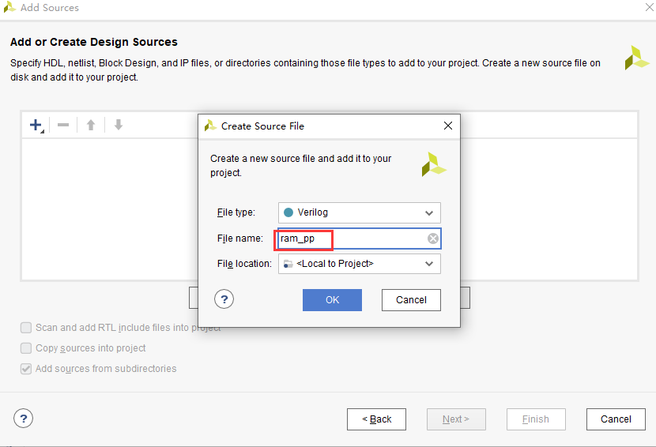

图11- 8

* + 1. 编写实验代码

具体的代码提供在demo目录下的CH4_ram_pp文件夹下。就代码里的关键部分做几点说明：

44行到60行对wr_rama_en进行控制

|  |
| --- |
| **44** //--------------------wr_rama_en--------------------  **45** **always** **@(posedge** clk **or** **negedge** rst_n**)begin**  **46** **if(**rst_n**==1'b0)begin**  **47** wr_rama_en **<=** **1'b0;**  **48** **end**  **49** //当ram_b写到最后一个地址时，wr_rama_en拉高  **50** **else** **if((**wr_addr_b**==**MAX**)** **&&** **(**wr_rama_en**==1'b0))begin**  **51** wr_rama_en **<=** **1'b1;**  **52** **end**  **53** //当ram_a写道最后一个地址的时候，wr_rama_en拉低  **54** **else** **if((**wr_addr_a**==**MAX**)** **&&** **(**wr_rama_en**==1'b1))begin**  **55** wr_rama_en **<=** **1'b0;**  **56** **end**  **57** **else** **begin**  **58** wr_rama_en **<=** wr_rama_en**;**  **59** **end** |

62行到65行采用组合逻辑，完成对wr_ramb_en的控制

|  |
| --- |
| **62** //--------------------wr_ramb_en--------------------  **63** **always** **@(*)begin**  **64** wr_ramb_en **=** **~**wr_rama_en**;**  **65** **end** |

68行到86行产生写ram_a的地址，和写入ram_a的数据；

|  |
| --- |
| **68** //--------------------wr_addr_a--------------------  **69** **always** **@(posedge** clk **or** **negedge** rst_n**)begin**  **70** **if(**rst_n**==1'b0)begin**  **71** wr_addr_a **<=** **'d0;**  **72** **end**  **73** //当wr_rama_en为高时，ram_a写地址增加  **74** **else** **if(**wr_rama_en **==** **1'b1)begin**  **75** **if(**wr_addr_a **==** MAX**)**  **76** wr_addr_a **<=** **'d0;**  **77** **else**  **78** wr_addr_a **<=** wr_addr_a **+** **1'b1;**  **79** **end**  **80** **else** **begin**  **81** wr_addr_a **<=** **'d0;**  **82** **end**  **83** **end**  **84**  **85** //--------------------din_a---------------------  **86** **assign** din_a **=** wr_addr_a**;** |

89到104行产生读ram_a的地址

|  |
| --- |
| **89** //--------------------rd_addr_a--------------------  **90** **always** **@(posedge** clk **or** **negedge** rst_n**)begin**  **91** **if(**rst_n**==1'b0)begin**  **92** rd_addr_a **<=** **'d0;**  **93** **end**  **94** //当wr_rama_en为低时，ram_a读地址增加  **95** **else** **if(**wr_rama_en **==** **1'b0)begin**  **96** **if(**rd_addr_a **==** MAX**)**  **97** rd_addr_a **<=** **'d0;**  **98** **else**  **99** rd_addr_a **<=** rd_addr_a **+** **1'b1;**  **100** **end**  **101** **else** **begin**  **102** rd_addr_a **<=** **'d0;**  **103** **end**  **104** **end** |

对于ram_b采用大致相同的操作，这里不再赘述。

144行到162行例化了两个ram的IP，ram_a 和ram_b,例化IP时可以使用Vivado提供的例化模板，注意选择模板时，要选择后缀名为.veo的文件。

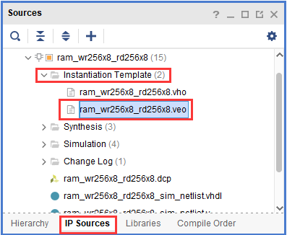

图11- 9

|  |
| --- |
| **144** ram_wr256x8_rd256x8 ram_a **(**  **145** **.**clka **(**clk **),** *// input wire clka*  **146** **.**wea **(**wr_rama_en **),** *// input wire [0 : 0] wea*  **147** **.**addra**(**wr_addr_a **),** *// input wire [7 : 0] addra*  **148** **.**dina **(**din_a **),** *// input wire [7 : 0] dina*  **149** **.**clkb **(**clk **),** *// input wire clkb*  **150** **.**addrb**(**rd_addr_a **),** *// input wire [7 : 0] addrb*  **151** **.**doutb**(**dout_a **)** *// output wire [7 : 0] doutb*  **152** **);**  **153**  **154** ram_wr256x8_rd256x8 ram_b **(**  **155** **.**clka **(**clk **),** *// input wire clka*  **156** **.**wea **(**wr_ramb_en **),** *// input wire [0 : 0] wea*  **157** **.**addra**(**wr_addr_b **),** *// input wire [7 : 0] addra*  **158** **.**dina **(**din_b **),** *// input wire [7 : 0] dina*  **159** **.**clkb **(**clk **),** *// input wire clkb*  **160** **.**addrb**(**rd_addr_b **),** *// input wire [7 : 0] addrb*  **161** **.**doutb**(**dout_b **)** *// output wire [7 : 0] doutb*  **162** **);** |

164到182行为了输出从ram中读出的数据，其中wr_rama_dd是wr_rama_en的延时一拍，目的是为了与从ram中读出的数据在时序上对齐。读出数据采用组合逻辑赋值给rd_data;当wr_rama_dd为一的时候，读出的是ram_b中的数据，当wr_rama_dd为0时读出的是ram_a中的数据。

|  |
| --- |
| **164** //--------------------wr_rama_dd--------------------  **165** **always** **@(posedge** clk **or** **negedge** rst_n**)begin**  **166** **if(**rst_n**==1'b0)begin**  **167** wr_rama_dd **<=** **1'b0;**  **168** **end**  **169** **else** **begin**  **170** wr_rama_dd **<=** wr_rama_en**;**  **171** **end**  **172** **end**  **173**  **174** //--------------------rd_data--------------------  **175** **always** **@(*)begin**  **176** //读出的数据为ram_a 中的数据  **177** **if(**wr_rama_dd **==** **1'b1)**  **178** rd_data **=** dout_b**;**  **179** //读出的数据为ram_b 中的数据  **180** **else**  **181** rd_data **=** dout_a**;**  **182** **end** |

* 1. 仿真验证

接下来采用仿真的方式，验证设计的正确性。在本次实验中采用modelsim对设计进行仿真。

* + 1. 添加仿真文件

Add Source => Add or Create Simulation Sources，添加名为tb_ram_pp的仿真文件

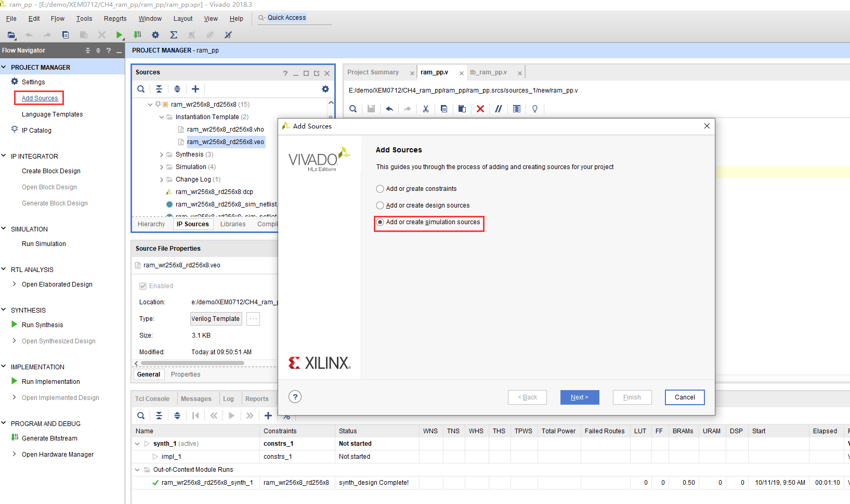

图11- 10

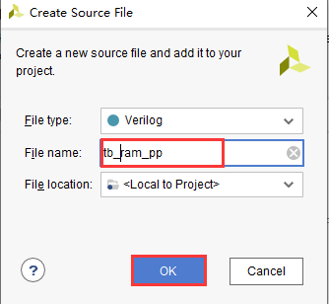

图11- 11

* + 1. 编写仿真文件

|  |
| --- |
| **1** `timescale **1**ns**/1**ps  **2**  **3** **module** tb_ram_pp **();** */* this is automatically generated */*  **4**  **5** *// (*NOTE*) replace reset, clock, others*  **6**  **7** **parameter** MAX **=** **256** **-** **1;**  **8**  **9** **reg** sys_clk_n**;**  **10** **reg** sys_clk_p**;**  **11** **reg** rst_n **;**  **12** **wire** **[7:0]** rd_data **;**  **13**  **14**  **15**  **16** ram_pp **#(**  **17** **.**MAX**(**MAX**)**  **18** **)** inst_ram_pp **(**  **19** **.**sys_clk_n **(**sys_clk_n**),**  **20** **.**sys_clk_p **(**sys_clk_p**),**  **21** **.**rst_n **(**rst_n**),**  **22** **.**rd_data **(**rd_data**)**  **23** **);**  **24**  **25** *// clock*  **26** **initial** **begin**  **27** sys_clk_p **=** **1;**  **28** **forever** **#(2.5)** sys_clk_p **=** **~**sys_clk_p**;**  **29** **end**  **30**  **31** *// clock*  **32** **initial** **begin**  **33** sys_clk_n **=** **0;**  **34** **forever** **#(2.5)** sys_clk_n **=** **~**sys_clk_n**;**  **35** **end**  **36**  **37** *// reset*  **38** **initial** **begin**  **39** rst_n **<=** **0;**  **40** **#200;**  **41** rst_n **<=** **1;**  **42** **end**  **43**  **44** **endmodule** |

仿真文件可以在工程目录下的ram_pp.sim文件夹中找到，对仿真文件内容做几点说明：

10到13行是激励和输出信号定义

|  |
| --- |
| **9** **reg** sys_clk_n**;**  **10** **reg** sys_clk_p**;**  **11** **reg** rst_n **;**  **12** **wire** **[7:0]** rd_data **;** |

17到24行是待仿真模块的例化

|  |
| --- |
| **16** ram_pp **#(**  **17** **.**MAX**(**MAX**)**  **18** **)** inst_ram_pp **(**  **19** **.**sys_clk_n **(**sys_clk_n**),**  **20** **.**sys_clk_p **(**sys_clk_p**),**  **21** **.**rst_n **(**rst_n**),**  **22** **.**rd_data **(**rd_data**)**  **23** **);** |

接下来是激励信号的产生

|  |
| --- |
| 26 initial begin  27 sys_clk_p = 1;  28 forever #(2.5) sys_clk_p = ~sys_clk_p;  29 end  30  31 *// clock*  32 initial begin  33 sys_clk_n = 0;  34 forever #(2.5) sys_clk_n = ~sys_clk_n;  35 end  36  37 *// reset*  38 initial begin  39 rst_n <= 0;  40 #200;  41 rst_n <= 1;  42 end |

* + 1. 保存仿真文件，准备开始仿真，按照上一章所演示的将modelsim和Vivado关联的方法，关联modelsim和Vivado

点击Tools => Settings

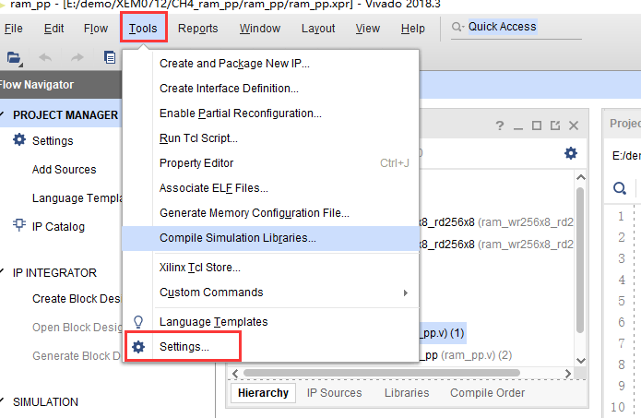

图11- 12

在Project setting中选择Simulation选项，选择Modelsim simulator，在Tools setting中选择Modelsim安装的路径和库文件所在的位置。

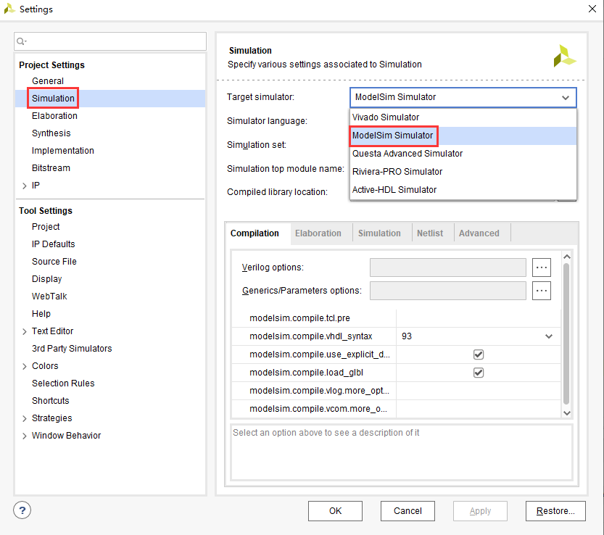

图11- 13

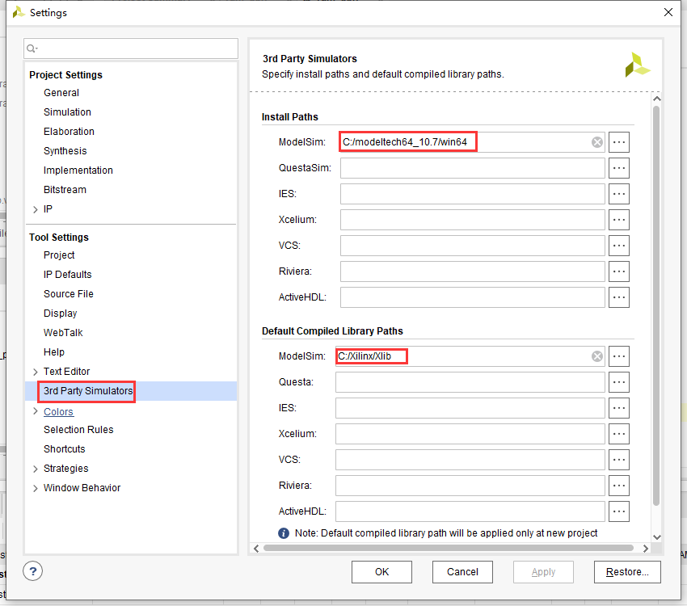

图11- 14

* + 1. 打开仿真界面

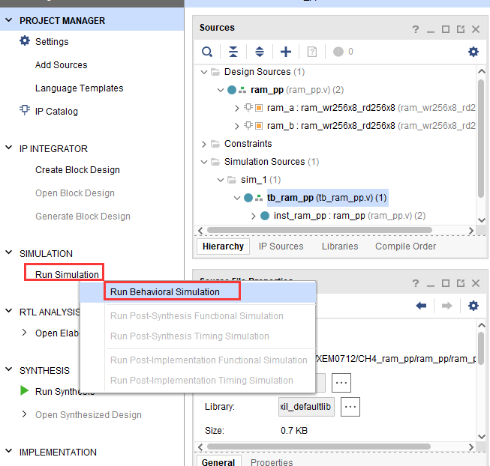

图11- 15

* + 1. 仿真观察波形

将inst_ram_pp添加到波形窗口

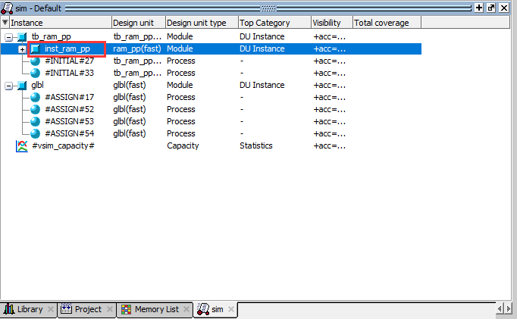

图11- 16

设置仿真时间为10us => restart => run可以观察波形

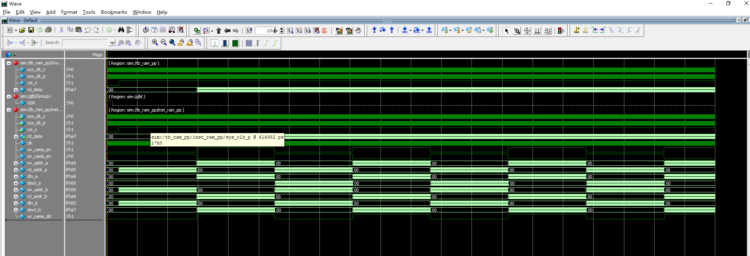

图11- 17

观察波形可以看到两个ram进行了乒乓操作。

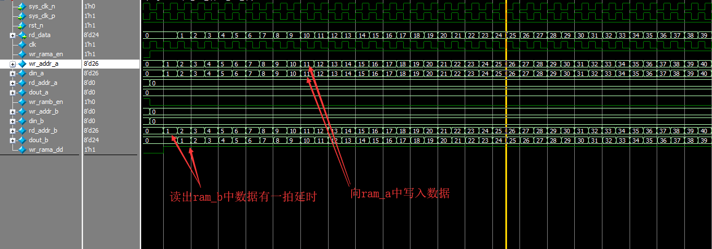

图11- 18

通过上面这张截图可以看到，当wr_rama_en为高的时候，向ram中从地址0到地址255，写入递增数据。于此同时，从ram_b中读出地址0到地址255的数据。

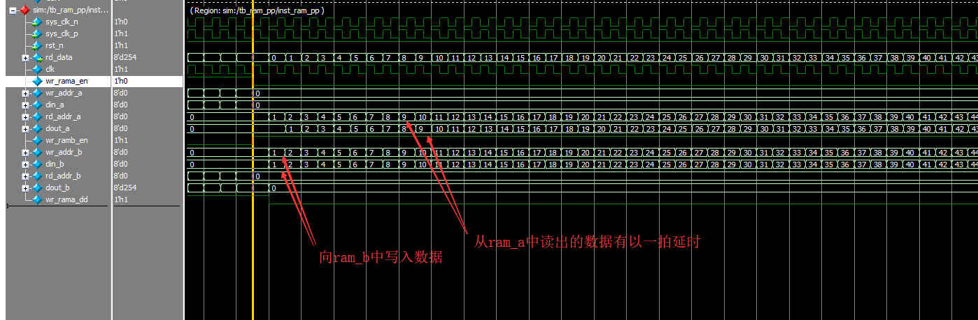

图11- 19

当wr_rama_en为低时，从ram_a中读出数据，而此时ram_b正在向地址0到地址255写入递增数据。

除此之外，我们还能看到，输出信号rd_data输出的时连续数据，而这些数据，与我们写入ram中的数据想吻合。

到这里我们完成了对RAM乒乓操作的仿真。

* 1. 实验总结

本次实验，介绍了Vivado总RAM IP核的配置，并以一个最为简单的，也是最常用的IP核配置，完成了一个RAM的乒乓操作的仿真。进一步加深了对于仿真对于设计的重要性。除此之外，还提供了一个在设计之前绘制的时序图，通过时序图来进行设计，这在实际开发中是经常用到的。乒乓操作，在处理高速数据流的时候是一种经常使用的手段，通过本章掌握对ram的乒乓操作，将来在使用其他类型的片上存储资源时，也能对其完成乒乓操作。

1. 片上资源之FIFO
   1. 实验简介

本次实验，将介绍Vivado中FIFO的使用，FIFO IP核的配置以及对FIFO IP的仿真。

* 1. 实验原理
     1. FIFO的概念

1、 FIFO(Frist Input Frist Output)，即先入先出，也是一种存储器，一般做数据缓冲。

2、 FIFO 和 RAM 的共同点在于都能存储数据、都有控制写和读的信号；不同点在于 FIFO 没有地址，所以不能任意指定读取某一个数据，数据只能按照数据输入的顺序输出，即先入先出，并且读写可以同时进行。

3、如果数据把 FIFO 的深度写满了，数据将不能再进去，也不会覆盖原有的数据；读 FIFO 的数据也只能读一遍，读完一遍 FIFO 就空了，需要再往 FIFO 写数据才能读出新数据，否则读出的数据一直是最后一次读 FIFO 时的数据。

下图所示的是一个简单的异步fifo的示意图。在写端口有写时钟、写使能和待写入的数据。在读端口有读时钟，读使能和读出的数据。此外还有fifo的空满信号，当fifo中写满数据的时候，full信号拉高，当fifo中数据全部读出后empty信号拉高。



图12- 1

4、FIFO处理的关键时序



图12- 2 FIFO写时序

FIFO写时序如上图所示，写端口数据在写使能拉高的情况下，每个时钟周期将待写入的数据，写进FIFO中，当FIFO写满时，full信号拉高。



图12- 3 standard读模式

Standard的读时序如上图所示，在rd_en拉高后，开始从fifo中读出数据，但是此时读出的数据具有一拍延时，Standard模式用于输出端时序特性要求比较高的场合，也可以设置多拍延迟这样经过寄存器大拍提高输出寄存器间的时序特性。



图12- 4 First-word Fall-Through模式

First-Word Fall-Through 模式广泛用于数据缓冲应用， 特点相对读使能 0 延时输出读出数据，其原理是第一个数据永远不需要读使能就自动呈现在读端口上。

* 1. 创建工程

双击桌面Vivado2018.3图标按如下表格操作

|  |  |
| --- | --- |
| 起始页 | Create New Project |
| 向导起始页 | Next |
| Project Name | 工程名为fifo_test,工程路径E:\demo\XEM0712\CH5_fifo 勾选Createproject subdirectory，Next |
| Project Type | RTL Project，Next |
| Add Source | Next |
| Add Existing IP | Next |
| Add Constraints | Next |
| Default part | 选择器件xc7z020clg400-2 或者xc7z010clg400-1 |
| New Project summary | 确认无误后，点击确认 |

* 1. 配置FIFO IP核
     1. 添加IP核

点击左侧 IP Catlog，在搜索栏搜索fifo，找到Memories & storage Elements下面的FIFO Generate 并双击弹出配置界面

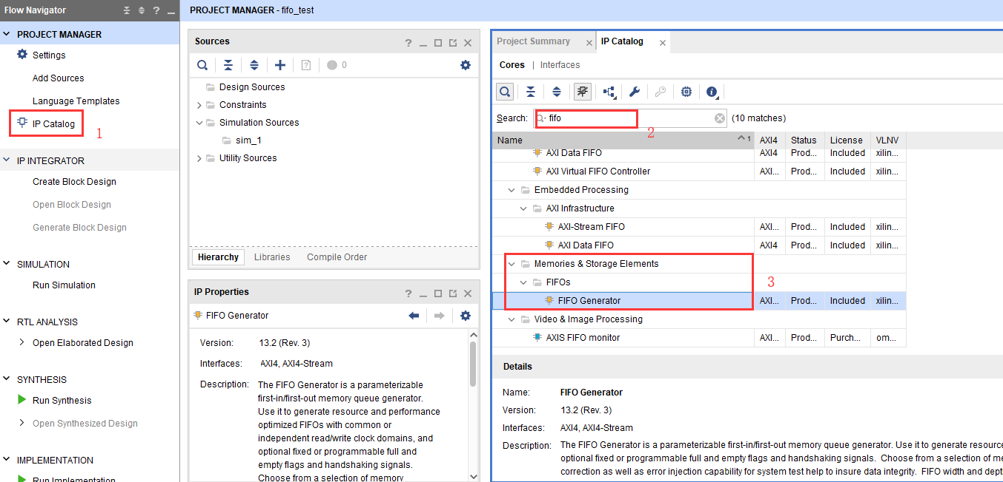

图12- 5

* + 1. IP核基础设置

在本页可以先选择修改fifo的名称。Fifo接口类型选择Native类型，Fifo implementation选择Independent clock Block RAM（独立时钟块RAM）

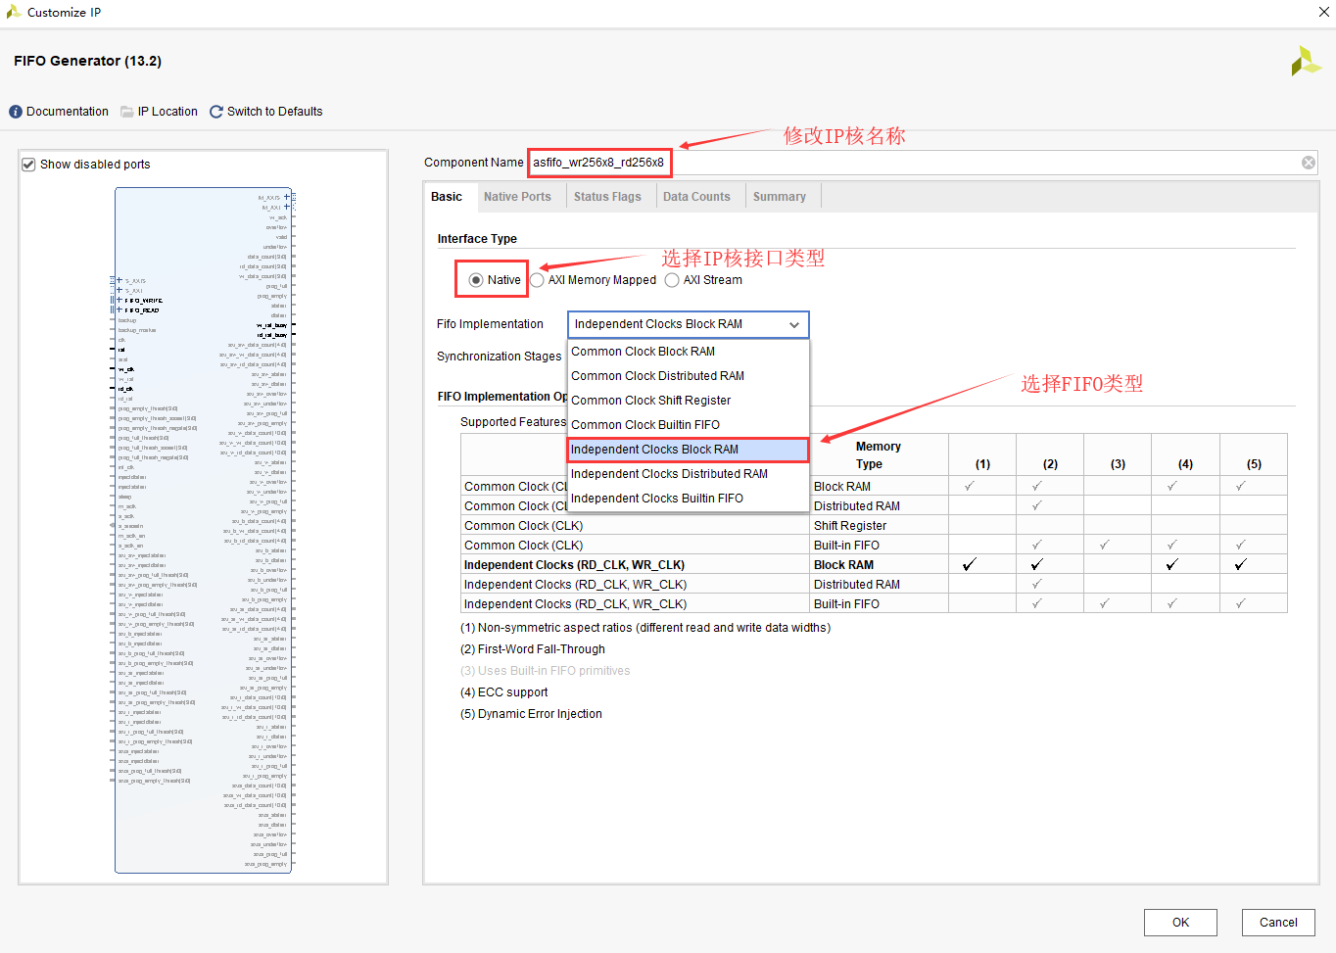

图12- 6

* + 1. FIFO输入输出设置

Read Mode选择First Word Fall Throught模式；

输入数据位宽设置为8；

Fifo深度设置为256，其中FIFO的深度必须是2的幂次方

读FIFO位宽设置为8；

不勾选Reset Pin；

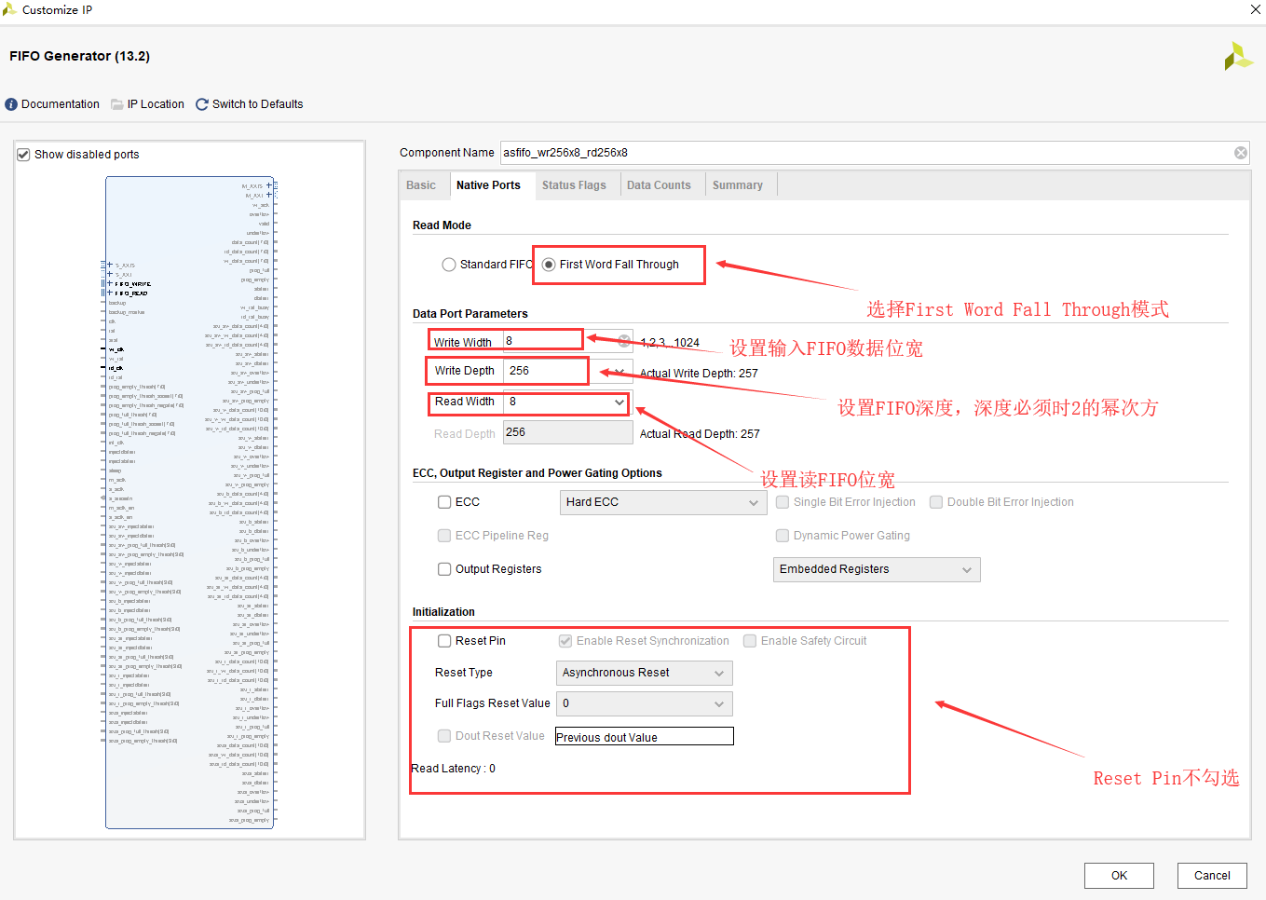

图12- 7

* + 1. Status Flag页保持默认；Data count页保持默认。

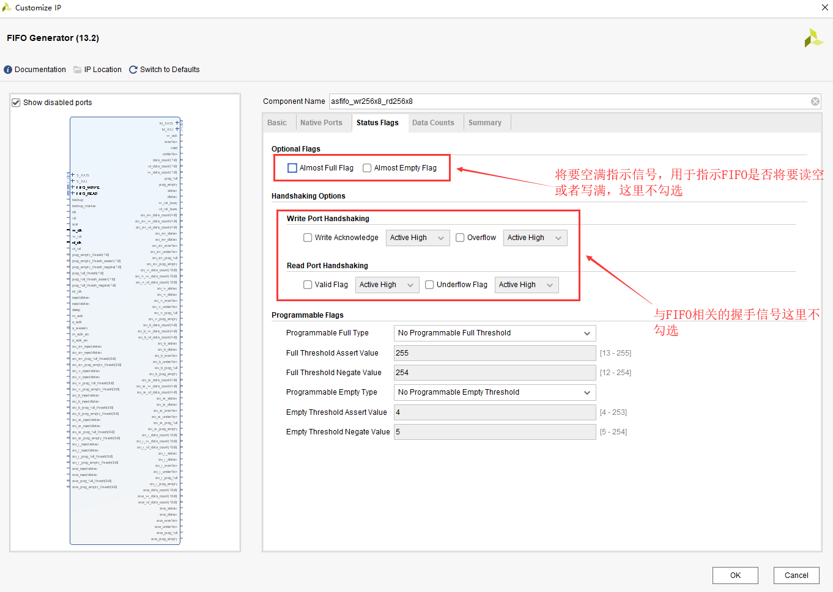

图12- 8

* + 1. 在Summary 页面可以看到我们将要生成的FIFO的信息，点击OK生成FIFO IP核；

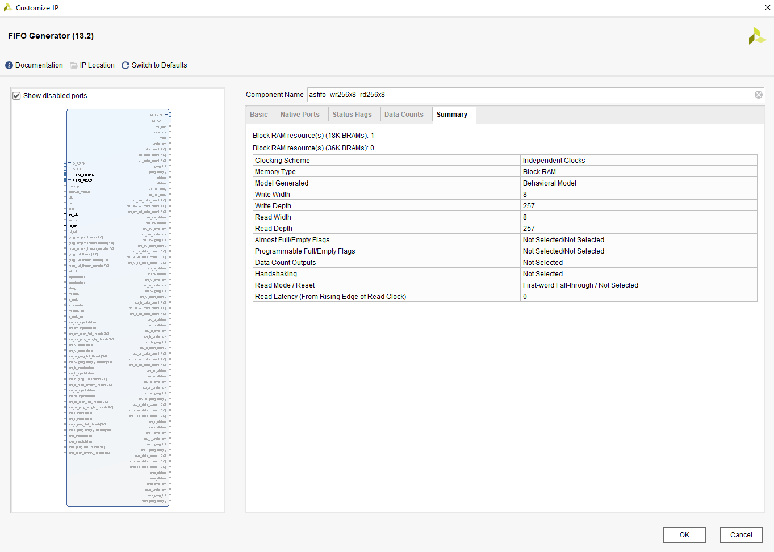

图12- 9

* 1. 程序设计
     1. 设计时序

首先，我们先设计一个时序图，并根据这个时序图，写出对应的代码。



图12- 10

从这个时序图中可以看到，wr_flag用于指示当前是否为写FIFO的状态，wr_en为写FIFO使能，当其为高的时候，向FIFO中写入数据；wr_data为写入FIFO的数据；rd_start信号为读FIFO其实信号，当该信号拉高时开始准备读FIFO；rd_en信号为读FIFO使能信号，当该信号拉高时，FIFO将数据送出到输出数据总线上；empty信号在FIFO中所有数据都从FIFO中读出来时拉高。

根据这张时序图可以很轻松的设计出代码。

* + 1. 代码设计

根据上面所提供的时序设计图，开始设计本次实验的代码，由于本次实验只做仿真来验证FIFO的功能，所以代码比较简单。

本次实验的工程代码可以在CH5_fifo中找到源码。

|  |
| --- |
| **14** **module** fifo_test**(**  **15** **input** **wire** sys_clk_n **,**//系统输入差分时钟  **16** **input** **wire** sys_clk_p **,**  **17** **input** **wire** rst_n  **18** **);**  **19**  **20**  **21** **parameter** MAX **=** **256** **-** **1;**  **22** **parameter** RD_START **=** **128** **-** **1;**  **23** **reg** wr_en **;**//写FIFO指示信号  **24** **reg** wr_flag **;**//写数据指示信号  **25** **reg** **[8:0]** wr_cnt **;**//写FIFO计数器  **26** **reg** **[7:0]** wr_data **;**//写FIFO数据  **27** **wire** full**,**empty **;**//空满信号  **28** **reg** rd_en **;**//读FIFO使能  **29** **reg** rd_start **;**//读FIFO开始信号  **30** **wire** **[7:0]** rd_data **;**//读出的数据  **31** **wire** clk **;**//FPGA内部时钟  **32**  **33**  **34** //--------------------system clock generate--------------------  **35** IBUFDS input_clock**(**  **36** **.**O**(**clk **),**  **37** **.**I**(**sys_clk_p **),**  **38** **.**IB**(**sys_clk_n **)**  **39** **);**  **40**  **41**  **42** //--------------------wr_flag--------------------  **43** //写FIFO指示信号  **44** **always** **@(posedge** clk **or** **negedge** rst_n**)begin**  **45** **if(**rst_n**==1'b0)begin**  **46** wr_flag **<=** **1'b1;**  **47** **end**  **48** **else** **if(**wr_cnt**==**MAX **&&** wr_flag**==1'b1)begin**  **49** wr_flag **<=** **1'b0;**  **50** **end**  **51** **else** **if(**empty**==1'b1)** **begin**  **52** wr_flag **<=** **1'b1;**  **53** **end**  **54** **else** **begin**  **55** wr_flag **<=** wr_flag**;**  **56** **end**  **57** **end**  **58**  **59**  **60** //--------------------wr_en--------------------  **61** **always** **@(posedge** clk **or** **negedge** rst_n**)begin**  **62** **if(**rst_n**==1'b0)begin**  **63** wr_en **<=** **1'b0;**//复位时为低  **64** **end**  **65** **else** **begin**  **66** wr_en **<=** wr_flag**;**  **67** **end**  **68** **end**  **69**  **70** //--------------------wr_cnt--------------------  **71** **always** **@(posedge** clk **or** **negedge** rst_n**)begin**  **72** **if(**rst_n**==1'b0)begin**  **73** wr_cnt **<=** **'d0;**  **74** **end**  **75** **else** **if(**wr_flag**==1'b1)begin**//计数当前写了多少个数据  **76** **if(**wr_cnt **==** MAX**)**  **77** wr_cnt **<=** **'d0;**  **78** **else**  **79** wr_cnt **<=** wr_cnt **+** **1'b1;**  **80** **end**  **81** **else** **begin**  **82** wr_cnt **<=** **'d0;**  **83** **end**  **84** **end**  **85**  **86** //--------------------wr_data--------------------  **87** **always** **@(posedge** clk **or** **negedge** rst_n**)begin**  **88** **if(**rst_n**==1'b0)begin**  **89** wr_data **<=** **'d0;**  **90** **end**  **91** **else** **begin**  **92** wr_data **<=** wr_cnt**;**//写入FIFO的数据  **93** **end**  **94** **end**  **95**  **96** //--------------------rd_start--------------------  **97** //开始进行读FIFO信号  **98** **always** **@(posedge** clk **or** **negedge** rst_n**)begin**  **99** **if(**rst_n**==1'b0)begin**  **100** rd_start **<=** **1'b0;**  **101** **end**  **102** **else** **if(**wr_cnt **==** RD_START**)begin**//当写入128个数据后，开始从FIFO中读出数据  **103** rd_start **<=** **1'b1;**  **104** **end**  **105** **else** **begin**  **106** rd_start **<=** **1'b0;**  **107** **end**  **108** **end**  **109**  **110** //--------------------rd_en--------------------  **111** **always** **@(posedge** clk **or** **negedge** rst_n**)begin**  **112** **if(**rst_n**==1'b0)begin**  **113** rd_en **<=** **1'b0;**  **114** **end**  **115** **else** **if(**rd_start**==1'b1)begin**//读开始信号拉高后，读使能信号拉高  **116** rd_en **<=** **1'b1;**  **117** **end**  **118** **else** **if(**empty **==** **1'b1)begin**//FIFO读空后停止读  **119** rd_en **<=** **1'b0;**  **120** **end**  **121** **else** **begin**  **122** rd_en **<=** rd_en**;**  **123** **end**  **124** **end**  **125**  **126**  **127** asfifo_wr256x8_rd256x8 fifo_inst **(**  **128** **.**wr_clk**(**clk**),** // input wr_clk  **129** **.**rd_clk**(**clk**),** // input rd_clk  **130** **.**din**(**wr_data**),** // input [7 : 0] din  **131** **.**wr_en**(**wr_en**),** // input wr_en  **132** **.**rd_en**(**rd_en**),** // input rd_en  **133** **.**dout**(**rd_data**),** // output [7 : 0] dout  **134** **.**full**(**full**),** // output full  **135** **.**empty**(**empty**)** // output empty |

* 1. 仿真验证

接下来对FIFO进行仿真验证，本次实验依旧采用modelsim对FIFO进行仿真。

在开始仿真前，需先创建并完成testbench仿真文件。

* + 1. 设计仿真文件

从本次实验的设计文件中可以看出，本次实验，只有三个输入，没有输出。所以在设计仿真文件时，只需给出相应的简单几个激励，通过观察模块内部的信号来判断FIFO是否如预期的那样工作。

|  |
| --- |
| **14** **module** fifo_test**(**  **15** **input** **wire** sys_clk_n **,***//系统输入差分时钟*  **16** **input** **wire** sys_clk_p **,**  **17** **input** **wire** rst_n  **18** **);** |

仿真文件如下：

|  |
| --- |
| **1** `timescale **1**ns**/1**ps  **2**  **3** **module** tb_fifo_test **();** */* this is automatically generated */*  **4**  **5**  **6**  **7** *// (*NOTE*) replace reset, clock, others*  **8**  **9** **parameter** MAX **=** **256** **-** **1;**  **10** **parameter** RD_START **=** **128** **-** **1;**  **11**  **12** **reg** sys_clk_n **;**  **13** **reg** sys_clk_p **;**  **14** **reg** rst_n **;**  **15**  **16** fifo_test **#(**  **17** **.**MAX**(**MAX**),**  **18** **.**RD_START**(**RD_START**)**  **19** **)** inst_fifo_test **(**  **20** **.**sys_clk_n **(**sys_clk_n**),**  **21** **.**sys_clk_p **(**sys_clk_p**),**  **22** **.**rst_n **(**rst_n**)**  **23** **);**  **24**  **25** *// clock*  **26** **initial** **begin**  **27** sys_clk_n **=** **0;**  **28** **forever** **#(2.5)** sys_clk_n **=** **~**sys_clk_n**;**  **29** **end**  **30**  **31** **initial** **begin**  **32** sys_clk_p **=** **1;**  **33** **forever** **#(2.5)** sys_clk_p **=** **~**sys_clk_p**;**  **34** **end**  **35**  **36** *// reset*  **37** **initial** **begin**  **38** rst_n **<=** **0;**  **39** **#200**  **40** rst_n **<=** **1;**  **41** **end**  **42** **endmodule** |

* + 1. Vivado关联modelsim进行仿真

使用Vivado关联modelsim进行仿真的方法和上面几次实验的方法相同，在这里不进行赘述。

* + 1. 观察结果

将带观测信号添加到波形窗口中进行观察

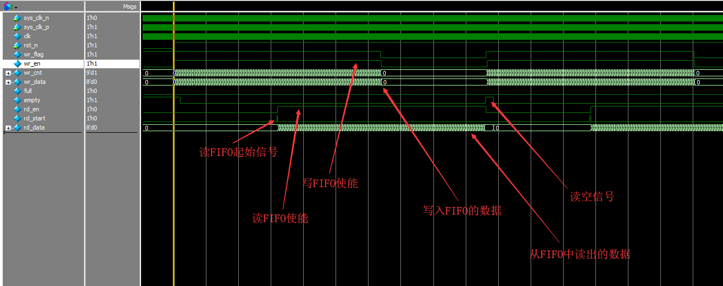

通过观察波形，我们可以发现通过仿真得到的波形与我们预先设计的时序图吻合。值得注意的是FIFO的空满信号。空满信号不是在FIFO中写满或读空时立即拉高或拉低。比如在本次实验中，当FIFO中已经写入了一定数据的时候，empty信号依旧为高。

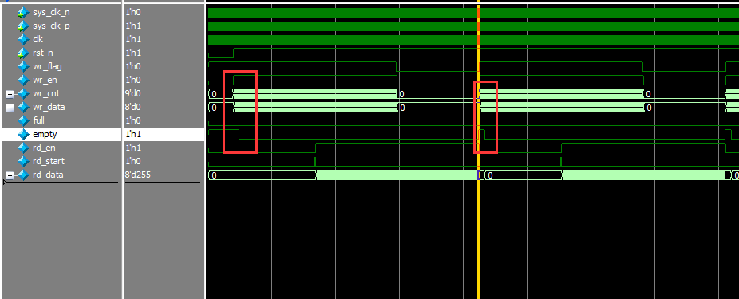

而这与FIFO的结构有关，FIFO本质上也是一个特殊的RAM，感兴趣的可以自己去找资料了解了解FIFO的结构。

* 1. 实验总结

通过本次实验，展示了如何配置一个最常用的简单的异步FIFO。并对这个简单的FIFO进行了仿真。FIFO在数据缓冲，时钟域的切换中起着十分重要的作用。本章只是一个简单的示例，更多的使用方法和形式是要根据具体的设计来决定的。

1. LCD显示实验
   1. VGA原理和时序

计算机显示区的显示有许多标准，常见的有VGA、SVGA等。在这里我们用VGA接口来控制显示器，VGA即Video Graphics Array的缩写，也就是视频图形阵列。作为一种标准的显示接口得到广泛的应用。

常见的彩色显示器一般由CRT（阴极射线管）构成，色彩是由 R、G、B（红、黄、蓝）三基色组成。显示是用逐行扫描的方式解决，阴极射线枪发出电子束打在涂有荧光粉的荧光屏上，产生RGB三基色，合成一个彩色像素。扫描从屏幕的左上方开始，从左到右，从上到下，进行扫描，每扫完一行，电子束回到屏幕的左边下一行的起始位置，在这其间 CRT 对电子束进行消隐。每行结束时，用行同步信号进行同步；扫描完所有行，用场同步信号进行同步，并使扫描回到屏幕左上方，同时进行场消隐，预备下一场的扫描。

对于普通的 VGA 显示器，共有 5 个信号：R、G、B 三基色；HS（行同步信号）；VS（场同步信号）。对于时序驱动，VGA显示器要严格遵循“VGA”工业标准。通常我们用的显示器都满足工业标准，因此我们设计 VGA 控制器时要参考显示器的技术规格。下图是VGA行、场扫描的时序图：

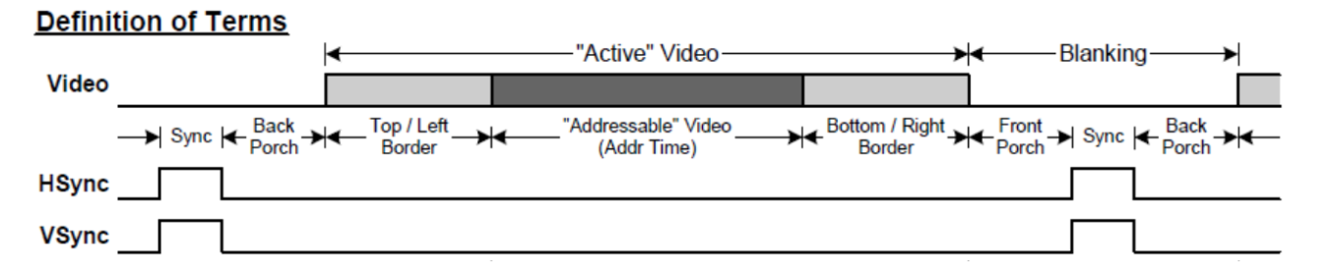

图13- 1

完成一行扫描的时间称为水平扫描时间，其倒数称为行频率；完成一帧（整屏）扫描的时间称为垂直扫描时间，其倒数称为场频率，即刷新一屏的频率，常见的有 60Hz， 75Hz 等等。标准的显示的场频 60Hz。

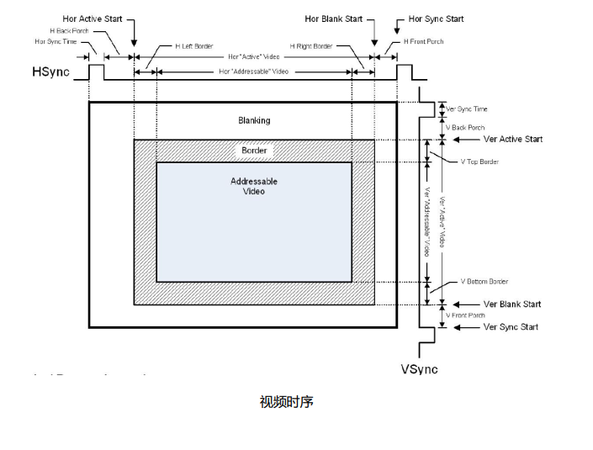

图13- 2

时钟频率：以 1024x768@59.94Hz(60Hz)为例，每场对应 806 个行周期,其中 768 为显示行。每显示行包括 1344 点时钟,其中 1024 点为有效显示区。由此可知：需要点时钟频率： 806*1344*60约 65MHz

VGA 扫描，基本元素是行扫描，多行组成一帧，下图显示一行的时序，其中“Active” Video是一行视频的有效像素，大部分分辨率时钟中 Top/Left Border 和 Bottom / Right Border 都是 0。“Blanking”是一行的同步时间，“Blanking”时间加上 Active Video 时间就是一行的时间。“Blanking”又分为“Front Porch”、“Sync”、“Back Porch”三段。

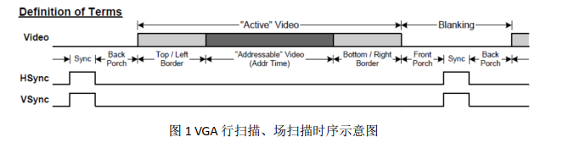

图13- 3

* 1. 创建工程

了解VGA的时序后可以着手创建工程，

|  |  |
| --- | --- |
| 起始页 | Create New Project |
| 向导起始页 | Next |
| Project Name | 工程名为ram_pp,工程路径E:\demo\FPGA\lcdc 勾选Createproject subdirectory，Next |
| Project Type | RTL Project，Next |
| Add Source | Next |
| Add Existing IP | Next |
| Add Constraints | Next |
| Default part | 选择器件：选择xc7z020clg400-2 或者xc7z010clg400-1 |
| New Project summary | 确认无误后，点击确认 |

* 1. 程序设计

本次实验的整体结果如下图所示：



图13- 4

外部输入时钟和复位信号，外部输入的时钟经过PLL产生用于VGA图像输出所需要的时钟，并以PLL产生的时钟用来驱动VGA_GEN模块开始工作，来产生行场同步信号，输出图像数据等，最终在LCD显示器上显示一个移动的方块。

* + 1. 图形产生模块VGA_GEN

在本模块中，最重要的就是对行和场进行计数，其他所有信号都是根据行场信号的计数器的值来进行变化的。

下面对程序中的代码，进行简单的解释：

第12到23行是参数进行设置：

|  |
| --- |
| **12** **parameter** H_TOTAL **=** **525** **-** **1** **;***//一行总共需要计数的值*  **13** **parameter** H_SYNC **=** **41** **-** **1** **;***//行同步计数值*  **14** **parameter** H_START **=** **43** **-** **1** **;***//行图像数据有效开始计数值*  **15** **parameter** H_END **=** **523** **-** **1** **;***//行图像数据有效结束计数值*  **16** **parameter** V_TOTAL **=** **286** **-** **1** **;***//场总共需要计数的值*  **17** **parameter** V_SYNC **=** **10** **-** **1** **;***//场同步计数值*  **18** **parameter** V_START **=** **12** **-** **1** **;***//场图像数据有效开始计数值*  **19** **parameter** V_END **=** **284** **-** **1** **;***//场图像数据有效结束计数值*  **20** **parameter** SQUARE_X **=** **150;***//方块的宽度*  **21** **parameter** SQUARE_Y **=** **150;***//方块的长度*  **22** **parameter** SCREEN_X **=** **480;***//屏幕水平长度*  **23** **parameter** SCREEN_Y **=** **272;***//屏幕垂直长度* |

第42到49行是调用IP核生成输出的像素时钟

|  |
| --- |
| **42** clk_wiz_0 clock**(**  **43** *// Clock out ports*  **44** **.**clk_out1**(**vpg_pclk**),** *// output clk_out1*  **45** *// Status and control signals*  **46** **.**reset**(**rst**),** *// input reset*  **47** **.**locked**(**locked1**),** *// output locked*  **48** *// Clock in ports*  **49** **.**clk_in1**(**clk**));** *// input clk_in1* |

52到76行是行计数器和场计数器

|  |
| --- |
| **52** //行计数器  **53** **always** **@(posedge** vpg_pclk **)** **begin**  **54** **if** **(**rst**==1'b1)** **begin**  **55** cnt_h **<=** **'d0;**  **56** **end**  **57** **else** **if** **(**cnt_h **==** H_TOTAL**)** **begin**//计数到最大值，清零  **58** cnt_h **<=** **'d0;**  **59** **end**  **60** **else** **if(**cnt_h **!=** H_TOTAL**)** **begin**//还没有计数到最大值，每个时钟周期加一  **61** cnt_h **<=** cnt_h **+** **1'b1;**  **62** **end**  **63** **end**  **64**  **65** //场计数器  **66** **always** **@(posedge** vpg_pclk **)** **begin**  **67** **if** **(**rst**==1'b1)** **begin**  **68** cnt_v **<='d0;**  **69** **end**  **70** **else** **if** **(**cnt_v **==** V_TOTAL **&&** cnt_h **==** H_TOTAL**)** **begin**//场计数器计数到最大值，清零（一帧结束）  **71** cnt_v **<=** **'d0;**  **72** **end**  **73** **else** **if(**cnt_h **==** H_TOTAL**)** **begin**//一行扫描结束，场计数器加一  **74** cnt_v **<=** cnt_v **+** **1'b1;**  **75** **end**  **76** **end** |

第156到176行根据计数器的值确定输出图像的值，移动的方块是灰色的，其余情况下，显示背景色红绿蓝。

|  |
| --- |
| **156** //rgb  **157** **always** **@(posedge** vpg_pclk **)** **begin**  **158** **if** **(**rst**==1'b1)** **begin**  **159** rgb **<='d0;**  **160** **end**  **161** **else** **if(**cnt_h **>=**H_START**+**x **&&** cnt_h **<=**H_START**+**SQUARE_X**+**x **&&** cnt_v **>=**V_START**+**y **&&** cnt_v **<=**V_START**+**SQUARE_Y**+**y**)begin**  **162** rgb **<=** **24'hFFB6C1;**//输出方块图像  **163** **end**  **164** **else** **if** **(**cnt_h **>=**H_START **&&** cnt_h **<**H_END **&&** cnt_v **>=**V_START **&&** cnt_v **<**V_END **&&** cnt_h**[4:0]>='d20)** **begin**  **165** rgb **<=24'h00FF00;**//green  **166** **end**  **167** **else** **if** **(**cnt_h **>=**H_START **&&** cnt_h **<**H_END **&&** cnt_v **>=**V_START **&&** cnt_v **<**V_END **&&** **(**cnt_h**[4:0]>='d10** **&&** cnt_h**[2:0]<'d20))** **begin**  **168** rgb **<=24'h0000FF;**//bulue  **169** **end**  **170** **else** **if** **(**cnt_h **>=**H_START **&&** cnt_h **<**H_END **&&** cnt_v **>=**V_START **&&** cnt_v **<**V_END **&&** cnt_h**[4:0]<'d10)** **begin**  **171** rgb **<=24'hFF0000;**//red  **172** **end**  **173** **else** **begin**  **174** rgb **<=** **'d0;**  **175** **end**  **176** **end** |

* 1. 添加约束文件

设计完成后，可以添加约束文件，本次实验，需要使用到微相科技的扩展子卡，在本次实验中，将其插入到GPIO1的插槽中，引脚分配如下：

|  |
| --- |
| ############## clock define##################  create_clock **-**period **20.000** **[**get_ports clk**]**  set_property PACKAGE_PIN H16 **[**get_ports clk**]**  ############## key define##################  set_property PACKAGE_PIN B19 **[**get_ports rst_n**]**  set_property IOSTANDARD LVCMOS33 **[**get_ports rst_n**]**  set_property IOSTANDARD LVCMOS33 **[**get_ports clk**]**  ############## vga clock ,de,hs,vs##################  set_property PACKAGE_PIN Y14 **[**get_ports vpg_pclk**]**  set_property IOSTANDARD LVCMOS33 **[**get_ports vpg_pclk**]**  set_property PACKAGE_PIN U15 **[**get_ports vpg_hs**]**  set_property IOSTANDARD LVCMOS33 **[**get_ports vpg_hs**]**  set_property PACKAGE_PIN U14 **[**get_ports vpg_vs**]**  set_property IOSTANDARD LVCMOS33 **[**get_ports vpg_vs**]**  set_property PACKAGE_PIN V13 **[**get_ports vpg_de**]**  set_property IOSTANDARD LVCMOS33 **[**get_ports vpg_de**]**  set_property PACKAGE_PIN W14 **[**get_ports vpg_disp**]**  set_property IOSTANDARD LVCMOS33 **[**get_ports vpg_disp**]**  set_property PACKAGE_PIN W19 **[**get_ports **{**rgb**[**0**]}]**  set_property PACKAGE_PIN W18 **[**get_ports **{**rgb**[**1**]}]**  set_property PACKAGE_PIN U19 **[**get_ports **{**rgb**[**2**]}]**  set_property PACKAGE_PIN U18 **[**get_ports **{**rgb**[**3**]}]**  set_property PACKAGE_PIN W16 **[**get_ports **{**rgb**[**4**]}]**  set_property PACKAGE_PIN V16 **[**get_ports **{**rgb**[**5**]}]**  set_property PACKAGE_PIN W15 **[**get_ports **{**rgb**[**6**]}]**  set_property PACKAGE_PIN V15 **[**get_ports **{**rgb**[**7**]}]**  set_property PACKAGE_PIN P19 **[**get_ports **{**rgb**[**8**]}]**  set_property PACKAGE_PIN W20 **[**get_ports **{**rgb**[**9**]}]**  set_property PACKAGE_PIN V20 **[**get_ports **{**rgb**[**10**]}]**  set_property PACKAGE_PIN Y19 **[**get_ports **{**rgb**[**11**]}]**  set_property PACKAGE_PIN N18 **[**get_ports **{**rgb**[**12**]}]**  set_property PACKAGE_PIN Y18 **[**get_ports **{**rgb**[**13**]}]**  set_property PACKAGE_PIN Y17 **[**get_ports **{**rgb**[**14**]}]**  set_property PACKAGE_PIN Y16 **[**get_ports **{**rgb**[**15**]}]**  set_property PACKAGE_PIN U20 **[**get_ports **{**rgb**[**16**]}]**  set_property PACKAGE_PIN T20 **[**get_ports **{**rgb**[**17**]}]**  set_property PACKAGE_PIN R18 **[**get_ports **{**rgb**[**18**]}]**  set_property PACKAGE_PIN T17 **[**get_ports **{**rgb**[**19**]}]**  set_property PACKAGE_PIN P20 **[**get_ports **{**rgb**[**20**]}]**  set_property PACKAGE_PIN N20 **[**get_ports **{**rgb**[**21**]}]**  set_property PACKAGE_PIN P18 **[**get_ports **{**rgb**[**22**]}]**  set_property PACKAGE_PIN N17 **[**get_ports **{**rgb**[**23**]}]**  set_property IOSTANDARD LVCMOS33 **[**get_ports **{**rgb**[*]}]** |

* 1. 下载验证

等待bit文件生成后，将开发板按照如下方式于LCD扩展子卡相连接。

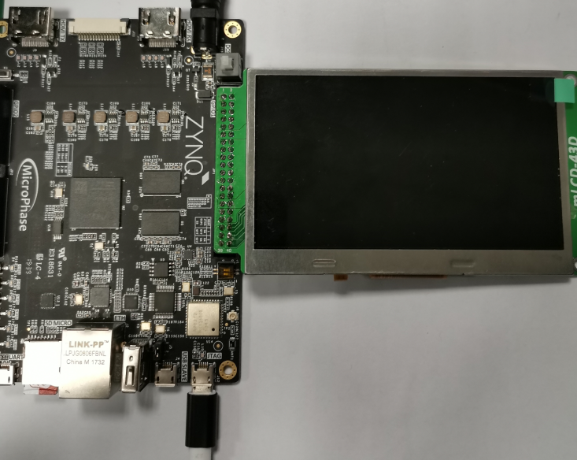

图13- 5

连接好LCD将bit文件下载到开发板中，即可看到屏幕中出现了移动的方块。

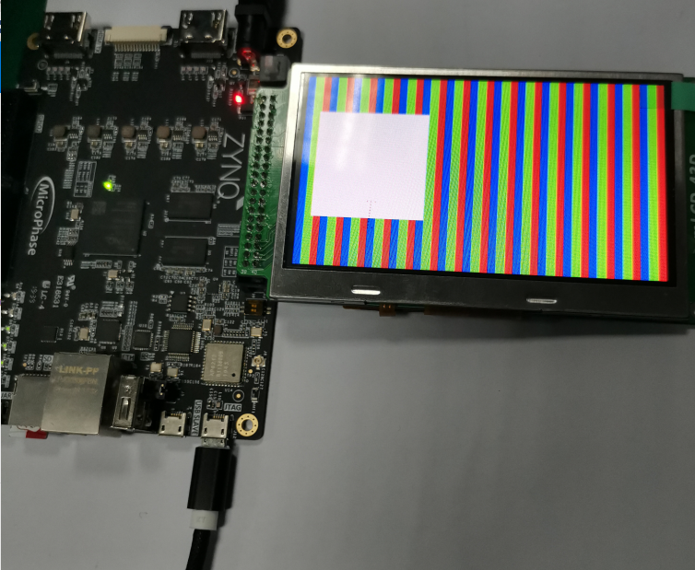

图13- 6

* 1. 实验总结

在本次实验中，完成了使用VGA时序来驱动一个LCD显示的例子，本次实验中最重要的就是关于对VGA时序的理解，理解了相关的时序，在后面编写驱动程序的时候就显得十分简单了。

本次实验中由于时序的参数是可以重配置的，在之后对VGA模块进行移植的时候将会带来便利。

1. HDMI输出彩条实验
   1. 实验简介

前面的章节中，已经了解了什么是VGA时序，并且已经成功地驱动了LCD显示器显示处了简单地移动的方块，在Mizar的开发板上，有两个HDMI接口，一个用于输入，一个用于输出，通过FPGA的管脚可以直接进行音视频的信号传输。在本次实验中，将会使用FPGA来完成HDMI到的输出实验。在上一章的基础上，将图像输出在支持HDMI的显示器上。首先需要了解以下HDMI的结构。（注：Mizar7010只支持HDMI输出，不支持HDMI输入；Mizar7020两者都支持）

* 1. 实验原理
     1. 概述

HDMI系统架构由信源端和接收端组成。某个设备可能有一个或多个HDMI 输入，一个或多个HDMI输出。这些设备上，每个HDMI输入都应该遵循HDMI 接收端规则，每个HDMI输出都应该遵循HDMI信源端规则。如图所示，HDMI 线缆和连接器提供四个差分线对，组成TMDS数据和时钟通道。这些通道用于传递视频，音频和辅助数据。另外，HDMI提供一个VESA DDC 通道。DDC是用于配置和在一个单独的信源端和一个单独的接收端交换状态。可选择的CEC在用户的各种不同的音视频产品中，提供高水平的控制功能。 可选择的HDMI以太网和音频返回（HEAC），在连接的设备中提供以太网兼容的网络数据和一个和 TMDS 相对方向的音频回返通道。

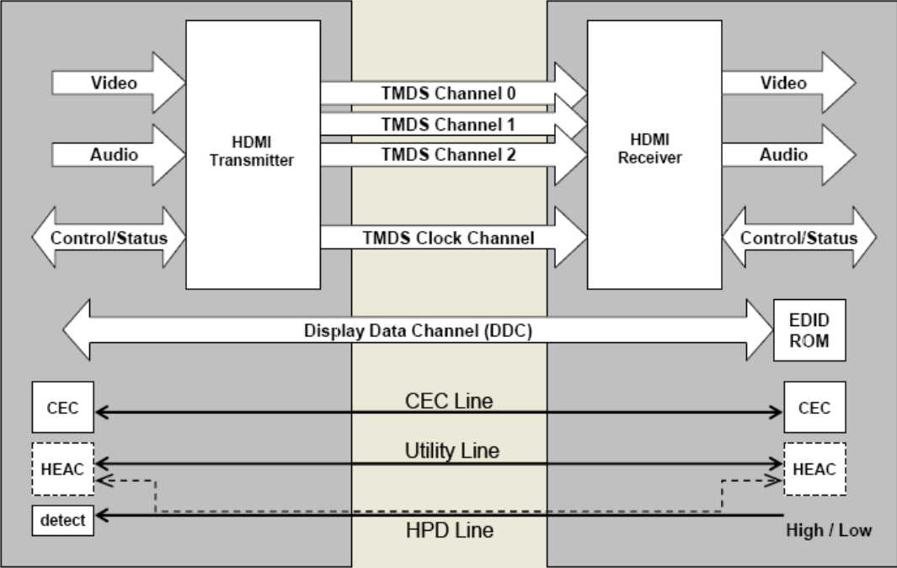

图14- 1

音频，视频和辅助数据在三个TMDS数据通道中传输。一个TMDS时钟，典型地是以视频像素速率，在TMDS时钟通道中传输，它被接收端做为一个频率参考，用于对三个TMDS数据通道的数据复原。在信源端，TMDS编码将每个TMDS 数据的8比特数据转换成10位的DC‐平衡的最小变换序列，串行地，以每个 TMDS时钟周期10位地，在差分线对上发送。视频数据，一个像素可以是 24， 30，36，48比特。视频的默认24比特色深，在等于像素时钟的TMDS时钟上传递。更高的色深使用相应的更高的TMDS时钟率。视频格式TMDS时钟率低于 25M（比如13.5M的480i/NTSC）可以使用重复像素发送的策略。视频像素可以用 RGB, YCbCr4:4:4, YCbCr4:2:2 格式编码。

* + 1. 信号和编码

一个 HDMI 连接包括三个TMDS数据通道，一个TMDS时钟通道。TMDS时钟通道以某种定常的速率运行，该速率和视频的像素率成比例。在每个TMDS时钟通道周期中，三个TMDS数据通道每个都发送10比特数据。这个10位的字被编码，采用某种不同的编码技术。输入到信源端的输入流，包含视频像素，数据包，和控制数据。数据包包括音频数据和辅助以及相关的纠错码。这些数据项被不同地处理，在每个TMDS通道的TMDS编码器中表示为或者2比特控制数据，或者4比特报文数据，或者8比特视频数据。信源端在每个时钟周期内，对这些数据类型进行编码或者对某个边界字符编码。

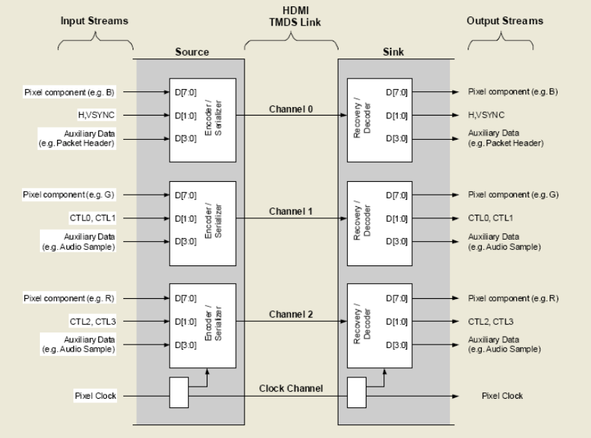

图14- 2

* 1. 创建工程

|  |  |
| --- | --- |
| 起始页 | Create New Project |
| 向导起始页 | Next |
| Project Name | 工程名为ram_pp,工程路径E:\demo\FPGA\hdmi 勾选Createproject subdirectory，Next |
| Project Type | RTL Project，Next |
| Add Source | Next |
| Add Existing IP | Next |
| Add Constraints | Next |
| Default part | 选择器件：选择xc7z020clg400-2或者xc7z010clg400-1 |
| New Project summary | 确认无误后，点击确认 |

* 1. 整体架构

本次实验的整体架构如下图所示，在FPGA内部例化有一个时钟模块，用于提供像素时钟和频率五倍于像素时钟的时钟。例化有一个VGA驱动模块，用于产生输出的图像。在HDMI发送模块内部分别由三个重要的部分，分别是8b/10b编码模块，串并转换模块和单端转差分模块。本次实验就主要围绕着着几个模块来完成。



图14- 3

* + 1. 编码模块

编码模块完成的是将8bit数据转换位10bit数据， RGB每个颜色分量各占8 位，那么每个通道上的颜色数据将通过一个8B/10B的编码器（Encoder）来转换成一个 10 位的像素字符。

三个通道的DVI编码器示意图。对于像素数据的RGB三个颜色通道，编码器的逻辑是完全相同的。VDE用于各个通道选择输出视频像素数据还是控制数据，当VDE有效的时候表示当前传输的是视频数据，HSYNC和 VSYNC信号在蓝色通道进行编码得到10位字符，然后在视频消隐期传输。绿色和红色通道的控制信号 C0 和 C1 同样需要进行编码，并在消隐期输出。但是DVI规范中这两个通道的控制信号是预留的（未用到），因此将其置为 2’b00。

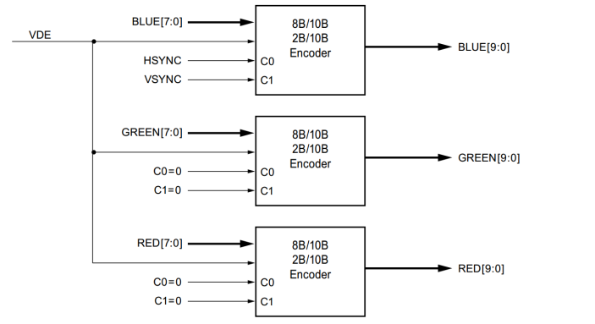

图14- 4

本次实验的编码模块不需要自己编写，在Xilinx的官网上可以下载8b/10b的转换模块，在我们的工程中也已经提供。

* + 1. 串并转换模块

经过编码模块后的10位的字符通过并串转换器（Serializer）转换成串行数据，最后由TMDS数据通道发送出去。这个10:1的并转串过程所生成的串行数据速率是实际像素时钟速率的10倍。由于hdmi在时钟的上升沿和下降沿都可以进行数据的传输，因此需要一个5倍于像素时钟的串行时钟即整体架构图中的clk5x。

该模块中将会使用Xilinx提供的原语OSERDESE2进行串并转化，这个原语均可在Xilinx官方提供的UG768和 UG471手册中查看。其其原语的模型如下：可以看，一个该原语的模型，只支持8bit数据的串行转化，在本次实验中需要进行10bit数据的转化，因此需要使用到两个OSERDESE2原语级联来进行10bit数据的串行转化。

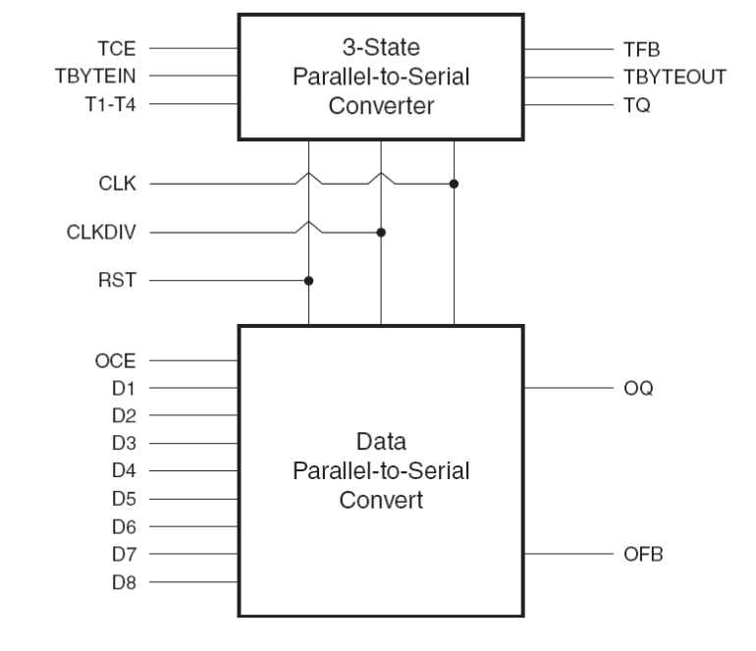

图14- 5

级联过后的原语模型如下: OSERDESE2原语的Master端承接10bit数据的低 8bit，OSERDESE2原语的Slave端的D3和D4承接10bit数据的高2bit,并将 Slave的输出的SHIFTOUT1、2连接到Master的SHIFTIN1、2端，输入的10bit数据将会按照由低位到高位的顺序从Data Out端输出。

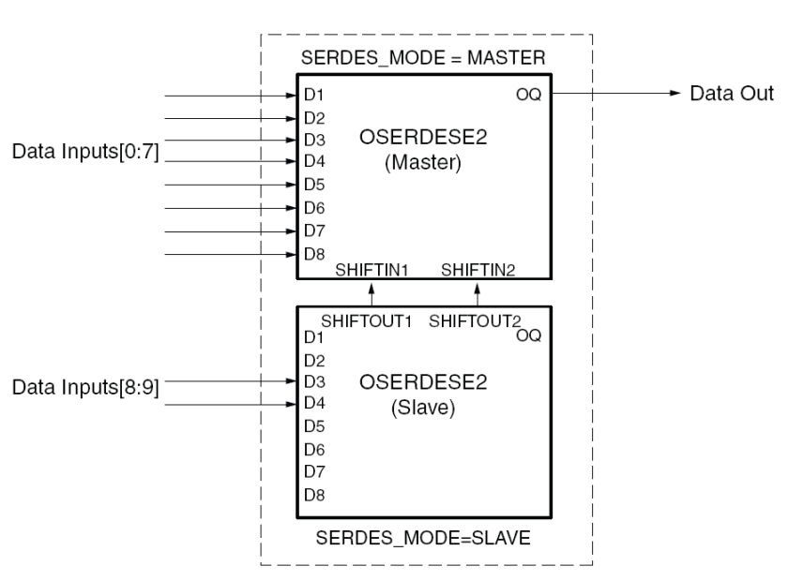

图14- 6

* + 1. 单端转差分模块

在完成串行转并行后，数据还是单端数据，此时还需要经过一个单端转差分的原语，才能使FPGA内部的信号转化成差分信号输出到FPGA外部。OBUFDS的模型如下，OBUFDS的使用同样可以参考UG768和 UG471。

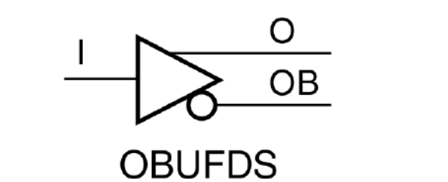

图14- 7

最终完成的串并转化的代码如下：

|  |
| --- |
| **1** module parallel_to_serial**(**  **2** input wire clk1x **,**  **3** input wire clk5x **,**  **4** input wire rst **,**  **5** input wire **[9:0]** din **,**  **6** output wire dout_p **,**  **7** output wire dout_n  **8** **);**  **9**  **10**  **11** wire dout **;**  **12** wire shift_in1 **;**  **13** wire shift_in2 **;**  **14**  **15**  **16**  **17** OBUFDS **#(**  **18** **.**IOSTANDARD**(**"DEFAULT"**),** **//** Specify the output I**/**O standard  **19** **.**SLEW**(**"SLOW"**)** **//** Specify the output slew rate  **20** **)** OBUFDS_inst **(**  **21** **.**O**(**dout_p**),** **//** Diff_p output **(**connect directly to top**-**level port**)**  **22** **.**OB**(**dout_n**),** **//** Diff_n output **(**connect directly to top**-**level port**)**  **23** **.**I**(**dout**)** **//** Buffer input  **24** **);**  **25** OSERDESE2 **#(**  **26** **.**DATA_RATE_OQ**(**"DDR"**),** **//** DDR**,** SDR  **27** **.**DATA_RATE_TQ**(**"SDR"**),** **//** DDR**,** BUF**,** SDR  **28** **.**DATA_WIDTH**(10),** **//** Parallel data width **(2-8,10,14)**  **29** **.**INIT_OQ**(1'**b0**),** **//** Initial value **of** OQ output **(1'**b0**,1'**b1**)**  **30** **.**INIT_TQ**(1'**b0**),** **//** Initial value **of** TQ output **(1'**b0**,1'**b1**)**  **31** **.**SERDES_MODE**(**"MASTER"**),** **//** MASTER**,** SLAVE  **32** **.**SRVAL_OQ**(1'**b0**),** **//** OQ output value when SR **is** used **(1'**b0**,1'**b1**)**  **33** **.**SRVAL_TQ**(1'**b0**),** **//** TQ output value when SR **is** used **(1'**b0**,1'**b1**)**  **34** **.**TBYTE_CTL**(**"FALSE"**),** **//** Enable tristate byte operation **(**FALSE**,** TRUE**)**  **35** **.**TBYTE_SRC**(**"FALSE"**),** **//** Tristate byte source **(**FALSE**,** TRUE**)**  **36** **.**TRISTATE_WIDTH**(1)** **//** **3-**state converter width **(1,4)**  **37** **)**  **38** OSERDESE2_inst_master **(**  **39** **.**OFB()**,** **//** **1-**bit output**:** Feedback path **for** data  **40** **.**OQ**(**dout**),** **//** **1-**bit output**:** Data path output  **41** **//** SHIFTOUT1 **/** SHIFTOUT2**:** **1-**bit **(**each**)** output**:** Data output expansion **(1-**bit each**)**  **42** **.**SHIFTOUT1()**,**  **43** **.**SHIFTOUT2()**,**  **44** **.**TBYTEOUT()**,** **//** **1-**bit output**:** Byte group tristate  **45** **.**TFB()**,** **//** **1-**bit output**:** **3-**state control  **46** **.**TQ()**,** **//** **1-**bit output**:** **3-**state control  **47** **.**CLK**(**clk5x**),** **//** **1-**bit input**:** High speed clock  **48** **.**CLKDIV**(**clk1x**),** **//** **1-**bit input**:** Divided clock  **49** **//** D1 **-** D8**:** **1-**bit **(**each**)** input**:** Parallel data inputs **(1-**bit each**)**  **50** **.**D1**(**din**[0]),**  **51** **.**D2**(**din**[1]),**  **52** **.**D3**(**din**[2]),**  **53** **.**D4**(**din**[3]),**  **54** **.**D5**(**din**[4]),**  **55** **.**D6**(**din**[5]),**  **56** **.**D7**(**din**[6]),**  **57** **.**D8**(**din**[7]),**  **58** **.**OCE**(1'**b1**),** **//** **1-**bit input**:** Output data clock enable  **59** **.**RST**(**rst**),** **//** **1-**bit input**:** Reset  **60** **//** SHIFTIN1 **/** SHIFTIN2**:** **1-**bit **(**each**)** input**:** Data input expansion **(1-**bit each**)**  **61** **.**SHIFTIN1**(**shift_in1**),**  **62** **.**SHIFTIN2**(**shift_in2**),**  **63** **//** T1 **-** T4**:** **1-**bit **(**each**)** input**:** Parallel **3-**state inputs  **64** **.**T1**(1'**b0**),**  **65** **.**T2**(1'**b0**),**  **66** **.**T3**(1'**b0**),**  **67** **.**T4**(1'**b0**),**  **68** **.**TBYTEIN**(1'**b0**),** **//** **1-**bit input**:** Byte group tristate  **69** **.**TCE**(1'**b0**)** **//** **1-**bit input**:** **3-**state clock enable  **70** **);**  **71**  **72**  **73** OSERDESE2 **#(**  **74** **.**DATA_RATE_OQ**(**"DDR"**),** **//** DDR**,** SDR  **75** **.**DATA_RATE_TQ**(**"SDR"**),** **//** DDR**,** BUF**,** SDR  **76** **.**DATA_WIDTH**(10),** **//** Parallel data width **(2-8,10,14)**  **77** **.**INIT_OQ**(1'**b0**),** **//** Initial value **of** OQ output **(1'**b0**,1'**b1**)**  **78** **.**INIT_TQ**(1'**b0**),** **//** Initial value **of** TQ output **(1'**b0**,1'**b1**)**  **79** **.**SERDES_MODE**(**"SLAVE"**),** **//** MASTER**,** SLAVE  **80** **.**SRVAL_OQ**(1'**b0**),** **//** OQ output value when SR **is** used **(1'**b0**,1'**b1**)**  **81** **.**SRVAL_TQ**(1'**b0**),** **//** TQ output value when SR **is** used **(1'**b0**,1'**b1**)**  **82** **.**TBYTE_CTL**(**"FALSE"**),** **//** Enable tristate byte operation **(**FALSE**,** TRUE**)**  **83** **.**TBYTE_SRC**(**"FALSE"**),** **//** Tristate byte source **(**FALSE**,** TRUE**)**  **84** **.**TRISTATE_WIDTH**(1)** **//** **3-**state converter width **(1,4)**  **85** **)**  **86** OSERDESE2_inst_slave **(**  **87** **.**OFB()**,** **//** **1-**bit output**:** Feedback path **for** data  **88** **.**OQ()**,** **//** **1-**bit output**:** Data path output  **89** **//** SHIFTOUT1 **/** SHIFTOUT2**:** **1-**bit **(**each**)** output**:** Data output expansion **(1-**bit each**)**  **90** **.**SHIFTOUT1**(**shift_in1**),**  **91** **.**SHIFTOUT2**(**shift_in2**),**  **92** **.**TBYTEOUT()**,** **//** **1-**bit output**:** Byte group tristate  **93** **.**TFB()**,** **//** **1-**bit output**:** **3-**state control  **94** **.**TQ()**,** **//** **1-**bit output**:** **3-**state control  **95** **.**CLK**(**clk5x**),** **//** **1-**bit input**:** High speed clock  **96** **.**CLKDIV**(**clk1x**),** **//** **1-**bit input**:** Divided clock  **97** **//** D1 **-** D8**:** **1-**bit **(**each**)** input**:** Parallel data inputs **(1-**bit each**)**  **98** **.**D1()**,**  **99** **.**D2()**,**  **100** **.**D3**(**din**[8]),**  **101** **.**D4**(**din**[9]),**  **102** **.**D5()**,**  **103** **.**D6()**,**  **104** **.**D7()**,**  **105** **.**D8()**,**  **106** **.**OCE**(1'**b1**),** **//** **1-**bit input**:** Output data clock enable  **107** **.**RST**(**rst**),** **//** **1-**bit input**:** Reset  **108** **//** SHIFTIN1 **/** SHIFTIN2**:** **1-**bit **(**each**)** input**:** Data input expansion **(1-**bit each**)**  **109** **.**SHIFTIN1()**,**  **110** **.**SHIFTIN2()**,**  **111** **//** T1 **-** T4**:** **1-**bit **(**each**)** input**:** Parallel **3-**state inputs  **112** **.**T1**(1'**b0**),**  **113** **.**T2**(1'**b0**),**  **114** **.**T3**(1'**b0**),**  **115** **.**T4**(1'**b0**),**  **116** **.**TBYTEIN**(1'**b0**),** **//** **1-**bit input**:** Byte group tristate  **117** **.**TCE**(1'**b0**)** **//** **1-**bit input**:** **3-**state clock enable  **118** **);**  **119**  **120**  **121**  **122** endmodule |

* + 1. VGA时序发生模块

在前面的章节中，已经介绍了VGA模块，在本次实验中同样使用到VGA模块，在本次实验中，使用VGA模块并将其配置成1920*1080@60Hz的时序，能够在HDMI显示器上显示处高清的图像。由于在前面章节中对时序进行了参数化的处理，在本次实验中只需更改其参数即可将VGA模块移植到本次工程中。

本次实验的时序参数如下：不同分辨率下的时序参数，在提供的VESA时序中可以进行查找。

|  |
| --- |
| parameter H_TOTAL **=** **2200** **-** **1** **;//**一行总共需要计数的值  parameter H_SYNC **=** **44** **-** **1** **;//**行同步计数值  parameter H_START **=** **190** **-** **1** **;//**行图像数据有效开始计数值  parameter H_END **=** **2110** **-** **1** **;//**行图像数据有效结束计数值  parameter V_TOTAL **=** **1125** **-** **1** **;//**场总共需要计数的值  parameter V_SYNC **=** **5** **-** **1** **;//**场同步计数值  parameter V_START **=** **41** **-** **1** **;//**场图像数据有效开始计数值  parameter V_END **=** **1121** **-** **1** **;//**场图像数据有效结束计数值  parameter SQUARE_X **=** **500** **;//**方块的宽度  parameter SQUARE_Y **=** **500** **;//**方块的长度  parameter SCREEN_X **=** **1920;//**屏幕水平长度  parameter SCREEN_Y **=** **1080;//**屏幕垂直长度 |

* + 1. 时钟模块

在前面已经提到了本次实验所需要的两个时钟，一个是像素时钟，在本次实验中在1080P模式下的像素时钟是148.5MHz，还需要一个5倍于像素时钟的串行时钟，用于在串并转换中。只需调用一个clock IP即可生成这两个时钟。

* 1. 添加引脚约束

本次实验需要添加的引脚约束如下：分别对应于TMDS所需要的各个信号。其中hdmi_oen是输出使能信号。

|  |
| --- |
| set_property PACKAGE_PIN K17 **[**get_ports hdmi_tx_clk_p**]**  set_property PACKAGE_PIN G19 **[**get_ports **{**hdmi_tx_chn_r_p**}]**  set_property PACKAGE_PIN F19 **[**get_ports **{**hdmi_tx_chn_g_p**}]**  set_property PACKAGE_PIN D19 **[**get_ports **{**hdmi_tx_chn_b_p**}]**  set_property IOSTANDARD LVCMOS33 **[**get_ports **{**hdmi_oen**[**0**]}]**  set_property PACKAGE_PIN M20 **[**get_ports **{**hdmi_oen**[**0**]}]**  set_property IOSTANDARD TMDS_33 **[**get_ports hdmi_tx_chn_r_p**]**  set_property IOSTANDARD TMDS_33 **[**get_ports hdmi_tx_chn_g_p**]**  set_property IOSTANDARD TMDS_33 **[**get_ports hdmi_tx_chn_b_p**]**  set_property IOSTANDARD TMDS_33 **[**get_ports hdmi_tx_clk_p**]** |

* 1. 下载验证

生成完bit文件过后即可进行下载验证，最终我们可以在HDMI显示器上看到已经出现了一个移动的方块。

首先连接好开发板后，将bit文件下载进FPGA中，然后插上HDMI线，观察在显示器上出现的画面。

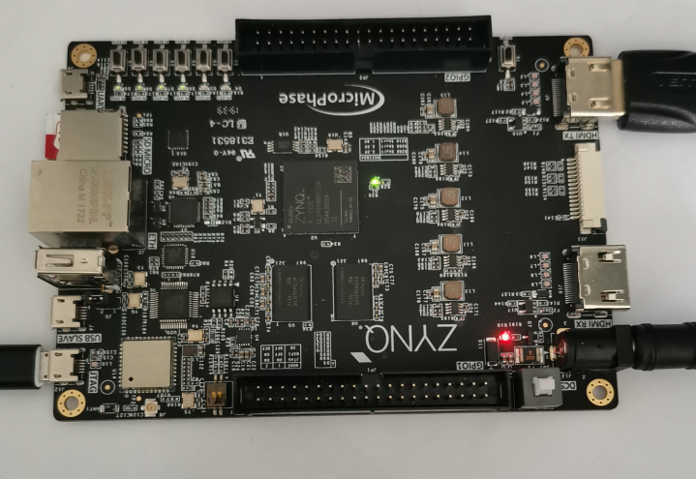

图14- 8

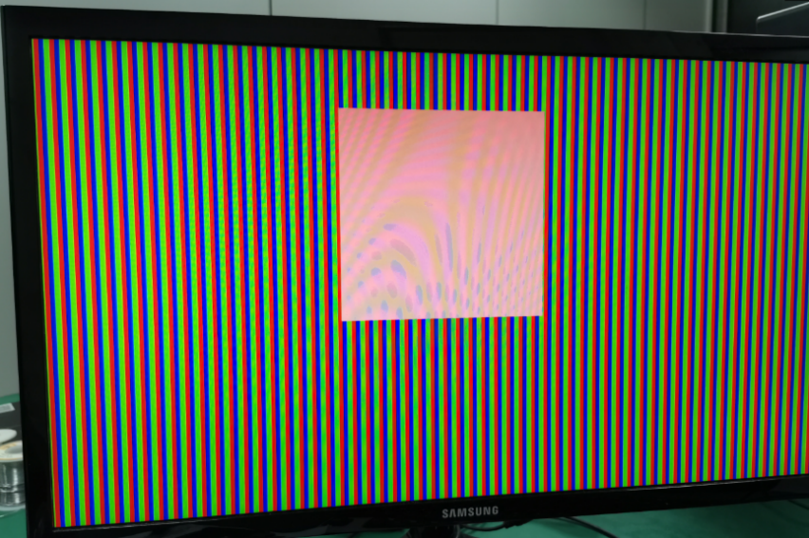

图14- 9

* 1. 实验总结

在本次实验中完成了HDMI显示器上显示移动方块的例子，本次实验主要内容是关于HDMI的原理和HDMI发送模块的实现，在HDMI发送实现模块中，需要关注的是8b/10b编码模块和串并转换模块，其中在串并转换模块中需要使用原语来进行串并转换，并将单端数据转换位差分数据，可以根据手册中提供的信息来使用这两个原语。

1. HDMI输出图像实验

在上一次实验中，已经完成了在HDMI显示器上显示一个移动方块的，在本次实验中，将会显示一小幅图像在显示器上，由于开发板上的DDR芯片连接在PS端，在PL端开发时不便于直接访问，因此本次实验采用片内的存储空间来存储一小幅图像。需要注意的是，由于FPGA内部的存储资源有限，因此一般不会使用到内部的存储资源来做大量数据的存储，本次实验，所要显示的图像大小是256*256。

* 1. 生成图像文件

在进行本次实验之前，先使用matlab生成16进制格式的数据的图像。本次使用到的图片如下，大小为256*256。在将该图像与matlab脚本放置于同一文件夹下，然后新建matlab脚本，在matlab脚本中输入以下内容。



图15- 1

|  |
| --- |
| % 实现了将png格式的图片转换为数字图像处理中的常用RGB格式  clear  rgb1**=**imread**(**'image.png'**);**%读取图片数据  imtool**(**rgb1**)**  r**=**rgb1**(1:256,1:256,1);**%取其中的R分量  g**=**rgb1**(1:256,1:256,2);**  b**=**rgb1**(1:256,1:256,3);**  uint32 rgb2**[256,256];**%定义一个256*256，深度为32位的矩阵  rgb2**=**bitor**(**bitshift**(**uint32**(**r**),16),**bitshift**(**uint32**(**g**),8));**  rgb2**=**bitor**(**rgb2**,**uint32**(**b**));**%进行或运算，将像素值填充入矩阵中  fid0 **=** fopen**(**'image.txt'**,** 'wt'**);**%打开一个文件  fprintf**(**fid0**,** '%06x,\n'**,** rgb2**');**%将矩阵按照6位16进制数输出，填充0占位  fid0 **=** fclose**(**fid0**);**%关闭这个文件  zero**=**zeros**(256,256);**%清空显示区域  R**=**cat**(3,**r**,**zero**,**zero**);**%R分量图像  G**=**cat**(3,**zero**,**g**,**zero**);**  B**=**cat**(3,**zero**,**zero**,**b**);**  RGB**=**cat**(3,**r**,**g**,**b**);**%原始图像  %显示图像  subplot**(2,2,1),**imshow**(**R**),**title**(**'红色分量'**);**  subplot**(2,2,2),**imshow**(**G**),**title**(**'绿色分量'**);**  subplot**(2,2,3),**imshow**(**B**),**title**(**'蓝色分量'**);**  subplot**(2,2,4),**imshow**(**RGB**);** |

运行结束后将会生成一个image.txt的文本文件，在该文件的首部加入以下两行，使Vivado在初始化ROM时能够识别初始化文件

MEMORY_INITIALIZATION_RADIX=16;

MEMORY_INITIALIZATION_VECTOR=

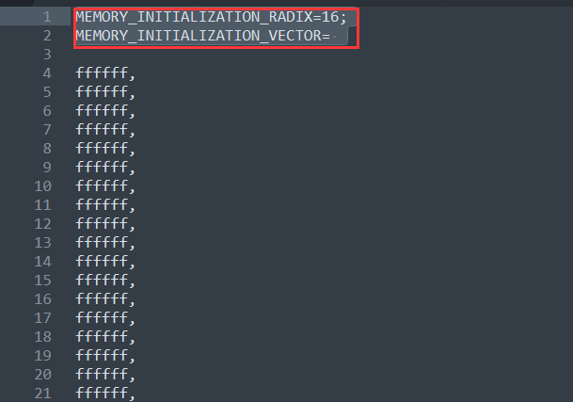

点击保存后，将该txt的文本数据的后缀名更改为.coe，这样就能使Vivado工具在初始化RAM，ROM时能够正确的对其初始化。

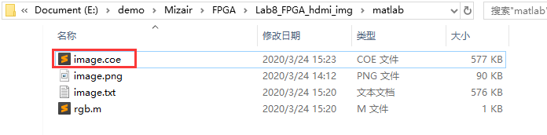

图15- 2

* 1. 创建工程

|  |  |
| --- | --- |
| 起始页 | Create New Project |
| 向导起始页 | Next |
| Project Name | 工程名为ram_pp,工程路径E:\demo\FPGA\hdmi_img 勾选Createproject subdirectory，Next |
| Project Type | RTL Project，Next |
| Add Source | Next |
| Add Existing IP | Next |
| Add Constraints | Next |
| Default part | 选择器件：选择xc7z020clg400-2或者xc7z010-clg400-1 |
| New Project summary | 确认无误后，点击确认 |

* 1. 创建ROM IP

在前面的章节中，介绍了如何使用RAM，在本章中，介绍另一种片内存储资源ROM。ROM从字面意思理解就是Read Only Memory只读存储器，在实际使用过程中，可以使用ROM来保存一些少量的固定不变的内容。

点击IP Catalog，输入rom，选择Block Memory Generator，进入IP的配置界面。

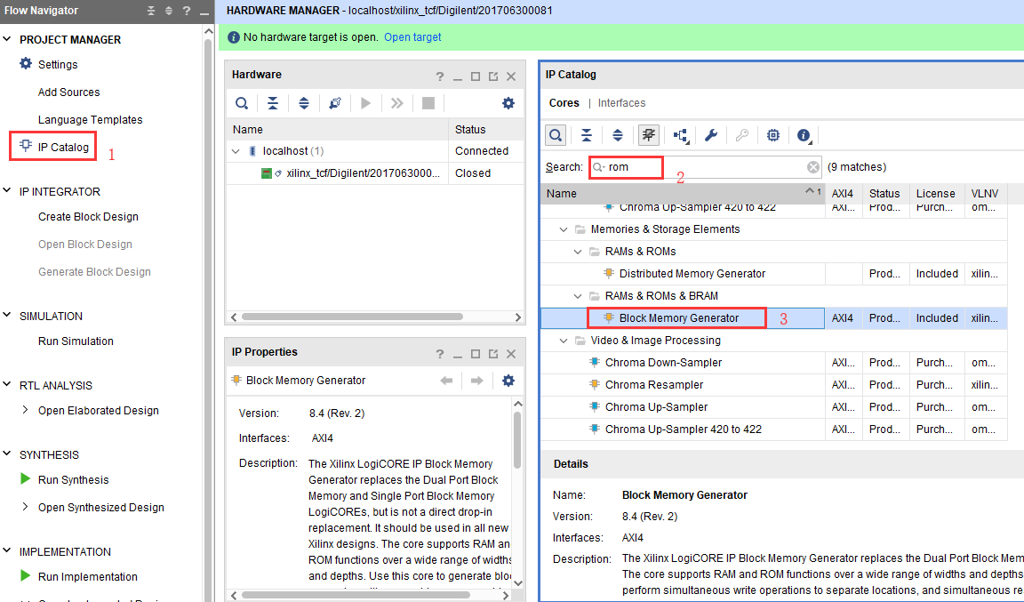

图15- 3

在Basic页面，选择Memory类型为单端口ROM；

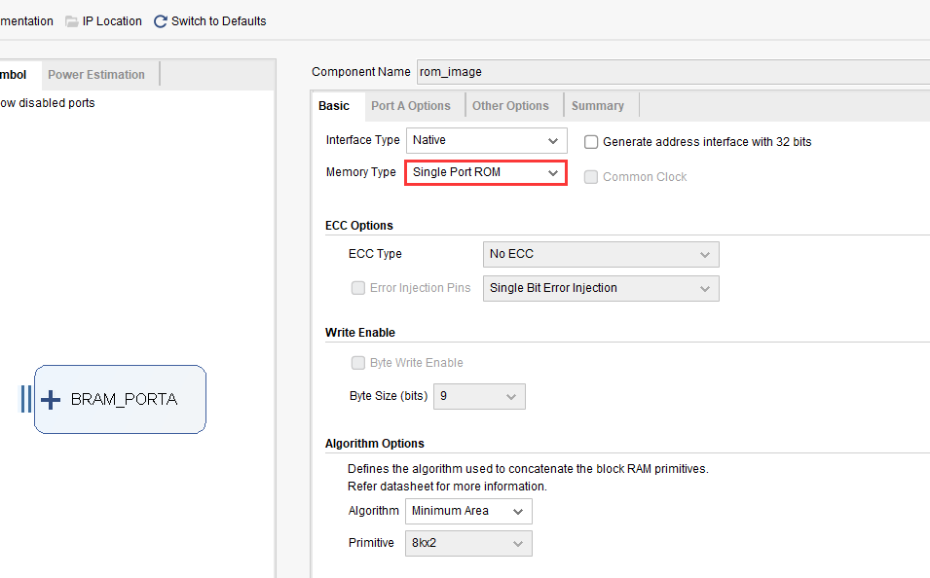

图15- 4

设置数据位宽为24bit，深度为65536，端口使能类型选择一直使能；

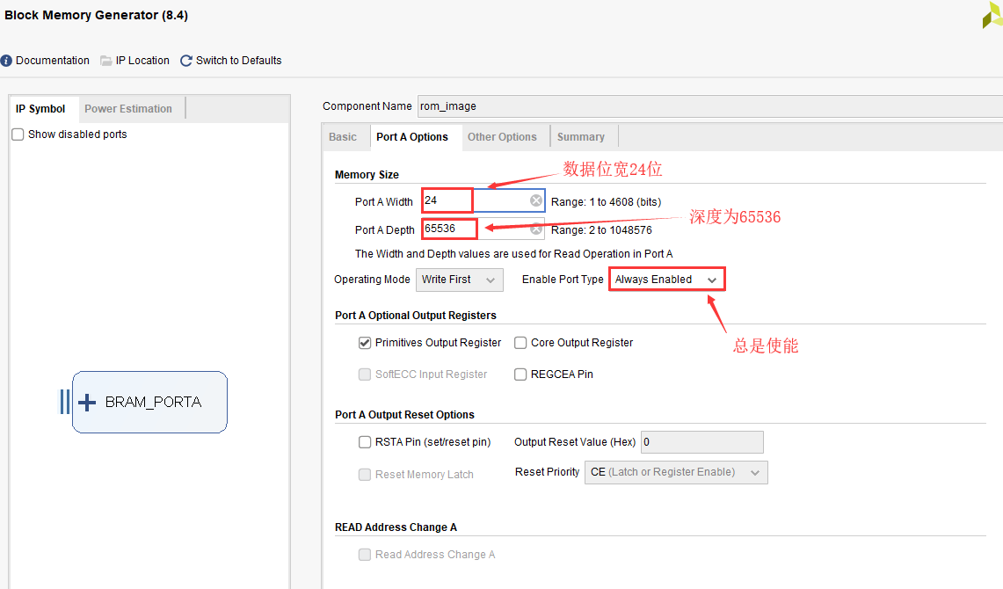

图15- 5

在其他设置中，选择加载初始化文件，然后选择先前有matlab生成的coe文件，若正确无误，将成下图所示状态，若有错误，将会呈红色。

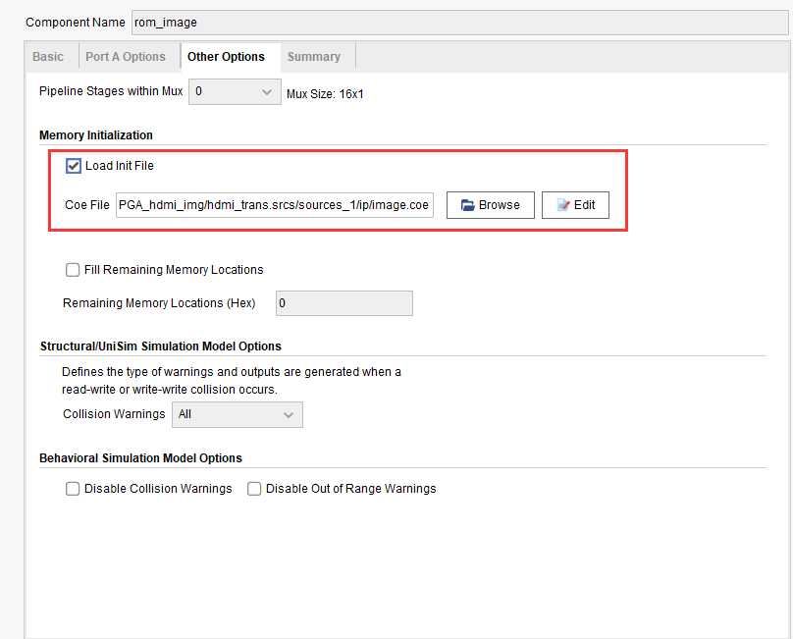

图15- 6

配置完后，查看配置信息，从summary中可以看出，一共使用了44个36K BRAM，Latency为2，级说明，从ROM中读出的数据相较于读取该数据的时钟周期上升沿由两个时钟周期的延时。

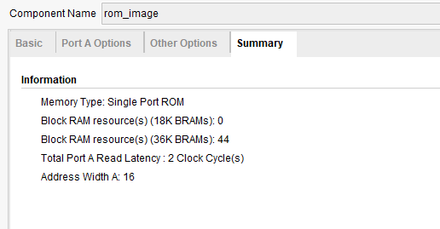

图15- 7

* 1. 整体结构设计

本次实验在上次实验的基础上，增加了一个ROM提供输出的图像数据，只需要对上次实验的工程做简单的增删改即可。整体结构如下：



图15- 8

* + 1. ROM读取模块

ROM读取模块所实现的任务是，当接收到由VGA模块传递过来的读请求后，将数据从ROM中读出，并将读出的数据给到VGA模块输出到显示器上。本模块的代码如下：

|  |
| --- |
| **1** `timescale **1**ns **/** **1**ps  **2** **module** rd_image**(**  **3** **input** **wire** clk **,**  **4** **input** **wire** rst **,**  **5** **input** **wire** rd_req **,**  **6** **output** **wire** **[23:0]** rd_data  **7** **);**  **8**  **9**  **10** *//==========================================*  **11** *//parameter define*  **12** *//==========================================*  **13** **parameter** STOP_ADDR **=** **256*256** **-** **1;**  **14**  **15** **reg** **[15:0]** rd_addr **;**  **16** **wire** **[23:0]** dout **;**  **17**  **18** **assign** rd_data **=** dout**;**  **19** *//----------------rd_addr------------------*  **20** **always** **@(posedge** clk**)** **begin**  **21** **if** **(**rst**==1'b1)** **begin**  **22** rd_addr **<=** **'d0;**  **23** **end**  **24** **else** **if(**rd_req**==1'b1** **)begin** *//读数据请求来临时，读地址加一*  **25** **if(**rd_addr **==** STOP_ADDR**)begin**  **26** rd_addr **<=** **'d0;**  **27** **end**  **28** **else** **begin**  **29** rd_addr **<=** rd_addr **+** **1'b1;**  **30** **end**  **31** **end**  **32** **end**  **33**  **34**  **35** rom_image inst_rom **(**  **36** **.**clka**(**clk**),** *// input wire clka*  **37** **.**addra**(**rd_addr**),** *// input wire [15 : 0] addra*  **38** **.**douta**(**dout**)** *// output wire [23 : 0] douta*  **39** **);**  **40** **endmodule** |

* + 1. VGA模块修改

在VGA模块中，需要对原来的模块进行修改，其中需要新增一个读数据请求信号，利用该信号，从ROM中读出数据。前面注意到从ROM中读出的数据，相较于读处该数据的时钟由两个时钟周期的延时，因此想要在方块中显示该图像时，需要提前两拍给出读请求信号。

可以用下面的时序图来简单描述，行计数器计数到该显示图像数据的位置时，这时候输出的数据该是从ROM中读出的数据，但是由于ROM中的数据读出有两拍的延时，因此需要提前两拍发出读请求这样能够保证数据的对齐。



图15- 9

* 1. 下载验证

生成bit文件后，将bit文件进行下载过后，连接好HDMI线，可以在屏幕上看到最终输出的移动方块中的内容变成了输出的图像。

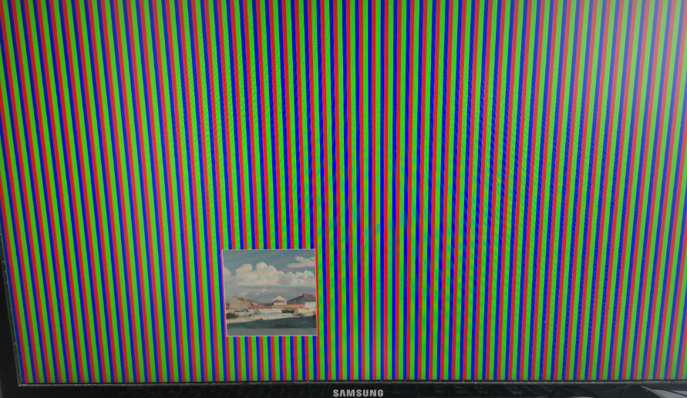

图15- 10

* 1. 实验总结

本次实验在上次实验的基础上，增加了一个ROM存储了一幅图像的数据，并最终将图像数据输出到显示器上。由于暂时还不便于使用PS端的DDR来进行图像的存储，这里使用的是片内存储资源，片内存储资源是比较紧缺的，可以看到，本次实验仅仅存储了256*256大小的图像，都已经占用了ZYNQ7000系列7020芯片1/3的片内存储资源。

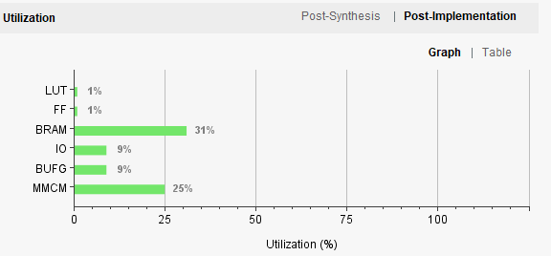

图15- 11

在之后的部分中，会使用到DDR来进行数据缓冲，到时候，可以做一些简单的图像处理相关的内容。

1. AD_DA转换模块
   1. 实验简介
      1. 板卡简介

在本章中，我们使用微相科技的ADDA子卡模块完成一个简单的AD_DA转换。高速ADDA子卡是一款高速ADDA数据转换卡，它包含一路高速ADC芯片（由TI公司生产的ADC08060），一路高速DA转换芯片（由TI公司生产的DAC908E）。该子卡可用于数据采集，信号产生，DSP等应用。

该子卡与Mizar的连接示意图如下图所示：

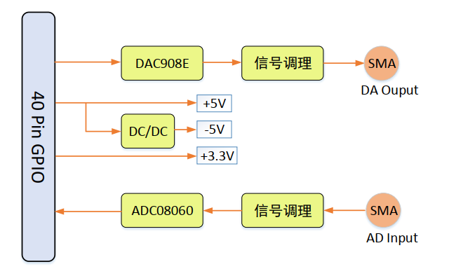

图16- 1

* + 1. 高速DA转换模块

高速ADDA子卡所采用的DA转换芯片的结构如下图所示：

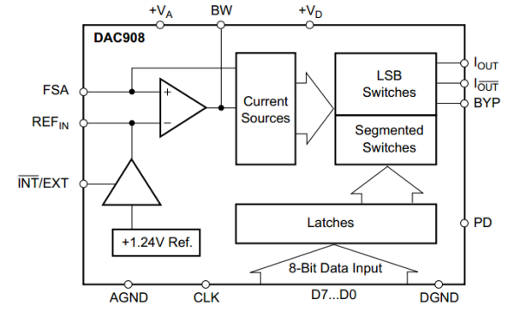

图16- 2

从该芯片的dataset中我们可以看到它的参考设计如下图：

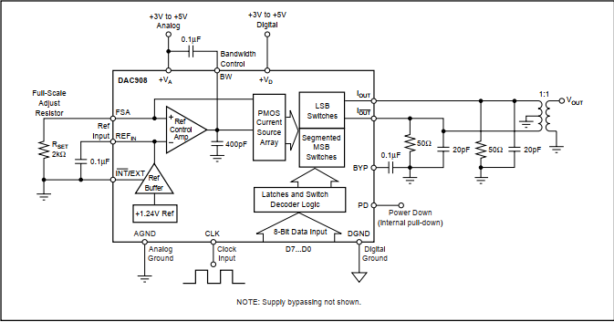

图16- 3

从参考设计中，我们可以看到其中CLK信号是给到该芯片的输入信号，8bit的数据是给到该芯片进行数模转换的。此外我们还需要关注，对该芯片操作的一些时序，具体需要注意的时序如下图：

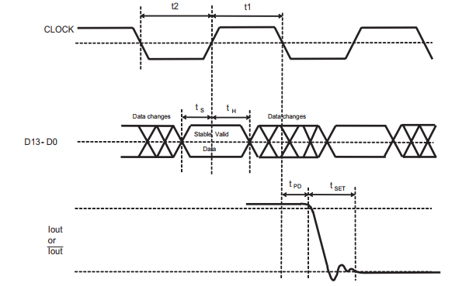

图16- 4

其中的时序参数列表如下图所示，我们在进行FPGA设计的时候，需要根据这些参数来设计输出数据和时钟之间的关系。

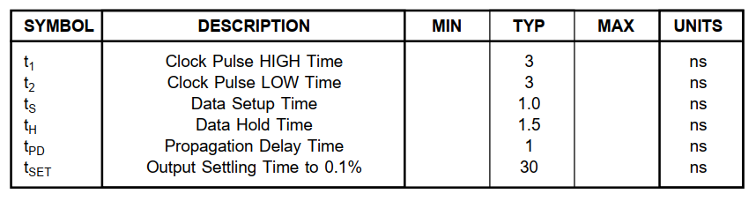

图16- 5

* + 1. 高速AD转换模块

高速AD转换模块所使用芯片ADC08060的结构如下图：

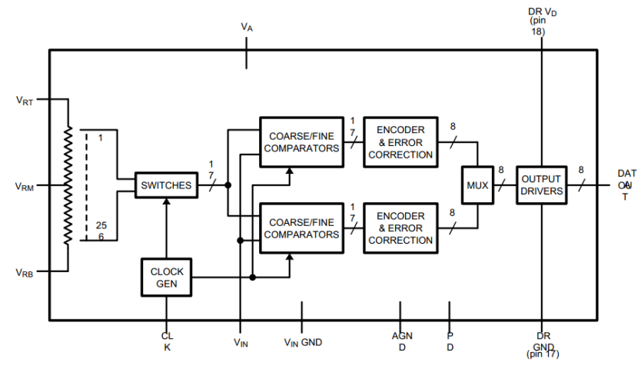

图16- 6

从该结构中可以看出，该芯片的工作时钟也是由外部所提供，在芯片内部会通过一个类似PLL的结构对时钟进行转化供采样使用，最终输出８bit的数字信号。

其时序图如下所示：

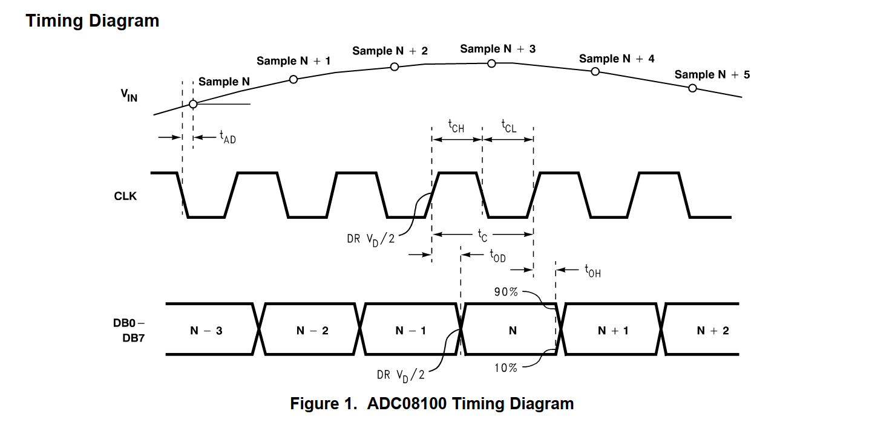

图16- 7

时序参数如下图所示，在实际设计的时候，若想要有更高的速度，可以更具以下时序参数对时序进行设计和修改。

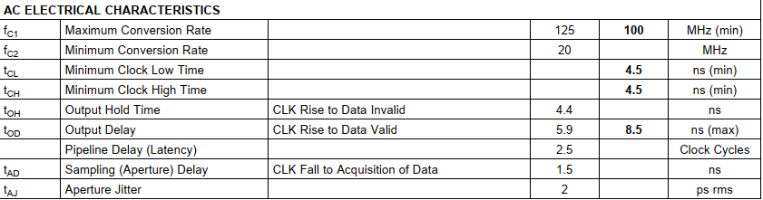

图16- 8

* 1. 创建工程

按照表格所示步骤进行工程的创建：

|  |  |
| --- | --- |
| 起始页 | Create New Project |
| 向导起始页 | Next |
| Project Name | 工程名为pcie_test,工程路径E:\demo\adda_test勾选Createproject subdirectory，Next |
| Project Type | RTL Project，Next |
| Add Source | Next |
| Add Existing IP | Next |
| Add Constraints | Next |
| Default part | 选择器件xc7z020clg400-2或者 xc7z010clg400-2 |
| New Project summary | 确认无误后，点击确认 |

* 1. 使用matlab生成coe文件

在进行本实验之前首先需要生成一个rom的初始化文件。在matlab下执行以下脚本。

|  |
| --- |
| X=linspace(0,2*pi,512);  Y=(255/2)*(sin(X)+1);  Y=uint8(Y);  plot(X,Y);  fid0 = fopen('sin512.txt', 'wt');*%打开一个文件*  fprintf(fid0, '%02x,\n', Y);*%将矩阵按照2位16进制数输出，填充0占位*  fid0 = fclose(fid0); |

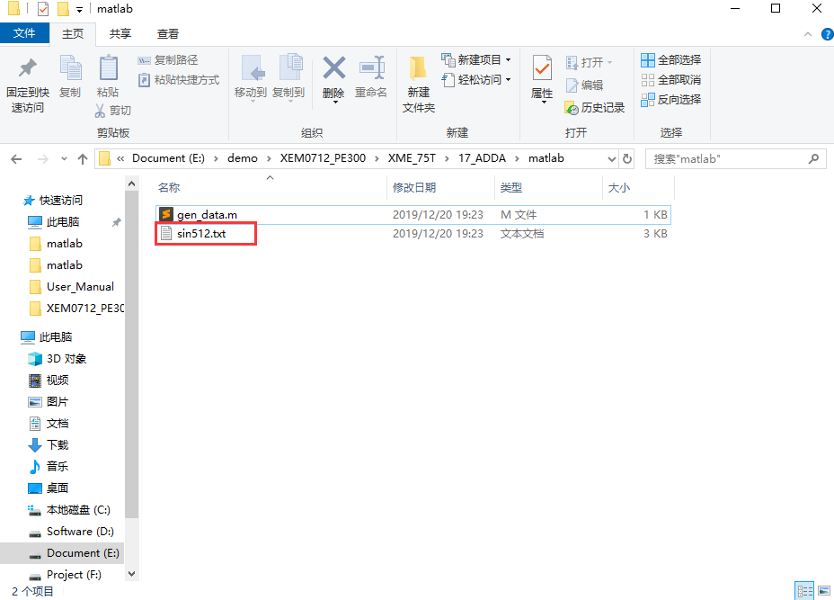

图16- 9

执行完成之后会生成一个TXT格式的文本数据，我们需要在该文本中添加以下内容：

MEMORY_INITIALIZATION_RADIX=16；

MEMORY_INITIALIZATION_VECTOR= 如下图所示：

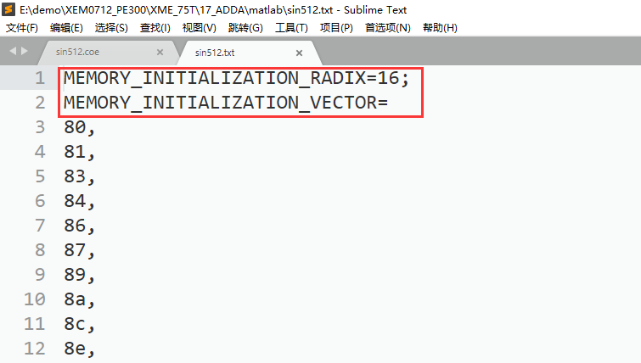

图16- 10

更改完成后，我们需要将该txt格式的文件后缀名更改为.coe。

* 1. 初始化ram
     1. 初始化rom

接下里我们将该波形数据使用一个rom存储起来，这样就能通过对rom的读取，来产生波形。

点击IP catalog进入IP 生成页面：

在搜索栏中输入rom，在下方选中block Memory Generator

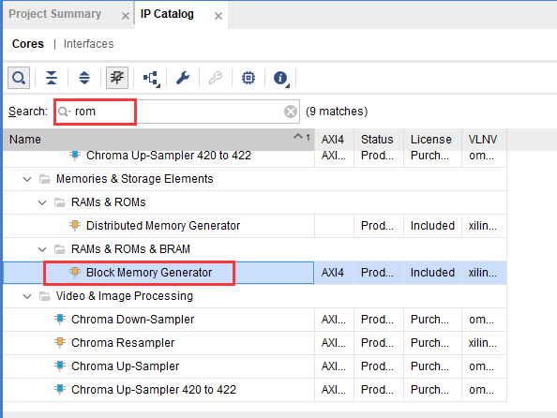

图16- 11

在basic配置页面，对要生成的ram进行命名，选择单端口rom；

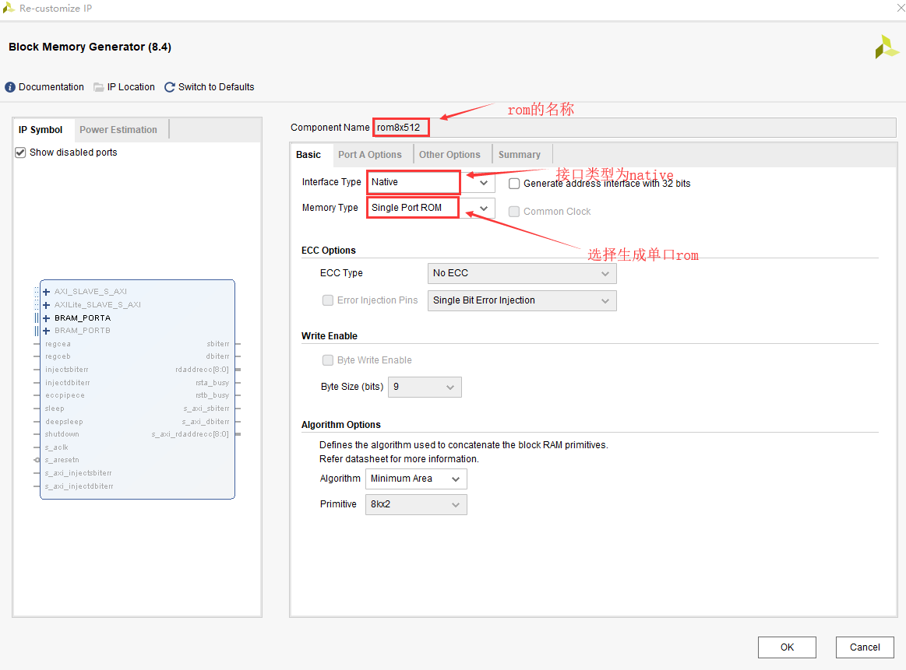

图16- 12

在端口A的配置页面需要对rom的位宽和深度进行配置，配置成深度为512位宽为8的模式。

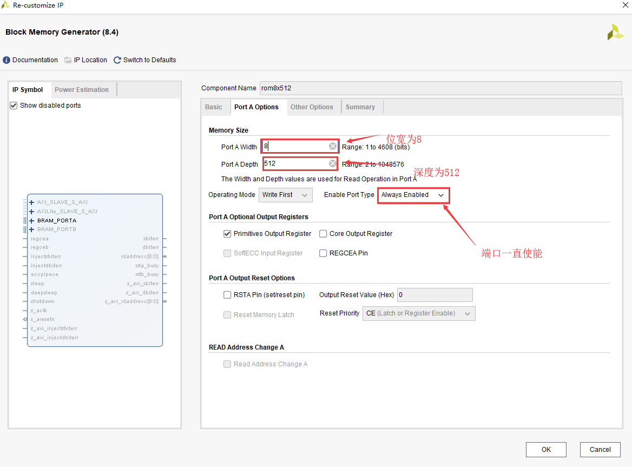

图16- 13

接着添加导入初始化文件 coe文件

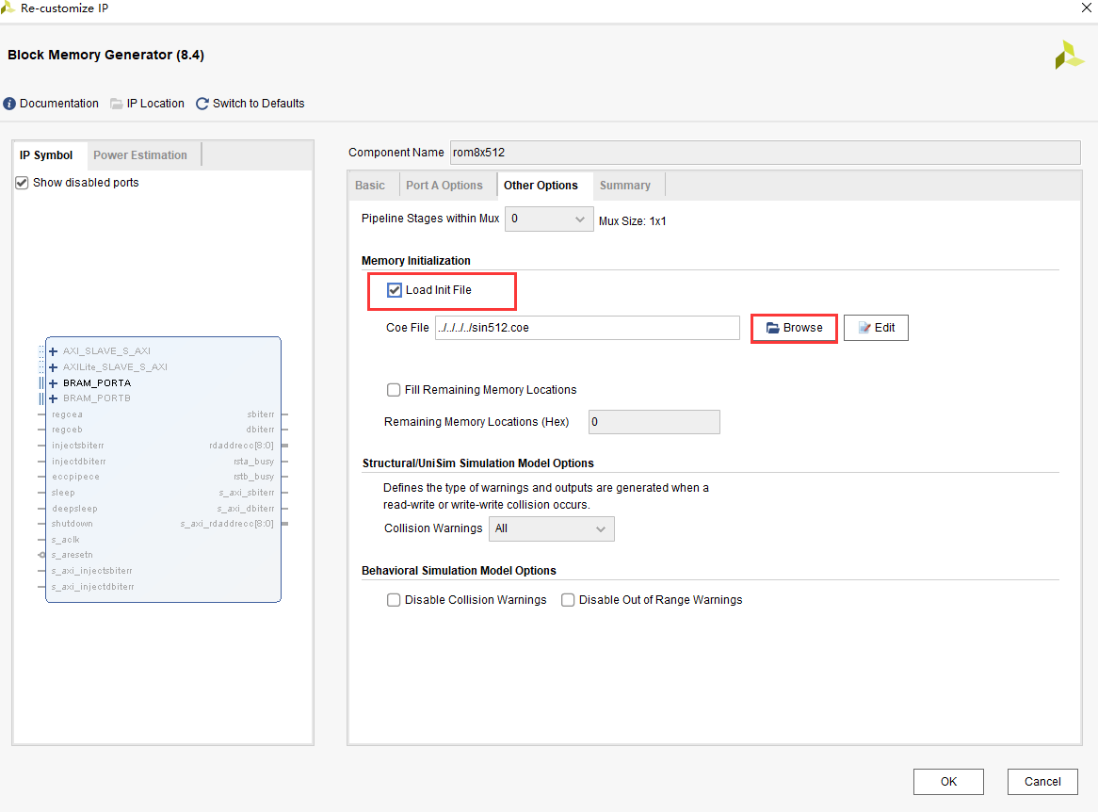

图16- 14

选择matlab文件夹下的刚刚生成的coe文件。

* + - 1. 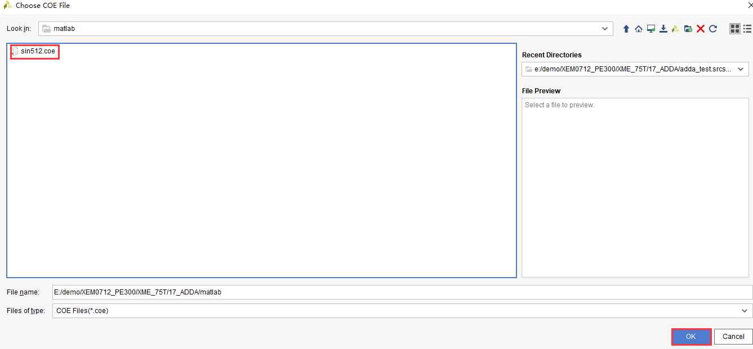

图16- 15

至此完成了对rom的配置，接下来需要生成一个PLL。

* + 1. 配置时钟IP

其中一个输出时钟配置为50MHz，另一个时钟配置为20MHz。按如下步骤进行操作。

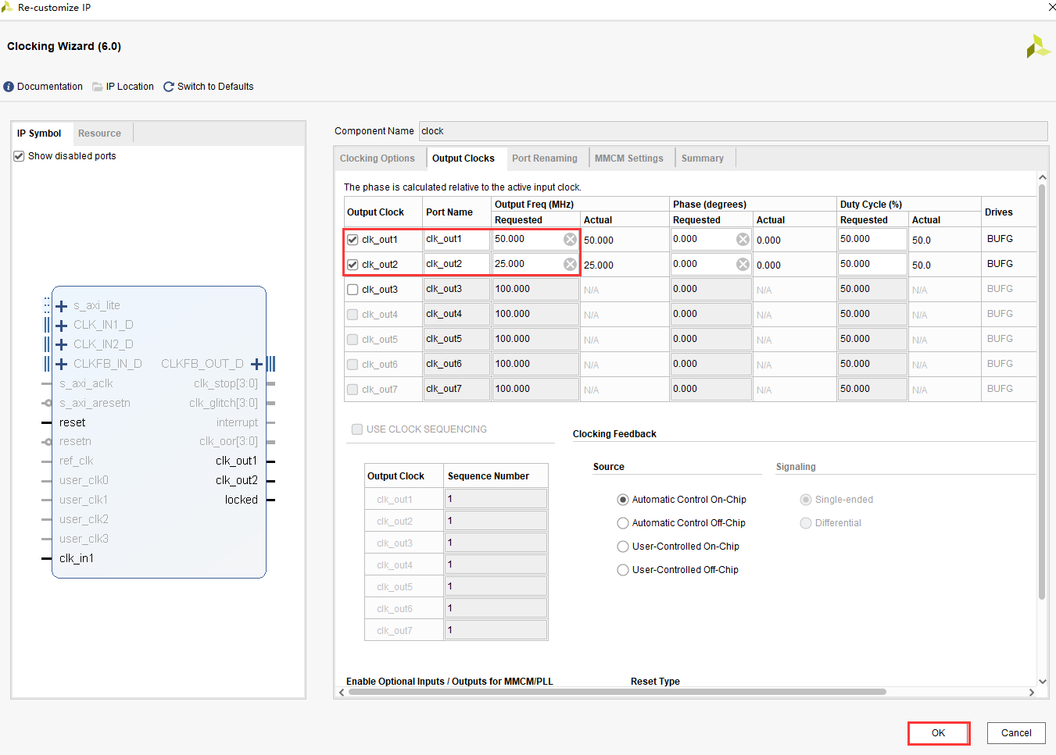

图16- 16

* + 1. 添加ILA用于观察结果

ILA即嵌入式逻辑分析仪，使用ila能够通过使用FPGA内部的资源用于观察FPGA内部信号。这样在调试的时候会带来极大的便利。

本次实验使用到两个ila，一个用于观察DA转换时，从FPGA输出的数据，一个用于AD转换后FPGA内部采集到的数据。

点击IP Catalog🡪收索ila🡪选中图中所示的ila，进入配置界面。

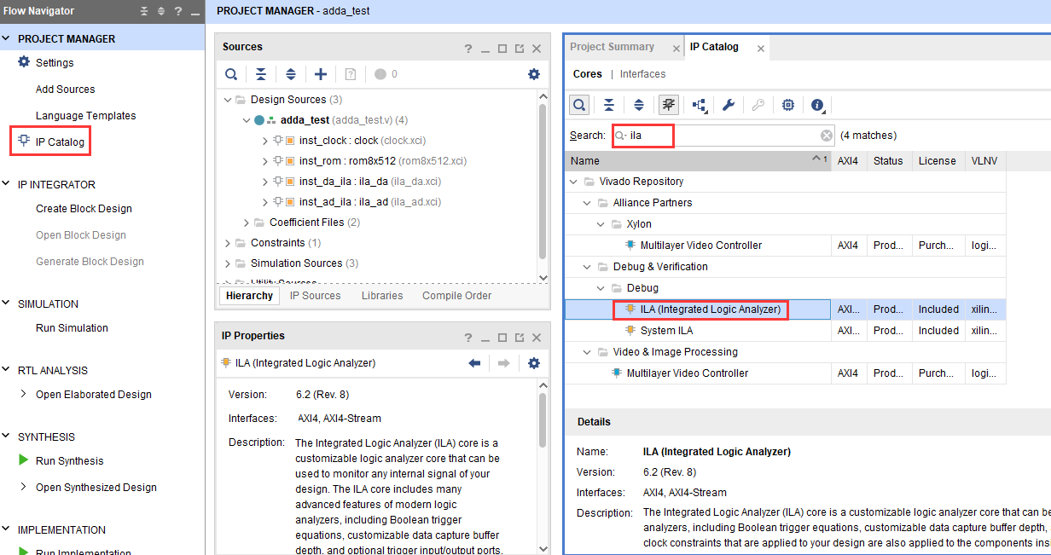

图16- 17

在IP配置界面，选择接口类型为native接口类型，探针数量设置为1，采样深度设置为1024；接下来设置探针的位宽为8，即要观察的信号的位宽时是8bit的。

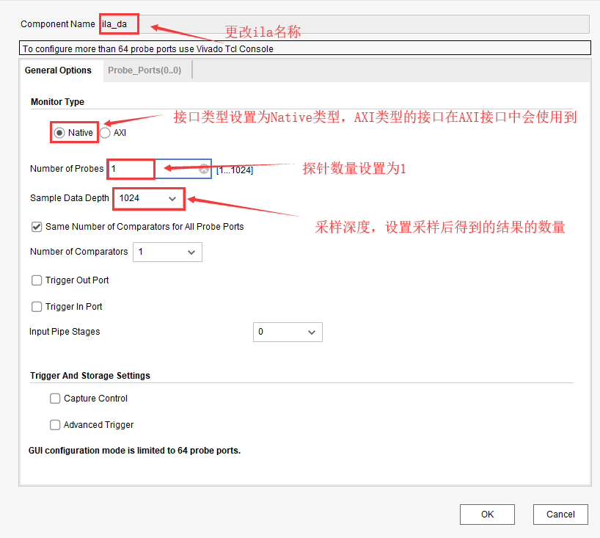

图16- 18

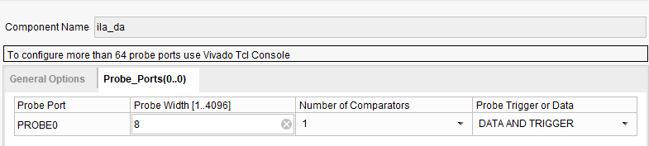

图16- 19

本次实验中的两个ila按照此方法进行配置即可。

* 1. 程序设计

本次实验比较简单，主要是通过ila来观察输入输出的波形，本次实验的程序设计如下：

|  |
| --- |
| **1** `timescale **1**ns **/** **1**ps  **2** **module** adda_test**(**  **3** **input** **wire** clk **,**  **4** **input** **wire** rst_n **,**  **5**  **6** **output** **wire** ad_clk **,***//ad模块时钟*  **7** **input** **wire** **[7:0]** ad_data **,***//ad转换过后的数据*  **8**  **9** **output** **wire** da_clk **,***//da模块输出时钟*  **10** **output** **wire** **[7:0]** da_data *//da模块输出数据*  **11** **);**  **12**  **13** **wire** clk_50m **;**  **14** **wire** clk_25m **;**  **15** **wire** sys_clk **;**  **16** **wire** locked **;**  **17** **reg** **[8:0]** rom_addr **;**  **18**  **19**  **20** **assign** ad_clk **=** clk_25m **;**  **21** **assign** da_clk **=** clk_50m **;**  **22**  **23** clock inst_clock**(**  **24** **.**clk_out1**(**clk_50m**),** *// output clk_out1*  **25** **.**clk_out2**(**clk_25m**),** *// output clk_out2*  **26** **.**reset**(~**rst_n**),** *// input reset*  **27** **.**locked**(**locked**),** *// output locked*  **28** **.**clk_in1**(**clk**)** *// input clk_in1*  **29** **);**  **30** **always** **@(posedge** clk_50m **or** **negedge** rst_n**)** **begin**  **31** **if** **(**rst_n**==1'b0)** **begin**  **32** rom_addr **<=** **'d0;**  **33** **end**  **34** **else** **begin**  **35** rom_addr **<=** rom_addr **+** **1'b1;**  **36** **end**  **37** **end**  **38**  **39**  **40**  **41** rom8x512 inst_rom **(**  **42** **.**clka**(**clk_50m**),** *// input wire clka*  **43** **.**addra**(**rom_addr**),** *// input wire [8 : 0] addra*  **44** **.**douta**(**da_data**)** *// output wire [7 : 0] douta*  **45** **);**  **46**  **47** ila_da inst_da_ila **(**  **48** **.**clk**(**clk_50m**),** *// input wire clk*  **49**  **50**  **51** **.**probe0**(**da_data**)** *// input wire [7:0] probe0*  **52** **);**  **53**  **54** ila_ad inst_ad_ila **(**  **55** **.**clk**(**clk_25m**),** *// input wire clk*  **56**  **57**  **58** **.**probe0**(**ad_data**)** *// input wire [7:0] probe0*  **59** **);**  **60** **endmodule** |

* 1. 添加约束文件

本次实验的约束文件如下：

|  |
| --- |
| set_property CFGBVS VCCO **[**current_design**]**  set_property CONFIG_VOLTAGE **3.3** **[**current_design**]**  *############## clock define##################*  create_clock **-**period **20.000** **[**get_ports clk**]**  set_property PACKAGE_PIN H16 **[**get_ports clk**]**  set_property IOSTANDARD LVCMOS33 **[**get_ports clk**]**  *############## key define##################*  set_property PACKAGE_PIN B19 **[**get_ports rst_n**]**  set_property IOSTANDARD LVCMOS33 **[**get_ports rst_n**]**  set_property PACKAGE_PIN R18 **[**get_ports **{**da_data**[**0**]}]**  set_property PACKAGE_PIN T17 **[**get_ports **{**da_data**[**1**]}]**  set_property PACKAGE_PIN P20 **[**get_ports **{**da_data**[**2**]}]**  set_property PACKAGE_PIN N20 **[**get_ports **{**da_data**[**3**]}]**  set_property PACKAGE_PIN P18 **[**get_ports **{**da_data**[**4**]}]**  set_property PACKAGE_PIN N17 **[**get_ports **{**da_data**[**5**]}]**  set_property PACKAGE_PIN P19 **[**get_ports **{**da_data**[**6**]}]**  set_property PACKAGE_PIN N18 **[**get_ports **{**da_data**[**7**]}]**  set_property PACKAGE_PIN T20 **[**get_ports da_clk**]**  set_property PACKAGE_PIN T10 **[**get_ports ad_clk**]**  set_property PACKAGE_PIN U12 **[**get_ports **{**ad_data**[**0**]}]**  set_property PACKAGE_PIN T12 **[**get_ports **{**ad_data**[**1**]}]**  set_property PACKAGE_PIN W13 **[**get_ports **{**ad_data**[**2**]}]**  set_property PACKAGE_PIN V12 **[**get_ports **{**ad_data**[**3**]}]**  set_property PACKAGE_PIN V13 **[**get_ports **{**ad_data**[**4**]}]**  set_property PACKAGE_PIN U13 **[**get_ports **{**ad_data**[**5**]}]**  set_property PACKAGE_PIN U15 **[**get_ports **{**ad_data**[**6**]}]**  set_property PACKAGE_PIN U14 **[**get_ports **{**ad_data**[**7**]}]**  set_property SLEW FAST **[**get_ports **{**da_data**[*]}]**  set_property SLEW FAST **[**get_ports da_clk**]**  set_property SLEW FAST **[**get_ports ad_clk**]**  set_property IOSTANDARD LVCMOS33 **[**get_ports **{**da_data**[*]}]**  set_property IOSTANDARD LVCMOS33 **[**get_ports da_clk**]**  set_property IOSTANDARD LVCMOS33 **[**get_ports ad_clk**]**  set_property IOSTANDARD LVCMOS33 **[**get_ports **{**ad_data**[*]}]** |

接下来可以综合生成bit文件。

* 1. 下载验证

生成bit文件后我们将ADDA子卡与Mizar开发板按照如下方式进行连接：

将bit文件下载至FPGA中，通过ila抓取数据，观察输出的波形。

进入波形窗口，将数据显示格式转换为模拟量的形式，然后观察波形，如下图：

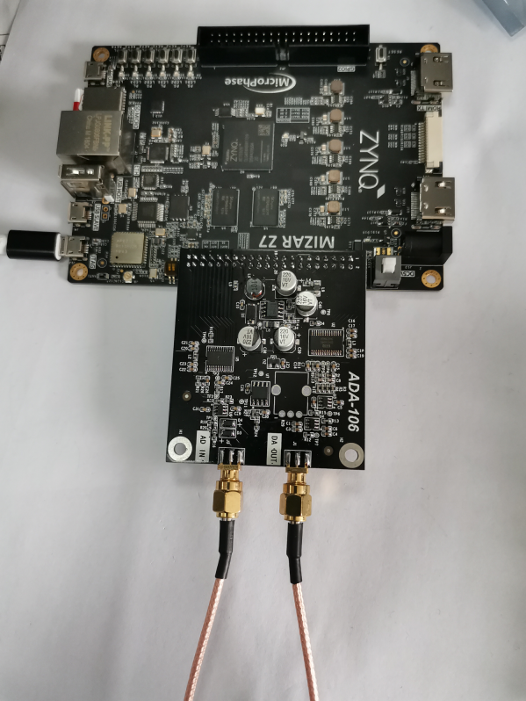

图16- 20

将bit文件下载完成后，会在右侧弹出一个波形窗口，在该窗口中可以看到希望采样观察的信号。红色区域内，是在使用ila进行分析时可使用的用来采集和观察波形的按钮，黄色区域内时当前触发的状态跟触发点采样窗口个数的设置。

紫色区域可以设置触发条件，只要当条件满足后才会触发，采样得到波形。

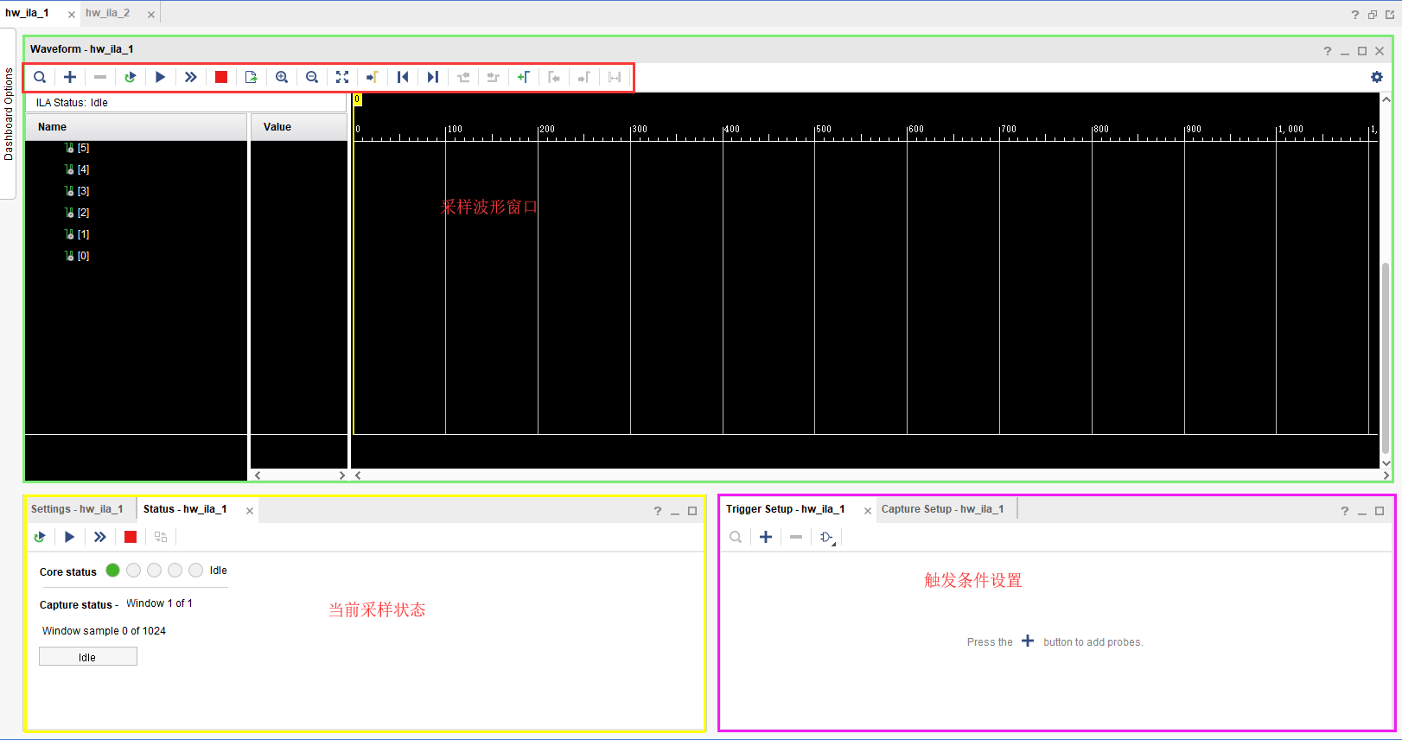

图16- 21

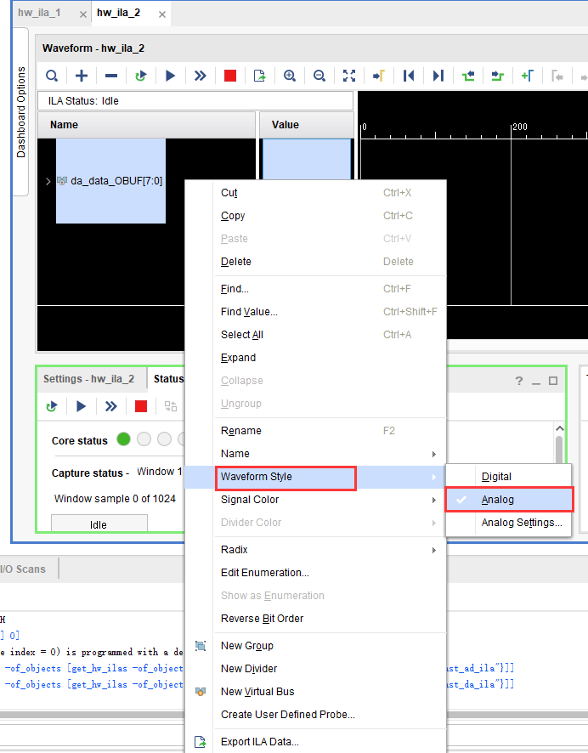

图16- 22

点击触发，可以发现从FPGA输出da_data的波形如下图所示，输出的波形为正弦波。

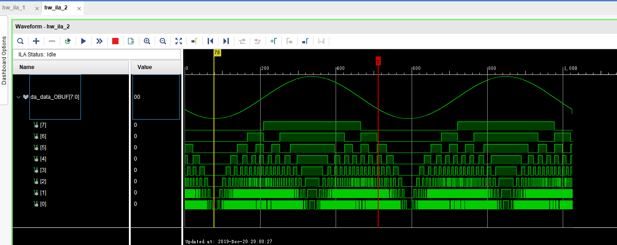

然后观察ad转换过后的ad_data,可以看到输入的模拟量已经被正确的接收。

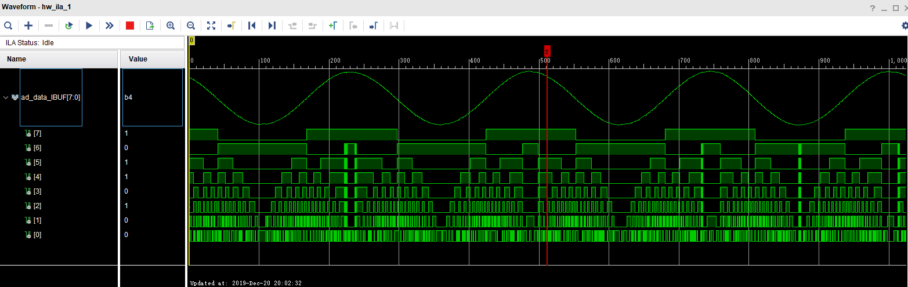

至此完成了简单的AD_DA 转换。

* 1. 实验总结

在本次实验中，使用ADDA子卡，完成了输出正弦波和对正弦波进行采样得到数字量的实验。

通过这次实验，粗略了解了以下ADDA子卡该如何使用，以及对TI的两款数模转换芯片有了一定的了解。

1. ADDA转换与HDMI显示
   1. 实验简介

在前面的章节中，我们介绍了ADDA子卡的使用，并且通过ILA观察了FPGA内部输出和采样的到的数据，在本章中，我们将继续使用ADDA子卡，完成ADDA的转换，并将AD采样得到的数据，通过HDMI在显示器上显示出来。

* 1. 创建工程

|  |  |
| --- | --- |
| 起始页 | Create New Project |
| 向导起始页 | Next |
| Project Name | 工程名为pcie_test,工程路径E:\demo\adda_hdmi勾选Createproject subdirectory，Next |
| Project Type | RTL Project，Next |
| Add Source | Next |
| Add Existing IP | Next |
| Add Constraints | Next |
| Default part | 选择器件，xc7z020clg400-2或者 xc7z010clg400-2 |
| New Project summary | 确认无误后，点击确认 |

* 1. 功能设计

本次实验想要通过HDMI显示通过AD转换模块采集到的数据，主要的任务其实就转换为了，如何实现图像的叠加，首先我们先看以下本次实验的最终显示效果。

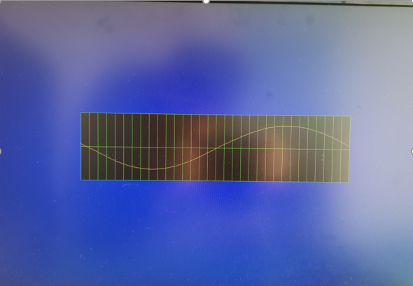

图17- 1

本次实验将在HDMI的蓝色背景的中央区域显示一个1024x256大小的波形显示窗口，在该窗口中显示有栅格和黑色的背景，并且最终将我们采集得到的波形显示在该窗口中。

接下来我们来介绍以下，为了实现该功能，我们需要做哪些工作。

* + 1. DA波形发生模块

该模块的主要作用是将FPGA内部rom中的数据读出并将这些数据通过DA转换芯片输出到外部。该模块的示意图如下：



图17- 2

在这里按照如下方法对rom进行初始化：

点击IP catalog进入IP 生成页面：

在搜索栏中输入rom，在下方选中block Memory Generator



图17- 3

在basic配置页面，对要生成的ram进行命名，选择单端口rom；

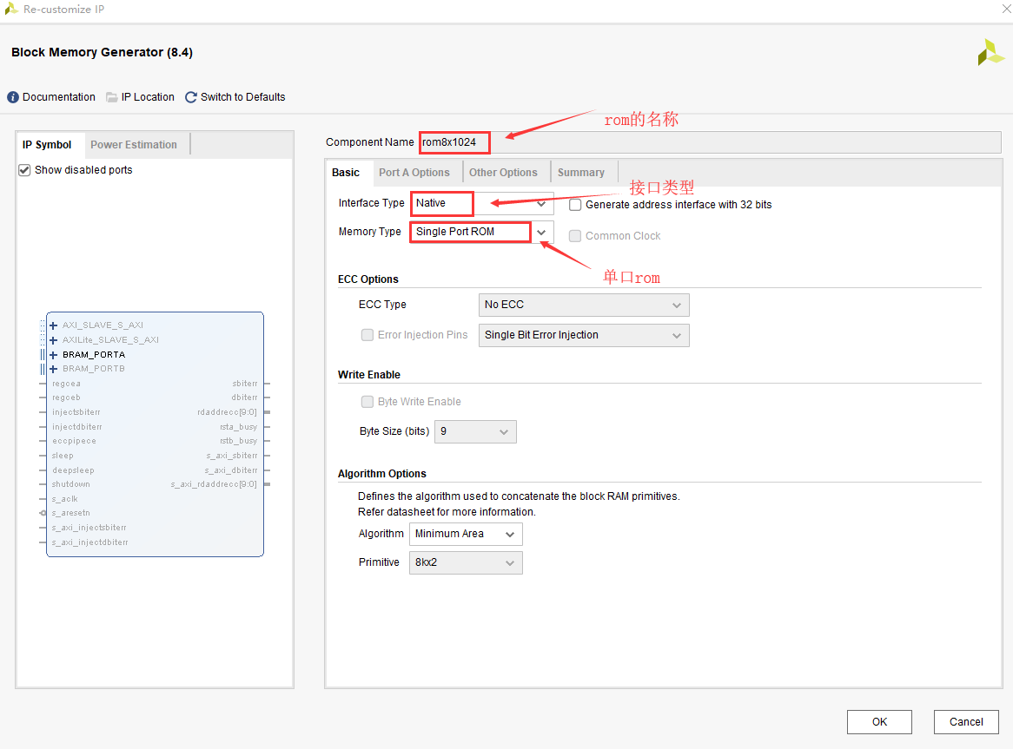

图17- 4

在端口A的配置页面需要对rom的位宽和深度进行配置，配置成深度为1024位宽为8的模式。

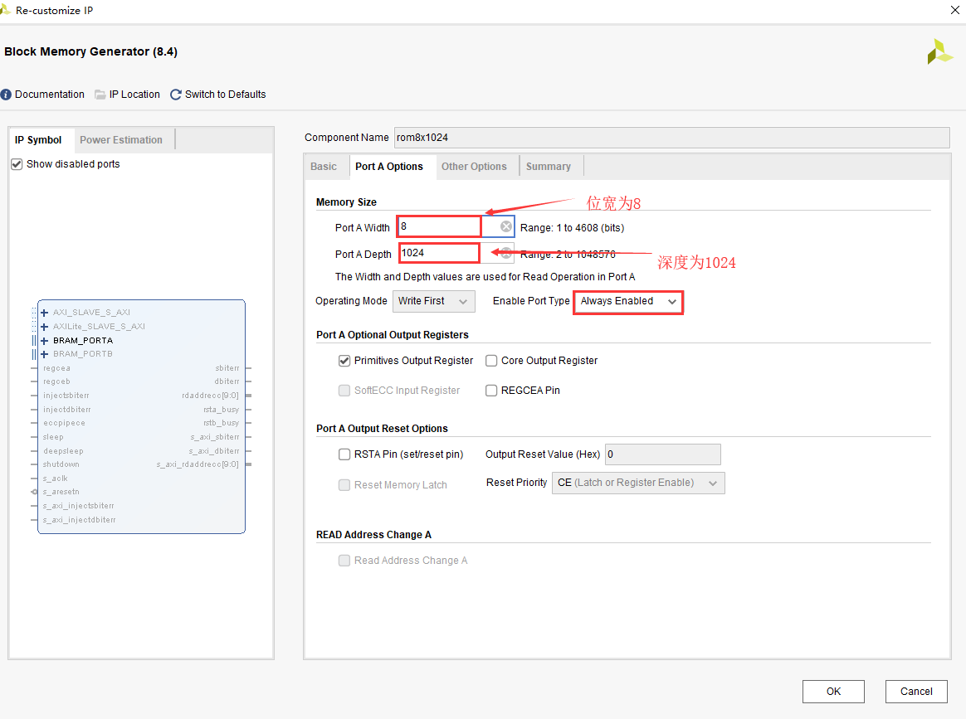

图17- 5

接着添加导入初始化文件 coe文件

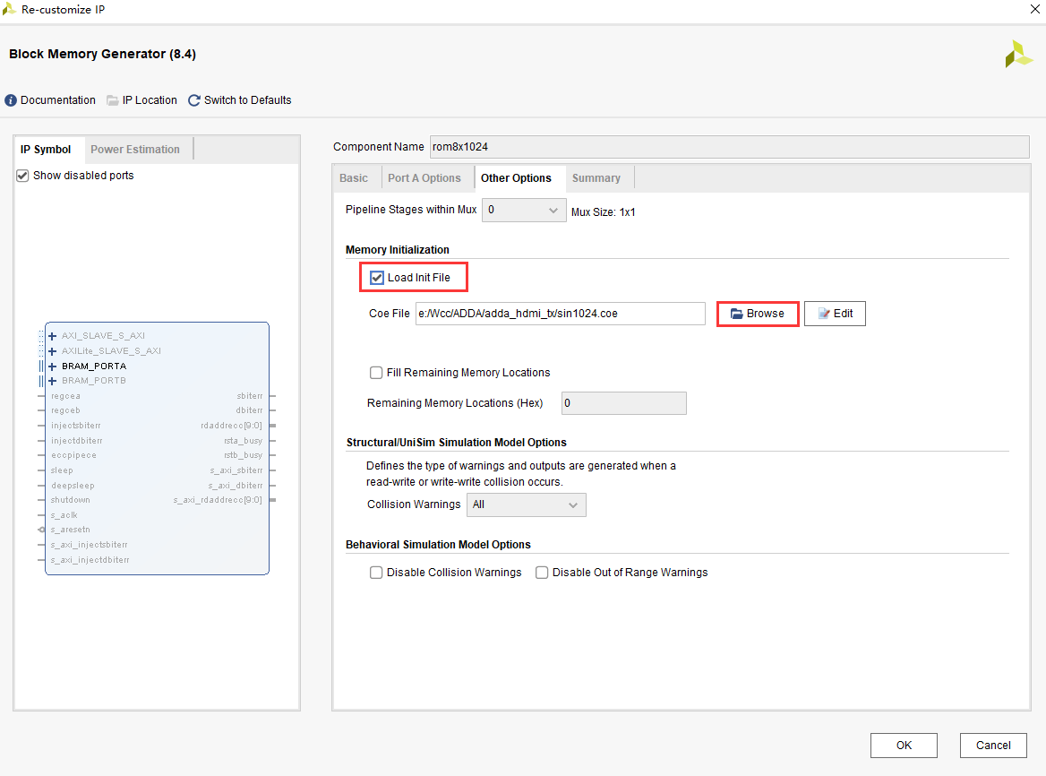

图17- 6

选择工程目录下的coe文件。

* + - 1. 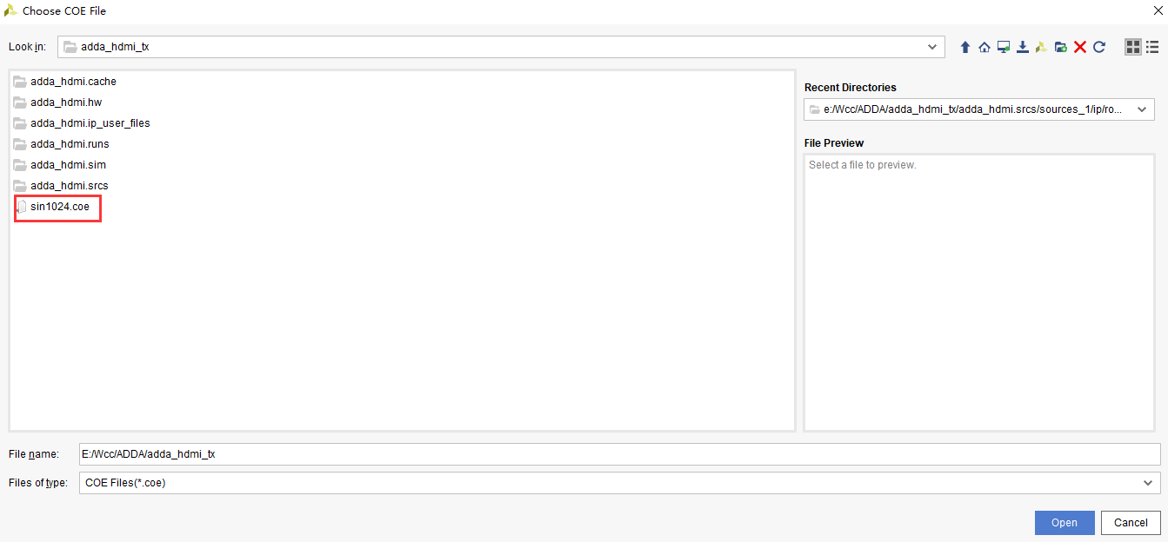

图17- 7

* + 1. 图像背景模块

该模块的主要作用是产生HDMI显示的图像背景，包括蓝色的背景和波形窗口的背景，边框和栅格等。该模块与前面在做HDMI输出方块那一章节中的内容十分相似。



图17- 8

|  |  |  |  |
| --- | --- | --- | --- |
| 端口名称 | I/O | 位宽 | 备注 |
| hdmi_tx_clk | I | 1 | 像素时钟 |
| rst | I | 1 | 复位信号 |
| hdmi_tx_vs | O | 1 | 场同步信号 |
| hdmi_tx_hs | O | 1 | 行同步信号 |
| hdmi_tx_de | O | 1 | 输出数据有效信号 |
| hdmi_td | O | 24 | 输出的背景图像数据 |
| rd_ram_en | O | 1 | 读取ram中存储的AD数据使能 |
| pos_x | O | 13 | 波形窗口横坐标 |
| pos_y | O | 13 | 波形窗口纵坐标 |
| wave_vld | O | 1 | 波形窗口有效信号 |

本模块中，主要是通过行计数器和场计数器来控制要显示图像的窗口和窗口中要显示的栅格、边界等等。其时间简单来说就是调整图像输出的优先级，让图像能够出现在背景之上。如下边这段代码所示：

在波形窗口中即wave_vld有效时，若处于边界位置则输出绿色的边界，否则输出黑色的背景。在wave_vld有效区域之外的地方则显示蓝色的背景。可以看出来，实现这一部分的图像叠加还是比较简单的。

|  |
| --- |
| **//**hdmi_td  always **@(**posedge hdmi_tx_clk **)** begin  **if** **(**rst**==1'**b1**)** begin  hdmi_td **<='**d0**;**  **end**  **else** **if(**wave_vld**)**begin  **if(**x**==0** **||** y**==0** **||** x**==**WINDOW_X**-1** **||** y**==**WINDOW_Y**-1** **||(**y**==(**WINDOW_Y**>>1))** **||** x**[4:0]==5'**h1f**)**  hdmi_td **<=** **24'**h00ff00**;//**输出图像  **else**  hdmi_td **<=** **'**d0**;**  **end**  **else** **if((**cnt_h **>=** H_START**)** **&&** **(**cnt_h **<** H_END**)** **&&** **(**cnt_v **>=**V_START**)** **&&** **(**cnt_v **<** V_END**))**begin  hdmi_td **<=** **24'**h0000ff**;//**输出图像  **end**  **else** begin  hdmi_td **<=** **'**d0**;**  **end**  **end** |

* + 1. 波形叠加模块

在本模块中，主要功能是实现AD数据的采集，并将采集到的数据叠加到波形窗口中进行显示。可以看到该模块中有一部分用来完成AD数据的采集，采集到的数据存储到RAM中，例化的背景图像模块在本模块中会将RAM中的数据读出，并将读出的数据，与当前扫描到的波形窗口的点进行比较，以此来确定波形在窗口中显示的结果。



图17- 9

接口列表如下图所示：

|  |  |  |  |
| --- | --- | --- | --- |
| 端口名称 | I/O | 位宽 | 备注 |
| hdmi_tx_clk | I | 1 | 像素时钟 |
| rst | I | 1 | 复位信号 |
| hdmi_tx_vs | O | 1 | 场同步信号 |
| hdmi_tx_hs | O | 1 | 行同步信号 |
| hdmi_tx_de | O | 1 | 输出数据有效信号 |
| hdmi_td | O | 24 | 输出的背景图像数据 |
| ad_clk | I | 1 | AD采样时钟 |
| ad_data | I | 8 | AD采集到的数据 |

本模块中，为了使波形能够在窗口中显示，同样对要输出的图像做了优先级的处理。将背景图像模块中输出的数据，与本次模块中，是否使波形点的位置进行了叠加，最终能够将波形显示在前面设置的窗口中。

本模块的代码如下：

|  |
| --- |
| **1** **`**timescale **1**ns **/** **1**ps  **2** module wave_mix**(**  **3** input wire ad_clk **,**  **4** input wire **[7:0]** ad_data **,**  **5** input wire hdmi_tx_clk **,**  **6** input wire rst **,**  **7** output wire hdmi_tx_hs **,**  **8** output wire hdmi_tx_vs **,**  **9** output wire hdmi_tx_de **,**  **10** output wire **[23:0]** hdmi_td  **11** **);**  **12** **//==================================================**  **13** **//**parameter define  **14** **//==================================================**  **15** parameter IDLE **=** **3'**b001**;**  **16** parameter CAPTURE **=** **3'**b010**;**  **17** parameter WAIT **=** **3'**b100**;**  **18**  **19** parameter WAIT_MAX **=** **4000000;**  **20** parameter DATA_MAX **=** **1024** **-** **1;**  **21** parameter ADDR_MAX **=** **1024** **-** **1;**  **22** parameter AMP_DATA **=** **256** **-** **1** **;**  **23**  **24**  **25** **//==================================================**  **26** **//**internal signals  **27** **//==================================================**  **28** reg **[9:0]** wr_ram_addr **;**  **29** wire wr_ram_en **;**  **30** wire rd_ram_en **;**  **31** reg rd_ram_en_dd **;**  **32** reg **[9:0]** rd_ram_addr **;**  **33** wire **[12:0]** pos_x **;//**横坐标  **34** wire **[12:0]** pos_y **;//**纵坐标  **35** wire wave_vld **;//**波形窗口  **36** reg **[2:0]** state **;**  **37**  **38** reg **[11:0]** cnt_data **;**  **39** wire add_cnt_data **;**  **40** wire end_cnt_data **;**  **41** wire **[7:0]** dout **;**  **42**  **43** reg **[31:0]** timer **;**  **44** reg **[23:0]** hdmi_td_r **;**  **45** wire **[23:0]** p_data **;**  **46** wire p_de **;**  **47** wire p_vs **;**  **48** wire p_hs **;**  **49**  **50**  **51**  **52** assign wr_ram_en **=** state**==**CAPTURE**;**  **53** assign hdmi_td **=** hdmi_td_r **;**  **54** assign hdmi_tx_hs **=** p_hs**;**  **55** assign hdmi_tx_de **=** p_de**;**  **56** assign hdmi_tx_vs **=** p_vs**;**  **57**  **58** **//--------------------------------------------------**  **59** **//**recove port  **60** **//--------------------------------------------------**  **61**  **62** **//--------------------**state machine describe**--------------------**  **63** always **@(**posedge ad_clk**)** begin  **64** **if** **(**rst**==1'**b1**)** begin  **65** state **<=** IDLE**;**  **66** **end**  **67** **else** begin  **68** **case(**state**)**  **69** IDLE**:**begin  **70** state **<=** CAPTURE**;**  **71** **end**  **72**  **73** CAPTURE**:**begin  **74** **if(**end_cnt_data**)**  **75** state **<=** WAIT**;**  **76** **else**  **77** state **<=** CAPTURE**;**  **78** **end**  **79**  **80** WAIT**:**begin  **81** **if(**timer**==**WAIT_MAX**)**  **82** state **<=** CAPTURE**;**  **83** **else**  **84** state **<=** WAIT**;**  **85** **end**  **86**  **87** default**:**begin  **88** state **<=** IDLE**;**  **89** **end**  **90** endcase  **91** **end**  **92** **end**  **93**  **94** **//--------------------**cnt_data**--------------------**  **95** always **@(**posedge ad_clk**)**begin  **96** **if(**rst**==1'**b1**)**begin  **97** cnt_data **<=** **0;**  **98** **end**  **99** **else** **if(**add_cnt_data**)**begin  **100** **if(**end_cnt_data**)**  **101** cnt_data **<=** **0;**  **102** **else**  **103** cnt_data **<=** cnt_data **+** **1'**b1**;**  **104** **end**  **105** **else** begin  **106** cnt_data **<=** **'**d0**;**  **107** **end**  **108** **end**  **109**  **110** assign add_cnt_data **=** state**==**CAPTURE**;**  **111** assign end_cnt_data **=** add_cnt_data **&&** cnt_data**==** DATA_MAX**;**  **112**  **113** **//--------------------**timer**--------------------**  **114** always **@(**posedge ad_clk**)**begin  **115** **if(**rst **==** **1'**b1**)**begin  **116** timer **<=** **1'**b0**;**  **117** **end**  **118** **else** **if(**state**==**WAIT**)**begin  **119** **if(**timer**==**WAIT_MAX**)**  **120** timer **<=** **'**d0**;**  **121** **else**  **122** timer **<=** timer **+** **1'**b1**;**  **123** **end**  **124** **else** begin  **125** timer **<=** **'**d0**;**  **126** **end**  **127** **end**  **128**  **129** **//--------------------**wr_ram_addr**--------------------**  **130** always **@(**posedge ad_clk**)**begin  **131** **if(**rst **==** **1'**b1**)**begin  **132** wr_ram_addr **<=** **'**d0**;**  **133** **end**  **134** **else** **if(**wr_ram_en**==1'**b1**)**begin  **135** **if(**wr_ram_addr**==**ADDR_MAX**)**  **136** wr_ram_addr **<=** **'**d0**;**  **137** **else**  **138** wr_ram_addr **<=** wr_ram_addr **+** **1'**b1**;**  **139** **end**  **140** **else** begin  **141** wr_ram_addr **<=** **'**d0**;**  **142** **end**  **143** **end**  **144**  **145** dpram_8x1024 inst_ram **(**  **146** **.**clka**(**ad_clk**),** **//** input wire clka  **147** **.**wea**(**wr_ram_en**),** **//** input wire **[0** **:** **0]** wea  **148** **.**addra**(**wr_ram_addr**),//** input wire **[9** **:** **0]** addra  **149** **.**dina**(**ad_data**),** **//** input wire **[7** **:** **0]** dina  **150** **.**clkb**(**hdmi_tx_clk**),** **//** input wire clkb  **151** **.**addrb**(**rd_ram_addr**),//** input wire **[9** **:** **0]** addrb  **152** **.**doutb**(**dout**)** **//** output wire **[7** **:** **0]** doutb  **153** **);**  **154**  **155** hdmi_background inst_hdmi_background **(**  **156** **.**rst **(**rst**),**  **157** **.**hdmi_tx_clk **(**hdmi_tx_clk**),**  **158** **.**hdmi_tx_de **(**p_de**),**  **159** **.**hdmi_tx_hs **(**p_hs**),**  **160** **.**hdmi_tx_vs **(**p_vs**),**  **161** **.**hdmi_td **(**p_data**),**  **162** **.**pos_x **(**pos_x**),**  **163** **.**pos_y **(**pos_y**),**  **164** **.**rd_ram_en **(**rd_ram_en**),**  **165** **.**wave_vld **(**wave_vld**)**  **166** **);**  **167**  **168** **//--------------------------------------------------**  **169** **//**transfer port  **170** **//--------------------------------------------------**  **171** **//--------------------**rd_ram_addr**--------------------**  **172** always **@(**posedge hdmi_tx_clk**)**begin  **173** **if(**rst **==** **1'**b1**)**begin  **174** rd_ram_addr **<=** **'**d0**;**  **175** **end**  **176** **else** **if(**rd_ram_en**==1'**b1**)**begin  **177** **if(**rd_ram_addr**==**ADDR_MAX**)**  **178** rd_ram_addr **<=** **'**d0**;**  **179** **else**  **180** rd_ram_addr **<=** rd_ram_addr **+** **1'**b1**;**  **181** **end**  **182** **else** begin  **183** rd_ram_addr **<=** **'**d0**;**  **184** **end**  **185** **end**  **186**  **187** always **@(**posedge hdmi_tx_clk**)**begin  **188** rd_ram_en_dd **<=** rd_ram_en**;**  **189** **end**  **190**  **191** always **@(**posedge hdmi_tx_clk**)**begin  **192** **if(**rst **==** **1'**b1**)**begin  **193** hdmi_td_r **<=** **'**d0**;**  **194** **end**  **195** **else** **if(**rd_ram_en_dd**==1'**b1**)**begin  **196** **if(**AMP_DATA**-**pos_y **==** **{4'**d0**,**dout**})//**当前位置是否处于波形上  **197** hdmi_td_r **<=** **24'**hFFFF00**;**  **198** **else**  **199** hdmi_td_r **<=** p_data**;**  **200** **end**  **201** **else** begin  **202** hdmi_td_r **<=**p_data**;**  **203** **end**  **204** **end**  **205**  **206** endmodule |

其中值得注意的代码片段是191行到203行，该段代码完成了将背景图像模块的数据和AD波形叠加显示的功能。

关于本次工程中的其他模块，还请查看本次工程的其他源码，这些模块在前的章节中已经有过介绍，在本章中不再赘述。

* 1. 添加约束文件

本次实验的约束文件，就是在ADDA转换实验章节的基础上，添加上HDMI显示模块的约束即可。约束文件如下：

|  |
| --- |
| ############## clock define##################  create_clock **-**period **20.000** **[**get_ports clk**]**  set_property PACKAGE_PIN H16 **[**get_ports clk**]**  set_property IOSTANDARD LVCMOS33 **[**get_ports clk**]**  ############## key define##################  set_property PACKAGE_PIN B19 **[**get_ports rst_n**]**  set_property IOSTANDARD LVCMOS33 **[**get_ports rst_n**]**  set_property PACKAGE_PIN K17 **[**get_ports hdmi_tx_clk_p**]**  set_property PACKAGE_PIN G19 **[**get_ports **{**hdmi_tx_chn_r_p**}]**  set_property PACKAGE_PIN F19 **[**get_ports **{**hdmi_tx_chn_g_p**}]**  set_property PACKAGE_PIN D19 **[**get_ports **{**hdmi_tx_chn_b_p**}]**  set_property IOSTANDARD LVCMOS33 **[**get_ports hdmi_oen**]**  set_property PACKAGE_PIN M20 **[**get_ports hdmi_oen**]**  set_property IOSTANDARD TMDS_33 **[**get_ports hdmi_tx_chn_r_p**]**  set_property IOSTANDARD TMDS_33 **[**get_ports hdmi_tx_chn_g_p**]**  set_property IOSTANDARD TMDS_33 **[**get_ports hdmi_tx_chn_b_p**]**  set_property IOSTANDARD TMDS_33 **[**get_ports hdmi_tx_clk_p**]**  set_property PACKAGE_PIN R18 **[**get_ports **{**da_data**[**0**]}]**  set_property PACKAGE_PIN T17 **[**get_ports **{**da_data**[**1**]}]**  set_property PACKAGE_PIN P20 **[**get_ports **{**da_data**[**2**]}]**  set_property PACKAGE_PIN N20 **[**get_ports **{**da_data**[**3**]}]**  set_property PACKAGE_PIN P18 **[**get_ports **{**da_data**[**4**]}]**  set_property PACKAGE_PIN N17 **[**get_ports **{**da_data**[**5**]}]**  set_property PACKAGE_PIN P19 **[**get_ports **{**da_data**[**6**]}]**  set_property PACKAGE_PIN N18 **[**get_ports **{**da_data**[**7**]}]**  set_property PACKAGE_PIN T20 **[**get_ports da_clk**]**  set_property PACKAGE_PIN T10 **[**get_ports ad_clk**]**  set_property PACKAGE_PIN U12 **[**get_ports **{**ad_data**[**0**]}]**  set_property PACKAGE_PIN T12 **[**get_ports **{**ad_data**[**1**]}]**  set_property PACKAGE_PIN W13 **[**get_ports **{**ad_data**[**2**]}]**  set_property PACKAGE_PIN V12 **[**get_ports **{**ad_data**[**3**]}]**  set_property PACKAGE_PIN V13 **[**get_ports **{**ad_data**[**4**]}]**  set_property PACKAGE_PIN U13 **[**get_ports **{**ad_data**[**5**]}]**  set_property PACKAGE_PIN U15 **[**get_ports **{**ad_data**[**6**]}]**  set_property PACKAGE_PIN U14 **[**get_ports **{**ad_data**[**7**]}]**  set_property SLEW FAST **[**get_ports **{**da_data**[*]}]**  set_property SLEW FAST **[**get_ports da_clk**]**  set_property SLEW FAST **[**get_ports ad_clk**]**  set_property IOSTANDARD LVCMOS33 **[**get_ports da_clk**]**  set_property IOSTANDARD LVCMOS33 **[**get_ports ad_clk**]**  set_property IOSTANDARD LVCMOS33 **[**get_ports **{**ad_data**[*]}]**  set_property IOSTANDARD LVCMOS33 **[**get_ports **{**da_data**[*]}]** |

* 1. 下载验证

接下来就可以生成bit文件进行下载验证了。生bit文件后按照如下图所示连接好开发板。

![C:\Users\mp\AppData\Roaming\Tencent\Users\1530604142\TIM\WinTemp\RichOle\7GHU4O1D8{](2B(6DG%)ZHL.png](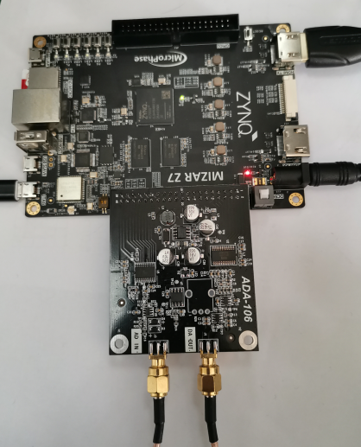)

图17- 10

接下来将bit文件下载到FPGA中，过一会即可看到在显示器上出现了采集到的波形。

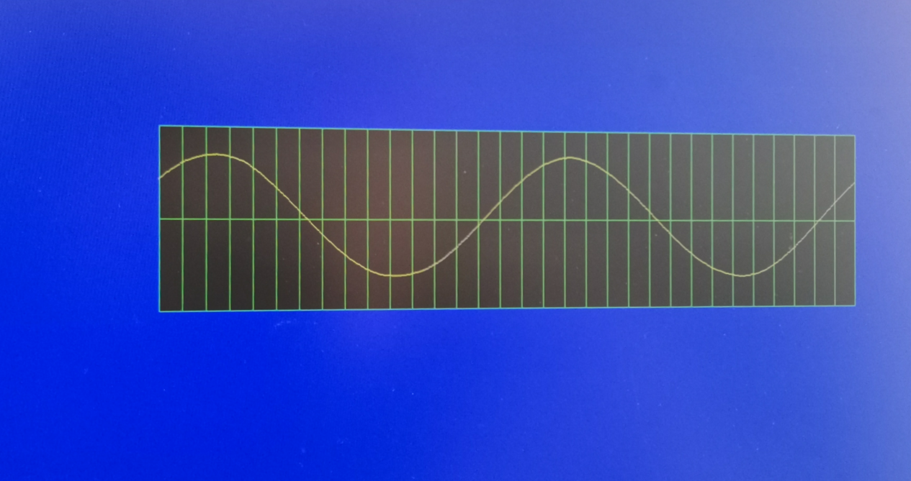

图17- 11

至此我们完成了，使用ADDA子卡，在屏幕上显示正弦波的实验，使用的同样的方法，只需更改初始化文件coe文件即可更采样的波形，同样，调整我们采样的频率也能得到不同的波形。在本章中不再进行介绍，有兴趣的可以自己去设计几个简单的波形显示器。

* 1. 实验总结

在本次实验中，通过ADDA子卡完成了在显示器上显示采集到的波形，本次实验主要就是完成图像的叠加，简单来说图像的叠加就是改变想要显示的图像的优先级，根据优先级将图像叠加到背景之中。

1. I2C读写EEPROM
   1. 实验背景

在Mizar开发板上有一个EEPROM，EEPROM（带电可擦可编程只读存储器）是用户可更改的只读存储器（ROM），其可通过高于普通电压的作用来擦除和重编程（重写）。EEPROM是一种特殊形式的闪存，其应用通常是个人电脑中的电压来擦写和重编程。

在本次实验中，将通过IIC来完成对EEPROM的读写测试。

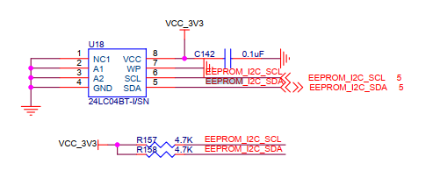

图18- 1

* 1. IIC协议
     1. I2C基本概念

I2C总线（I2C bus，Inter-IC bus）是一个双向的两线连续总线，提供集成电路（ICs）之间的通信线路。 I2C 总线是一种串行扩展技术，最早由 Philips 公司推出，广泛应用于电视，录像机和音频设备。 I2C 总线的意思是“完成集成电路或功能单元之间信息交换的规范或协议”。 Philips 公司推出的 I2C 总线采用一条数据线（SDA），加一条时钟线（SCL）来完成数据的传输及外围器件的扩展。其拓扑结构如下图所示：



图18- 2

I2C 总线在物理连接上比较简单，分别由 SDA(串行数据线)和 SCL(串行时钟线)两条总线及上拉电阻组成。通信的原理是通过控制 SCL 和 SDA 的时序，使其满足 I2C 的总线协议从而进行数据的传输。I2C 总线上的每一个设备都可以作为主设备或者从设备，而且每一个设备都会对应一个唯一的地址(可以从 I2C 器件数据手册得知)，主从设备之间就是通过这个地址来确定与哪个器件进行通信。本次实验我们把 FPGA 作为主设备，把挂载在总线上的其他设备（ADV7513）作为从设备。I2C 总线数据传输速率在标准模式下可达 100kbit/s，快速模式下可达400kbit/s，高速模式下可达 3.4Mbit/s。 I2C 总线上的主设备与从设备之间以字节(8 位)为单位进行双向的数据传输。

* + 1. I2C时序

通过查阅EEPROM芯片数据数据手册，可以找到有关该芯片的IIC时序的示意图和相关的时序参数。

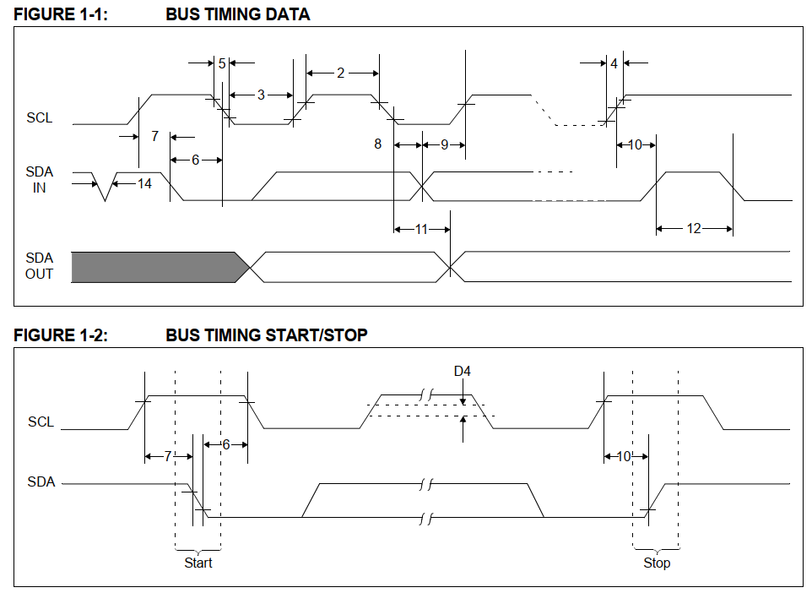

图18- 3

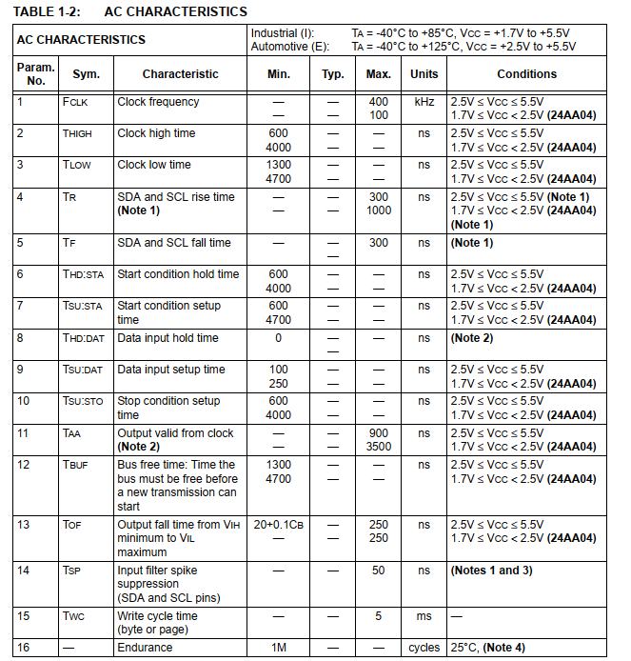

图18- 4

* + - 1. IIC整体时序图注意点如下：

① 空闲状态，SDA和SCL都保持为高

② I2C协议起始位：SCL为高电平时，SDA出现下降沿，产生一个起始位

③ I2C结束位：SCL为高电平时，SDA出现上升沿，产生一个停止位

④ I2C在数据传输过程中SCL与SDA的变化关系：

当 I2C 主机（后面简称主机）向 I2C 从机（后面简称从机） 写入数据时，SDA 上的每一位数据在 SCL 的高电平期间被写入从机中。 从主机角度来看， 需要在 SCL 低电平期间改变要写入的数据。而当主机读取从机中数据时，从机在SCL 低电平期间将数据输出到 SDA 总线上，在 SCL 的高电平期间保持数据稳定，从主机角度来看， 需要在 SCL 的高电平期间将 SDA 线上的数据读取并存储。

每当一个字节的数据或命令传输完成时，数据接收方都会向发送方响应一位应答位。在响应应答位时，数据发出方将 SDA 总线设置为三态输入，由于 I2C 总线上都有上拉电阻，因此此时总线默认为高电平，若数据接收方正确接收到数据，则数据接收方将 SDA 总线拉低，以示正确应答。

例如当主机向从机写入数据或命令时，每个字节都需要从机产生应答信号以告诉主机此次的数据或命令是否成功被写入。所以，当主机将一字节的数据或命令传出后，会将 SDA 信号设置为三态输入，等待从机应答（等待 SDA 被从机拉低为低电平），若从机正确应答，表明当前数据或命令传输成功，可以结束或开始下一个数据或命令的传输，否则表明数据或命令写入失败，主机就可以决定是否放弃写入或者重新发起写入。

值得注意的是，当主机从设备中读出数据时，当读出最后一个数据的时候，要向总线上发送一个NACK停止本次读取。总的来说，就是谁是数据的接收方，谁就要给出响应。

* + 1. IIC写时序

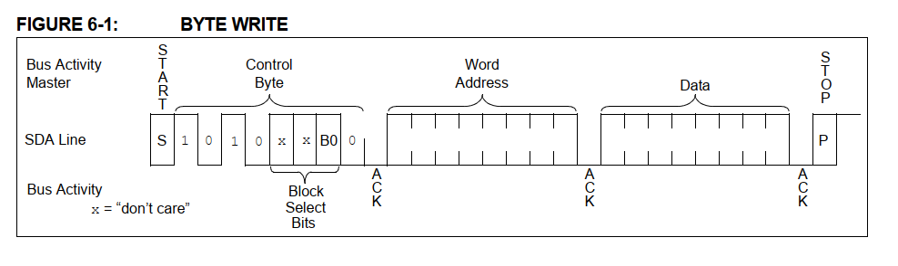

图18- 5

上图是一张IIC写时序图，从图中我们可以看到，想要对I2C设备进行写操作，需要经历如下步骤。

首先产生一个起始位，然后向总线上给出要访问的I2C设备的7位设备ID和一位读写操作位（0为写操作，1为读操作），等到从机给总线上反馈一个低有效信号ACK时证明总线上存在这个设备，然后才能进行读写操作。

在接收到ACK后，主机向总线上写入要访问的寄存器地址，如存在要访问的寄存器地址，从机会在总线上反馈一个ACK信号，此时，主机可以向从机写入数据。

如主机向从机单次写数据，在写完8位数据后，接收到响应ACK后，将产生一个停止位，结束本次写操作。若是进行连续写入多字节数据，每当写完一字节数据，都会等待ACK才能进行下一字节的写操作。写入全部字节后将产生一个停止位，结束本次写操作。

写操作要注意的几点就是：IIC设备地址，IIC寄存器地址以及将要填充的字节数据。

* + 1. IIC读时序

IIC读操作分为两个步骤，进行I2C读操作时，首先要进行写操作，然后才能进行读操作。

首先需要向I2C总线上给出要访问的设备的地址，若总线上存在这个设备，将会给出一个响应ACK信号，然后在给出将要访问的寄存器，接收到ACK信号后产生停止位。

经历上一个步骤后，才能开始发起读操作。读设备中寄存器内的值时，首先也要产生一个起始位，然后给出设备地址和读操作命令，接收到ACK信号后，给出要访问的寄存器地址，接收到ACK信号后，从机将会把寄存器中的地址输出到I2C总线上。

若是只读一字节数据，在一字节数据接收完成后，将会产生一个NACK信号，主机接收到NACK信号后将终止本次读操作；若是进行多字节的读操作，当还未接收到最后一字节数据时，每当接收完一字节的数据，将会接收到一个ACK信号，主机在接收到ACK信号后继续接收从机发出的数据。当主机接收到从机的NACK信号后，产生停止位，结束本次操作。

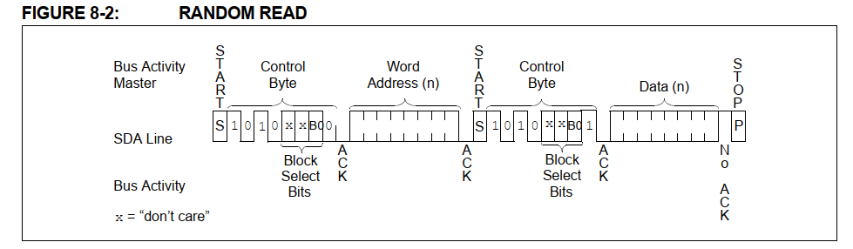

图18- 6

* 1. 整体设计
     1. 配置模块
        1. 结构框图：

在本模块中，给出读写请求并给出将要向EEPROM中写入的配置数据。本模块的结构如下，该模块只负责与EEPROM进行通信。



图18- 7

* + - 1. 状态跳转图：

本模块的状态跳转图如下：



图18- 8

在复位状态下，本模块处于IDLE状态，复位结束后进入WR_CHECK状态若当前还没有配置完成（cfg_done==1’b0），将进入写状态，对IIC进行写操作。若当前已经配置完成（cfg_done==1’b1）则进入读状态。

* + - 1. 配置列表：

在本模块中，最重要的就是对EEPROM进行配置，本次实验中，像EEPROM中依次写入数据，其中配置列表如下所示：

* + 1. 驱动模块设计

I2C驱动模块如下图所示：

本次实验的I2C模块只能实现单字节的读写，如果用户想要实现多字节的读取，可以在我们提供的i2c_driver这个模块的基础上进行修改。下面介绍一下i2c_drive模块的工作原理。

上游模块给给出起始信号start的同时会给出读写请求和相应的地址，模块接收到这些信号过后，将会通过i2c的时钟和数据总线scl和sda将完成对从设备的访问。

当以此读写结束过后，会给出写结束和读结束信号rd_done和wr_done，若是读请求，将会在本次读结束后将读出的数据输出。若是在传输的过程中出现错误将会使能错误信号err_flag，指示本次传输错误。



图18- 9

下面是本模块的接口列表：

|  |  |  |  |
| --- | --- | --- | --- |
| 端口名称 | I/O | 位宽 | 备注 |
| clk | I | 1 | 用户端口的工作时钟，50M |
| rst | I | 1 | 系统复位 |
| rd_req | I | 1 | 读请求 |
| wr_req | I | 1 | 写请求 |
| start | I | 1 | 读或写开始信号 |
| wr_data | I | 8 | 要写入的数据 |
| dev_addr | I | 8 | 设备地址 |
| mem_addr | I | 8 | 寄存器地址 |
| rd_data | O | 8 | 从设备中读出的数据 |
| rd_done | O | 1 | 读结束标志 |
| wr_done | O | 1 | 写结束标志 |
| err_flag | O | 1 | 错误信号 |
| scl | O | 1 | i2c时钟线 |
| sda | TRI | 1 | i2c三态数据线 |

下面是本模块的状态跳转图：



图18- 10

本模块的工作过程如下：

在空闲状态IDLE下，如果接收到起始信号start，则进入到写开始状态WR_START产生以此传输所需要的起始位（SCL为高时，SDA出现下降沿），然后进入确认设备地址的状态WR_DEV，将设备地址发送到数据总线上，若该设备存在则进入确认寄存器地址状态WR_REG，否则将进入ERROR状态。在WR_MEM状态下的工作方式与在WR_DEV下类似，若寄存器地址存在，则根据当前的是读请求还是写请求进入写数据状态WR_DATA和读起始状态状态RD_START；

在写数据状态下，将用户输入的8bit数据写入到寄存器地址中，若正确写入则进入停止状态，否则进入错误状态。

在读开始状态下，产生读数据的起始位，并进入发送读控制字状态RD_DEV，若在该状态下正确接收到响应，则会进入到读数据状态RD_DATA，否则进入错误状态ERROR。在读数据状态下，将会把数据从设备中读出，数据读取完成后进入结束状态。

* + - 1. 驱动模块关键步骤时序：

接下来，将会介绍一下我们在设计本模块时需要涉及到的设计一些关键时序，时序图可以在source目录下的的img文件下找到。

* + - 1. 读写起始位：



图18- 11

drive_flag是用来产生I2C协议所需要的时钟的，通过对该信号计数，改变scl的状态。可以看到sda在SCL位高电平器件，由高变为低，即可以产生一个起始位在写开始状态WR_START结束后将进入确认设备地址状态。需要注意的是，数据sda只能在scl为低电平器件发生变化，在高电平器件必须保持不变。

* + - 1. 写状态时序：

写状态时序如下：同上面一样drive_flag用来驱动产生SCL，数据SDA在SCL的低电平器件发生变化，在高电平器件保持不变。要注意的额点是，在本状态下需要注意是否能够接收到响应，即是否在一字节的地址发送完毕后，接收到了来自从设备给出的低电平（SDA为低）的响应。图中的ack_flag是当接收到响应后拉高的便于进行状态的跳转。



图18- 12

对于在确认寄存器状态WR_MEM，写数据状态WR_DATA,读控制字状态RD_DEV等状态下的工作时序，与本状态下相似，这里不再做过多解释。

* + - 1. 读起始状态：
      2. 

图18- 13

在读起始状态下，需要再一次产生一个起始信号，在产生本信号后，将进入读控制字状态。

以上就是本次实验需要的设计到的关键时序，接下来是本模块的代码实现。

* + - 1. 驱动模块程序编写：

接下来我们会对本模块中的代码进行一些解释，详细的代码请自行查看源代码。

代码33到57行是本次模块的参数定义，其中由状态参数和时序参数的定义。时序参数的定义中，定义了系统时钟的周期20ns（50M）和I2C工作时钟的周期5000ns（200K），MAX是计数器需要计数的最大值，T_HIGH是SCL高电平需要保持的时间，T_LOW是SCL低电平需要保持的时间。FLAG0到FLAG3分别是SCL高低电平中点和发生变化的点。

|  |
| --- |
| **33** //==================================================  **34** //parameter define  **35** //==================================================  **36** **parameter** IDLE **=** **10'b00**_0000_0001**;**//空闲状态  **37** **parameter** WR_START**=** **10'b00**_0000_0010**;**//写起始  **38** **parameter** WR_DEV **=** **10'b00**_0000_0100**;**//确认设备地址  **39** **parameter** WR_MEM **=** **10'b00**_0000_1000**;**//确认寄存器地址  **40** **parameter** WR_DATA **=** **10'b00**_0001_0000**;**//写数据  **41** **parameter** RD_START**=** **10'b00**_0010_0000**;**//读开始  **42** **parameter** RD_DEV **=** **10'b00**_0100_0000**;**//设备地址读操作  **43** **parameter** RD_DATA **=** **10'b00**_1000_0000**;**//读数据  **44** **parameter** STOP **=** **10'b01**_0000_0000**;**//停止  **45** **parameter** ERROR **=** **10'b10**_0000_0000**;**//错误  **46**  **47**  **48** **parameter** SYS_CYCLE **=** **20;**//系统时钟50M  **49** **parameter** IIC_CYCLE **=** **5000;**//IIC 工作频率200K  **50** **parameter** MAX **=** **(**IIC_CYCLE**/**SYS_CYCLE**)** **-1;**//驱动时钟的计数最大值  **51** **parameter** T_HIGH **=** **2000** **;**//I2C时钟高电平  **52** **parameter** T_LOW **=** **3000** **;**//I2C时钟低电平  **53**  **54** **parameter** FLAG0 **=** **((**T_HIGH**/**SYS_CYCLE**)>>1)** **-** **1;**//SCL高电平中点  **55** **parameter** FLAG1 **=** **(**T_HIGH**/**SYS_CYCLE**)** **-** **1;**//SCL下降沿  **56** **parameter** FLAG2 **=** **(**T_HIGH**/**SYS_CYCLE**)** **+** **((**T_LOW**/**SYS_CYCLE**)>>1)** **-1;**//SCL低电平中点  **57** **parameter** FLAG3 **=** **(**T_HIGH**/**SYS_CYCLE**)** **+** **(**T_LOW**/**SYS_CYCLE**)** **-** **1;**//SCL上升沿 |

85到87行是进行三态端口的声明，当wr_en有效时，sda总线上数据是由本模块发出，当wr_en为低时，sda数据线上数据是由从设备发出。

|  |
| --- |
| **85** //三态端口声明  **86** **assign** sda **=** wr_en**?**wr_sda:**1'**bz**;**//当主机向数据向数据总线上写数据时，wr_en=1，给出用户数据，当接收数据时，置为高阻  **87** **assign** rec_sda **=** sda**;** |

第88到181行是状态机的描述，用来描述状态机的跳转。

第183到194用来指示本模块是否处于工作状态。

|  |
| --- |
| **183** //-------------------work_flag---------------------  **184** **always** **@(posedge** clk**)begin**  **185** **if(**rst **==** **1'b1)begin**  **186** work_flag **<=** **1'b0;**  **187** **end**  **188** **else** **if(**state**==**WR_START**)begin**//接收到开始信号  **189** work_flag **<=** **1'b1;**  **190** **end**  **191** **else** **if(**wr_done**==1'b1** **||** rd_done**==1'b1)begin**//一次读写完成  **192** work_flag **<=** **1'b0;**  **193** **end**  **194** **end** |

第215到226产生驱动信号drive_flag。

|  |
| --- |
| **215** //--------------------drive_flag--------------------  **216** **always** **@(posedge** clk**)begin**  **217** **if(**rst **==** **1'b1)begin**  **218** drive_flag **<=** **1'b0;**  **219** **end**  **220** **else** **if(**cnt**==**FLAG0 **||** cnt**==**FLAG1 **||** cnt**==**FLAG2 **||** cnt**==**FLAG3**)begin**//产生一个驱动信号  **221** drive_flag **<=** **1'b1;**  **222** **end**  **223** **else** **begin**  **224** drive_flag **<=** **1'b0;**  **225** **end**  **226** **end** |

第251到270行产生输出时钟SCL。

|  |
| --- |
| **251** //--------------------scl--------------------  **252** **always** **@(posedge** clk**)begin**  **253** **if(**rst **==** **1'b1)begin**  **254** scl **<=** **1'b1;**  **255** **end**  **256** **else** **if(**work_flag**==1'b1)begin**  **257** **if(**cnt_freq**=='d1** **&&** drive_flag **&&**state**==**STOP**)begin**  **258** scl **<=** **1'b1;**  **259** **end**  **260** **else** **if (**cnt_freq**=='d1** **&&** drive_flag **&&** state**!=** STOP**)begin**  **261** scl **<=** **1'b0;**  **262** **end**  **263** **else** **if(**cnt_freq**=='d3** **&&** drive_flag**)begin**  **264** scl **<=** **1'b1;**  **265** **end**  **266** **end**  **267** **else** **begin**  **268** scl **<=** **1'b1;**  **269** **end**  **270** **end** |

272到306是一个可变计数器，用于对在不同状态下对driver_flag进行计数。

|  |
| --- |
| **272** //--------------------cnt_flag--------------------  **273** //计数当前状态下有多少个drive_flag  **274** **always** **@(posedge** clk**)begin**  **275** **if(**rst**==1'b1)begin**  **276** cnt_flag **<=** **0;**  **277** **end**  **278** **else** **if(**work_flag**==1'b0)begin**  **279** cnt_flag **<=** **'d0;**  **280** **end**  **281** **else** **if(**add_cnt_flag**)begin**  **282** **if(**end_cnt_flag**)**  **283** cnt_flag **<=** **0;**  **284** **else**  **285** cnt_flag **<=** cnt_flag **+** **1'b1;**  **286** **end**  **287** **else** **begin**  **288** cnt_flag **<=** cnt_flag**;**  **289** **end**  **290** **end**  **291**  **292** **assign** add_cnt_flag **=** drive_flag**;**  **293** **assign** end_cnt_flag **=** add_cnt_flag **&&** cnt_flag**==** x **;**  **294**  **295** //--------------------x--------------------  **296** //x为不同状态下，计数器的计数最大值  **297** **always** **@(*)begin**  **298** **case(**state**)**  **299** IDLE: x**=0;**  **300** WR_START: x**=** **7** **-** **1;**  **301** WR_DEV**,**WR_MEM**,**WR_DATA**,**RD_DEV**,**RD_DATA: x**=36** **-** **1;**  **302** RD_START: x**=** **4** **-** **1;**  **303** STOP: x **=** **4** **-** **1;**  **304** **default:** x **=** **0;**  **305** **endcase**  **306** **end** |

308到335行用来产生wr_en信号，指示当前是否是FPGA控制着数据总线sda。

|  |
| --- |
| **308** //------------------wr_en----------------------  **309** **always** **@(posedge** clk**)begin**  **310** **if(**rst **==** **1'b1)begin**  **311** wr_en **<=** **1'b0;**  **312** **end**  **313** **else** **if(**state**==**WR_START **||** state**==**RD_START **||** state**==**STOP**)begin**  **314** wr_en **<=** **1'b1;**//在写开始，读开始，和结束状态，由用户操纵数据总线，产生开始或者停止信号，所以写数据使能有效  **315** **end**  **316** **else** **if(**state**==**WR_DEV **||** state**==**WR_MEM **||**state**==**WR_DATA **||** state**==**RD_DEV**)begin**  **317** **if(**cnt_flag **<** **'d32)begin**//给出用户数据时，写数据使能有效  **318** wr_en **<=** **1'b1;**  **319** **end**  **320** **else** **begin**  **321** wr_en **<=** **1'b0;**//等待从设备响应时，写数据使能无效  **322** **end**  **323** **end**  **324** **else** **if(**state**==**RD_DATA**)begin**  **325** **if(**cnt_flag **<** **'d32)begin**  **326** wr_en **<=** **1'b0;**//接收数据状态，此时由从机发送数据给主机，写数据使能无效  **327** **end**  **328** **else** **begin**  **329** wr_en **<=** **1'b1;**//接收数据完成，主机需要对从机做出应答，写数据使能有效  **330** **end**  **331** **end**  **332** **else** **begin**  **333** wr_en **<=** **1'b0;**  **334** **end**  **335** **end** |

401到443行为不同状态下FPGA向总线上写的数据。

|  |
| --- |
| **401** //--------------------wr_sda--------------------  **402** **always** **@(posedge** clk**)begin**  **403** **if(**rst **==** **1'b1)begin**  **404** wr_sda **=** **1'b1;**  **405** **end**  **406** **else** **begin**  **407** **case(**state**)**  **408** WR_START:**begin**  **409** **if(**cnt_flag**=='d4** **&&** drive_flag**)**  **410** wr_sda **<=** **1'b0;**//产生起始位  **411** **else**  **412** wr_sda **<=** wr_sda**;**  **413** **end**  **414**  **415** WR_DEV**,**WR_MEM**,**WR_DATA**,**RD_DEV:**begin**  **416** wr_sda **<=** data_shift**[7];**//将数据发送至数据总线上  **417** **end**  **418**  **419** RD_START:**begin**  **420** **if(**cnt_flag**=='d0)**  **421** wr_sda **<=** **1'b1;**//产生读起始位  **422** **else** **if(**cnt_flag**=='d1** **&&** drive_flag**)**  **423** wr_sda **<=** **1'b0;**  **424** **end**  **425**  **426** RD_DATA:**begin**  **427** **if(**cnt_flag**>='d32)**  **428** wr_sda **<=** **1'b1;**//产生NACK  **429** **else**  **430** wr_sda **<=** wr_sda**;**  **431** **end**  **432**  **433** STOP:**begin**//产生停止位  **434** **if(**cnt_flag**=='d0** **&&** wr_en**)**  **435** wr_sda **<=** **1'b0;**  **436** **else** **if(**cnt_flag**=='d1** **&&** drive_flag**)**  **437** wr_sda **<=** **1'b1;**  **438** **end**  **439**  **440** **default:**wr_sda **<=** **1'b1;**  **441** **endcase**  **442** **end**  **443** **end** |

限于篇幅，没有办法将全部代码解释完，用户可以直接查看源码，源码中也有相应的注释。完成了I2C驱动模块，后就可以添加管脚约束，准备开始验证本次实验。 添加管脚约束

接下来需要添加一个约束文件，约束文件内容如下：

|  |
| --- |
| *############## clock define##################*  create_clock **-**period **20.000** **[**get_ports clk**]**  set_property PACKAGE_PIN H16 **[**get_ports clk**]**  set_property IOSTANDARD LVCMOS33 **[**get_ports clk**]**  *############## key define##################*  set_property PACKAGE_PIN B19 **[**get_ports rst_n**]**  set_property IOSTANDARD LVCMOS33 **[**get_ports rst_n**]**  set_property PACKAGE_PIN A20 **[**get_ports scl**]**  set_property PACKAGE_PIN E17 **[**get_ports sda**]**  set_property IOSTANDARD LVCMOS33 **[**get_ports scl**]**  set_property IOSTANDARD LVCMOS33 **[**get_ports sda**]** |

* 1. 下载验证
     1. 添加ila

在进行下载验证之前，线添加两个ila用于观察I2C是否正确读写，和I2C在读写寄存器时的实际工作状态。

选择 IP Catalog 🡪 搜索ila 🡪 选择ila，进入配置界面。

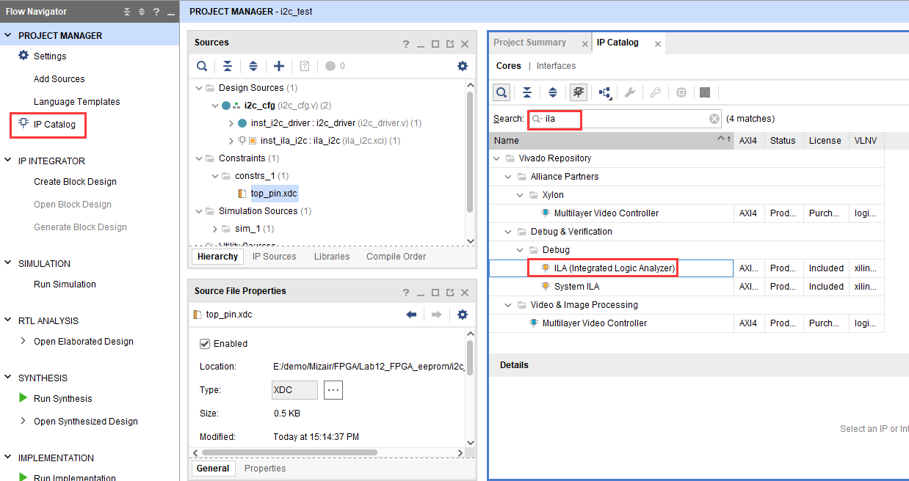

图18- 14

以其中一个ila为例：

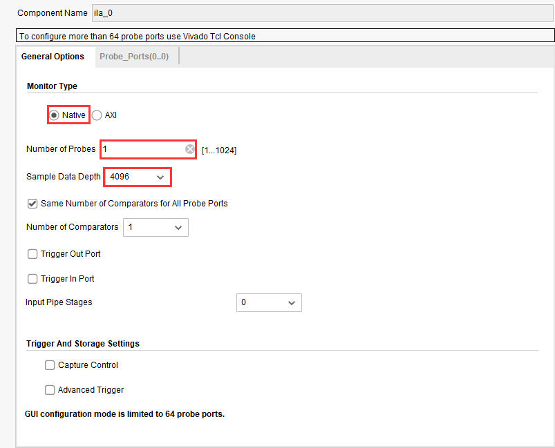

图18- 15

设置探针位宽为64位

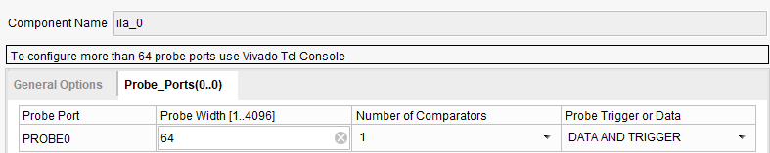

图18- 16

然后将ila例化到源代码中，如下图所示，ila用于观察以下信号。

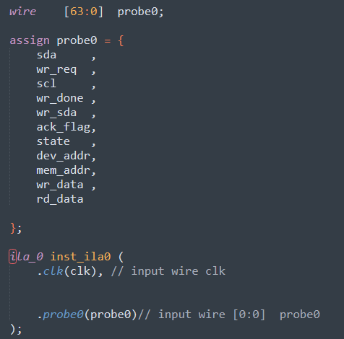

图18- 17

添加完ila后重新综合文件生成bit文件。

* + 1. 在线调试

进入在线调试界面后，首先设置触发条件，然后通过触发来观察结果；

* + - 1. 首先我们观察数据是否写入到寄存器中：

设置触发条件为，wr_index = 5在这设置触发条件为wr_index = =5；写完成信号wr_done上升沿触发。

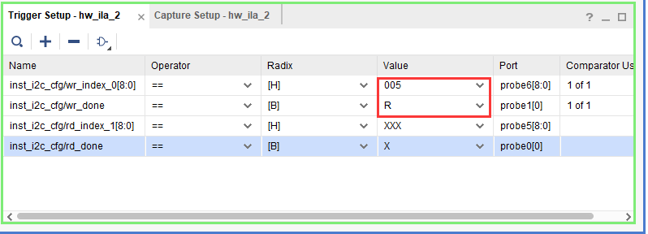

图18- 18

点击开始触发即可看到，可以看懂当前正处于等待触发的状态。

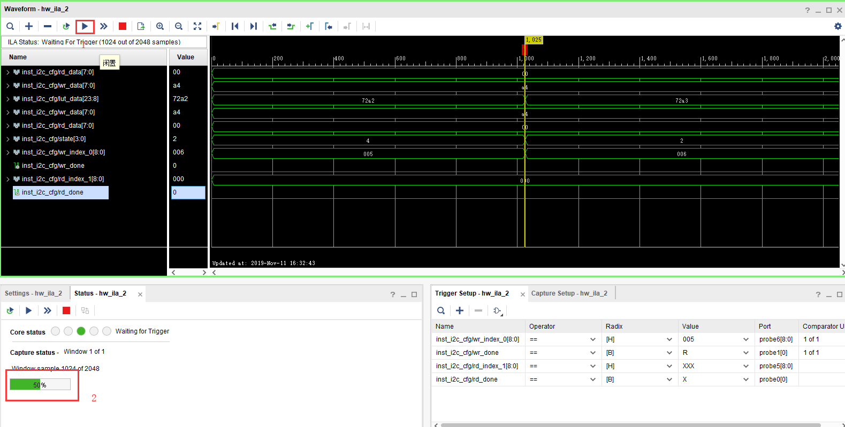

图18- 19

此时按下复位按键即可看到触发后的结果；

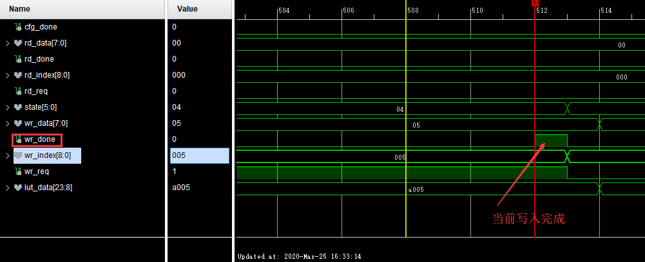

图18- 20

可以看到，当前的设备地址是0xA0,寄存器地址是0x05,要写入的数据是0x05。因为当前接收到了写响应信号，说明数据已经成功被写入到寄存器中。

* + - 1. 接下来将从I2C从设备中读出数据：

设置触发条件为rd_index=5，读完成信号rd_done上升沿触发；

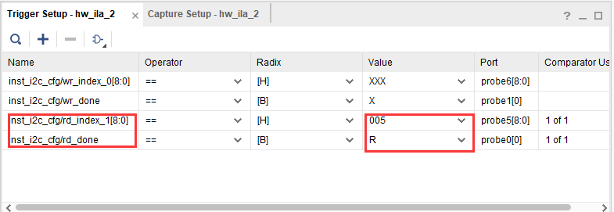

图18- 21

点击触发，开始等待触发。

按下复位按键后观察触发结果。

触发后，可以观察到，从寄存器中读出的数据rd_data 为0x05，与之前写入寄存器的值相同；

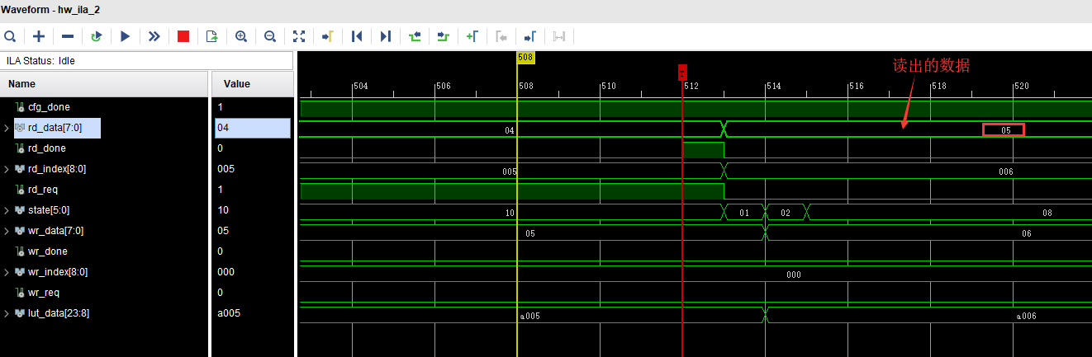

图18- 22

再选择一个寄存器进行读操作，设置触发条件为设置触发条件为rd_index=15，rd_done信号上升沿触发，点击触发，开始等待触发。

可以看到，从寄存器中读出的值是0x0F，这与再配置阶段所写入寄存器的一致；

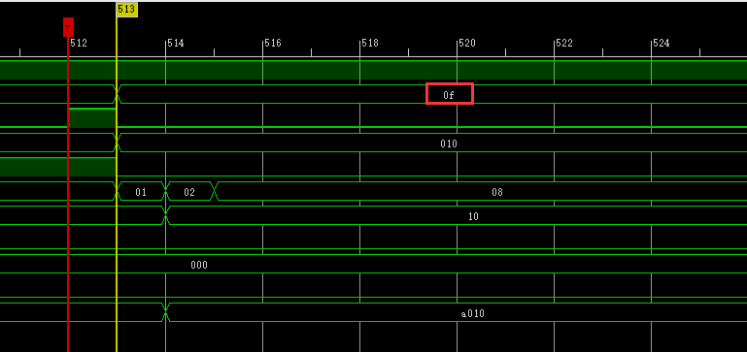

图18- 23

至此，完成了板级验证。

* 1. 实验总结

在本次实验中，完成了I2C时序的设计，最终能够正确地向EEPROM中写入数据和读出数据，I2C通信协议，用于配置某些芯片时经常会用到，掌握I2C时序时本次实验最重要的东西。

本次实验的时序比较简单，但是却比较繁琐，在理解和设计时序时，推荐先使用绘图工具将时序图绘制出来，然后根据时序图进行代码的编写，能够简化工作。

1. HDMI回环
   1. 实验背景

在Mizar开发板上有两个HDMI接口，都可以作为HDMI的输入或者输出，本次实验将使用两个HDMI接口，其中一个作为输入，另外一个作为输出，完成HDMI的回环显示。本次实验只需使用到开源的IP即可，在本次实验中，初次介绍一下如何来搭建Block Design。

* 1. 下载第三方IP

本次实验需要使用到第三方的IP，在github上可以找到，以下是github链接：<https://github.com/Digilent/vivado-library>

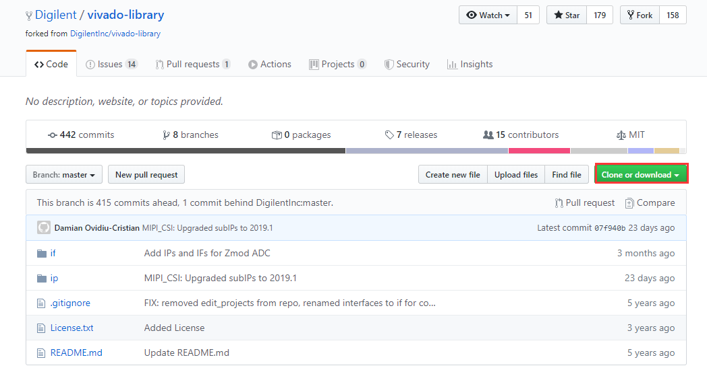

图19- 1

点击clone即可将其他用户仓库中的文件下载到本地。下载到本地后，可以将第三方IP添加到Vivado工程中，然后用户就可以使用第三方的IP了。

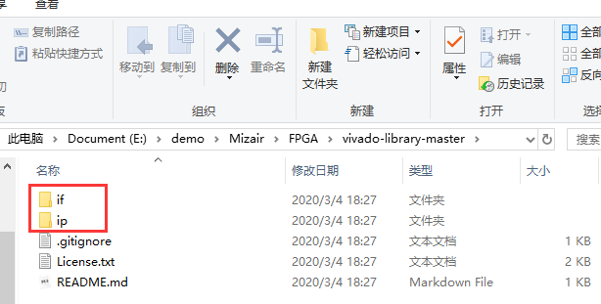

图19- 2

下载完成后，可以看到其中有两个文件夹，其中ip文件夹用来存放IP，if文件夹用来存放interface。本次实验需要使用到ip文件夹中的dvi2rgb 和rgb2dvi这两个IP，还需要使用到if文件夹中的tmds接口定义。

在工程目录下新建一个ip_repo文件夹用来存放第三方IP，将前面提到的所需要的IP赋值到该文件夹下。

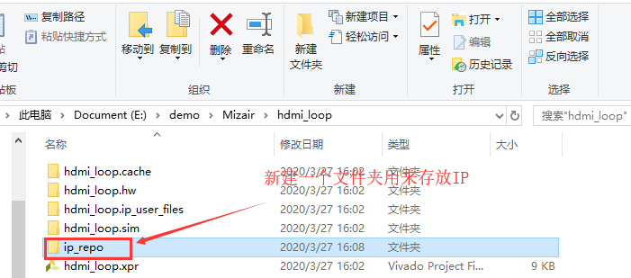

图19- 3

复制所需的IP文件夹到ip_repo

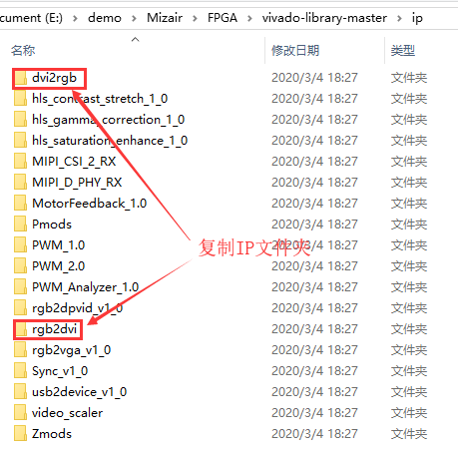

图19- 4

复制所需的if文件夹到ip_repo

* 1. 创建工程

|  |  |
| --- | --- |
| 起始页 | Create New Project |
| 向导起始页 | Next |
| Project Name | 工程名为pcie_test,工程路径E:\demo\hdmi_loop勾选Createproject subdirectory，Next |
| Project Type | RTL Project，Next |
| Add Source | Next |
| Add Existing IP | Next |
| Add Constraints | Next |
| Default part | 选择器件，xc7z020clg400-2或者 xc7z010clg400-2 |
| New Project summary | 确认无误后，点击确认 |

* + 1. 添加第三方IP到IP仓库中

创建完工程后，首先需要将第三方的IP添加到IP仓库中，点击settings 🡪 选择IP repository 🡪点击”+”号选择ip_repo的路径。

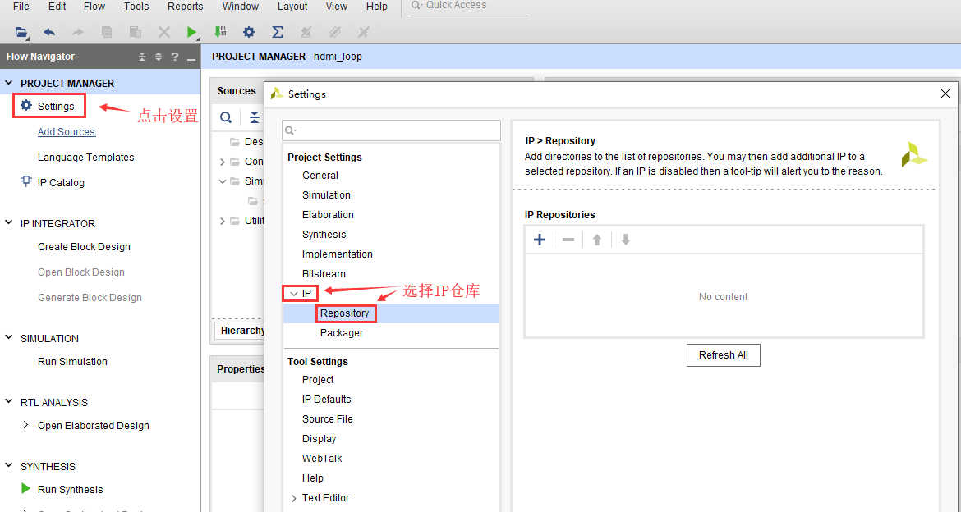

图19- 5

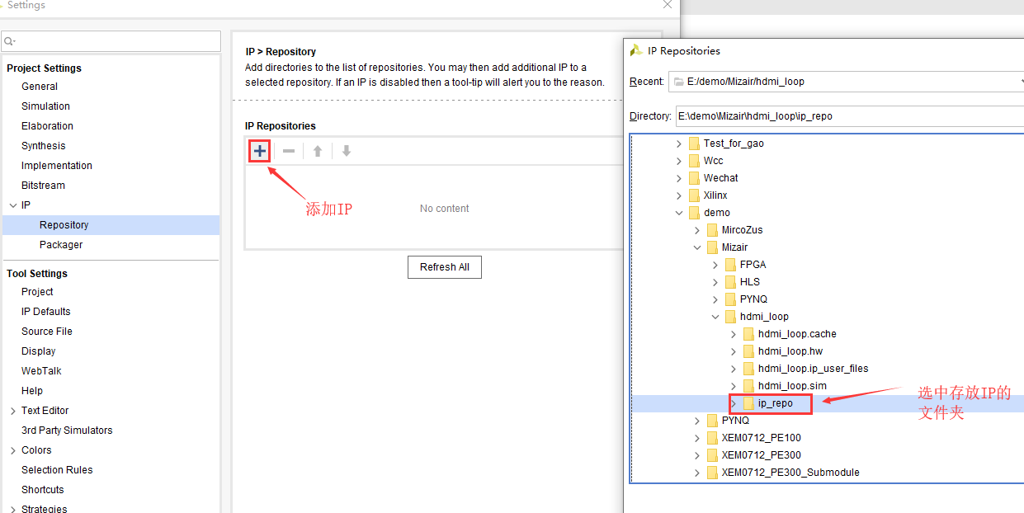

图19- 6

选中IP存放的路径后，Vivado工具会识别处其中的自定义IP和自定义接口并将其添加到IP 仓库中。最后点击apply 🡪 OK完成添加IP到IP仓库中。

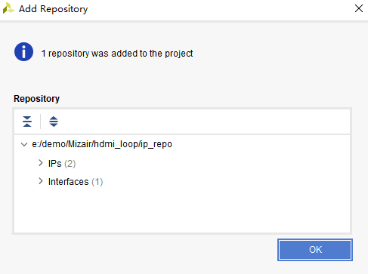

图19- 7

* + 1. 创建Block design

Vivado设计的理念就是以IP为中心，在本章中，首次介绍如何去使用Block Design来搭建硬件系统。

点击Create Block Design 🡪 弹出窗口填写Block design的名称，点击Ok。

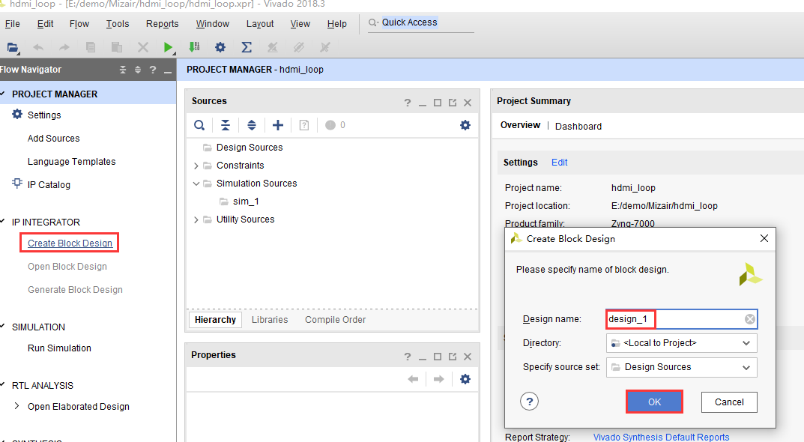

图19- 8

Block Design的界面如下所示，其中红色区域可以查看所使用到的IP，绿色区域可以来对使用到的IP进行连线，黄色区域可以对IP进行一些属性的修改。

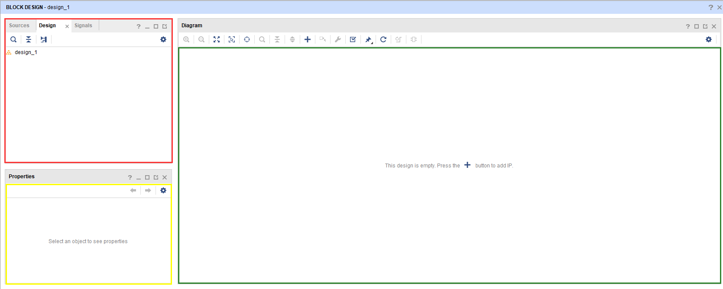

图19- 9

点击加号可以添加IP到Block Design中：

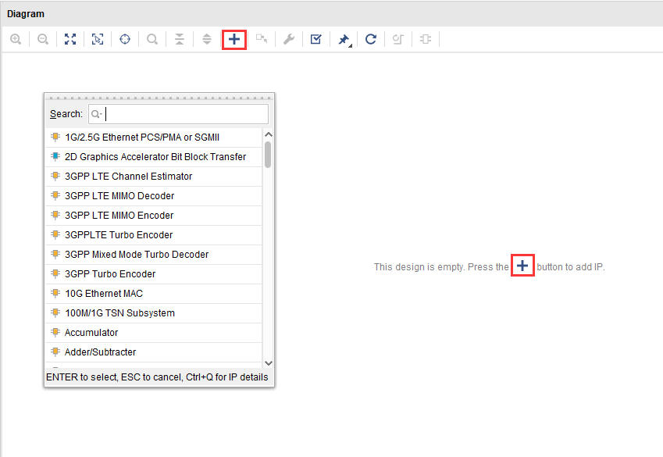

图19- 10

接下来添加本次实验所需要使用到的IP，首先添加第三方IP：

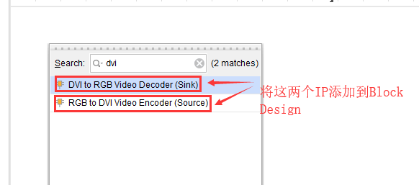

图19- 11

添加IP后在diagram中如下图所示，接下来对这两IP进行配置，双击IP即可进入配置界面。

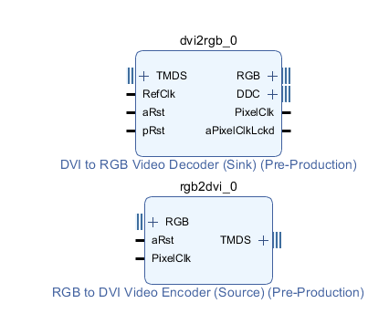

图19- 12

对于HDMI输入IP，本次实验将其分辨率设置为1280x1024

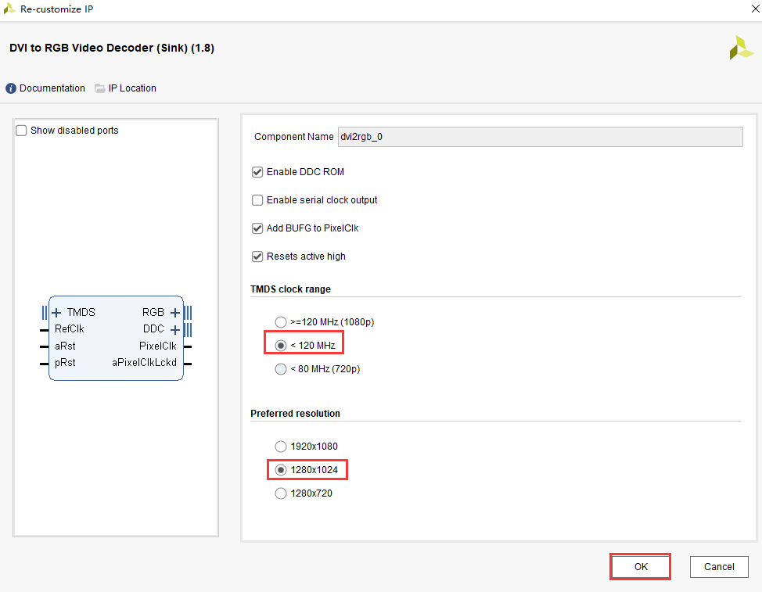

图19- 13

对于HDMI输出IP，同样将其分辨率设置为1280x1024；

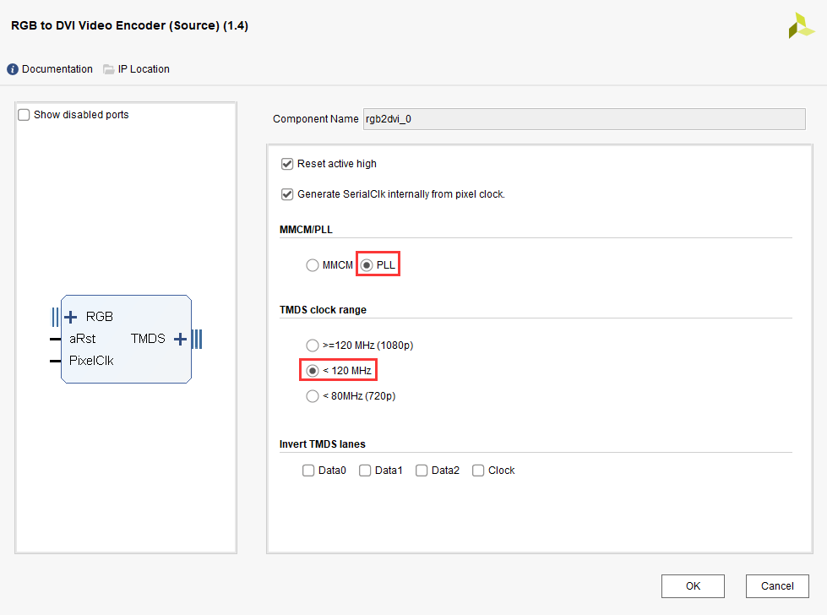

图19- 14

接下来添加一个时钟IP，用来给HDMI输入IP提供一个200MHz参考时钟，用于生成像素时钟和串行时钟。输入时钟设置为50MHz，输出时钟设置为200MHz。时钟的复位为低有效。

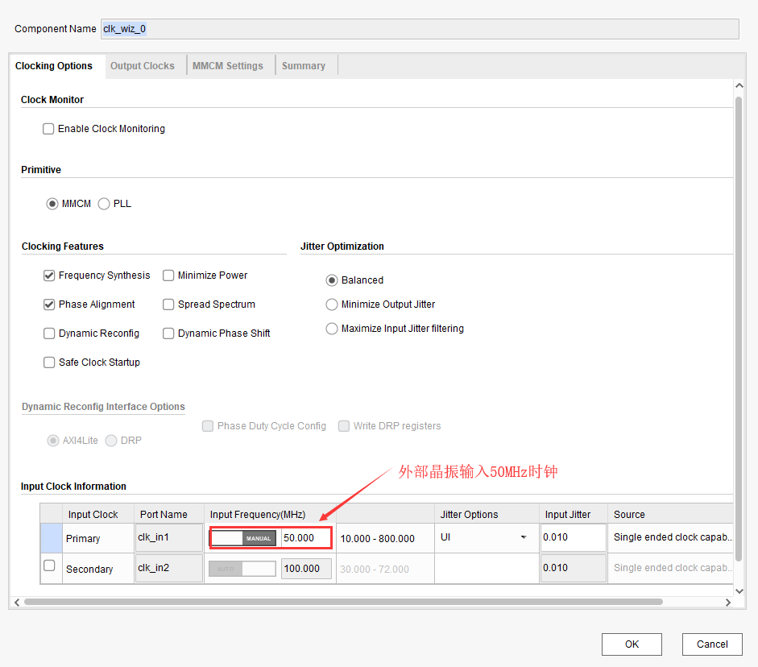

图19- 15

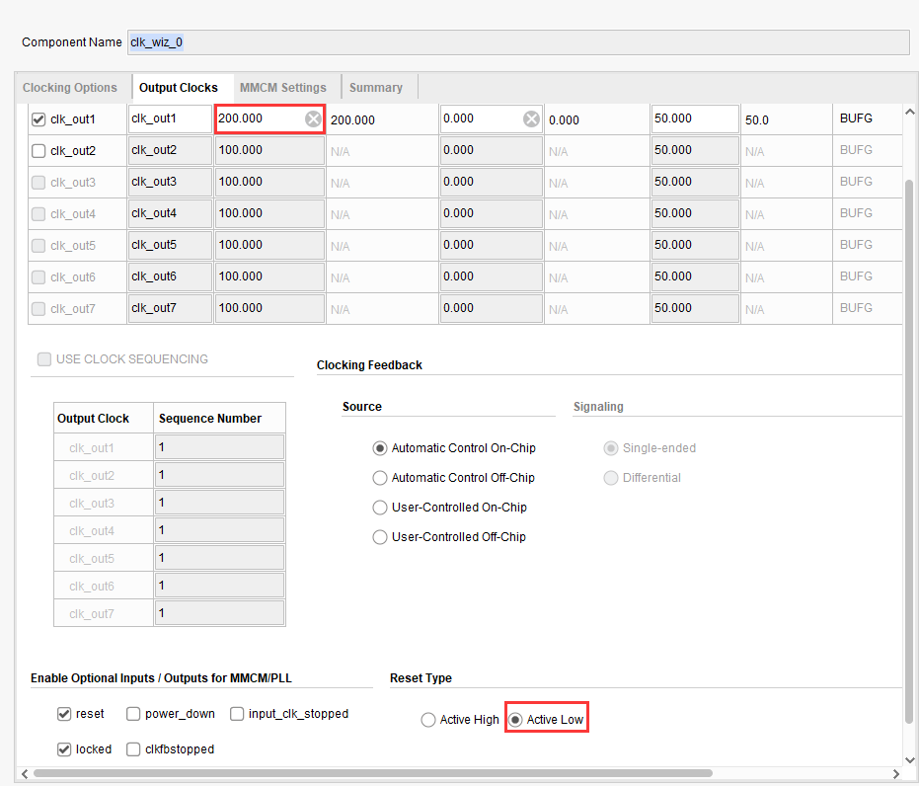

图19- 16

添加完时钟IP添加一个非门，将时钟的稳定信号locked取反作为系统的复位信号。

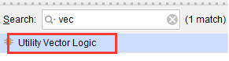

图19- 17

添加后按照如下设置：

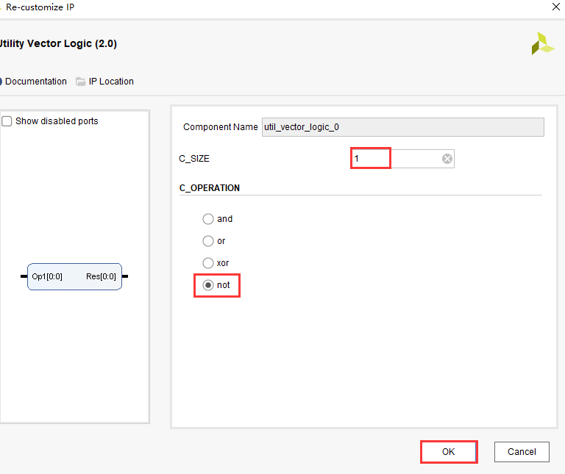

图19- 18

添加完IP以上IP后可以进行简单的连线，连线如下所示：

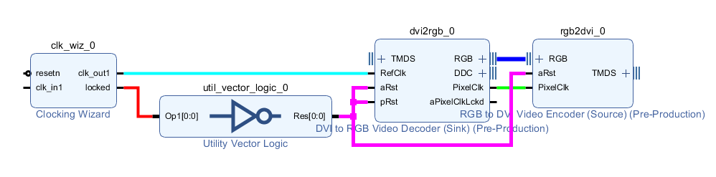

图19- 19

其中时钟IP输出的200MHz时钟给到HDMI输入提供参考时钟，时钟IP的Locked信号取反后作为hdmi IP的复位信号。HDMI输入的IP得到的图像数据和时钟给到HDMI输出IP。

接下来引出与FPGA外部链接的信号，这里以HDMI输入IP的TMDS接口为例：

选中要引出的信号，右键点击Make External。

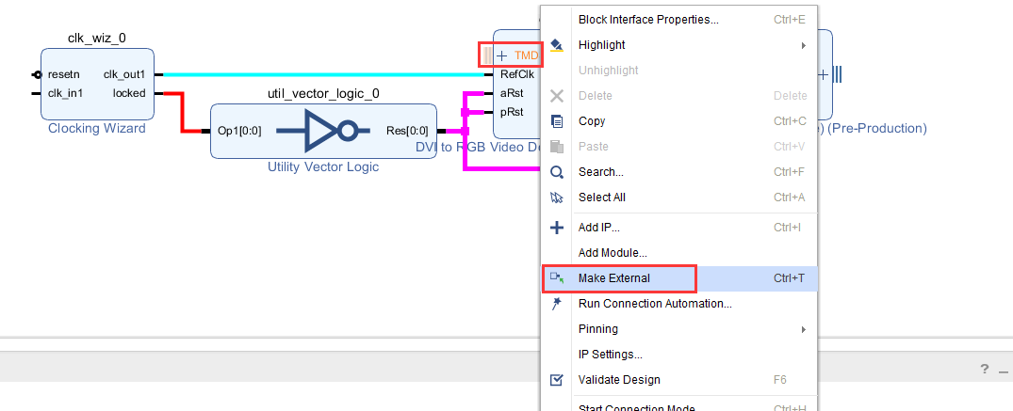

图19- 20

随后可以看到HDMI的输入信号已经被引出，选中接口后可以在属性窗口对接口信号进行改名。

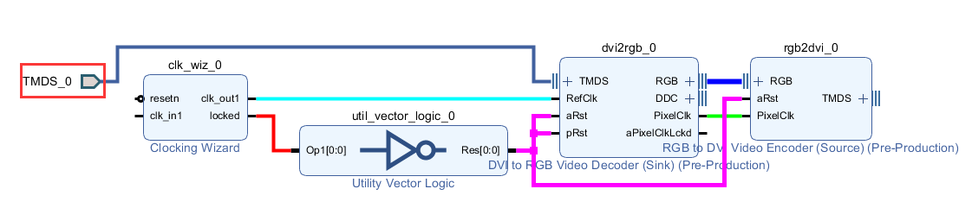

图19- 21

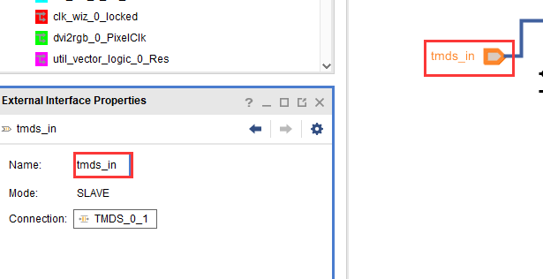

图19- 22

对于其他信号可以采用同样的方法，全部更改完成后的Diagram如下所示：

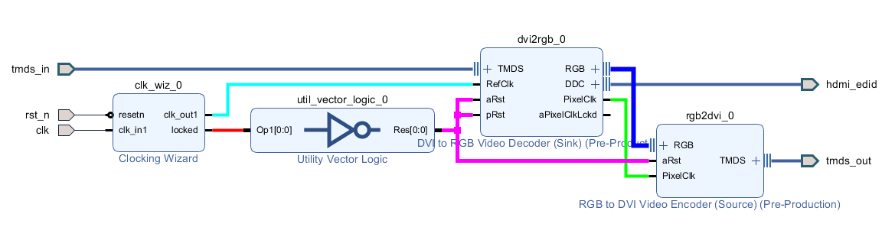

图19- 23

接下来还需要对HDMI接口输出和热插拔使能，在本次实验中，使其一直有效。添加constant IP。

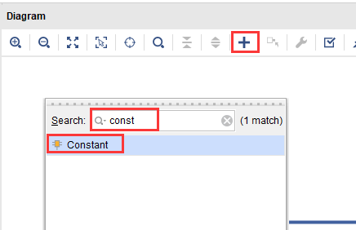

图19- 24

最终的Block design如下图所示：

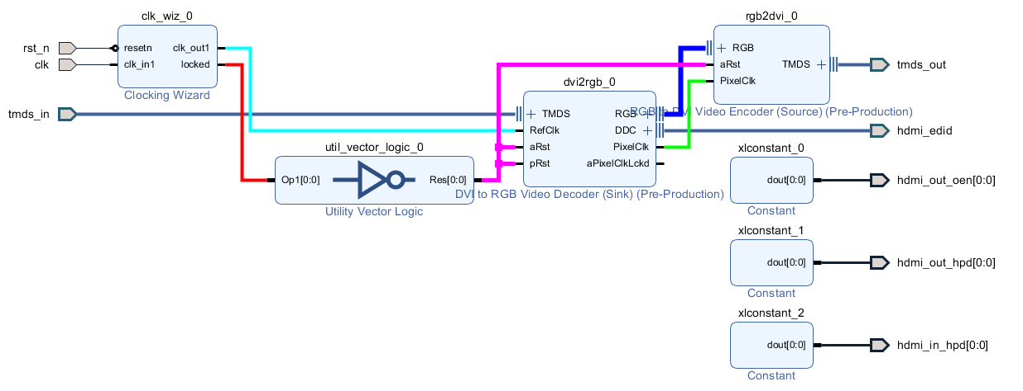

图19- 25

此时按下F6可以检查Block Design 中是否存在错误：

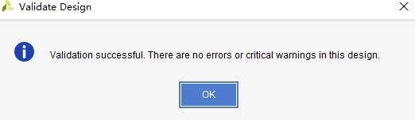

图19- 26

搭建好Block design后需要给整个Block Design创建一个顶层文件，选中Block design选择Create HDL wrapper；

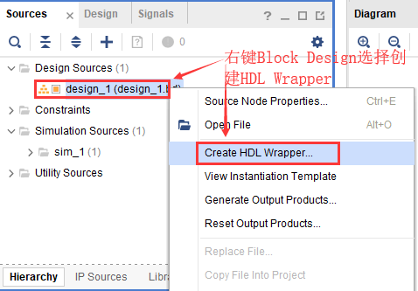

图19- 27

创建好Wrapper 后可以看到Vivado会自动添加一个顶层文件：

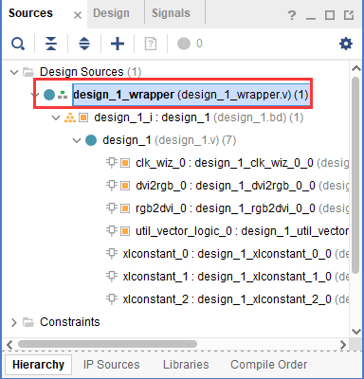

图19- 28

* 1. 添加约束文件

创建生成顶层文件后，即可添加约束文件，然后准备进行下载验证，本次实验的引脚分配如下：

|  |
| --- |
| ##################clock & reset ####################  create_clock **-**period **20** **[**get_ports clk**]**  set_property IOSTANDARD LVCMOS33 **[**get_ports clk**]**  set_property PACKAGE_PIN H16 **[**get_ports clk**]**  set_property IOSTANDARD LVCMOS33 **[**get_ports rst_n**]**  set_property PACKAGE_PIN R19 **[**get_ports rst_n**]**  ################## hdmi input ####################  set_property PACKAGE_PIN V6 **[**get_ports hdmi_edid_scl_io**]**  set_property PACKAGE_PIN W6 **[**get_ports hdmi_edid_sda_io**]**  set_property PACKAGE_PIN Y7 **[**get_ports tmds_in_clk_p**]**  set_property PACKAGE_PIN T5 **[**get_ports **{**tmds_in_data_p**[**0**]}]**  set_property PACKAGE_PIN U7 **[**get_ports **{**tmds_in_data_p**[**1**]}]**  set_property PACKAGE_PIN V8 **[**get_ports **{**tmds_in_data_p**[**2**]}]**  set_property PACKAGE_PIN U8 **[**get_ports hdmi_in_hpd**]**  set_property IOSTANDARD LVCMOS33 **[**get_ports hdmi_edid_scl_io**]**  set_property IOSTANDARD LVCMOS33 **[**get_ports hdmi_edid_sda_io**]**  set_property IOSTANDARD TMDS_33 **[**get_ports tmds_in_clk_p**]**  set_property IOSTANDARD TMDS_33 **[**get_ports **{**tmds_in_data_p**[*]}]**  set_property IOSTANDARD LVCMOS33 **[**get_ports hdmi_in_hpd**]**  ################## hdmi output ####################  set_property PACKAGE_PIN K17 **[**get_ports tmds_out_clk_p**]**  set_property PACKAGE_PIN G19 **[**get_ports **{**tmds_out_data_p**[**0**]}]**  set_property PACKAGE_PIN F19 **[**get_ports **{**tmds_out_data_p**[**1**]}]**  set_property PACKAGE_PIN D19 **[**get_ports **{**tmds_out_data_p**[**2**]}]**  set_property PACKAGE_PIN M20 **[**get_ports hdmi_out_oen**]**  set_property PACKAGE_PIN F16 **[**get_ports hdmi_out_hpd**]**  set_property IOSTANDARD TMDS_33 **[**get_ports tmds_out_clk_p**]**  set_property IOSTANDARD TMDS_33 **[**get_ports **{**tmds_out_data_p**[*]}]**  set_property IOSTANDARD LVCMOS33 **[**get_ports hdmi_out_oen**]**  set_property IOSTANDARD LVCMOS33 **[**get_ports hdmi_out_hpd**]** |

* 1. 下载验证

Bit文件生成完成后，即可以开始进行下载验证，首先调整视频源的分辨率为1280*1024；

在桌面点击显示设置 🡪选择分辨率为1280*1024

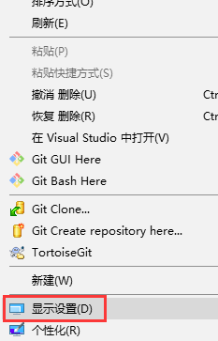

图19- 29

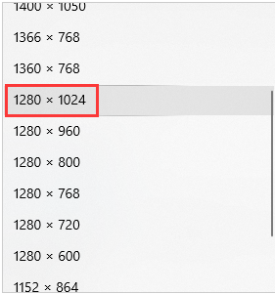

图19- 30

按照如下方式连接好开发板，其中输入视频源接在靠近电源的HDMI接口上：

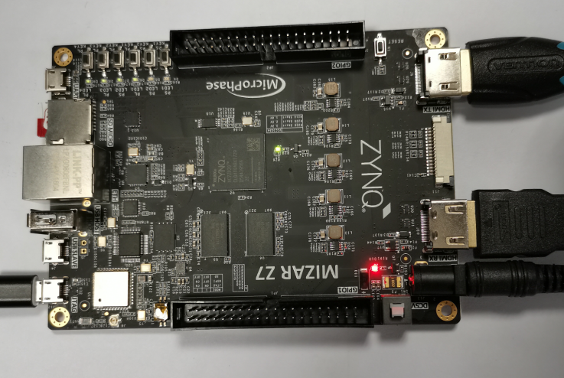

图19- 31

下载bit文件进FPGA后，一会将在显示器上看到输出的画面：

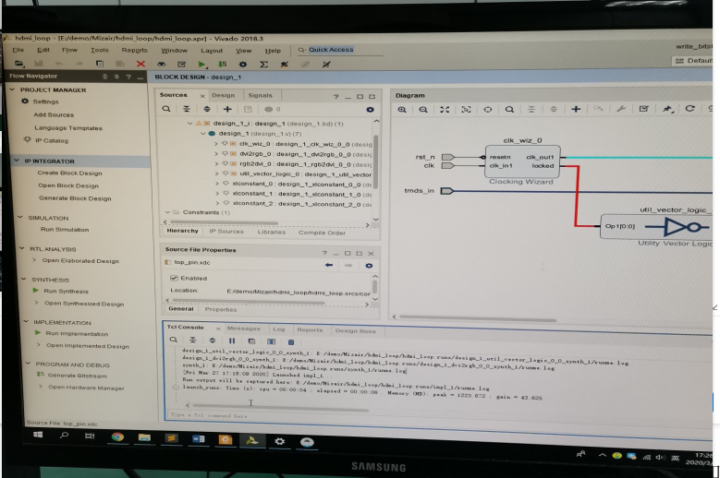

图19- 32

* 1. 实验总结

本次实验通过使用第三方IP完成了HDMI的回环显示，可以成功地使用开发板上的HDMI接口完成视频的输入输出。

本次实验首次接触到了Block Design的设计方法，在ZYNQ的开发中，使用Block design来创建硬件环境是一种常用的开发方式，Vivado的开发是围绕着IP进行的，这个在之后的内容中将会进一步得到体现。

本次实验使用到了第三方的IP，在开源的网站github上有许多开发者提供有开源的代码，可以加速我们的开发。在进行开发时，只需将IP添加到本地仓库中，就能使用到该IP。

第一版本小结

感谢您选择微相科技（上海）有限公司Mizar ZYNQ7000系列产品，通过前面的内容，相信您对我们的开发板已经比较熟悉了，也能够熟练的运用起板上PL（可编程逻辑）部分的资源，PL端的开发与传统的FPGA开发流程一致，在之后的内容中，将会去了解到PS端的开发，那时候才能真正体现ZYNQ系列的优势。由于本人水平有限，且本文档是本人第一次白那些的文档，笔者不能保证文中的内容全都正确，若您发现了其中的错误，请您与我们联系，我们会尽快更改。暂时能够提供的例程还十分有限，但请给予我们多一点时间，我们会努力丰富和完善本开发板的相关资源。

本文档的内容，作为我的初次编写的内容，其中出现的错误，还请大家包涵与指正。我们会尽快修改，本文档会随着时间推移逐渐丰富，而不是一成不变的，还请您继续关注。

MircoPhase